PROCJENA RIZIKA OD VELIKIH NESREĆA
ZA GRAD LUDBREG


Ludbreg, listopad 2025.

SADRŽAJ
1. UVOD 15
2. OSNOVNE KARAKTERISTIKE PODRUČJA 18
2.1. Geografski položaj 18
2.2. Gustoća naseljenosti 20
2.3. Razmještaj stanovnika 20
2.4. Spolno-dobna raspodjela stanovništva 20
2.5. Stanovništvo s obzirom na potrebu i korištenje pomoći druge osobe pri obavljanju svakodnevnih zadataka 21
2.6. Prometna povezanost Grada 23
Cestovni promet 23
Željeznički promet 24
2.7. DRUŠTVENO−POLITIČKI POKAZATELJI NA PODRUČJU GRADA 25
2.7.1. Sjedišta upravnih tijela 25
2.7.2. Zdravstvene ustanove 26
2.7.3. Odgojno−obrazovne ustanove 26
2.7.3.1. Predškolski odgoj 26
2.7.3.2. Osnovnoškolsko obrazovanje 27
2.7.3.3. Srednjoškolsko obrazovanje 27
2.7.4. Broj domaćinstava 27
2.7.5. Broj članova obitelji po domaćinstvu 27
2.7.6. Broj, vrsta (namjena) i starost građevina 28
2.8. EKONOMSKO−POLITIČKI POKAZATELJI 30
2.8.1. Broj zaposlenih i mjesta zaposlenja 30
2.8.2. Broj primatelja socijalnih, mirovinskih i sličnih naknada 31
2.8.3. Proračun Grada 31
2.8.4. Gospodarske grane 31
2.8.5. Velike gospodarske tvrtke 32
2.8.6. Objekti kritične infrastrukture 33
2.8.6.1. Dalekovodi i transformatorske stanice 33
2.8.6.2. Plinovodi 36
2.8.6.3. Vodoopskrba i odvodnja 36
2.8.6.4. Pošta i telekomunikacije 38
2.8.6.5. Hrana 38
2.8.6.6. Financije 38
2.8.6.7. Promet 38
2.8.6.8. Zdravstvo 38
2.8.6.9. Proizvodnja, skladištenje i prijevoz opasnih tvari 38
2.8.6.10. Nacionalni spomenici i vrijednosti 38
2.9. PRIRODNO-KULTURNI POKAZATELJI 39
2.9.1. Zaštićena područja 39
2.9.2. Kulturna baština 39
2.10. POVIJESNI POKAZATELJI 40
2.10.1. Prijašnji događaji 40
2.10.2. Štete uslijed prijašnjih događaja 41
2.10.3. Uvedene mjere nakon događaja koje su uzrokovale štetu 42
2.11. POKAZATELJI OPERATIVNE SPOSOBNOSTI 42
2.11.1. Popis operativnih snaga 42
3. IDENTIFIKACIJA PRIJETNJI I RIZIKA 43
3.1. POPIS IDENTIFICIRANIH PRIJETNJI 43
3.2. ODABRANI RIZICI I RAZLOZI ODABIRA 48
3.3. KARTOGRAFSKI PRIKAZ 48
4. KRITERIJI ZA PROCJENU UTJECAJA PRIJETNJI NA KATEGORIJE DRUŠTVENIH DJELATNOSTI 49
4.1. ŽIVOT I ZDRAVLJE LJUDI 49
4.2. GOSPODARSTVO 49
4.3. DRUŠTVENA STABILNOST I POLITIKA 50
5. VJEROJATNOST 52
6. OPIS SCENARIJA 53
6.1. POTRES 54
6.1.1. Uvod 54
6.1.2. Prikaz utjecaja na kritičnu infrastrukturu 61
6.1.3. Kontekst 62
6.1.4. Uzrok pojave potresa 62
6.1.4.1. Razvoj događaja koji prethodi velikoj nesreći uslijed potresa 63
6.1.4.2. Okidač koji je uzrokovao veliku nesreću uslijed potresa 64
6.1.5. Opis događaja 64
6.1.5.1. Događaj s najgorim mogućim posljedicama 64
6.1.5.1.1 Posljedice na život i zdravlje ljudi 71
6.1.5.1.2 Posljedice na gospodarstvo 71
6.1.5.1.3. Posljedice na društvenu stabilnost i politiku 72
6.1.5.1.4. Vjerojatnost događaja 73
6.1.5. Matrice rizika 74
6.1.6. Izvor podataka 74
6.2. POPLAVE IZAZVANE IZLIJEVANJEM KOPNENIH VODENIH TIJELA 75
6.2.1. Uvod 75
6.2.2. Prikaz utjecaja na kritičnu infrastrukturu 75
6.2.3. Kontekst 76
6.2.4. Uzrok 79
6.2.4.1. Razvoj događaja koji prethodi velikoj nesreći 80
6.2.4.2. Okidač koji je uzrokovao veliku nesreću 81
6.2.5. Opis događaja 81
6.1.5.2. Događaj s najgorim mogućim posljedicama 82
6.2.5.1.1. Posljedice na život i zdravlje ljudi 82
6.2.5.1.2. Posljedice na gospodarstvo 82
6.2.5.1.3. Posljedice na društvenu stabilnost i politiku 83
6.2.5.1.4. Vjerojatnost događaja 83
6.2.6. Matrice rizika 84
6.2.7. Izvor podataka 84
6.3. POPLAVE IZAZVANE PUCANJEM BRANE 85
6.3.1. Uvod 85
6.3.2. Prikaz utjecaja na kritičnu infrastrukturu 86
6.3.3. Kontekst 86
6.3.4. Uzrok 87
6.3.4.1. Razvoj događaja koji prethodi velikoj nesreći 87
6.3.4.2. Okidač koji je uzrokovao veliku nesreću 88
6.3.5. Opis događaja 88
6.3.5.1. Događaj s najgorim mogućim posljedicama 88
6.3.5.1.1. Posljedice na život i zdravlje ljudi 89
6.3.5.1.2. Posljedice na gospodarstvo 89
6.3.5.1.3. Posljedice na društvenu stabilnost i politiku 90
6.3.5.1.4. Vjerojatnost događaja 90
6.3.6. Matrice rizika 91
6.3.7. Podaci, izvori i metode izračuna 91
6.4. EPIDEMIJE I PANDEMIJE 92
6.4.1. Uvod – Epidemije i pandemije 92
6.4.2. Prikaz utjecaja epidemija i pandemija na kritičnu infrastrukturu (KI) 94
6.4.3. Kontekst – Epidemije i pandemije 95
6.4.4. Uzrok epidemije na području Grada 99
6.4.4.1. Razvoj događaja koji prethodi velikoj nesreći uslijed epidemije 99
6.4.4.2. Okidač koji je uzrokovao veliku nesreću uslijed epidemije 101
6.4.5. Opis događaja 102
6.4.5.1. Događaj s najgorim mogućim posljedicama – Epidemije i pandemije 102
6.4.5.1.1. Posljedice na život i zdravlje ljudi 102
6.4.5.1.2. Posljedice na gospodarstvo 103
6.4.5.1.3. Posljedice na društvenu stabilnost i politiku 103
6.4.5.1.4. Vjerojatnost pojave događaja s najgorim mogućim posljedicama uslijed epidemije 104
6.4.6. Matrice rizike 104
6.4.7. Izvor podataka 104
6.5. EKSTREMNE TEMPERATURE 106
6.5.1. Uvod 106
6.5.2. Prikaz utjecaja na kritičnu infrastrukturu 106
6.5.3. Kontekst – Ekstremne temperature 107
6.5.4. Uzrok ekstremnih temperatura 111
6.5.4.1. Razvoj događaja koji prethodi velikoj nesreći 111
6.5.4.2. Okidač koji je uzrokovao veliku nesreću 111
6.5.5. Opis događaja 112
6.5.5.1. Događaj s najgorim mogućim posljedicama 112
6.5.5.1.1. Posljedice na život i zdravlje ljudi 114
6.5.5.1.2. Posljedice na gospodarstvo 114
6.5.5.1.3. Posljedice na društvenu stabilnost i politiku 115
6.5.5.1.4. Vjerojatnost događaja 115
6.5.6. Matrice rizika 116
6.5.7. Izvor podataka 116
6.6. MRAZ 117
6.6.1. Uvod 117
6.6.2. Prikaz utjecaja na kritičnu infrastrukturu (KI) 117
6.6.3. Kontekst 118
6.6.4. Uzrok mraza 119
6.6.4.1. Razvoj događaja koji prethodi velikoj nesreći 120
6.6.4.2. Okidač koji je uzrokovao veliku nesreću uslijed mraza 120
6.6.5. Opis događaja 121
6.6.5.1. Događaj s najgorim mogućim posljedicama - Mraz 121
6.6.5.1.1. Posljedice na život i zdravlje ljudi 122
6.6.5.1.2. Posljedice na gospodarstvo 122
6.6.5.1.3. Posljedice na društvenu stabilnost i politiku 122
6.6.5.1.4. Vjerojatnost događaja 123
6.6.6. Matrice rizika 124
6.6.7. Izvor podataka 124
6.7. SUŠA 125
6.7.1. Uvod 125
6.7.2. Prikaz utjecaja na kritičnu infrastrukturu (KI) 126
6.7.3. Kontekst – Suša 126
6.7.4. Uzrok suša 128
6.7.4.1. Razvoj događaja koji prethodi velikoj nesreći uslijed suše 128
6.7.4.2. Okidač koji je uzrokovao veliku nesreće uslijed suše 129
6.7.5. Opis događaja 130
6.7.5.1. Događaj s najgorim mogućim posljedicama - Suša 130
6.7.5.1.1. Posljedice na život i zdravlje ljudi 131
6.7.5.1.2. Posljedice na gospodarstvo 131
6.7.5.1.3. Posljedice na društvenu stabilnost i politiku 132
6.7.5.1.4. Vjerojatnost pojave događaja s najgorim mogućim posljedicama uslijed suše 132
6.7.6. Matrice rizika 133
6.7.7. Izvor podataka 133
6.8. INDUSTRIJSKE NESREĆE 134
6.8.1. Uvod 134
6.8.2. Prikaz utjecaja na kritičnu infrastrukturu 136
6.8.3. Kontekst 136
6.8.4. Uzrok 137
6.8.4.1. Razvoj događaja koji prethodi velikoj nesreći 137
6.8.4.2. Okidač koji je uzrokovao veliku nesreću 137
6.8.5. Opis događaja 138
6.8.5.1. Događaj s najgorim mogućim posljedicama 138
6.8.5.1.2. Posljedice na gospodarstvo 140
6.8.5.1.3. Posljedice na društvenu stabilnost i politiku 141
6.8.5.1.4. Vjerojatnost događaja 142
6.8.6. Matrice rizika 143
6.8.7. Izvor podataka 143
6.9. KLIZIŠTA 144
6.9.1. Uvod 144
6.9.2. Prikaz utjecaja na kritičnu infrastrukturu (KI) 147
6.9.3. Kontekst - Klizišta 148
6.9.4. Uzrok klizišta 149
6.9.4.1. Razvoj događaja koji prethodi velikoj nesreći uslijed klizišta 150
6.9.4.2. Okidač koji je uzrokovao veliku nesreću uslijed klizanja 151
6.9.5. Opis događaja 152
6.9.5.1. Događaj s najgorim mogućim posljedicama - Klizišta 152
6.9.5.1.1. Posljedice na život i zdravlje ljudi 154
6.9.5.1.2. Posljedice na gospodarstvo 155
6.9.5.1.3. Posljedice na društvenu stabilnost i politiku 155
6.9.5.1.4. Vjerojatnost događaja 156
6.9.6. Matrice rizika 157
6.9.7. Izvor podataka 157
7. MATRICE RIZIKA S USPOREĐENIM RIZICIMA 158
8. ANALIZA SUSTAVA CIVILNE ZAŠTITE 159
8.1. ANALIZA NA PODRUČJU PREVENTIVE 159
8.1.1. Usvojenost strategija, normativne uređenosti te izrađenost procjena i planova od značaja za sustav civilne zaštite 159
8.1.2. Sustavi ranog upozoravanja i suradnja sa susjednim jedinicama lokalne i područne (regionalne) samouprave 160
8.1.3. Stanje svijesti pojedinaca, pripadnika ranjivih skupina, upravljačkih i odgovornih tijela 161
8.1.4. Ocjena stanja prostornog planiranja, izrade prostornih i urbanističkih planova razvoja, planskog korištenja zemljišta 161
8.1.5. Ocjena fiskalne situacije i njezine perspektive na području Grada 164
8.1.6. Baza podataka 165
8.2. ANALIZA NA PODRUČJU REAGIRANJA 166
8.2.1. Spremnost odgovornih i upravljačkih kapaciteta 166
8.2.2. Spremnost operativnih kapaciteta Grada 168
8.2.3. Stanje mobilnosti operativnih kapaciteta sustava civilne zaštite i stanja komunikacijskih kapaciteta 177
8.2.4. Analiza sustava na području reagiranja za svaki rizik obrađen u Procjeni rizika od velikih nesreća za Grad Ludbreg 178
8.2.4.1. Potres 178
8.2.4.2. Poplave izazvane izlijevanjem kopnenih vodenih tijela 182
8.2.4.3. Poplave izavane pucanjem brane 186
8.2.4.4. Epidemije i pandemije 190
8.2.4.5. Ekstremne vremenske temperature 193
8.2.4.6. Mraz 195
8.2.4.7. Suša 197
8.2.4.8. Industrijske nesreće 199
8.2.4.9. Degradacija tla - Klizišta 202
9. VREDNOVANJE RIZIKA 207
10. POPIS SUDIONIKA IZRADE PROCJENE RIZIKA ZA POJEDINE RIZIKE 209
11. KARTOGRAFSKI PRIKAZ PRIJETNJI I RIZIKA 212
11.1. KARTE PRIJETNJI 212

POPIS TABLICA
Tablica 1. Površina, broj stanovnika i gustoća naseljenosti 20
Tablica 2. Spolno-dobna raspodjela stanovništva 21
Tablica 3. Prikaz udjela osoba s invaliditetom u ukupnom stanovništvu gradova/općina Varaždinske županije – prevalencija invaliditeta na 1.000 stanovnika 21
Tablica 4: Prikaz broja osoba s invaliditetom prema spolu, dobnim skupinama i gradovima/općinama Varaždinske županije 22
Tablica 5. Prikaz prometnica na području Grada Ludbrega 23
Tablica 6. Pregled željezničke infrastrukture na području Grada Ludbrega 24
Tablica 7. Pregled kućanstava na području Grada prema tipu i broju 27
Tablica 8. Pregled kućanstava prema broju članova na području Grada 28
Tablica 9. Popis objekata u kojima boravi i može biti ugrožen velik broj ljudi 29
Tablica 10. Raspodjela stanovništva Grada prema djelatnosti i broju zaposlenih 30
Tablica 11. Vrste i broj primatelja socijalnih, mirovinskih i sličnih naknada 31
Tablica 12. Broj poduzetnika prema djelatnostima 32
Tablica 13. Popis transformatorskih stanica 33
Tablica 14. Pregled borja aktivnih usluga – Grad Ludbreg 37
Tablica 15. Zaštićena kulturna dobra 39
Tablica 16. Materijalne štete uslijed prirodnih nepogoda u posljednjih 20 godina 41
Tablica 17. Registar rizika Grada Ludbrega 44
Tablica 18. Društvena vrijednost – Život i zdravlje ljudi 49
Tablica 19. Društvena vrijednost – Gospodarstvo 49
Tablica 20. Prikaz posljedica na kritičnu infrastrukturu (KI) 50
Tablica 21. Prikaz posljedica na ustanove i građevine od javnog i društvenog značaja 50
Tablica 22. Vjerojatnost/frekvencija 52
Tablica 23. Učestalost potresa intenziteta (°MCS) na području VŽ za razdoblje 1879. – 2003. godine 54
Tablica 24. Prikaz veze opisanog MCS stupnja te pripadajuće numeričke vrijednosti vršnog ubrzanja 58
Tablica 25. Moguće posljedice potresa jačine VII° i VIII° MCS ljestvice 59
Tablica 26. Prikaz mogućih šteta uslijed potresa 66
Tablica 27. Prikaz stupnjeva oštećenja po kategorijama te nastale građevinske štete pri potresu VIII° MCS 68
Tablica 28. Približni jedinični troškovi izgradnje raznih kategorija građevina 70
Tablica 29. Posljedice na život i zdravlje ljudi − potres 71
Tablica 30. Prikaz prijetnjom nastalih posljedica na gospodarstvo - Događaj s najgorim mogućim posljedicama – Potres 72
Tablica 31. Prikaz prijetnjom nastalih posljedica na kritičnu infrastrukturu – Događaj s najgorim mogućim posljedicama - Potres 72
Tablica 32. Prikaz prijetnjom nastalih posljedica na ustanove, građevine od javnog, društvenog značaja – Događaj s najgorim mogućim posljedicama - Potres 72
Tablica 33. Prikaz prijetnjom nastalih posljedica na društvenu stabilnost i politiku – Događaj s najgorim mogućim posljedicama - Potres 73
Tablica 34. Vjerojatnost pojave događaja s najgorim mogućim posljedicama – Potres 73
Tablica 35. Pregled teritorijalnih jedinica za izravnu provedbu mjera obrane od poplava (branjenih područja, dionica) po sektorima i pripadajućih zaštitnih vodnih građevina 77
Tablica 36. Posljedice na život i zdravlje ljudi − poplave izazvane izlijevanjem kopnenih vodenih tijela 82
Tablica 37. Posljedice na gospodarstvo − poplave izazvane izlijevanjem kopnenih vodenih tijela 83
Tablica 38. Posljedice na kritičnu infrastrukturu − poplave izazvane izlijevanjem kopnenih vodenih tijela 83
Tablica 39. Vjerojatnost/frekvencija − poplave izazvane izlijevanjem kopnenih vodenih tijela 83
Tablica 40. Posljedice na život i zdravlje ljudi − poplave izazvane pucanjem brane 89
Tablica 41. Posljedice na gospodarstvo − poplave izazvane pucanjem brane 90
Tablica 42. Posljedice na kritičnu infrastrukturu − poplave izazvane pucanjem brane 90
Tablica 43. Vjerojatnost/frekvencija − poplave izazvane pucanjem brane 90
Tablica 44. Popis broja oboljelih i preminulih od COVID-19 bolesti s područja Grada Ludbrega od 2020. godine do danas. 98
Tablica 45. Prikaz prijetnjom nastalih posljedica na život i zdravlje ljudi - Događaj s najgorim mogućim posljedicama - Epidemija 102
Tablica 46. Prikaz prijetnjom nastalih posljedica na gospodarstvo - Događaj s najgorim mogućim posljedicama - Epidemija 103
Tablica 47. Vjerojatnost pojave događaja s najgorim mogućim posljedicama – Epidemije i pandemije 104
Tablica 48. Vjerojatnost pojave događaja s najgorim mogućim posljedicama – Epidemije i pandemije Pogreška! Knjižna oznaka nije definirana.
Tablica 49. Prikaz prijetnjom nastalih posljedica na život i zdravlje ljudi - Događaj s najgorim mogućim posljedicama – Ekstremne temperature 114
Tablica 50. Prikaz prijetnjom nastalih posljedica na gospodarstvo - Događaj s najgorim mogućim posljedicama – Ekstremne temperature 115
Tablica 51. Vjerojatnost pojave događaja s najgorim mogućim posljedicama – Ekstremne temperature 115
Tablica 52. Prikaz prijetnjom nastalih posljedica na život i zdravlje ljudi - Događaj s najgorim mogućim posljedicama – Mraz 122
Tablica 53. Prikaz prijetnjom nastalih posljedica na gospodarstvo - Događaj s najgorim mogućim posljedicama – Mraz 122
Tablica 54. Vjerojatnost pojave događaja s najgorim mogućim posljedicama – Mraza 123
Tablica 55. Prikaz broja dana bez oborina na području VŽ u razdoblju 1981. – 2000. 128
Tablica 57. Prikaz prijetnjom nastalih posljedica na život i zdravlje ljudi - Događaj s najgorim mogućim posljedicama – Suša 131
Tablica 58. Prikaz prijetnjom nastalih posljedica na gospodarstvo - Događaj s najgorim mogućim posljedicama – Suša 132
Tablica 59. Vjerojatnost pojave događaja s najgorim mogućim posljedicama – Suša 132
Tablica 60. Lokacije pravnih osoba s opasnim tvarima 134
Tablica 61. Mogući uzroci nesreće u slučaju izvanrednog događaja 137
Tablica 62. Intenzitet udarnog vala za kasnu eksploziju 138
Tablica 63. Djelovanje različitih snaga udarnih valova na objekte i ljude 138
Tablica 64. Posljedice na život i zdravlje ljudi − industrijske nesreće 140
Tablica 65. Prikaz prijetnjom nastalih posljedica na gospodarstvo - Događaj s najgorim mogućim posljedicama – Industrijska nesreća 140
Tablica 66. Posljedice na kritičnu infrastrukturu − industrijske nesreće 141
Tablica 67. Posljedice na ustanove/građevine javno društvenog značaja − industrijske nesreće 141
Tablica 68. Posljedice na društvenu stabilnost i politiku − industrijske nesreće 141
Tablica 69. Vjerojatnost/frekvencija − industrijske nesreće 142
Tablica 70. Prikaz prijetnjom nastalih posljedica na život i zdravlje ljudi - Događaj s najgorim mogućim posljedicama – Klizišta 155
Tablica 71. Prikaz prijetnjom nastalih posljedica na gospodarstvo - Događaj s najgorim mogućim posljedicama – Klizišta 155
Tablica 72. Prikaz prijetnjom nastalih posljedica na kritičnu infrastrukturu – Događaj s najgorim mogućim posljedicama - Klizišta 156
Tablica 73. Prikaz prijetnjom nastalih posljedica na društvenu stabilnost i politiku – Događaj s najgorim mogućim posljedicama - Klizišta 156
Tablica 74. Vjerojatnost pojave događaja s najgorim mogućim posljedicama – Klizišta 156
Tablica 75. Analiza sustava civilne zaštite − područje preventive 165
Tablica 76. Prikaz spremnosti kapaciteta čelnih osoba sustava civilne zaštite 166
Tablica 77. Prikaz spremnosti kapaciteta Stožera civilne zaštite 168
Tablica 78. Prikaz spremnosti kapaciteta koordinatora na lokaciji sustava civilne zaštite 168
Tablica 79. Prikaz podataka Vatrogasne zajednice Ludbreg 169
Tablica 80. Prikaz spremnosti operativnih snaga vatrogastva 170
Tablica 81. Prikaz spremnosti postrojbe civilne zaštite opće namjene Grada Ludbrega 171
Tablica 82. Pregled broj povjerenika civilne zaštite i njihovih zamjenika po naseljima Grada Ludbrega 171
Tablica 83. Prikaz sposobnosti operativnih snaga povjerenika i zamjenika povjerenika sustava civilne zaštite 172
Tablica 84. Prikaz spremnosti operativnih kapaciteta pravnih osoba od interesa za sustav civilne zaštite 173
Tablica 85. Prikaz spremnosti operativnih kapaciteta udruga 174
Tablica 86. Prikaz spremnosti operativnih kapaciteta Hrvatske gorske službe spašavanja (HGSS) - Stanica Varaždin 175
Tablica 87. Pregled spremnosti operativnih snaga GDCK Ludbreg 176
Tablica 88.Prikaz spremnosti operativnih kapaciteta Gradskog društva Crvenog križa Ludbreg 176
Tablica 89. Prikaz stanja mobilnosti operativnih kapaciteta sustava civilne zaštite i stanja komunikacijskih kapaciteta 177
Tablica 90. Analiza stanja sustava civilne zaštite - Područje reagiranja – Potres 178
Tablica 91. Analiza stanja sustava civilne zaštite - Područje reagiranja – Poplave izazvane izlijevanjem kopnenih vodenih tijela 182
Tablica 92. Analiza stanja sustava civilne zaštite - Područje reagiranja – Ekstremne temperature 186
Tablica 93. Analiza stanja sustava civilne zaštite - Područje reagiranja – Epidemije i pandemije 190
Tablica 94. Analiza stanja sustava civilne zaštite - Područje reagiranja – Ekstremne vremenske temperature 193
Tablica 95. Analiza stanja sustava civilne zaštite - Područje reagiranja – Mraz 195
Tablica 96. Analiza stanja sustava civilne zaštite - Područje reagiranja – Suša 197
Tablica 97. Analiza stanja sustava civilne zaštite - Područje reagiranja – Industrijske nesreće 199
Tablica 98. Analiza stanja sustava civilne zaštite - Područje reagiranja – Degradacija tla – Kliziša 202
Tablica 102. Analiza stanja sustava civilne zaštite - Područje reagiranja 205
Tablica 103. Prikaz analize sustava civilne zaštite - ZBIRNO (područje preventive i područje reagiranja) 206
Tablica 104. Vrednovanje rizika 208

POPIS SLIKA
Slika 1. Položaj Grada Ludbrega u Varaždinskoj županiji 18
Slika 2. Raspored naselja na području Grada Ludbrega 19
Slika 3. Prikaz prometnica na području Grada 24
Slika 4. Prikaz epicentara potresa na području Hrvatske do 2020. godine prema Katalogu potresa Hrvatske i susjednih područja – prikaz epicentara od oko 40.000 potresa na području Hrvatske, od kojih se u prosjeku svake godine osjeti oko 45 potresa 55
Slika 5: Karta potresnog područja RH s povratnim razdobljem od 95 godina 56
Slika 7: Karta potresnog područja RH s povratnim razdobljem od 475 godina 57
Slika 8. Karta potresnih područja RH za povratno razdoblje 475 godina ta područje Grada Ludbrega 62
Slika 9. Dionica A.19.10. – Segovina, lijeva i desna obala 78
Slika 10. Dionica A.20.1. – r. Bednja – od ušća u Dravu do Tuhovca 79
Slika 11. Karta srednje godišnje količine oborina (mm) prema podacima 1971.-2000. godine 81
Slika 12: Odstupanje srednje temperature zraka u 2023. godini 108
Slika 13. Prikaz odstupanja srednje mjesečne temperature zraka u zimi 2022./2023. god. 109
Slika 14: Odstupanje srednje sezonske temperature zraka za jesen 2023.god. 110
Slika 15. Srednji datumi početka i završetka razdoblja s mrazom na području RH Pogreška! Knjižna oznaka nije definirana.
Slika 21: Prikaz odstupanja količine oborine za lipanj 2021.god. 127
Slika 20. Zone ugroženosti uslijed potpune degradacija spremnika AC i istjecanje ukupne količine goriva na lokaciji MPM Ludbreg 139
Slika 16: Prikaz nagiba terena za RH 145
Slika 17: Prikaz osnovnih elemenata klizišta 146
Slika 18: Prikaz osnovnih tipova klizanja prema mehanizmu kretanja 146
Slika 19: Prikaz pokazatelja nastanka klizanja 147
Slika 22. Vrednovanje rizika - ALARP načela 207

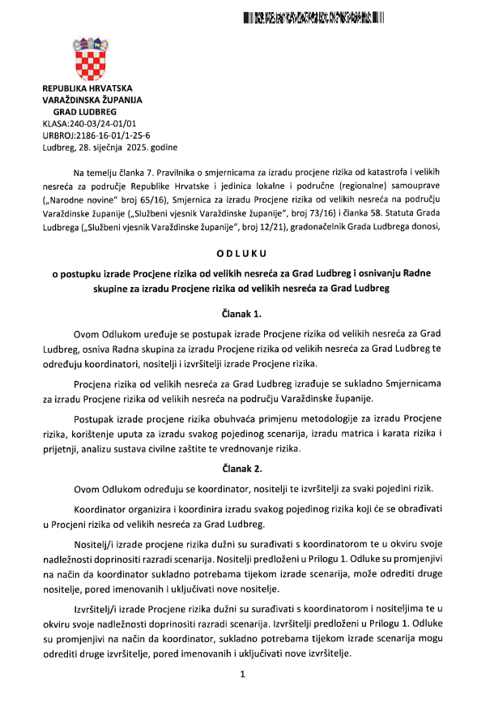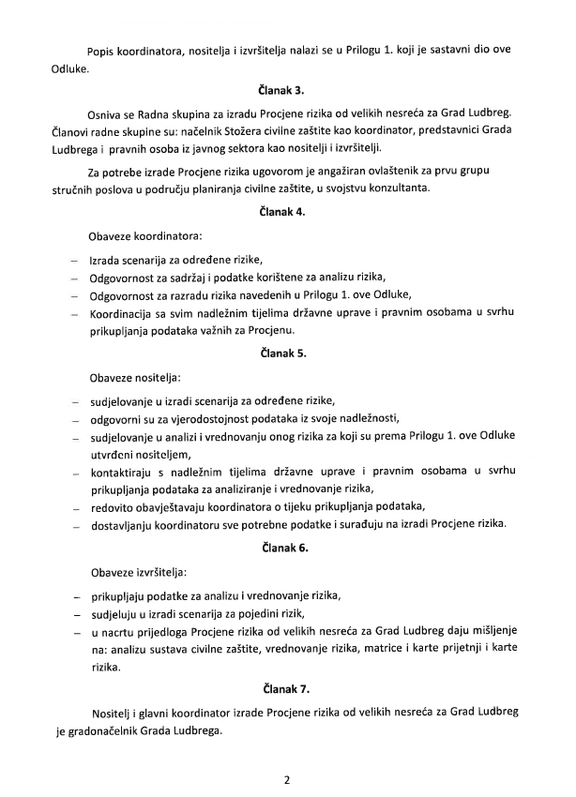

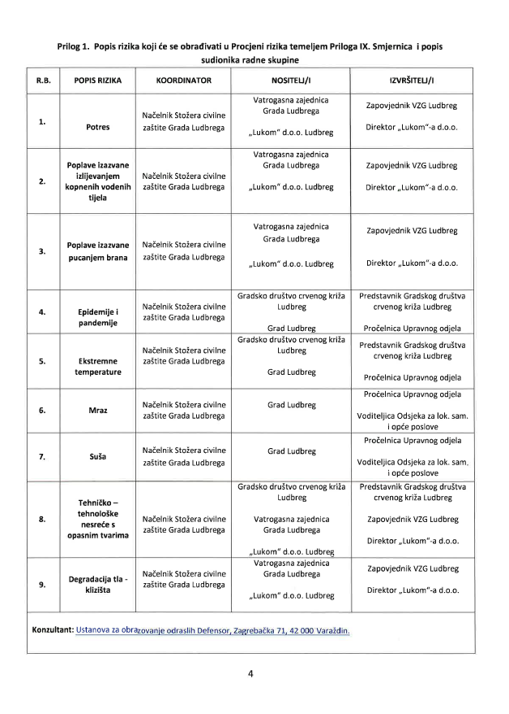

UVOD
Temeljem članka 17. stavka 1. Zakona o sustavu civilne zaštite („Narodne novine“, broj 82/15, 118/18, 31/20, 20/21, 144/22)(u daljnjem tekstu: Zakon), predstavničko tijelo na prijedlog izvršnog tijela jedinice lokalne i područne (regionalne) samouprave donosi procjenu rizika od velikih nesreća.
Procjene rizika od velikih nesreća za područja jedinica lokalne samouprave izrađuju se najmanje jednom u 3 godine te se njihovo usklađivanje i usvajanje mora provesti do kraja mjeseca ožujka.
Potreba izrade Procjene rizika od velikih nesreća za Grad Ludbreg temelji se na društvenim, ekonomskim te praktičnim razlozima koji uključuju:
- unaprjeđenje shvaćanja rizika za potrebe praktičnog korištenja u postupcima planiranja, osiguranja, investiranja te ostalim srodnim aktivnostima,
- standardiziranje procjenjivanja rizika na svim razinama i od strane svih sektora,
- pojednostavnjenje procesa u svrhu lakšeg nadzora i razumijevanja izlaznih rezultata,
- jačanje dosljednosti radi lakše usporedbe rezultata različitih područja i/ili prijetnji.
Procjena rizika od velikih nesreća za Grad Ludbreg izrađena je sukladno Zakonu te:
- Zakonu o sustavu civilne zaštite („Narodne Novine“ broj 82/15, 118/18, 31/20, 20/21, 114/22),
- Pravilniku o smjernicama za izradu procjena rizika od katastrofa i velikih nesreća za područje Republike Hrvatske i jedinica lokalne i područne (regionalne) samouprave („Narodne novine“, broj 65/16),
- Pravilniku o mobilizaciji, uvjetima i načinu rada operativnih snaga sustava civilne zaštite („Narodne novine“, broj 69/16),
- Smjernicama za izradu Procjene rizika od velikih nesreća na području Varaždinske županije („Službeni vjesnik Varaždinske županije“, broj 73/16),
- Procjeni rizika od katastrofa za Republiku Hrvatsku, studeni 2019. godina.
Procjena rizika označava metodologiju kojom se utvrđuju priroda i stupanj rizika, prilikom čega se analiziraju potencijalne prijetnje i procjenjuje postojeće stanje ranjivosti koji zajedno mogu ugroziti stanovništvo, materijalna i kulturna dobra, biljni i životinjski svijet i sl. Rizik obuhvaća kombinaciju vjerojatnosti nekog događaja i njegovih negativnih posljedica.
Procjenom se uređuju opasnosti i rizici koji ugrožavaju Grad Ludbreg (u daljnjem tekstu: Grad), procjenjuju potrebe i mogućnosti za sprječavanje, umanjivanje i uklanjanje posljedica katastrofa i velikih nesreća te stvaraju uvjeti za izradu planova zaštite i spašavanja stanovništva, uz djelovanje svih mjerodavnih struktura, operativnih snaga zaštite i spašavanja i resursa cjelovitog i sveobuhvatnog županijskog sustava upravljanja u zaštiti od katastrofa i velikih nesreća.
Procjena rizika se ne provodi za antropogene prijetnje poput ratova i terorističkih djelovanja te ostalih zlonamjernih aktivnosti pojedinaca koje mogu ugroziti stanovništvo, materijalna i kulturna dobra, okoliš i sl. na području Grada.
Procjena rizika obuhvaća:
- identifikaciju rizika – proces pronalaženja, prepoznavanja i opisivanja rizika,
- analizu rizika – obuhvaća pregled tehničkih karakteristika prijetnji kao što su lokacija, intenzitet, učestalost i vjerojatnost; analizu izloženosti i ranjivosti te procjenu učinkovitosti prevladavajućih i alternativnih kapaciteta za suočavanja u pogledu vjerojatnih rizičnih scenarija,
- vrednovanja (evaluacije) rizika – postupak usporedbe rezultata analize rizika s kriterijima prihvatljivosti rizika.
Postupak izrade Procjene u skladu je s HRN EN ISO 31000:2012 – Upravljanje rizicima – Načela i smjernice, prikazanog na slici 1., te služi za potrebe unaprjeđenja razumijevanja rizika na svim razinama, osobito u smislu povećanja efikasnosti dosad uspostavljenih mjera za smanjenje rizika od velikih nesreća kao i definiranje novih mjera.
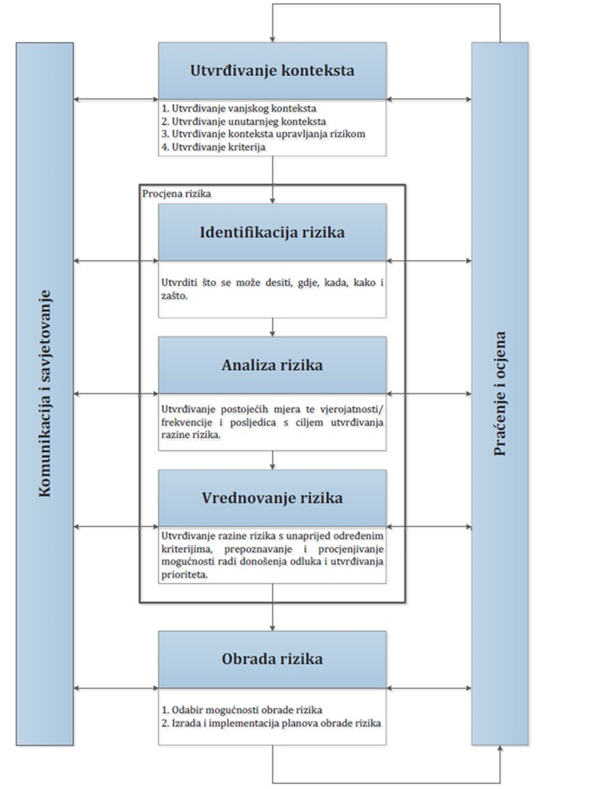
Slika. Model prikaza HRN EN ISO 31000 – Od procjene do upravljanja rizicima
Izvor: Smjernice za izradu procjena rizika od velikih nesreća na području Varaždinske županije

OSNOVNE KARAKTERISTIKE PODRUČJA
Prilikom opisivanja područja Grada Ludbrega, navest će se osnovne karakteristike i podaci koji se odnose na sljedeće grupe pokazatelja: geografski pokazatelji, društveno-politički pokazatelji, ekonomsko-politički pokazatelji, prirodno-kulturni pokazatelji, povijesni pokazatelji te pokazatelji operativne sposobnosti.

Geografski položaj
Grad Ludbreg nalazi se u Varaždinskoj županiji na granici s Koprivničko-križevačkom županijom. Okružujuće jedinice lokalne samouprave, a koje se nalaze na području Varaždinske županije su Općina Martijanec, Općina Sveti Đurđ, Općina Veliki Bukovec i Općina Mali Bukovec. Na jugu, Grad Ludbreg graniči s Općinom Rasinja iz Koprivničko-križevačke županije.
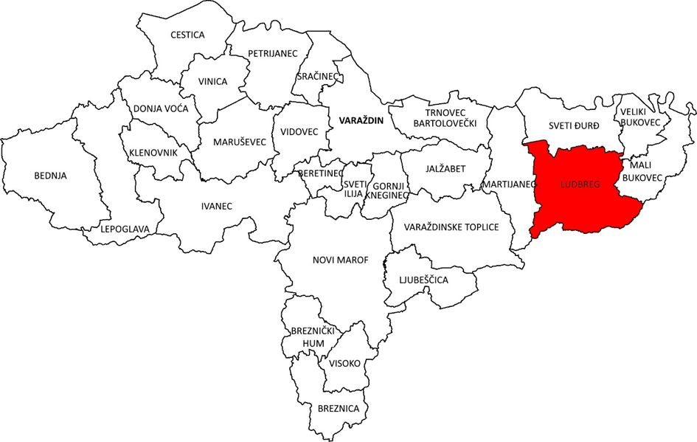
Slika 1. Položaj Grada Ludbrega u Varaždinskoj županiji
Izvor: Arkod (obrada autora)
Prema uvjetno-homogenoj regionalizaciji Republike Hrvatske, Grad Ludbreg dio je gornjepodravsko međimurskog prostora koji se raščlanjuje na još dvije jedinice: Gornjepodravsku varaždinsku i Gornjepodravsku ludbrešku u sklopu koje je smješten Grad Ludbreg. Gornjepodravski ludbreški prostor prostire se između rijeke Drave na sjeveru i šumovitih ogranaka Kalničke gore na jugu. Na zapadu seže do Slanja i Gornjeg Martijanca, dok se prema istoku ova jedinica odvaja od Koprivničkog kraja linijom Rasinje, Koledinec i Selnica Podravska.
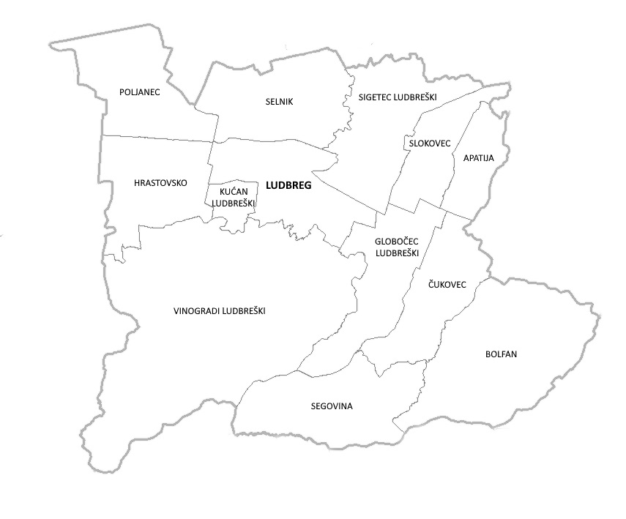
Slika 2. Raspored naselja na području Grada Ludbrega
Izvor: Arkod (obrada autora)
Područje Grada obuhvaća prostor površine 68,30 km² što iznosi 4% ukupnog područja Varaždinske županije. U sastavu Grada Ludbrega nalazi se ukupno 13 naselja: Apatija, Bolfan, Čukovec, Globočec Ludbreški, Hrastovsko, Kućan Ludbreški, Ludbreg, Poljanec, Segovina, Selnik, Sigetec Ludbreški, Slokovec i Vinogradi Ludbreški.
2.2. Stanovništvo Grada
Prema podacima iz Popisa stanovništva iz 2021. godine, na području Grada Ludbrega živi ukupno 8.477 stanovnika, što predstavlja 5,5% od ukupnog broja stanovnika Varaždinske županije, odnosno 0,21% od ukupnog broja stanovnika RH.
Tablica 1. Površina, broj stanovnika i gustoća naseljenosti
NASELJE | BROJ STANOVNIKA | POVRŠINA  (km²) | GUSTOĆA NASELJENOSTI (st/km²)
Apatija | 230 | 2,20 | 104,55
Bolfan | 362 | 8,77 | 41,28
Čukovec | 263 | 4,13 | 63,70
Globočec Ludbreški | 418 | 4,92 | 84,96
Hrastovsko | 674 | 4,86 | 138,68
Kućan Ludbreški | 160 | 0,95 | 168,42
Ludbreg | 3.463 | 7,02 | 493,30
Poljanec | 603 | 5,24 | 115,08
Segovina | 41 | 5,64 | 7,27
Selnik | 761 | 4,55 | 167,25
Sigetec Ludbreški | 596 | 3,38 | 176,33
Slokovec | 227 | 2,78 | 81,65
Vinogradi Ludbreški | 679 | 19,10 | 35,55
UKUPNO | 8.477 | 73,54 | 115,27
Izvor: Državni zavod za statistiku, Popis stanovništva 2021. godina

Gustoća naseljenosti
Prosječna gustoća naseljenosti na području Grada iznosi 115,27 st/km², što je niže od prosjeka Varaždinske županije (126,38 st/km²). Naselja u sjevernom dijelu Grada, uz samo naselje Ludbreg su gušće naseljena od južnih naselja koja se nalaze na hipsometrijski višem i raščlanjenijem dijelu Grada. Najveću gustoću naseljenosti ima naselje Ludbreg (493,30 st/km²), zatim slijedi naselja: Sigetec Ludbreški (176,33 st/km²), Kućan Ludbreški (168,42 st/ km²), Selnik (167,25 st/km²), dok je najrjeđe naseljeno naselje Segovina (7,27 st/km²). Uočljiva je veza između reljefne pogodnosti za naseljavanje te posljedično razvoja infrastrukture i gušće naseljenosti u nižem dijelu Grada.

Razmještaj stanovnika
Najveće naselje po broju stanovnika je Ludbreg gdje živi 3.463 stanovnika, odnosno 40,85% ukupnog broja stanovnika Grada. U preostalih 12 naselja stanuje 59,15% stanovnika. Najmanji broj stanovnika Grada Ludbrega stanuje u naselju Segovina, njih 41 ili 0,48%.

Spolno-dobna raspodjela stanovništva
Dobna struktura stanovništva Grada Ludbrega ukazuje na dominaciju udjela radno aktivnog stanovništva u dobi od 20 do 59 godina (51,43%). Udio stanovnika mlađih od 20 godina iznosi 20,04%, dok je udio osoba starih 60 i više godina 28,52%.

Tablica 2. Spolno-dobna raspodjela stanovništva
SPOL | UKUPNO | STAROSNE SKUPINE
SPOL | UKUPNO | 0-19 | 20-59 | 60 i više
sv. | 8.477 | 1.699 | 4.360 | 2.418
m | 4.405 | 881 | 2.185 | 986
ž | 4.425 | 818 | 2.175 | 1.432
Izvor: Državni zavod za statistiku, Popis stanovništva 2021. godina
Gledajući strukturu stanovništva prema spolu, vidljivo je da je na području Grada broj žena veći u odnosu na broj muškaraca. Udio žena u ukupnom stanovništvu iznosi 51,96%, dok muškarci imaju udio od 48,04%. Promatrano kroz dobne skupine, primjećuje se malo veći broj muškaraca u mladom stanovništvu i zrelom dok u starom stanovništvu prevladava žensko stanovništvo.

Stanovništvo s obzirom na potrebu i korištenje pomoći druge osobe pri obavljanju svakodnevnih zadataka
U Varaždinskoj županiji, po stanju 16.9.2024., živi 26.405 osoba s invaliditetom od čega je 13.507 muškog spola (51,2%) i 12.0898 ženskog spola (48,8%) te na taj način osobe s invaliditetom čine 16,6% ukupnog stanovništa Varaždinske županije. Najveći broj osoba s invaliditetom, njih 12.066 (45,7%), je u dobnoj skupini 65+ godina. Moguće je uočiti da je invaliditet prisutan u svim dobnim skupinama, a u udjelu od 12% prisutan je i u dječjoj dobi, 0 19 godina. Ako se razmotri koliki je udio osoba s invaliditetom u ukupnom stanovništvu županije, prema navedenim dobnim skupinama, dolazimo do podataka da je Varaždinska županija iznad prosjeka RH za dobnu skupinu 65+, a malo iznad prosjeka za prevalenciju u dječjoj dobi, radno-aktivnu dobnu skupinu i ukupnu prevalenciju.
Iz Varaždinske županije, u Registar osoba s invaliditetom, pristigla su rješenja o primjerenom obliku školovanja za 2.612 osoba s većim brojem muških osoba (63%). Oštećenja govorno-glasovne glasovne komunikacije i specifične teškoće učenja, višestruka oštećenja najčešći su specificirani uzroci koji određuju potrebu primjerenog oblika školovanja. U Varaždinskoj županiji živi 1.208 branitelja s invaliditetom te 73 osobe koje imaju posljedice ratnih djelovanja iz ili svjetskog rata ili su civilni invalidi rata i poraća.
Tablica 3. Prikaz udjela osoba s invaliditetom u ukupnom stanovništvu gradova/općina Varaždinske županije – prevalencija invaliditeta na 1.000 stanovnika
JLS | Broj osoba | % od ukupnog broja osoba s invaliditetom u RH | Prevalencija / 10.000 stanovnika
VARAŽDIN | 6.833 | 25,9 | 43
IVANEC | 2.152 | 8,1 | 14
NOVI MAROF | 1.901 | 7,2 | 12
LUDBREG | 1.347 | 5,1 | 8
LEPOGLAVA | 1.122 | 4,2 | 7
VARAŽDINSKE TOPLICE | 1.084 | 4,1 | 7
MARUŠEVEC | 1.041 | 3,9 | 7
TRNOVEC BARTOLOVEČKI | 978 | 3,7 | 6
GORNJI KNEGINEC | 886 | 3,4 | 6
SRAČINEC | 783 | 3,0 | 5
PETRIJANEC | 751 | 2,8 | 5
VIDOVEC | 742 | 2,8 | 5
BEDNJA | 683 | 2,6 | 4
MARTIJANEC | 670 | 2,5 | 4
CESTICA | 634 | 2,4 | 4
SVETI ĐURĐ | 575 | 2,2 | 4
SVETI ILIJA | 553 | 2,1 | 3
JALŽABET | 535 | 2,0 | 3
VINICA | 481 | 1,8 | 3
LJUBEŠĆICA | 332 | 1,3 | 2
BERETINEC | 330 | 1,2 | 2
MALI BUKOVEC | 328 | 1,2 | 2
KLENOVNIK | 328 | 1,2 | 2
DONJA VOĆA | 327 | 1,2 | 2
BRZNICA | 323 | 1,2 | 2
VISOKO | 270 | 1,0 | 2
BREZNIČKI HUM | 228 | 0,9 | 1
VELIKI BUKOVEC | 188 | 0,7 | 1
Ukupno: | 26.405
Izvor: Izvješće o osobama s invaliditetom u Republici Hrvatskoj, HZJZ, 2024.god

Tablica 4: Prikaz broja osoba s invaliditetom prema spolu, dobnim skupinama i gradovima/općinama Varaždinske županije
JLS | Dobne skupine
JLS | 0 - 19 |  | 20 - 64 |  | 65 i više
JLS | m | ž | m | ž | m | ž
VARAŽDIN | 37 | 21 | 207 | 97 | 148 | 173
IVANEC | 16 | 16 | 90 | 71 | 67 | 70
NOVI MAROF | 24 | 22 | 77 | 55 | 77 | 68
LUDBREG | 15 | 4 | 63 | 37 | 41 | 68
LEPOGLAVA | 57 | 41 | 162 | 145 | 116 | 113
VARAŽDINSKE TOPLICE | 26 | 15 | 92 | 47 | 77 | 70
MARUŠEVEC | 66 | 46 | 209 | 171 | 203 | 191
TRNOVEC BARTOLOVEČKI | 118 | 79 | 461 | 402 | 490 | 602
GORNJI KNEGINEC | 43 | 20 | 131 | 115 | 104 | 122
SRAČINEC | 25 | 7 | 89 | 67 | 62 | 78
PETRIJANEC | 82 | 52 | 272 | 206 | 248 | 262
VIDOVEC | 95 | 77 | 275 | 272 | 269 | 359
BEDNJA | 15 | 19 | 86 | 60 | 72 | 80
MARTIJANEC | 23 | 26 | 85 | 59 | 52 | 83
CESTICA | 56 | 27 | 148 | 141 | 118 | 180
SVETI ĐUR | 60 | 39 | 215 | 196 | 261 | 270
SVETI ILIJA | 120 | 80 | 502 | 388 | 396 | 415
JALŽABET | 83 | 70 | 195 | 168 | 118 | 117
VINICA | 69 | 35 | 187 | 161 | 155 | 176
LJUBEŠĆICA | 52 | 32 | 124 | 90 | 126 | 151
BERETINEC | 43 | 24 | 140 | 113 | 105 | 128
MALI BUKOVEC | 50 | 52 | 224 | 209 | 223 | 220
KLENOVNIK | 507 | 336 | 1.442 | 1.252 | 1.364 | 1.932
DONJA VOĆA | 74 | 54 | 284 | 200 | 228 | 244
BREZNICA | 14 | 10 | 42 | 37 | 35 | 50
VISOKO | 61 | 42 | 176 | 147 | 151 | 165
BREZNIČKI HUM | 32 | 21 | 101 | 84 | 130 | 113
VELIKI BUKOVEC | 13 | 23 | 53 | 51 | 63 | 67
Izvor: Izvješće o osobama s invaliditetom u Republici Hrvatskoj, HZJZ, 2024.god

Prometna povezanost Grada

Cestovni promet
Cestovni promet Grada Ludbrega čini cestovna mreža javnih i nerazvrstanih cesta. Javne ceste (državne, županijske i lokalne), razvrstane su sukladno Odluci o razvrstavanju javnih cesta („Narodne novine“, broj 18/21, 100/21).
Tablica 5. Prikaz prometnica na području Grada Ludbrega
OZNAKA CESTE | OPIS PRUŽANJA CESTE | DULJINA (km)
 | DRŽAVNE CESTE | 407,612
DC 2 | Dubrava Križovljanska (GP Dubrava Križovljanska (granica RH/Slovenija)) – Koprivnica – Virovitica (DC5) – Sveti Đurađ (DC5) – Našice – Osijek – Vukovar – Ilok (GP Ilok (granica RH/Srbija)) | 347,199
DC 24 | Zlatar-Bistrica (DC29) – Konjščina – Budinšćina – Grana (DC3/DC22) – Možđenec (DC22) – Varaždinske Toplice – Ludbreg (DC2) | 60,413
 | ŽUPANIJSKE CESTE | 72,207
ŽC 2071 | Zamlaka (DC2) – Hrženica – Ludbreg (DC24) | 13,710
ŽC 2075 | Selnik (DC2) – Ludbreg (ŽC2071) | 1,472
ŽC 2076 | Sigetec Ludbreški (DC2) – Veliki Bukovec – Veliki Otok (DC20) | 16,975
ŽC 2079 | Slokovec (ŽC2076) – Sveti Petar – Kuzminec (ŽC2081) | 8,507
ŽC 2089 | Ludbreg (DC24) – Veliki Poganac – Križevci (DC22) | 31,543
 | LOKALNE CESTE | 48,946
LC 25094 | Hrženica (ŽC2071) – Hrastovsko – Ludbreg (DC24) | 11,331
LC 25095 | Luka Ludbreška (LC25094) – Sveti Đurđ (ŽC2071) | 2,138
LC 25097 | Martijanec (DC2) – Slanje (ŽC2074) | 5,537
LC 25098 | Ludbreg (ŽC2075) – Vinogradi Ludbreški (ŽC2089) | 4,195
LC 25099 | Sesvete Ludbreške (ŽC2072) – Sigetec Ludbreški (ŽC2076) | 3,594
LC 25100 | Dubovica (ŽC2072) – Čukovec (DC2) | 7,682
LC 25104 | Slokovec (ŽC2079) – Globočec Ludbreški (DC2) | 2,419
LC 25152 | Ludbreg (LC25094) – Vinogradi Ludbreški (ŽC2089) | 1,103
LC 25153 | Vinogradi Ludbreški (LC25094 – ŽC2089) | 0,812
LC 25155 | Sveti Petar (ŽC2079) – Bolfan (DC2) | 3,333
LC 25156 | Čukovec (DC2) – Segovina | 4,973
LC 25169 | Ludbreg (ŽC2075 – željeznički kolodvor) | 0,235
LC 25171 | Vinogradi Ludbreški (ŽC2089 – nerazvrstana cesta) | 1,601
 | UKUPNO | 528,765
Izvor: Odluka o razvrstavanju javnih cesta („Narodne novine“, broj 86/24)
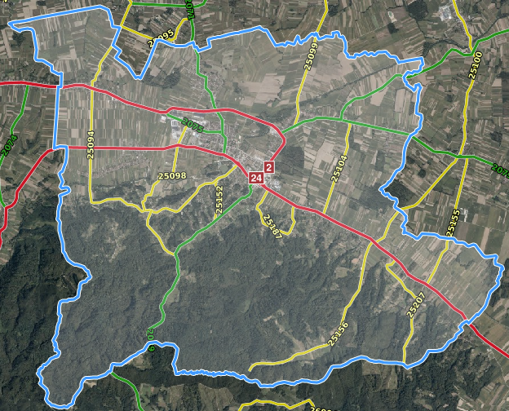
Slika 3. Prikaz prometnica na području Grada
Izvor: Geoportal.hrvatske ceste-hr, 2025. god

Željeznički promet
Područjem Grada Ludbrega prolazi željeznička pruga od značaja za regionalni promet R202 Varaždin – Koprivnica – Virovitica – Osijek – Dalj u ukupnoj duljini od 249,847 km.
Tablica 6. Pregled željezničke infrastrukture na području Grada Ludbrega
OZNAKA | NAZIV ŽELJEZNIČKE PRUGE |  | Skraćeni naziv  željezničke pruge | Građevinska duljina pruge (km)
R202 | Varaždin – Koprivnica – Virovitica – Osijek – Dalj |  | Varaždin – Dalj | 249,847
Ukupno: |  | 249,847
Izvor: Uredba o razvrstavanju željezničkih pruga („Narodne novine“, broj 84/21)

DRUŠTVENO−POLITIČKI POKAZATELJI NA PODRUČJU GRADA

Sjedišta upravnih tijela
Sjedište Grada Ludbrega nalazi se na adresi Trg Svetog Trojstva 14, 42230 Ludbreg.
Za obavljanje poslova iz samoupravnog djelokruga Grada te prenijetih poslova državne uprave ustrojavaju se upravna tijela:
- Upravni odjel za financije i komunalni sustav:
  - Odsjek za financije i proračun,
  - Odsjek za komunalni sustav, urbanizam, imovinu i javnu nabavu
- Upravni odjel za razvojne projekte, društvene djelatnosti i lokalnu samoupravu:
  - Odsjek za razvojne projekte i društvene djelatnosti
  - Odsjek za lokalnu samoupravu i opće poslove.
Radi ostvarivanja neposrednog sudjelovanja građana u odlučivanju o lokalnim poslovima od neposrednog i svakodnevnog utjecaja na život i rad građana, na području Grada Ludbrega osnovani su mjesni odbori, kao oblici mjesne samouprave. Područje mjesnog odbora je područje pojedinog naselja. Na području Grada Ludbrega osnovani su sljedeći mjesni odbori: Ludbreg, Apatija, Bolfan, Čukovec, Globočec Ludbreški, Hrastovsko, Kućan Ludbreški, Poljanec, Segovina, Selnik, Sigetec Ludbreški, Slokovec i Vinogradi Ludbreški. Tijela mjesnog odbora su: vijeće mjesnog odbora i predsjednik/ca vijeća mjesnog odbora.
Trgovačka društva u su/vlasništvu Grada Ludbrega su:
- Varkom d.d. Varaždin,
- Čistoća d.o.o. Varaždin,
- Radio Ludbreg d.o.o. Ludbreg,
- Lukom d.o.o. Ludbreg,
- Lucera d.o.o. Hrastovsko.
U okviru jedinica lokalne područne samouprave, na području Grada djeluju sljedeće ustanove sa 100% udjelom vlasništva Grada:
- Dječji vrtić “Radost”,
- Centar za kulturu i informiranje “Dragutin Novak”,
- Gradska knjižnica i čitaonica “Mladen Kerstner”,
- Regionalni znanstveni centar za osnovnoškolski odgoj i obrazovanje u STEM području – LORI

Ostala tijela javne vlasti na području Grada Ludbrega su:
- Upravni odjel za opću upravu Varaždinske županije – Matični ured Ludbreg,
- Upravni odjel za prostorno uređenje, graditeljstvo i zaštitu okoliša Varaždinske županije – Ispostava Ludbreg,
- Državna geodetska uprava – Područni ured za katastar Varaždin – Odjel za katastar nekretnina Ludbreg,
- Ministarstvo financija – Porezna uprava – Područni ured Varaždin – Ispostava Ludbreg
- Financijska agencija – Poslovnica Ludbreg,
- Zavod za socijalnu skrb Ludbreg,
- Hrvatski zavod za zapošljavanje – Područni ured Varaždin – Ispostava Ludbreg,
- Hrvatski zavod za zdravstveno osiguranje – Područna služba Varaždin – Ispostava Ludbreg,
- Hrvatski zavod za mirovinsko osiguranje – Područna služba u Varaždinu – Ispostava Ludbreg
- Hrvatske šume – UŠP Koprivnica – Šumarija Ludbreg.

Zdravstvene ustanove
Zdravstvena zaštita na području Grada Ludbrega organizirana je kroz djelovanje Doma zdravlja Varaždinske županije – Ispostave Ludbreg te privatnih ordinacija koje pružaju usluge opće/obiteljske medicine, zdravstvene zaštite žena, dentalne zdravstvene zaštite, zdravstvene zaštite predškolske djece, RTG kabinet te patronažne službe. U sklopu Doma zdravlja Varaždinske županije – Ispostave Ludbreg djeluje i Medicinsko-biokemijski laboratorij Nada Želimorski-Vlah, mag. med. biochem.
Djelatnost hitne medicinske pomoći na području Grada organizirana je u okviru Zavoda za hitnu medicinu Varaždinske županije – Ispostave Ludbreg, a djelatnosti javnog zdravstva putem Zavoda za javno zdravstvo Varaždinske županije – Ispostave Ludbreg.u sklopu koje djeluje epidemiološka ambulanta.
Na području Grada Ludbrega djeluju 2 ljekarne: 1 u privatnom vlasništvu i 1 u vlasništvu Varaždinske županije.

Odgojno−obrazovne ustanove

Predškolski odgoj
Društvena briga o djeci predškolske dobi ostvaruje se u predškolskim ustanovama koje pružaju usluge njege, odgoja, prehrane i zaštite djece do njihova polaska u osnovnu školu.
Predškolski odgoj i obrazovanje na području Grada provodi Dječji vrtić „Radost“ koji je u 100%-tnom vlasništvu Grada Ludbrega te 2 privatna dječja vrtića „Smjehuljica“ i „Iskrica – Bernarda Varga“.
Dječji vrtić „Radost“ uz redoviti desetosatni program ranog i predškolskog odgoja i obrazovanja koji se provodi za djecu od navršene godine dana do polaska u školu, provodi i sljedeće programe: program adaptacijske radionice, program vjerskog odgoja, programe ranog učenja engleskog i njemačkog jezika te program predškole. Polaznici su raspoređeni u 3 jasličke i 3 odgojno-obrazovne skupine te 1 skupinu kraćeg programa predškole.
Dječji vrtić „Smjehuljica“ nudi redoviti desetosatni program ranog i predškolskog odgoja i obrazovanja, koji se provodi za djecu od navršenih 6 mjeseci života do polaska u školu, a polaznici su raspoređeni u 2 jasličke i 3 odgojno-obrazovne skupine. Od posebnih programa Dječji vrtić „Smjehuljica“ nudi sljedeće: program kinezioloških aktivnosti, kraći program ranog učenja engleskog jezika, etno program, kraći program katoličkog vjerskog odgoja, Baby signs program te program predškole.
Dječji vrtić „Iskrica-Bernarda Varga“ uz redoviti desetosatni program ranog i predškolskog odgoja i obrazovanja provodi i posebne programe učenja stranih jezika te program s darovitom djecom. Polaznici su raspoređeni u 4 skupine: jasličku, mlađu, srednju i stariju.

Osnovnoškolsko obrazovanje
U okviru osnovnoškolskog obrazovanja na području Grada Ludbrega djeluju Osnovna škola Ludbreg koju u školskoj godini 2025./2026. pohađa ukupno 795 učenika i to 656 učenika u ukupno 36 redovnih razrednih odjela, od čega je 17 odjela razredne nastave, 16 odjela predmetne nastave te 16 učenika u 3 posebna razredna odjela za učenike s teškoćama u razvoju.
U sklopu Osnovne škole djeluje i Glazbeni odjel OŠ Ludbreg koji u školskoj godini 2025./2026. broji ukupno 123 učenika od u 10 razrednih odjela.

Srednjoškolsko obrazovanje
Srednjoškolsko obrazovanje na području Grada Ludbrega odvija se u Srednjoj školi Ludbreg u kojoj se obrazovanje provodi kroz četverogodišnje (strojarski računalni tehničar, tehničar za mehatroniku, tehničar u strojarstvu) i trogodišnje nastavne programe (strojobravar, CNC operater, operater za strojne obrade, elektroinstalater, prodavač, pomoćni kuhar, pomoćni bravar).

Broj domaćinstava
Prema Popisu stanovništva iz 2021. godine, ukupan broj kućanstava na području Grada Ludbrega iznosio je 2.838.

Broj članova obitelji po domaćinstvu
Najbrojnija kućanstva na području Grada Ludbrega su ona s 2 i 3 člana. Prosječan broj osoba po kućanstvu iznosi 3,05.
Tablica 7. Pregled kućanstava na području Grada prema tipu i broju
Privatna kućanstva
Ukupno | Obiteljska kućanstva prema broju članova |  |  |  |  |  |  |  |  |  |  | Neobiteljska kućanstva
Ukupno | Svega | 2 | 3 | 4 | 5 | 6 | 7 | 8 | 9 | 10 | 11 i više | Svega | Samačka kućanstva | Višečlana kućanstva
2.838 | 2.205 | 737 | 507 | 480 | 250 | 142 | 53 | 20 | 9 | 5 | 2 | 633 | 592 | 41
Izvor: Državni zavod za statistiku, Popis 2021. godine
Tablica 8. Pregled kućanstava prema broju članova na području Grada
Privatna kućanstva
Ukupno | Obiteljska kućanstva prema broju članova |  |  |  |  |  |  |  |  |  |  | Prosječan broj osoba u kućanstvu
Ukupno | 1 | 2 | 3 | 4 | 5 | 6 | 7 | 8 | 9 | 10 | 11 i više | Prosječan broj osoba u kućanstvu
Broj kućanstva | 592 | 771 | 511 | 482 | 250 | 141 | 53 | 20 | 10 | 5 | 2 | 3,01
2.838
Broj članova | 592 | 1.542 | 1.533 | 1.928 | 1.250 | 852 | 371 | 160 | 90 | 50 | 26 | -
8.394
Izvor: Državni zavod za statistiku, Popis 2021. godine

Broj, vrsta (namjena) i starost građevina
Sustavni podaci za broj zgrada u pojedinoj kategoriji za sada ne postoje pa je proračun proveden uz procijenjene veličine na osnovu podataka iz Prostornog plana uređenja Grada.
Podjela objekata po kategoriji gradnje:
- zidane zgrade (zgrade zidane do 1940. godine), što znači da su objekti građeni uglavnom od cigle vezane žbukom te sa stropovima od drvenih greda i nešto armiranobetonskih, ali bez horizontalnih i vertikalnih serklaža;
- zidane zgrade s armiranobetonskim serklažama (od 1945-tih do 1960-tih godina);
- armiranobetonske skeletne zgrade (od 1960-tih godina do danas),
- zgrade sa sustavom armiranobetonskih nosivih zidova (od 1960-tih godina do danas);
- skeletne zgrade s armiranobetonskim nosivim zidovima (od 1960-tih godina do danas).
Sistematizirani podaci o starosti građevina na području Grada Ludbrega ne postoje, stoga je napravljena gruba procjena podjele objekata temeljena na vremenu izgradnje i tipu građenja te njihove seizmičke otpornosti:
- 40 % zidane zgrade Tip I,
- 40% zidane zgrade s armiranobetonskim serklažama Tip II (od 1945-tih godina do 1960-tih godina),
- 10% armiranobetonske skeletne zgrade Tip III (od 1960-tih godina do danas),
- 5% zgrade sa sustavom armiranobetonskih nosivih zidova Tip IV (od 1960-tih godina do danas),
- 5% skeletne zgrade s armiranobetonskim nosivim zidovima (od 1960-tih godina do danas).
Problematične su:
- zgrade izgrađene prije razdoblja protupotresnog građenja
- obiteljske kuće izgrađene bez kontrole
- zgrade u kojima je izvršena adaptacija s izmjenama u konstrukciji, a bez detaljnih provjera
Najugroženija područja u situaciji potresa su u naseljima gdje je najveća gustoća naseljenosti i najveći broj stanovnika.

- Objekti na području Grada u kojima se okuplja veći broj ljudi
Popis građevina na području grada Ludbrega u kojima se okuplja veći broj ljudi naveden je u nastavnoj tablici.
Tablica 9. Popis objekata u kojima boravi i može biti ugrožen velik broj ljudi
NAZIV/ADRESA OBJEKTA | BROJ UGROŽENIH OSOBA
DJEČJI VRTIĆI
Dječji vrtić „Radost“, Augusta Šenoe 4, Ludbreg | 220
Dječji vrtić „Iskrica-Bernarda Varga“, Braće Radić 14, Ludbreg | 100
Dječji vrtić „Smjehuljica“, Antuna Nemčića 13, Ludbreg | 150
OSNOVNE ŠKOLE
Osnovna škola Ludbreg, Antuna Kačića Miošića 17, Ludbreg | 870
SREDNJE ŠKOLE
Trg Sv. Trojstva 16, Ludbreg | 150
SPORTSKI OBJEKTI
Gradska sportska dvorana, Zagorska ulica 11, Ludbreg | 1.000
Gradski stadion Podravina, Ivana Gundulića 6a, Ludbreg | 400
SAKRALNI OBJEKTI
Župna crkva Presvetog Trojstva, Petra Zrinskog 2, Ludbreg | 300
Pastoralni centar, Petra Zrinskog 5, Ludbreg | 200
Crkva Sv. Antuna, Glavna ulica bb, Selnik | 150
UGOSTITELJSKI OBJEKTI
Hotel „Raj“, Kardinala Alojzije Stepinca 2, 42230 Ludbreg | 100
Hotel „Amalia“, Trg Sv. Trojstva 27, Ludbreg | 200
Hotel „Crnković“, Petra Zrinskog 9, Ludbreg | 350
VATROGASNI I DRUŠTVENI DOMOVI
Društveni dom Hrastovsko, Kalnička 3, Hrastovsko | 450
Društveni dom Čukovec, Graci 2, Čukovec | 190
Društveni dom Bolfan, Varaždinska 42, Bolfan | 200
Društveni dom Apatija, Apatija 21a, Apatija | 200
Društveni dom Sigetec Ludbreški, Braće Radić 13, Sigetec Ludbreški | 200
Društveni dom Selnik, Glavna 1, Selnik | 100
Društveni dom Poljanec, Varaždinska 185, Poljanec | 250
Društveni dom Vinogradi Ludbreški, Vinogradi Ludbreški 65a, Vinogradi Ludbreški | 250
Vatrogasni dom Ludbreg, Koprivnička 17, Ludbreg | 150
Vatrogasni dom Slokovec, Slokovec 45, Slokovec | 230
Ribički dom, Vinogradi Ludbreški 54, Vinogradi Ludbreški | 120
Lovački dom, Lovački put bb, Ludbreg | 100
OSTALI OBJEKTI
Centar za kulturu i informiranje „Dragutin Novak“, Trg Svetog Trojstva 19, Ludbreg | 250
Zgrada gradske uprave, Trg Sv. Trojstva 14, 42230 Ludbreg | 100
Zgrada Arheološkog parka IOVIA | 50
Zgrada STEM centra LORI | 50

Skloništa s kapacitetima i drugi objekti za sklanjanje
Na prostoru Grada Ludbrega nema izgrađenih i klasificiranih javnih i grupnih skloništa osim u stambeno poslovnom prostoru na adresi Matije Gupca 1a, Ludbreg. Na navedenoj lokaciji nalazi se sklonište kapaciteta sklonišnih mjesta do 50 osoba.
U malom dijelu individualnih stambenih objekata (procjena oko 20%) izgrađenih u proteklih 20 godina postoje individualna skloništa kapaciteta za 3-5 osoba odnosno armirano-betonski podrumi koji mogu poslužiti u istu namjenu.
Kao površine za evakuaciju, a zavisno od vrste potrebitog sklanjanja, predviđaju se uređene zelene površine i prostori sportskih igrališta.

EKONOMSKO−POLITIČKI POKAZATELJI

Broj zaposlenih i mjesta zaposlenja
S obzirom na podatke Hrvatskog zavoda za mirovinskog osiguranje, na dan 31.12.2024. na području Grada u stalnom radnom odnosu bilo je 4.619 stanovnika, točnije 54,88% ukupnog broja stanovnika Grada. Prihode od mirovina ostvarilo je ukupno 2.555 stanovnika, odnosno 30,14% ukupnog broja stanovnika.
Tablica 10. Raspodjela stanovništva Grada prema djelatnosti i broju zaposlenih
 | Ludbreg
R.Br. | Šifre djelatnosti prema NKD 2007 i nazivu | Muškarci | Žene | Ukupno
1 |  | 2 | 3 | 4
1. | Poljoprivreda, šumarstvo i ribarstvo | 107 | 69 | 176
2. | Rudarstvo i vađenje | 1 | 0 | 1
3. | Prerađivačka industrija | 1.502 | 849 | 2.351
4. | Opskrba električnom energijom, plinom, parom i klimatizacija | 7 | 0 | 7
5. | Opskrba vodom; uklanjanje otpadnih voda, gospodarenje otpadom | 63 | 16 | 79
6. | Građevinarstvo | 477 | 40 | 517
7. | Trgovina na veliko i na malo; popravak motornih vozila i motocikala | 140 | 306 | 446
8. | Prijevoz i skladištenje | 36 | 9 | 45
9. | Djelatnosti pružanja smještaja te pripreme i usluživanja hrane | 48 | 95 | 143
10. | Informacija i komunikacije | 27 | 10 | 37
11. | Financijske djelatnosti i djelatnosti osiguranja | 14 | 25 | 39
12. | Poslovanje nekretninama | 2 | 1 | 3
13. | Stručne, znanstvene i tehničke djelatnosti | 44 | 50 | 94
14. | Administrativne i pomoćne uslužne djelatnosti | 24 | 19 | 43
15. | Javna uprava i obrana; obvezno socijalno osiguranje | 15 | 97 | 112
16. | Obrazovanje | 54 | 226 | 280
17. | Djelatnosti zdravstvene zaštite i socijalne skrbi | 14 | 115 | 129
18. | Umjetnost, zabava i rekreacija | 9 | 29 | 38
19. | Ostale uslužne djelatnosti | 16 | 60 | 76
20. | Djelatnosti kućanstva kao poslodavca; djelatnosti kućanstava | 0 | 2 | 2
21. | Djelatnosti izvanteritorijalnih organizacija i tijela | 0 | 0 | 0
22. | Nepoznato – neprevedene šifre djelatnosti | 0 | 1 | 1
 | Ukupno: | 2.600 | 2.019 | 4.619
Izvor: Hrvatski zavod za mirovinsko osiguranje, 2024.god.

Broj primatelja socijalnih, mirovinskih i sličnih naknada
Prema podacima navedenim u Popisu stanovništva iz 2021. godine, broj stanovnika koji primaju socijalnu, mirovinsku i sličnu naknadu na području Grada Ludbrega iznosi 2.577.
Tablica 11. Vrste i broj primatelja socijalnih, mirovinskih i sličnih naknada
 | Stanje podataka za prosinac 2024., isplata u siječnju 2025.
Ludbreg
Rbr | Izvor sredstava za život | Broj korisnika
1. | Starosna mirovina | 1835
2. | Invalidska mirovina | 404
3. | Ostale mirovine | 316
4. | Ostali prihodi
 | -nacionalna naknada | 22
 | Ukupno | 2.577
Izvor: Državni zavod za statistiku, Popis stanovništva 2011.

Proračun Grada
Ukupni prihodi planirani u 2025. godini su u iznosu od 12.614.316,85 eura. Ukupni primici planirani u 2025. godini su u iznosu od 720.000,00 eura.
Organiziranje i provođenje zaštite i spašavanja planirano je u proračunu 2025. godine sastoji se od sljedećih aktivnosti:
- JAVNE POTREBE ORGANIZACIJA CIVILNOG DRUŠTVA PLANIRANO JE 110.253,02 EURA Program 1015 Socijalna skrb planirano u iznosu od 40.253,02 eura Za sufinanciranje društveno humanitarnih udruga Crvenog križa Ludbreg planirano je 40.253,02 eura za tekuće donacije. Program 1016 Financiranje javnih potreba civilnog društva planirano u iznosu od 70.000,00 eura Za financiranje javnih potreba civilnog društva planirano je 70.000,00 eura za tekuće donacije.
- VATROGASNA ZAJEDNICA GRADA LUDBREGA I CIVILNA ZAŠTITA PLANIRANO U IZNOSU OD 142.731,00 EURA Program 1018 Financiranje Vatrogasne zajednice i civilne zaštite planirano u iznosu od 142.731,00 eura, od toga: 1.Za financiranje Vatrogasne zajednice Grada Ludbrega planirano je 132.077,00 za tekuće donacije; 2.Za financiranje Civilne zaštite i HGSS planirano je 10.654,00 eura.

Gospodarske grane
Prema indeksu razvijenosti, Grad Ludbreg svrstava se u VII. skupinu jedinica lokalne samouprave koje se prema vrijednosti indeksa nalaze u drugoj četvrtini iznadprosječno rangiranih jedinica lokalne samouprave. Indeks razvijenosti Grada Ludbrega iznosi 105,54.
Na području Grada Ludbrega u 2019. godini poslovalo je ukupno 237 poduzetnika.
Tablica 12. Broj poduzetnika prema djelatnostima
R.BR. | PODRUČJE DJELATNOSTI | BROJ ZAPOSLENIH
A. | Poljoprivreda, šumarstvo i ribarstvo | 9
C. | Prerađivačka industrija | 50
E. | Opskrba vodom, uklanjanje otpadnih voda, gospodarenje otpadom te djelatnost sanacije okoliša | 1
F. | Građevinarstvo | 27
G. | Trgovina na veliko i malo, popravak motornih vozila i motocikala | 44
H. | Prijevoz i skladištenje | 5
I. | Djelatnost pružanja smještaja te pripreme i usluživanja hrane | 9
J. | Informacije i komunikacije | 12
K. | Financijske djelatnosti i djelatnosti osiguranja | 1
L. | Poslovanje nekretninama | 2
M. | Stručne, znanstvene i tehničke djelatnosti | 20
N. | Administrativne i pomoćne uslužne djelatnosti | 2
P. | Obrazovanje | 5
Q. | Djelatnosti zdravstvene zaštite i socijalne skrbi | 4
R. | Umjetnost, zabava i rekreacija | 1
S. | Ostale uslužne djelatnosti | 7
 | UKUPNO: | 237
Izvor: Plan razvoja Grada Ludbrega za razdoblje od 2021. do 2027. godine
Sukladno nacionalnoj klasifikaciji djelatnosti najveći broj subjekata na području Grada Ludbrega djeluje prerađivačkoj industriji (50), zatim djelatnosti trgovine na veliko i malo, popravak motornih vozila i motocikala (44) i građevinarstvu (27).

Velike gospodarske tvrtke
Od velikih gospodarskih subjekata na području Grada Ludbrega djeluju sljedeći:
- BOMARK PAK d.o.o.
- ACG Europe d.o.o.
Od srednjih gospodarskih subjekata na području Grada Ludbrega djeluju sljedeći:
- DUCATI KOMPONENTI d.o.o.,
- OPREMA Micro Matic d.d.,
- INOXMONT-VS d.o.o.,
- GRAFIČAR d.d.,
- OPREMA-STROJEVI d.d.,
- ENERGY PLUS d.o.o.,
- CENTAR KOVAČIĆ d.o.o.
Svi navedeni subjekti djeluju u djelatnosti prerađivačke industrije.

Objekti kritične infrastrukture

Dalekovodi i transformatorske stanice
Distribuciju električne energije na području Grada Ludbrega obavlja HEP Operator distribucijskog sustava d.o.o. – Elektra Koprivnica.
Broj korisnika električne energije kategorije kućanstvo u 2024. godini: 3.029.
Potrošena električna energija korisnika mreže kategorije kućanstvo u 2024. godini: 10.546.950 kWh.
Broj korisnika električne energije kategorije poduzetništvo u 2024. godini: 459.
Potrošena električna energija korisnika mreže kategorije poduzetništvo u 2024. godini: 65.917.552 kWh.
Broj korisnika električne energije kategorije javna rasvjeta u 2024. godini: 25.
Potrošena električna energija korisnika mreže kategorije javna rasvjeta u 2024. godini: 227.923 kWh.
Dužine elektroenergetskih vodova:
35 kV Nadzemno 10,9 km (3,9%)
35 kV Podzemno 0,2 km (0,15%)
10(20)kV Nadzemno 29,7 km (10,8%)
10(20)kV Podzemno 46,0 km (16,7%)
0,4 kV Nadzemno 132,7 km (47,8%)
0,4 Kv Podzemno 57,2 km (20,7%)
Popis transformatorskih stanica u nadležnosti HEP ODS d.o.o. – Elektre Koprivnica nalazi se u nastavnoj tablici.
Tablica 13. Popis transformatorskih stanica
TRANSFORMATORSKA STANICA | INSTALIRANA SNAGA | TIP
TS 110/35/10(20) kV Ludbreg Selnik | 40 MVA | Zidana
TS 35/10(20) kV Ludbreg | 16 MVA | Zidana
TS 20/0,4 kV Poljanec 1 | 100 kVA | Tornjić
TS 20/0,4 kV Poljanec 3 | 100 kVA | Stupna aluminijska
TS 20/0,4 kV Poljanec 2 | 160 kVA | Stupna čelična
TS 20/0,4 kV Vodovod | 160 kVA | Stupna čelična
TS 20/0,4 kV Graci | 250 kVA | Stupna betonska
TS 20/0,4 kV Hrastovsko 4 | 50 kVA | Stupna aluminijska
TS 20/0,4 kV Hrastovsko 2 | 100 kVA | Stupna čelična
TS 20/0,4 kV Hrastovsko 1 | 100 kVA | Tornjić
TS 20/0,4 kV Hrastovsko 3 | 160 kVA | Stupna čelična
TS 20/0,4 kV Hrastovsko 5 | 160 kVA | Stupna aluminijska
TS 20/0,4 kV Kučan | 100 kVA | Stupna čelična
TS 20/0,4 kV Črn Bel Ludbreg | 160 kVA | Kabelska
TS 20/0,4 kV Ludbreški Vinogradi 4 | 100 kVA | Kabelska
TS 20/0,4 kV Ludbreški Vinogradi 3 | 100 kVA | Stupna čelična
TS 20/0,4 kV Ludbreški Vinogradi 2 | 100 kVA | Kabelska
TS 20/0,4 kV Ludbreški Vinogradi 5 | 100 kVA | Stupna čelična
TS 20/0,4 kV Ludbreški Vinogradi 1 | 100 kVA | Stupna čelična
TS 20/0,4 kV Frana Galovića Ludbreg | 160 kVA | Kabelska betonska
TS 20/0,4 kV Podgora Ludbreg | 100 kVA | Stupna čelična
TS 20/0,4 kV Globočec 2 | 100 kVA | Stupna čelična
TS 20/0,4 kV Globočec 3 | 160 kVA | Stupna aluminijska
TS 20/0,4 kV Globočec 1 | 100 kVA | Tornjić
TS 20/0,4 kV Čukovec 2 | 100 kVA | Stupna čelična
TS 20/0,4 kV Čukovec 1 | 100 kVA | Stupna čelična
TS 10/0,4 kV Bolfan 1 | 100 kVA | Tornjić
TS 10/0,4 kV Bolfan 2 | 100 kVA | Stupna čelična
TS 10/0,4 kV Bolfan 3 | 100 kVA | Stupna aluminijska
TS 10/0,4 kV Segovina | 50 kVA | Stupna čelična
TS 20/0,4 kV Ludbreški Sigetec 2 | 250 kVA | Kabelska betonska
TS 20/0,4 kV Ludbreški Sigetec 1 | 100 kVA | Tornjić
TS 10/0,4 kV Ludbreški Sigetec 3 | 100 kVA | Stupna čelična
TS 20/0,4 kV Slokovec | 160 kVA | Tornjić
TS 20/0,4 kV Apatija | 100 kVA | Stupna čelična
TS 20/0,4 kV Selnik 1 | 100 kVA | Stupna aluminijska
TS 20/0,4 kV Selnik 2 | 100 kVA | Stupna aluminijska
TS 20/0,4 kV Selnik 3 | 100 kVA | Stupna aluminijska
TS 20/0,4 kV Grafičar Ludbreg | 1.260 kVA | U objektu
TS 20/0,4 kV Zona zapad Ludbreg | 630 kVA | Kabelska betonska
TS 20/0,4 kV Gospodarska zona sjever Ludbreg | 400 kVA | Kabelska betonska
TS 20/0,4 kV Lotus | 400 kVA | Kabelska betonska
TS 20/0,4 kV Silosi Ludbreg | 400 kVA | Kabelska betonska
TS 20/0,4 kV Lukaps Ludbreg | 3.000 kVA | Kabelska betonska
TS 20/0,4 kV Lim-mont Ludbreg | 1.000 kVA | Kabelska betonska
TS 20/0,4 kV Tvornica lijekova Ludbreg | 630 kVA | Kabelska betonska
TS 20/0,4 kV Ducati komponenti Ludbreg | 630 kVA | Kabelska betonska
TS 20/0,4 kV Dispečerski centar Ludbreg | 630 kVA | Kabelska betonska
TS 20/0,4 kV Bomark Pak Ludbreg | 10.000 kVA | Kabelska betonska
TS 20/0,4 kV V. Lisinskog 1 Ludbreg | 160 kVA | Kabelska betonska
TS 20/0,4 kV V. Lisinskog 2 Ludbreg | 250 kVA | Kabelska betonska
TS 20/0,4 kV Zagrebačka Ludbreg | 250 kVA | Kabelska betonska
TS 20/0,4 kV A. Nemčića Ludbreg | 250 kVA | Kabelska betonska
TS 20/0,4 kV Kačićeva Ludbreg | 250 kVA | Kabelska betonska
TS 20/0,4 kV Školska Ludbreg | 630 kVA | Kabelska betonska
TS 20/0,4 kV Ljudevita Gaja Ludbreg | 100 kVA | Kabelska betonska
TS 20/0,4 kV Centar Ludbreg | 400 kVA | Kabelska betonska
TS 20/0,4 kV Marulićeva Ludbreg | 250 kVA | Kabelska betonska
TS 20/0,4 kV Bana Jelačića Ludbreg | 160 kVA | Kabelska betonska
TS 20/0,4 kV Vinogradska Ludbreg | 250 kVA | Kabelska betonska
TS 20/0,4 kV Centar Istok 1 Ludbreg | 630 kVA | Kabelska betonska
TS 20/0,4 kV Istok 2 Ludbreg | 250 kVA | Kabelska betonska
TS 20/0,4 kV Istok 3 Ludbreg | 400 kVA | Kabelska betonska
TS 20/0,4 kV Mala privreda Ludbreg | 800 kVA | Kabelska betonska
TS 20/0,4 kV Gospodarska zona istok Ludbreg | 630 kVA | Kabelska betonska
TS 20/0,4 kV Belupo Ludbreg | 400 kVA | Kabelska betonska
TS 20/0,4 kV Oprema 1 Ludbreg | 1.200 kVA | Kabelska betonska
TS 20/0,4 kV Oprema 2 Ludbreg | 630 kVA | Kabelska betonska
TS 20/0,4 kV Smetište Ludbreg | 100 kVA | Stupna čelična
Izvor: HEP ODS d.o.o. – Elektra Koprivnica
Konzum Grada Ludbrega u normalnom pogonu napaja se iz TS 110/35/10(20) kV Ludbreg Selnik i TS 35/10(20) kV Ludbreg.
Preko područja Grada Ludbreg, Varaždinska županija, nalaze se objekti prijenosne mreže (transformatorska stanica i dalekovodi nazivne naponske razine 110 kV), u nadležnosti Hrvatskog operatora prijenosnog sustava d.d., Prijenosnog područja Zagreb:
TS 110/35 kV LUDBREG
transformatori: T1 110/35 kV – 20 MVA (nadležnost HOPS d.d., PrP Zagreb)
T2 110/35 kV – 20 MVA (nadležnost HOPS d.d., PrP Zagreb)
Adresa: Međimurska b.b., Selnik, 42230 Ludbreg
Tel.: 042/815-205
Mob. interventnog uklopničara: 099/2733-369
DV 110 kV TS KOPRIVNICA – TS LUDBREG
godina izgradnje: 1971./'77.
duljina voda: 19,5 km
duljina voda preko područja Grada Ludbreg: ~ 5,8 km
vodiči: Al/Fe 3x240/40 mm²
zaštitno uže: Fe II 50 mm²
izolatori: kapasti stakleni U-120 tipa ˝SEDIVER˝
broj stupova: 55
broj stupova na području Grada Ludbreg: 17
tip stupova: čelično-rešetkasti tipa ˝JELA˝
tip stupova na području Grada Ludbreg: čelično-rešetkasti tipa ˝JELA˝
DV 110 kV TS LUDBREG – HE Čakovec
godina izgradnje: 1971./77./82.
duljina voda: 12,2 km
duljina voda preko područja Grada Ludbreg: ~ 1,5 km
vodiči: Al/Fe 3x240/40 mm²
zaštitno uže: AlMg1E/Fe 95/55 mm²
Fe II 50 mm²
izolatori: kapasti stakleni U-120 tipa ˝SEDIVER˝
broj stupova: 37
broj stupova na području Grada Ludbreg: 5
tip stupova: čelično-rešetkasti tipa ˝JELA˝
tip stupova na području Grada Ludbreg: čelično-rešetkasti tipa ˝JELA˝

Plinovodi
Distribuciju plina na području Grada Ludbrega obavlja Termpolin d.d.
Plinovodna infrastruktura se prostire kroz distribucijsko područje katastarskih Općina Križovljan, Hrastovsko, Selnik, Ludbreg, Vinogradi Ludbreški, Sigetec Ludbreški, Sokolovec, Čukovec i Bolfan te obuhvaća naselja Poljanec, Hrastovsko, Selnik, Ludberg, Kućan Ludbreški, Vinogradi Ludbreški, Sigetec Ludbreški, Slokovec, Apatia, Globočec Ludbreški, Čukovec i Bolfan.
Duljina plinovodne infrastrukture Termoplina d.d. na traženom području iznosi 86.146,01 m polietilen–skih cijevi (PE HD) i 1.582,92 m čeličnih cijevi radnog tlaka 3 bara. Opskrba plinom na području zahvaćenom izradom Procjene rizika od velikih nesreća za Grad Ludbreg se vrši preko mjerno redukcijske stanice Ludbreg koja se nalazi u naselju Kućan Ludbreški, kao i pripadajuća odorizacijska stanica. Spomenuta mjerno redukcija stanica nalazi se na ulazu u distribucij-ski sustav i pod upravljanjem je operatora transportnog sustava PLINACRO d.o.o.
Ukupan broj korisnika priključenih na plinski distribucijski sustav je 2 899, od toga je 2453 kučanstva i 436 pravnih osoba.

Vodoopskrba i odvodnja
Djelatnost vodoopskrbe na području Grada Ludbrega provodi Varkom d.d. Snabdijevanje vodom stanovnika Grada Ludbrega osigurava se iz Regionalnog vodovoda Varaždin, preko vodospreme Ludbreg na koju je spojena distribucijska vodoopskrbna mreža.
Postojeći sustav odvodnje i pročišćavanja na području Grada Ludbrega izgrađen je na centralnom području naselja Ludbreg te u naselju Selnik. Uglavnom je primijenjen mješoviti tip sustava odvodnje, izuzev manjih perifernih dijelova urbanizacije gdje je izveden razdjelni sustav. Sustav odvodnje naselja Ludbreg izgrađen je na približno 85% površine naselja. Otpadne vode se bez pročišćavanja ispuštaju u vodotok rijeke Bednje na 4 postojeća ispusta. Sustav odvodnje naselja Selnik izveden je samostalno, s pročišćavanjem na biološkoj laguni. Na području ostalih naselja odvodnja otpadnih voda rješava se putem septičkih jama.
Područje vodoopskrbe u gradu Ludbregu uključuje i naselja Apatija, Bolfan, Čukovec, Globočec Ludbreški, Hrastovsko, Kućan Ludbreški, Ludbreg, Poljanec, Segovina, Selnik, Sigetec Ludbreški, Slokovec i Vinogradi Ludbreški.
Na području grada Ludbrega nalaze se slijedeći hidrotehnički objekti:
• VS Ludbreg kapaciteta 500 m3, smješten na području Vinogradi Ludbreški – centralna vodosprema za snabdijevanje vodom naselja koja gravitiraju gradu Ludbreg. Dotok vode u vodospremu je preko cjevovoda DN 400 koji ide direktno iz crpilišta Bartolovec
• PS Vinogradi Ludbreški, kapaciteta 10 l/s za snabdijevanje vodom višeg područja Vinogradi Ludbreški
• VT Vinogradi Ludbreški – zapremine 100 m3 (vodotoranj). Vodosprema vezana uz PS Vinogradi Ludbreški
• PS Bolfan, kapaciteta 2,5 l/s za dobavu vode na viša područja naselja Bolfan
• VS Bolfan – zapremine 100 m3. Vodosprema je vezana uz rad PS Bolfan
• HS Segovina (Hidro stanica) kapaciteta max. 3 l/s za dodatno podizanje tlaka za viši dio navedenog naselja
• HS Sigečak (Hidro stanica) kapaciteta 1,6 l/s koja dodatno diže tlak na području naselja Globočec, Sigečak, dio Vinogradi Ludbreški
• PS Poljanec kapaciteta 30 l/s – služi kao rezerva. Nekad je korištena za snabdijevanje vodom vodospreme Ludbreg. Danas služi kao rezerva kao rezervni dovod vode u vodospremu Ludbreg.

Za kontinuirano snabdijevanje i nivelaciju tlaka ključna je spomenuta vodosprema (VS Ludbreg) na lokaciji Vinogradi Ludbreški zapremine 500 m3.
Tlak na području grada Ludbrega iznosi cca 5,5 bara

Snabdijevanje vodom grada Ludbrega vrši se iz dva pravca, a oba ishodište imaju na vodocrpilištu Bartolovec.
- vod direktno, preko tlačnog cjevovoda DN 400 iz crpilišta Bartolovec dolazi do vodospreme Ludbreg
- pravac isto dolazi iz crpilišta Bartolovec, međutim usput pokriva sva naselja (rezervni ulaz u grad Ludbreg)
Tablica 14. Pregled borja aktivnih usluga – Grad Ludbreg
Šifra | Naziv usluge | Ukupan broj aktivnih
1 | Voda | 3806
2 | Naknada za korištenje | 3762
3 | Naknada za zaštitu – nema kanalizaciju | 3790
4 | Naknada za zaštitu – ima kanalizaciju | 2
9 | NZR vodoopskrba centralna | 3762
10 | NZR vodoopskrba lokalna | 3762
20 | Odvodnja | 1745
24 | NZR Odvodnje | 1745
93 | Fiksni dio cijene | 3756
94 | Fiksni dio cijene - odvodnja | 1645

Pošta i telekomunikacije
Telekomunikacijski promet na području Grada Ludbrega odvija se u javnim komunikacijama u pokretnoj i nepokretnoj mreži, te u sustavu radiokomunikacija.
Na području Grada Ludbrega poštanski promet organizira i obavlja "Hrvatska pošta" d.d. putem Poštanskog ureda 42230 Ludbreg.

Hrana
Na području Grada Ludbrega postoje pekare, ugostiteljski objekti, trgovački lanci te manje prodavaonice u kojima se stanovništvo snabdijeva prehrambenim proizvodima.

Financije
Na području Grada Ludbrega nalaze se poslovnice Financijske agencije (FINA), Zagrebačke banke, Privredne banke Zagreb, Podravske banke i Raiffeisen bank Austria.

Promet
Prometna infrastruktura na području grada opisana je u Poglavlju 2.6. ove Procjene.

Zdravstvo
Zdravstveni kapaciteti na području grada navedeni su u Poglavlju 2.7.2 ove Procjene.

Proizvodnja, skladištenje i prijevoz opasnih tvari
Popis pravnih osoba na području grada koje se bave proizvodnjom, skladištenjem i prijevozom opasnih tvari prikazano je u Poglavlju Pogreška! Izvor reference nije pronađen.. ove Procjene.

Nacionalni spomenici i vrijednosti
Nacionalni spomenici i kulturna baština obrađeni su u Poglavlju 2.9.2 ove Procjene.

PRIRODNO-KULTURNI POKAZATELJI

Zaštićena područja
Na području Grada Ludbrega, PPUG utvrđen je prirodni predjel u prijedlogu za zaštitu temeljem Zakona o zaštiti prirode („Narodne novine", broj 80/13, 15/18, 14/19) u kategoriji značajnog krajobraza i to: područje Kalničkog gorja – šumski predio na krajnjem jugozapadnom dijelu prostora Grada.
Ekološku mrežu prema Uredbi o ekološkoj mreži i nadležnostima javnih ustanova za upravljanje područjima ekološke mreže („Narodne novine“, broj 80/19) na području grada Ludbrega čine:
- područja očuvanja značajna za ptice (POP):
  - HR 1000008 Bilogora i Kalničko gorje,
- područja očuvanja značajna za vrste i stanišne tipove (POVS):
  - HR2001412 Livade uz Bednju.

Kulturna baština
Zaštićena kulturna dobra na području Grada Ludbrega prikazana su u sljedećoj tablici.
Tablica 15. Zaštićena kulturna dobra
OZNAKA | NAZIV | NASELJE | VRSTA
Z-7800 | Crkva sv. Petke | Bolfan | NEP (P)
Z-7367 | Zavičajna zbirka Centra za kulturu i informiranje „Dragutin Novak“ Ludbreg | Ludbreg | POK (Z)
Z-711 | Crkva sv. Antuna | Selnik | NEP (P)
Z-7075 | Arheološko nalazište Vrt Somođi | Ludbreg | NEP (A)
Z-6057 | Inventar crkve Presvetog Trojstva | Ludbreg | POK (Z)
Z-5721 | Kulturno-povijesna cjelina grada Ludbrega | Ludbreg | NEP (C)
Z-4751 | Crkva sv. Oca Nikolaja | Čukovec | NEP (P)
Z-4750 | Spomenik palim braniteljima Domovinskog rata | Ludbreg | NEP (P)
Z-4665 | Memorijalno područje židovskog groblja | Ludbreg | NEP (C)
Z-3720 | Orgulje u crkvi Presvetog Trojstva | Ludbreg | POK (P)
Z-3437 | Crkva Žalosne Gospe | Ludbreg | NEP (P)
Z-2395 | Inventar crkve sv. Antuna | Selnik | POK (Z)
Z-1947 | Gradina Vučje grlo | Hrastovsko | NEP (A)
Z-1943 | Arheološko nalazište Gradina Lipa-Katalena | Ludbreg | NEP (A)
Z-1940 | Arheološko nalazište Poljanec | Poljanec | NEP (A)
Z-1939 | Gradina Štuk | Sigetec Ludbreški | NEP (A)
Z-1605 | Predmeti u "Vjenčaonici" gospodarske građevine kompleksa dvorca Batthyany | Ludbreg | POK (Z)
Z-1238 | Dvorac Batthyany | Ludbreg | NEP (P)
Z-1087 | Crkva sv. Trojstva i župni dvor | Ludbreg | NEP (P)
Z-1065 | Crkva Srca Isusova | Apatija | NEP (P)

POVIJESNI POKAZATELJI
Povijesni pokazatelji temeljeni su na prijašnjim događajima, odnosno prijetnjama koje su zadesile područje Grada Ludbrega te nanijele značajne materijalne i novčane štete.

Prijašnji događaji
Prema dostupnim podacima, prirodne nepogode na području Grada u posljednjih 20 godina proglašene su uslijed sljedećih ugroza: suša, poplava, klizišta, mraza, odrona zemljišta.

Štete uslijed prijašnjih događaja
Materijalne šteta u slučaju prirodnih nepogoda proglašenih u proteklih 20 godina na području Grada Ludbrega prikazane su u sljedećoj tablici:
Tablica 16. Materijalne štete uslijed prirodnih nepogoda u posljednjih 20 godina
GODINA | PRIRODNA NEPOGODA | BROJ PRIJAVA SA DIREKTIMA ŠTETAMA | PRVE PROCJENE  ŠTETE  -kn- | KONAČNA  ŠTETA  -kn-
2003. | SUŠA |  |  | 3.752.636,00
2011. | SUŠA | Štete na obrtnim sredstvima u poljoprivredi – 305 prijava | 8.835.366,22 | 4.754.981,44
2012. | SUŠA | Štete na obrtnim sredstvima u poljoprivredi – 243 prijave | 12.748.918,87 | 8.430.546,30
2013. | POPLAVA | Šteta na poljoprivrednim površinama |  | 1.213.297,00
2013. | POPLAVA | Štete na stambenim i gospodarskim objektima |  | 295.500,00
2013. | KLIZIŠTA | Štete na dugogodišnjim nasadima – vinogradi |  | 168,000,00
2013. | KLIZIŠTA | Štete na poljoprivrednim zemljištima – odroni |  | 693.000,00
2013. | KLIZIŠTA | Štete na cestama |  | 691.200,00
2014. | POPLAVA | Stambeni objekti – 12 prijava |  | 746.214,00
2014. | POPLAVA | Gospodarski objekti – 4 prijave |  | 75.806,00
2014. | POPLAVA | Ceste |  | 133.920,00
2014. | POPLAVA | Zemljišta – 1 prijava |  | 1.678,01
2014. | POPLAVA | Dugogodišnji nasadi – 3 prijave |  | 20.234,00
2014. | POPLAVA | Stočarstvo – 2 prijave |  | 6.776,60
2014. | POPLAVA | Obrtna sredstva u poljoprivredi – 45 prijava |  | 832.869,65
2014. | KLIZIŠTA |  |  | 1.093.834,06
2016. | MRAZ | Štete na dugogodišnjim nasadima – fizičke osobe – 54 prijave |  | 843.122,29
2016. | MRAZ | Štete na dugogodišnjim nasadima – pravne osobe – 2 prijave |  | 96.731,20
2016. | MRAZ | Štete na obrtnim sredstvima – fizičke osobe – 57 prijava |  | 2.140.514,88
2016. | MRAZ | Štete na obrtnim sredstvima – pravne osobe – 2 prijave |  | 213.687,02
2018. | ODRON ZEMLJIŠTA | Štete na građevinama – 15 prijava | 4.768.750,00 | 4.063.189,02
2018. | ODRON ZEMLJIŠTA | Štete na zemljištima – 22 prijave | 693.750,00 | 75.788,85
2018. | ODRON ZEMLJIŠTA | Štete na dugogodišnjim nasadima – 15 prijava | 750.000,00 | 28.887,07
2020. | MRAZ | Štete na obrtnim sredstvima u poljoprivredi – 11 prijava | 663.093,50 | 663.093,50
2021. | MRAZ | Štete na obrtnim sredstvima – 16 prijava | 344.777,10 | 344,777,10
2022. | SUŠA | Štete na obrtnim sredstvima u poljoprivredi – 92 prijave | 570.708,08 | 565.626,42
2023. | KLIZANJE, TEČENJE, ODRONJAVANJE I PREVRTANJE ZEMLJIŠTA | Štete na građevinama i štete na obrtnim sredstvima u poljoprivredi –  19 prijava | 1.090.000,00 € | 1.061.265,45 €
2025. | SUŠA | Štete na obrtnim sredstvima u poljoprivredi – 185 prijava | 1.050.165,00 | 1.071.122,66 €

Uvedene mjere nakon događaja koje su uzrokovale štetu
Na području Grada Ludbrega građevinskim zahvatima provodi se sanacija klizišta. Uz navedeno, u svrhu obrane od poplava provodi se tehničko čišćenje i košnja vodotoka.

POKAZATELJI OPERATIVNE SPOSOBNOSTI

Popis operativnih snaga
Operativne snage sustava civilne zaštite su svi prikladni i raspoloživi resursi operativnih snaga koji su namijenjeni provođenju mjera civilne zaštite.
Mjere i aktivnosti u sustavu civilne zaštite Grada Ludbrega provode sljedeće operativne snage sustava civilne zaštite:
- Stožer civilne zaštite Grada Ludbrega,
- Vatrogasna zajednica Grada Ludbrega,
- Gradsko društvo Crvenog križa Ludbreg,
- Hrvatska gorska služba spašavanja – Stanica Varaždin,
- povjerenici civilne zaštite i njihovi zamjenici,
- koordinatori na lokaciji,
- pravne osobe od interesa za sustav civilne zaštite,
- udruge.
Operativne snage vatrogastva, Hrvatske gorske službe spašavanja i Hrvatskog Crvenog križa su temeljne operativne snage u sustavu civilne zaštite koje posjeduju spremnost na žurno i kvalitetno operativno djelovanje u provođenju mjera i aktivnosti sustava civilne zaštite.

IDENTIFIKACIJA PRIJETNJI I RIZIKA
Identifikacija prijetnji prvi je korak u izradi Procjene rizika. Prilikom identifikacije prijetnji odredit će se prijetnje koje se pojavljuju na području Grada Ludbrega te na što i na koji način mogu negativno/štetno utjecati.
Identificirane prijetnje na području Grada Ludbrega u skladu s identificiranim i obrađenim prijetnjama i rizicima iz Smjernica za izradu procjene rizika od velikih nesreća na području Varaždinske županije. Obradit će se visoki i vrlo visoki rizici koji se Procjenom rizika od katastrofa za Republiku Hrvatsku vezuju uz područje Varaždinske županije (potres, poplave, epidemije i pandemije, ekstremne temperature, klizišta). Pored prethodno navedenih, obradit će se i drugi na nacionalnoj razini identificirani rizici, a koji su od značaja za područje Grada Ludbrega.

POPIS IDENTIFICIRANIH PRIJETNJI
Identifikacija prijetnji prikazana je u nastavnoj tablici, koja ujedno služi i kao registar rizika. Registar rizika dio je Smjernica za izradu procjena rizika od velikih nesreća na području Varaždinske županije.
Na području Grada Ludbrega identificirano je 9 rizika koji predstavljaju potencijalnu ugrozu za stanovništvo, materijalna i kulturna dobra, biljni i životinjski svijet i dr.

Tablica 17. Registar rizika Grada Ludbrega
R.BR. | PRIJETNJA | KRATAK OPIS SCENARIJA | UTJECAJ NA DRUŠTVENE VRIJEDNOSTI | PREVENTIVNE MJERE | MJERE ODGOVORA
 | POTRES | Potres je elementarna nepogoda uzrokovana prirodnim događajem koji je vjerojatno najveći uzrok stradavanja ljudi i uništenja materijalnih dobara. Potresi su uzrok katastrofa koje karakterizira brz nastanak, događaju se učestalo i bez prethodnog upozorenja. | Potresi mogu uzrokovati oštećenje stambenih građevina, industrijske i komunalne infrastrukture, probleme u komunikaciji, neprotočne prometnice, određen broj povrijeđenih i poginulih na što se veže i nedovoljan broj kapaciteta za zbrinjavanje ozlijeđenih, štetu na materijalnim i kulturnim dobrima te okolišu. | Protupotresno projektiranje i građenje građevina sukladno odgovarajućim tehničkim propisima i hrvatskim/europskim normama. Izgradnja sustava ranog upozoravanja. Edukacija i osposobljavanje operativnih snaga sustava civilne zaštite Grada Ludbrega. | Uzbunjivanje i obavješćivanje, evakuacija, zbrinjavanje, sklanjanje, spašavanje, pružanje prve pomoći.
 | POPLAVE  IZAZVANE IZLIJEVANJEM KOPNENIH VODENIH TIJELA | Područjem Grada Ludbrega protječu rijeke Bednja i Plitvica, te potoci Trnavčica, Črnoglavec i Segovina. Na prostoru Grada Ludbrega mogu se javiti poplave izazvane izlijevanjem vodotoka uzrokovane oborinama obilnijeg intenziteta. | Opskrba vodom i odvodnja: poremećaj u funkcioniranju, izlijevanje otpadnih voda, potapanje podruma, zagađenja izvora vode. Cestovni promet: prekidi i otežano obavljanje djelatnosti do otklanjanja posljedica. Proizvodnja i distribucija električne energije: duži prekidi napajanja el. energijom. | Građenje, tehničko i gospodarsko održavanje regulacijskih i zaštitnih vodnih građevina. Izgradnja sustava ranog upozoravanja. Edukacija i osposobljavanje operativnih snaga sustava civilne zaštite Grada Ludbrega. | Uzbunjivanje i obavješćivanje, evakuacija, zbrinjavanje, sklanjanje, spašavanje, pružanje prve pomoći.
 | POPLAVE IZAZVANE PUCANJEM BRANA | Uslijed pucanja brane na HE Čakovec moguća je ugroza objekata kritične infrastrukture, stanovništva, materijalnih i kulturnih dobara i okoliša. | Utjecaj na opskrbu i odvodnju vodom, prekidi i otežano obavljanje cestovnog prometa, proizvodnju i distribuciju električne energije uz duže prekide napajanja električnom energijom. Poplave izazvane pucanjem brana mogu uzrokovati posljedice na život i zdravlje ljudi, gospodarstvo i društvena stabilnost i politika. | Građenje, tehničko i gospodarsko održavanje regulacijskih i zaštitnih vodnih građevina i vodnih građevina za melioracijsku odvodnju, tehničko i gospodarsko održavanje vodotoka i vodnog dobra, te druge radove kojima se omogućuju kontrolirani i neškodljivi protoci voda i njihovo namjensko korištenje. Izgradnja sustava ranog upozoravanja. Edukacija i osposobljavanje operativnih snaga sustava civilne zaštite Grada Ludbrega. | Uzbunjivanje i obavješćivanje, evakuacija, zbrinjavanje, sklanjanje, spašavanje, pružanje prve pomoći.
 | EPIDEMIJE I PANDEMIJE | Neočekivano veliki broj slučajeva neke bolesti, poglavito zarazne, u skoro isto vrijeme na jednom području gdje obitava veći broj žitelja, tretira se kao epidemija, a manifestira se u dva pojavna oblika:  - epidemija koja nastaje samostalno,  - epidemija koja nastaje kao posljedica nekih drugih elementarnih nepogoda (potres, poplava i sl.)  Mogućnost pojave epidemije prve grupe vrste pojavnosti predstavlja realnu opasnost za stanovništvo Grada Ludbrega. | Veći stupanj komplikacija i smrtnih ishoda kod rizičnih skupina stanovništva, značajno veća stopa bolovanja radno aktivnog stanovništva. | Preventivne DDD ,mjere, preventivna cijepljenja, održavanje higijene. Brze intervencije higijensko epidemiološke djelatnosti u suradnji s ostalim djelatnostima Zavoda za javno zdravstvo Varaždinske županije i sanitarne inspekcije. | Edukacija, obavješćivanje, cijepljenje, DDD mjere, higijensko epidemiološka  djelatnost, zaštita vode.
 | EKSTREMNE TEMPERATURE | Toplinski val kao prirodna pojava uzrokovan klimatskim promjenama, nastaje naglo bez prethodnih najava. | Toplina može biti okidač za uzrok mnogih zdravstvenih stanja i izazvati umor, srčani udar ili konfuziju, inzult te pogoršati postojeće stanje kod kroničnih bolesnika. | Edukacija i osposobljavanje građana Grada Ludbrega. | Kontinuirano opremanje i osposobljavanje redovnih operativnih snaga sustava civilne zaštite.
 | MRAZ | Mraz je oborina koja nastaje kad uz hladno tlo prizemni sloj zraka pri temperaturi nižoj od 0˚C izravno prijeđe iz vodene pare u led. Prilikom pojave niske temperature dolazi do smrzavanja vode što dovodi do pucanja i širenja tkiva te odumiranja biljaka.Pojavljuje se od rujna do svibnja, pri čemu je najopasniji onaj koji se pojavi u vegetacijskom razdoblju. | Posljedice mogu biti smanjenje prinosa u poljoprivredi i povrtlarstvu. | Edukacija i osposobljavanje građana Grada Ludbrega. | Upozoravanje.
 | SUŠA | Meteorološka suša ili dulje razdoblje bez oborina može uzrokovati ozbiljne štete u poljodjelstvu, vodoprivredi te drugim gospodarskim djelatnostima. Za poljodjelstvo mogu biti opasne suše koje nastaju u vegetacijskom razdoblju. Nedostatak oborina u duljem vremenskom razdoblju može, s određenim faznim pomakom, uzrokovati i hidrološku sušu koja se očituje smanjenjem površinskih i dubinskih zaliha vode. | Suša bi neminovno utjecala na vodostaje rijeka, vodocrpilišta i druge izvore vode za piće (bunare), jer bi se razina istih snizila u ovisnosti od vremenskog trajanja suše. Smanjenjem nivoa i količine vode u vodnim objektima, otežala bi se distribucija iste korisnicima, a mogućnost pojave zaraze (hidrične epidemije – trbušni tifus, dizenterija, hepatitis) su veće. | Navodnjavanje, savjetovanje | Upozoravanje.
 | INDUSTRIJSKE NESREĆE | Na području Grada Ludbrega nalaze se postrojenja i pravne osobe koje u svom proizvodnom procesu koriste opasne tvari (zapaljive, eksplozivne, toksične), čije nekontrolirano izlaženje u okoliš može izazvati lakše ili teže posljedice za ljude, okoliš i materijalna dobra. | Moguće su štete na nepokretnoj i pokretnoj imovini, odnosno na kućama, vozilima, strojevima, uređajima i opremi kao i na infrastrukturnim građevinama, veći broj smrtno stradalih osoba i veliki broj osoba s oštećenjima na dišnom sustavu te onečišćenja izvorišta pitke vode. | Građevinske mjere zaštite, aktivni i pasivni sustavi zaštite od požara, preventivni nadzori, ostale mjere zaštite koje provode operateri kao odgovorne pravne osobe. Izgradnja sustava ranog upozoravanja. Edukacija i osposobljavanje snaga sustava civilne zaštite Grada Ludbrega. | Uzbunjivanje i obavješćivanje, evakuacija, zbrinjavanje, sklanjanje, spašavanje,pružanje prve pomoći.
 | KLIZIŠTA | Uzorci nastanka klizišta mogu biti prirodni te oni nastali ljudskim faktorom, odnosno potaknuti ljudskim aktivnostima. Prirodni uzroci dijele se na geološke i morfološke. Geološke karakterizira mineraloški sastav stijena, nagib plićih slojeva tla i smjer pružanja, odnos nagiba klizišta u odnosu na nagib površine kosine te njihova geotehnička svojstva. Morfološke uzroke karakteriziraju promijene reljefa uslijed djelovanja različitih endogenih te egzogenih sila. Klizišta se javljaju po razdoblju velikih količina oborina, topljenja snijega, povlačenja podzemnih voda. | Klizišta mogu uzrokovati štetu na materijalnim i kulturnim dobrima te okolišu, mogu uzrokovati štetu na stambenim građevinama te industrijske i komunalne infrastrukture, zastoj u prometu i neprotočne prometnice. | Blokada balvanima, drenaža za odvod vode iz zemlje koja se postavlja u dubinu ili na površinu te kanali, ježevi/barikade za kratkotrajnu stabilizaciju, manji odroni mogu se osigurati zečjim nasipima, površine natopljene vodom za vrijeme jakih oborina prekrivaju se vodonepropusnim ceradama da bi se spriječilo daljnje natapanje tla. Dugoročne mjere su pošumljavanje, građenje zaštitnih, betonskih zidova te smanjenje nagiba putem sanacije terena. | Sanacija klizišta je odgovoran i skup posao. Svako klizište obilježavaju različite značajke, prema tome potrebna je visoka razina stručnosti i kako bi se što točnije odredio razlog nastanka, dubinu i osobine te kako bi se uz odgovarajuću projektnu dokumentaciju dugoročno sanirala šteta.
Izvor: Smjernice za izradu procjena rizika od velikih nesreća na području Varaždinske županije

ODABRANI RIZICI I RAZLOZI ODABIRA
Na temelju Kriterija za izradu smjernica koje donose čelnici područne (regionalne) samouprave za potrebe izrade procjena rizika od velikih nesreća na razinama jedinica lokalnih i područnih (regionalnih) samouprava, Sektora za civilnu zaštitu, Državne uprave za zaštitu i spašavanje, Zagreb, od dana 28. studenog 2016. godine, Varaždinska županija donijela je Smjernice za izradu procjena rizika od velikih nesreća za područje Varaždinske županije („Službeni vjesnik Varaždinske županije“, broj 73/16).
Rizici navedeni u Registru rizika Grada Ludbrega pod točkama 1. – 5-. i pod brojem 9 su rizici koji su određeni na županijskoj razini kao obavezni za razradu, dok su rizici navedeni pod točkama 6., 7., i 8. određeni od strane Radne skupine za izradu procjene rizika kao potencijale prijetnje na području Grada.
Smjernicama za izradu procjena rizika od velikih nesreća za područje Varaždinske županije određeno je da se Procjenom rizika moraju obrađivati vrlo visoki i visoki rizici koji se Procjenom rizika od katastrofa za Republiku Hrvatsku vezuju uz područje jedinice za koju se izrađuje Procjena rizika. Temeljem Procjene rizika od katastrofa za Republiku Hrvatsku, na području Varaždinske županije izraženi su sljedeći rizici: potres, poplave, ekstremne temperature, epidemije i pandemije, klizišta. Potresi i klizišta su okarakterizirani kao prijetnje kod kojih postoji vrlo visoki rizik od nastajanja, dok poplave, ekstremne temperature, epidemije i pandemije spadaju u grupu prijetnji visokog rizika, te ih kao takve treba obraditi u Procjeni rizika.

KARTOGRAFSKI PRIKAZ
Grad Ludbreg prilikom izrade procjene rizika za svoje područje prikazat će prostorni raspored prijetnji putem karte prijetnji.
Karte prijetnji se izrađuju u mjerilu 1:25 000 ili u mjerilu koje će biti izabrano tako da prijetnje budu jasno vidljive i prepoznatljive u prostoru.
Na kartama je potrebno prikazati sve obrađene prijetnje odnosno njihovu lokaciju, dosege, rasprostranjenost te ostale relevantne podatke koje nositelj izrade smatra potrebnim iskazati. Prikaz se odnosi za rizike za koje je potrebno imati kartografski prikaz poput poplava ili tehničko−tehnoloških prijetnji, dok je za rizike poput epidemija i pandemija ili ekstremnih temperatura nepotrebno izrađivati kartografski prikaz prijetnji.

KRITERIJI ZA PROCJENU UTJECAJA PRIJETNJI NA KATEGORIJE DRUŠTVENIH DJELATNOSTI
Kriteriji za procjenjivanje štetnih utjecaja prijetnji na kategorije društvenih vrijednosti, zajednički su za sve rizike i propisani u postotnim vrijednostima udjela u proračunu jedinice lokalne samouprave te se isti ne mogu mijenjati. Jedinstveni su za sve jedinice lokalne samouprave na području Republike Hrvatske.

ŽIVOT I ZDRAVLJE LJUDI
Posljedice na život i zdravlje ljudi prikazat će se ukupnim brojem ljudi za koje se procjenjuje kako mogu biti u sastavu nekog od procesa nastalih kao posljedica događaja opisanih scenarijem – poginuli, ozlijeđeni, oboljeli, evakuirani, zbrinuti i sklonjeni.
Tablica 18. Društvena vrijednost – Život i zdravlje ljudi
Život i zdravlje ljudi
Kategorija | Posljedica | Broj stanovnika u %
1 | Neznatne | *<0,001
2 | Malene | 0,001 - 0,0046
3 | Umjerene | 0,0047 - 0,011
4 | Značajne | 0,012 - 0,035
5 | Katastrofalne | >0,036

GOSPODARSTVO
Posljedice na gospodarstvo odnose se na ukupnu materijalnu i financijsku štetu u gospodarstvu, a procjenjuju se kroz direktne (izravne) i indirektne (neizravne) gubitke. Šteta se prikazuje u odnosu na proračun jedinice lokalne samouprave. Navedena materijalna šteta ne odnosi se na materijalnu štetu koja treba biti iskazana u kategoriji Društvena stabilnost i politika.
Tablica 19. Društvena vrijednost – Gospodarstvo
Gospodarstvo
Kategorija | Posljedica | U eurima (% s obzirom na proračun)
1 | Neznatne | 0,5 – 1
2 | Malene | 1 – 5
3 | Umjerene | 5 – 15
4 | Značajne | 15 – 25
5 | Katastrofalne | >25

DRUŠTVENA STABILNOST I POLITIKA
Posljedice za Društvenu stabilnost i politiku iskazuju se u materijalnoj šteti i to za štetu na kritičnoj infrastrukturi i šteti na građevinama od društvenog značaja. Kategorija Društvene stabilnosti i politike dobit će se srednjom vrijednosti kategorija Kritične infrastrukture (KI) i Ustanova/građevina javnog i društvenog značaja.

Ako je ukupna materijalna šteta na kritičnoj infrastrukturi od značaja za funkcioniranje društva, prikazat će se u cjelini u odnosu na proračun Grada.
Tablica 20. Prikaz posljedica na kritičnu infrastrukturu (KI)
Društvena stabilnost i politika
Štete/gubici na kritičnoj infrastrukturi
Kategorija | Posljedice | U eurima (% s obzirom na proračun)
1 | Neznatne | 0,5 – 1
2 | Malene | 1 – 5
3 | Umjeren | 5 – 15
4 | Značajne | 15 – 25
5 | Katastrofalne | >25

U kriteriju ukupne materijalne štete na građevinama od javnog društvenog značaja, šteta se prikazuje u odnosu na proračun jedinice lokalne samouprave. Građevinama javnog društvenog značaja smatraju se sportski objekti, objekti kulturne baštine, sakralni objekti, objekti javnih ustanova i sl.
Tablica 21. Prikaz posljedica na ustanove i građevine od javnog i društvenog značaja
Društvena stabilnost i politika
Štete/gubici na ustanovama/građevinama javnog društvenog značaja
Kategorija | Posljedice | U eurima (% s obzirom na proračun)
1 | Neznatne | 0,5 – 1
2 | Malene | 1 – 5
3 | Umjerene | 5 – 15
4 | Značajne | 15 – 25
5 | Katastrofalne | >25

Posljedice za Društvenu stabilnost i politiku iskazivat će se zbirno. Vrijednosti pokretnina i nekretnina određuju se prema podacima navedenim u sljedećoj tablici.
Vrijednosti pokretnina i nekretnina određuju se podacima dobivenim iz Državnog zavoda za statistiku. Ako takvi podaci ne postoje koristit će se vrijednosti iz tablice priloga XIII. - Približni jedinični troškovi izgradnje raznih kategorija građevina iz Procjene rizika od katastrofa za Republiku Hrvatsku.

VJEROJATNOST
Za svaki identificirani rizik na području jedinice lokalne samouprave, koristit će se iste vrijednosti vjerojatnosti/frekvencije, prikazane u sljedećoj tablici.
Tablica 22. Vjerojatnost/frekvencija
KATEGORIJA | POSLJEDICE | VJEROJATNOST/FREKVENCIJA
KATEGORIJA | POSLJEDICE | KVALITATIVNO | VJEROJATNOST | FREKVENCIJA
1 | Neznatne | Iznimno mala | <1 % | 1 događaj u 100 godina i rjeđe
2 | Malene | Mala | 1 – 5 % | 1 događaj u 20 do 100 godina
3 | Umjerene | Umjerena | 5 – 50 % | 1 događaj u 2 do 20 godina
4 | Značajne | Velika | 51 – 98 % | 1 događaj 1 do 2 godine
5 | Katastrofalne | Iznimno velika | > 98 % | 1 događaj godišnje ili češće
Za vrijednosti vjerojatnosti/frekvencije uzimat će se samo oni događaji čije posljedice za kategorije društvenih vrijednosti mogu biti opisani kategorijom 1., konkretno štete u gospodarstvu minimalno moraju iznositi 0,5% proračuna. Neće se uzimati u razmatranje vjerojatnost (obradu) događaja/prijetnje bez ikakve materijalne štete, već samo vjerojatnost onog događaja/prijetnje koja može uzrokovati štete sukladno propisanim kriterijima za svaku od kategorija društvenih vrijednosti.

OPIS SCENARIJA
Procjena rizika od velikih nesreća za Grad Ludbreg temelji se na scenarijima za svaki pojedini rizik. Scenarijem je opisana svaka odabrana prijetnja te njen nastanak i posljedice kako bi se po tom primjeru mogle planirati preventivne mjere, educirati stanovništvo odnosno pripremati eventualni odgovor na veliku nesreću.
Scenarij je, u kontekstu procjenjivanja rizika, način predstavljanja procijenjenih najvećih mogućih i najvjerojatnijih rizika. Znači, za svaki identificirani rizik, izradit će se najmanje dva scenarija. Svrha scenarija je prikazati sliku događaja i posljedica kakve mogu uzrokovati sve prirodne i tehničko-tehnološke prijetnje na području Grada Ludbrega.
Scenarij je opis:
- neželjenih događaja, jednog ili više povezanih događaja/prijetnji, za svaki obrađivani rizik, koji ima posljedice na život i zdravlje ljudi, gospodarstvo, društvenu stabilnost i politiku;
- svega što vodi k nastajanju, odnosno uzrokuje opisane neželjene događaje, a sastoji se od svih radnji i zbivanja prije velike nesreće i „okidača“ velike nesreće;
- okolnosti u kojima neželjeni događaji/prijetnje nastaju te stupnja ranjivosti i otpornosti stanovništva, građevina i drugih sadržaja u prostoru ili društva u razmjerima relevantnim za razmatranje implikacija događaja/prijetnji za život i zdravlje ljudi te okoliš, imovinu, gospodarstvo, društvenu stabilnost i politiku;
- posljedica neželjenog događaja s detaljnim opisom svake posljedice po svaku kategoriju društvenih vrijednosti.
Scenarij će zadovoljavati sljedeće uvjete:
- opisivati jedan ili niz povezanih događaja na području Grada Ludbrega;
- biti vjerojatan, a s najgorim mogućim posljedicama, poduprt činjenicama odnosno opisati neželjene događaje koji se stvarno mogu dogoditi u (bližoj) budućnosti;
- biti strukturiran dosljedno i logično;
- biti uvjerljiv i dobro razrađen;
- biti postavljen u vrijeme i uvjete koji odgovaraju realnoj situaciji;
- opisivati moguće događaje toliko detaljno koliko je potrebno kako bi se na temelju opisa mogle određivati javne politike u cilju smanjivanja rizika (kapaciteti, preventivne mjere, mjere spremnosti na velike nesreće);
- uzeti u obzir prirodne aspekte: klima, stanovništvo, geologija, hidrologija, flora i fauna, geomorfologija, okoliš;
- uzeti u obzir stanje društva i ekonomije;
- uzeti u obzir stanje spremnosti kapaciteta sustava civilne zaštite: sustav ranog upozoravanja, operativne snage, građevine, ranjivost izloženih elemenata koji trebaju biti detaljno razrađeni u poglavlju o analizi sustava civilne zaštite.

POTRES
Naziv scenarija
Podrhtavanje tla na području Grada Ludbrega uzrokovano potresom VIII°C MCS
Grupa rizika
Potres
Rizik
Potres
Radna skupina
Koordinator:
Načelnik stožera civilne zaštite Grada Ludbrega
Nositelj:
Vatrogasna zajednica Grada Ludbrega, „Lukom“ d.o.o. Ludbreg
Izvršitelj:
Zapovjednik VZG Ludbreg
Direktor „Lukom“-a d.o.o.

Uvod
Republika Hrvatska nalazi se na području izražene seizmičke aktivnosti. Prema kvalifikaciji prirodnih katastrofa s obzirom na to da štete po stanovništvu i na materijalnom dobru, potresi se nalaze pri samom vrhu. Seizmiku nekog područja određuju parametri i to:
- hipocentar ili žarište, geometrijska točka, odnosno područje u unutrašnjosti zemlje u kojem dolazi do poremećaja te se prostiru valovi potresa, a određuju ga geografske koordinate i podaci o dubini,
- epicentar je projekcija hipocentra na površinu zemlje što se još može objasniti kao točka na površini zemlje koja je najbliža hipocentru,
- intenzitet potresa je učinak potresa na površini zemlje za zahvaćenom i promatranom prostoru,
- magnituda potresa pokazuje kakve je jačine potres u žarištu (hipocentru).

Tablica 23. Učestalost potresa intenziteta (°MCS) na području VŽ za razdoblje 1879. – 2003. godine
GRAD / MJESTO | º N | º E | ČESTINE INTENZITETA (º MCS )
GRAD / MJESTO | º N | º E | V | VI | VII | VIII
Varaždin | 46.308 | 16,341 | 17 | 3 | 1 | 0
Ivanec | 46.223 | 16,130 | 23 | 2 | 2 | 0
Lepoglava | 46.208 | 16,051 | 25 | 5 | 1 | 0
Ludbreg | 46.254 | 16,620 | 17 | 5 | 2 | 0
Novi Marof | 46.166 | 16,339 | 31 | 3 | 2 | 0
Varaždinske Toplice | 46.210 | 16,427 | 26 | 5 | 2 | 0
Izvor: Hrvatski seizmološki zavod, Geofizički odsjek Prirodoslovno matematičkog fakulteta u Zagrebu

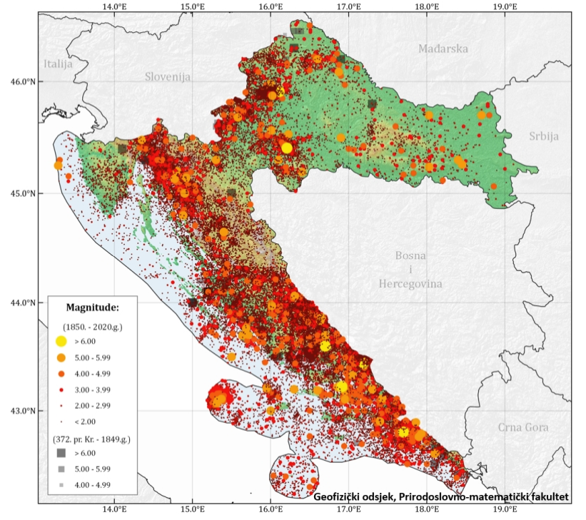
Slika 4. Prikaz epicentara potresa na području Hrvatske do 2020. godine prema Katalogu potresa Hrvatske i susjednih područja – prikaz epicentara od oko 40.000 potresa na području Hrvatske, od kojih se u prosjeku svake godine osjeti oko 45 potresa
Izvor: Arhiva Geofizičkog odsjeka, Prirodoslovno – matematički fakultet, Sveučilište u Zagrebu, Herak i sur. (1996.); Markušić i sur. (1998); Ivančić i sur. (2002., 2006., 2018.)

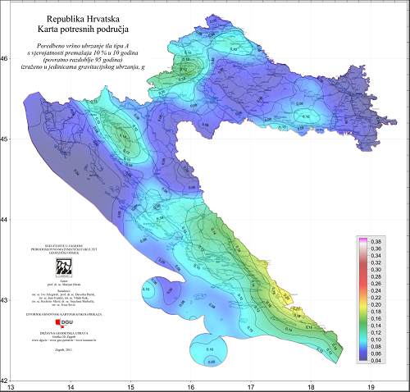
Slika 5: Karta potresnog područja RH s povratnim razdobljem od 95 godina
Izvor: PMF Zagreb – geofizički odsjek, 2012.god.

Kartom su prikazana potresom prouzročena horizontalna poredbena vršna ubrzanja (a_{gR}) površine temeljnog tla tipa A čiji se promašaj tijekom bilo kojih 10 godina očekuje s vjerojatnošću od 10% promašaja.

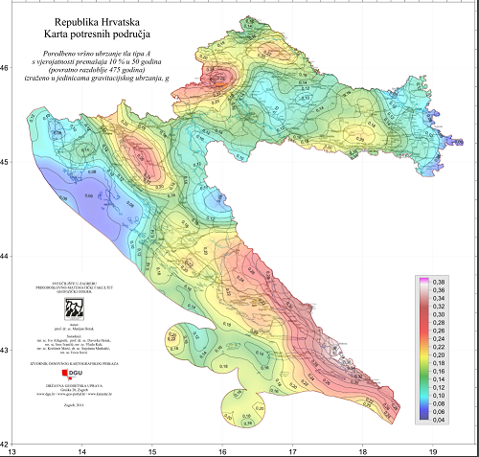
Slika 6: Karta potresnog područja RH s povratnim razdobljem od 475 godina
Izvor: PMF Zagreb – geofizički odsjek, 2012. godina
Kartom su prikazana potresom prouzročena horizontalna poredbena vršna ubrzanja (a_{gR}) površine temeljnog tla tipa A čiji se promašaj tijekom bilo kojih 50 godina očekuje s vjerojatnošću od 10% promašaja.

Svakom događaju može se pridružiti propisana karta potresnih područja koja pokazuje potresom prouzročena horizontalna poredbena vršna ubrzanja (a_{gR}), površine temeljnog tla, tipa A (čvrsta stijena). Povratna razdoblja koriste se za procjenu ukupnog broja potresa koji se mogu očekivati u nekom dužem vremenskom periodu, ali ne može se procijeniti vrijeme u kojem će se dogoditi. Potresi su razdijeljeni po Poissonovoj razdiobi te njihovo događanje na određenom mjestu nema pravilnosti te potresi nisu međusobno zavisni po vremenu nastanka.
Međuovisnost brzine kretanja vršnog ubrzanja tla i stupnja potresa prema MCS ljestvici prikazana je u tablici numeričkih vrijednosti.

Tablica 24. Prikaz veze opisanog MCS stupnja te pripadajuće numeričke vrijednosti vršnog ubrzanja
MCS stupanj potresa | Vršno ubrzanje tla |  | Naziv potresa | Opis potresa
MCS stupanj potresa | (m/s²) | (jedinica gravitacijskog ubrzanja, g) | Naziv potresa | Opis potresa
VI. | 0,59-0,69 | (0,06-0,07)g | jak | Slike padaju sa zida, ormari se prevrću i pomiču. Ljudi bježe na ulicu.
VII. | 0,98-1,47 | (0,10-0,15)g | vrlo jak | Ruše se dimnjaci, crjepovi padaju s krova, kućni zidovi pucaju.
VIII. | 2,45-2,94 | (0,25-0,30)g | razoran | Slabije građene kuće se ruše, a jače građene oštećuju. Tlo puca.
IX. | 4,91-5,40 | (0,50-0,55)g | pustošni | Kuće se teško oštećuju i ruše. Nastaju velike pukotine, klizišta i odroni zemlje.
Izvor: RGN fakultet
U žrtve potresa ubrajamo plitko, srednje i duboko zatrpane osobe. Plitko zatrpane osobe – moguće spašavanje uporabom lake opreme za spašavanje bez specijalnih radova i građevinskih strojeva. Duboko zatrpane osobe - osobe koje je moguće spasiti unutar 20 sati specifičnim radovima, specijalnom opremom i građevinskim strojevima (specijalizirana jedinica za spašavanje iz ruševina). Plitko i srednje zatrpane osobe nakon intervencija snaga civilne zaštite možemo smatrati preživjelim (srednje i teško ranjene osobe), dok duboko zatrpane osobe u velikom postotku smatramo poginulim osobama.

Tablica 25. Moguće posljedice potresa jačine VII° i VIII° MCS ljestvice
Stupanj intenziteta potresa | Učinci i efekti potresa na:
Stupanj intenziteta potresa | Građevine | Materijalna dobra | Okoliš | Ljude
VII°  Oštećenja  građevina | A./ Na mnogim građevinama (20-50%) od neobrađenog kamena, seoskim građevinama, i građevinama od nepečene opeke i nabijene gline, oštećenja 3. stupnja (teška oštećenja) široke i duboke pukotine u zidovima, rušenje dimnjaka. Na pojedinim građevinama (10%), oštećenja 4. stupnja (razorna oštećenja) – otvori u zidovima, rušenje dijelova zgrade, razaranje veza među pojedinim dijelovima građevine, rušenje unutrašnjih zidova i zidova ispune.  B./ Na mnogim građevinama (20- 50%) od pečene opeke, građevinama od krupnih blokova i montažnim građevinama te one izgrađene od prirodnog tesanog kamena i one s drvenom konstrukcijom, oštećenja 2.stupnja (umjerena oštećenja) -manje pukotine u zidovima, otpadanje većih komada žbuke, klizanje krovnog crijepa, pukotine u dimnjacima i otpadanje dijelova dimnjaka.  C./ Na mnogim građevinama (20- 50%) s armiranobetonskim i čeličnim skeletom, krupnopanelnim građevinama i dobro građenim drvenim građevinama, oštećenja 1. stupnja (lagana oštećenja) - sitne pukotine u žbuci i otpadanje manjih komada žbuke. | Moguće je pomicanje teškog namještaja | Zvone velika zvona. Na površini vode stvaraju se valovi, voda se zamuti od izdizanja mulja. Razina vode u zdencima se mijenja, kao i izdašnost izvora. U pojedinim slučajevima stvaraju se novi, ili nestaju postojeći izvori vode. Pojedini slučajevi klizišta na pješčanim ili šljunčanim obalama rijeka. U pojedinim slučajevima odroni na cestama na strmim kosinama. Mjestimično pukotine u cestama i kamenim zidovima. | Ljudi se prestraše i bježe u panici na otvoreno. Mnogi se teško održavaju na nogama. Trešnju osjete osobe koje se voze u automobilu.
VIII°  Razorna oštećenja građevina | A./ Na mnogim građevinama (20 – 50%) od neobrađenog kamena, seoskim građevinama i građevinama od nepečene opeke i nabijene gline, oštećenja 4. stupnja (razorna oštećenja) – otvori u zidovima, rušenje dijelova građevine, razaranje veza među pojedinim dijelovima građevine, rušenje unutrašnjih zidova i zidova ispune. Na pojedinim građevinama (10%), oštećenja 5. stupnja (potpuno rušenje) – potpuno rušenje građevina.  B./ Na mnogim građevinama (20 – 50%), od pečene opeke, građevina od krupnih blokova te one izgrađene od prirodnog tesanog kamena i one s drvenom konstrukcijom, oštećenja 2. stupnja (teška oštećenja) – široke i duboke pukotine u pojedinim građevinama (10%), oštećenja 4. stupnja (razorna oštećenja) – otvori u zidovima, rušenje dijelova građevine, razaranje veza među pojedinim dijelovima građevine, rušenje unutrašnjih zidova i zidova ispune.  C./ Na mnogim građevinama (20 – 50%) s armiranobetonskim i čeličnim skeletom, krupnopanelnim građevinama i dobro građenim drvenim građevinama, oštećenja 1. stupnja (umjerena oštećenja) – manje pukotine u zidovima, otpadanje većih komada žbuke, klizanje krovnog crijepa, pukotine u dimnjacima i otpadanje dijelova dimnjaka. Na pojedinim građevinama (10%), oštećenja 3. stupnja (teška oštećenja) – široke i duboke pukotine u zidovima, rušenje dimnjaka. | Teži namještaj ponekad se pomiče. Neke viseće svjetiljke su oštećene. Kipovi i spomenici se pomiču. Nadgrobni kameni se prevrću. Ruše se kamene ograde i zidovi. | Ponegdje se lome grane stabala. Dolazi do odrona u udubljenima i na nasipima cesta sa strmim nagibom. Pukotine u tlu dosežu i nekoliko centimetara. Voda u jezerima se muti. Stvaraju se novi bazeni vode. Ponekad se presušeni zdenci pune vodom ili postojeći presušuju. U mnogim slučajevima mijenja se izdašnost izvora i razina vode u zdencima. | Opći strah i panika. Trešnja se osjeća jako i u automobilima koji su u pokretu.

Prikaz utjecaja na kritičnu infrastrukturu
Posljedice potresa mogu obuhvatiti sva područja društvene i gospodarske djelatnosti stanovništva te značajno utjecati na lokalno upravljanje, stanovništvo, materijalna i kulturna dobra te okoliš. Treba imati na umu da u slučaju potresa ne dolazi do jednake zahvaćenosti cijelog područja Grada. Najveće štete bit će vidljive na dijelovima gušće naseljenosti područja Grada.
Zbog utjecaja na kritičnu infrastrukturu i strateške objekte treba istaknuti sljedeće posljedice:
- izravna oštećenja prometnica zbog podrhtavanja tla ili njihova neprohodnost, zbog pucanja asfaltnog sloja ili nastanka većih pukotina, mogu otežati prometnu povezanost Grada sa susjednim jedinicama lokalne samouprave te usporiti potrebne radnje neposredno nakon potresa (spašavanje, evakuacija, odvoz građevinskog otpada i sl.),
- prekidi u telekomunikacijskoj mreži mogu stanovništvu i hitnim službama otežati komunikaciju, a oštećenja strujne mreže i komunalne infrastrukture mogu usporiti radove hitnih službi i povećati osjećaj nesigurnosti stanovništva.

Utjecaj | Sektor
X | Komunikacijska i informacijska tehnologija (elektroničke komunikacije, prijenos podataka, informacijski sustavi, pružanje audio i audiovizualnih medijskih usluga)
X | Promet (cestovni, željeznički, zračni, pomorski i promet unutarnjim plovnim putevima)
X | Zdravstvo (zdravstvena zaštita, proizvodnja, promet i nadzor nad lijekovima)
X | Vodno gospodarstvo (regulacijske i zaštitne vodne građevine i komunalne vodne građevine)
X | Hrana (proizvodnja i opskrba hranom i sustav sigurnosti hrane, robne zalihe)
X | Financije (bankarstvo, burze, investicije, sustavi osiguranja i plaćanja)
X | Proizvodnja, skladištenje i prijevoz opasnih tvari (kemijski, biološki, radiološki i nuklearni materijali)
X | Javne službe (osiguranje javnog reda i mira, zaštita i spašavanje, hitna medicinska pomoć)
X | Nacionalni spomenici i vrijednosti

Kontekst
Posljedice pojave jakog potresa mogu obuhvatiti oštećenja ili rušenje svih vrsta postojećih građevina, stoga se moguća pojava potresa mora povezati sa značajnom izravnom i neizravnom štetom na imovini, uz opasnost od ozbiljnih ozljeda i mogućeg gubitka ljudskih života. Budući da potrese nije moguće spriječiti, provođenje mjera za ublažavanje posljedica potresa i pripremljenost društvene zajednice u slučaju njegove pojave od iznimne su važnosti.
Prema podacima koji su prikazani Kartom potresnih područja Republike Hrvatske za povratni period od 95 godina, područje Grada Ludbrega pripada području s vršnim ubrzanjem od 0,10 g, gdje je g ubrzanje polja sile teže i iznosi 0,98 m/s² . Ubrzanje odgovara potresu granične jačine VII° MCS ljestvice.
Prema podacima koji su prikazani Krtom potresnih područja Republike Hrvatske za povratni period od 475 godina, područje Grada Ludbrega pripada području s vršnim ubrzanjem od 0,20 g, gdje je g ubrzanje polja sile teže i iznosi 1,47 – 2,45 m/s². Ubrzanje odgovara potresu granične jačine VII° - VIII° MCS ljestvice.
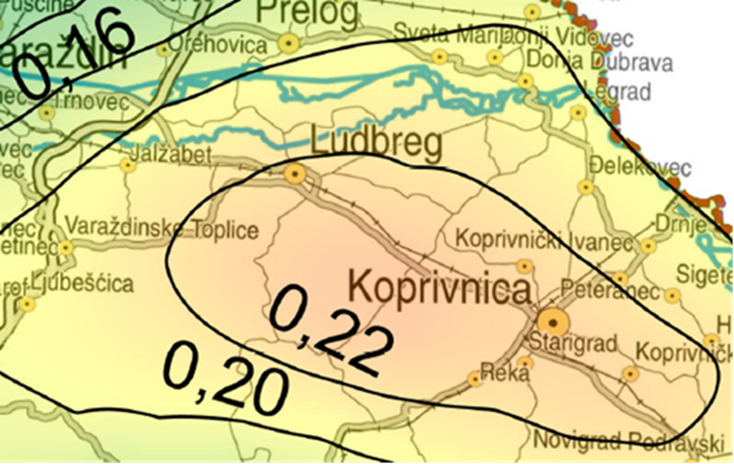
Slika 7. Karta potresnih područja RH za povratno razdoblje 475 godina ta područje Grada Ludbrega
Izvor: PMF Zagreb – geofizički odsjek, 2012.god.

Uzrok pojave potresa
Potresi se s obzirom na vjerojatnost pojavljivanja mogu vezati za određeni povratni period. Karte za povratne periode rade se unatrag 50, 100, 500, 1000 i 10 000 godina. Europski propisi za utjecaj potresa na građevinama Eurocade 8, koriste povratna razdoblja od 95 i 475 godina. Potres je endogeni proces do kojeg dolazi uslijed pomicanja tektonskih ploča, a posljedica je podrhtavanje Zemljine kore zbog oslobađanja velike količine energije. Oslobađanje energije tijekom potresa objašnjava teorija elastičnog odraza, odnosno stijene na desnoj strani rasjeda relativno se pomiču u odnosu na stijene s druge strane što uzrokuje savijanje, odnosno deformaciju. Magnituda i jakost (intenzitet) su mjere koje opisuju potres. Magnituda potresa predstavlja energiju koja je oslobođena prilikom potresa, a izražava se stupnjevima Richterove ljestvice, vrijednosti od 0 do 9. Intenzitet potresa ovisi o više čimbenika kao što su količina oslobođene energije, dubina hipocentra, udaljenosti epicentra i građi Zemljine kore. Njegovo djelovanje može se iskazati pomoću Mercalli-Cancani-Siebergove ljestvice koja ima 12 stupnjeva, a temelji se na razornosti i posljedicama potresa. S obzirom na dubinu hipocentra, odnosno žarišta potresi se dijele u tri grupe, plitki (0-70 km), srednji (70-350 km) te duboki (350-700 km). Svi potresi na području Republike Hrvatske ubrajaju se u red plitkih potresa. Znanstvena istraživanja radi prognoziranja potresa provode se u mnogim državama svijeta, osobito u Japanu, SAD-u i Rusiji, no usprkos istraživanjima, do danas ni jedan potres nije pretkazan znanstvenim metodama.
- Vrste potresa prema nastanku:
- tektonski potresi (90 % slučajeva) – do kojih dolazi tektonskim gibanjem, tektonski potresi su najjači i zahvaćaju veća područja, a zone tektonskih potresa vezane su uz gibanja litosfernih ploča i do njih dolazi zbog subdukcije ili širenja morskog dna,
- vulkanski potresi (7% slučajeva) – izazvani su vulkanskom aktivnošću,
- urušni (kolapsni) potresi (3% slučajeva) – nastaju urušavanjem materijala koji nadsvođuje podzemne šupljine ili odronom kamenja i klizanjem terena, najslabiji su i najmanjeg su dometa,
- umjetni – izazvani klasičnim eksplozivom (vrlo slabi) te oni izazvani nuklearnim eksplozijama (snažni).

Razvoj događaja koji prethodi velikoj nesreći uslijed potresa
Potres nastaje u unutrašnjosti Zemlje, to mjesto nazivamo žarište ili hipocentar. Mjesto na površini Zemlje gdje se potres najjače osjeti zove se epicentar. Zbog posebnih svojstava, vrijeme nastanka potresa ne može se predvidjeti s razumnom sigurnošću, zato se potresna opasnost ublažava isključivo prevencijom. Jedina razumna zaštita od potresa je gradnja objekata u skladu s potresnom opasnošću.
Potresi ne pokazuju nikakvu periodičnost pojavljivanja, niti se događaju po nekom određenom pravilu. Postoji mogućnost pojave jednog jačeg potresa kojeg ne slijedi gotovo ni jedan ili ga slijedi vrlo mali broj naknadnih potresa. Drugdje se nakon jačeg potresa u kraćem ili duljem vremenskom intervalu događa velik broj naknadnih potresa, negdje su ti naknadni potresi svi slabiji od glavnog, a negdje se dogodi da naknadni potres bude jači od prvotnog.

Okidač koji je uzrokovao veliku nesreću uslijed potresa
Unutarnji procesi uzrokovani su konvekcijskim gibanjima u unutrašnjosti Zemlje, koja su posljedica toplinske energije Zemlje i odgovorni su za kretanje oceanskih i kontinentalnih ploča. Ploče se mogu međusobno primicati, razmicati ili kliziti jedna uz drugu, a granice između ploča područja su izražene tektonske aktivnosti. Na kontaktima ploča oslobađa se golema količina energije, koja uzrokuje deformacije stijena i nastanak potresa. Unutarnji procesi utječu na kretanje masa u zemljinoj unutrašnjosti i na formiranje tektonskih pokreta, koji djeluju kao okidač za nastanak potresa. RH se nalazi na Euroazijskoj ploči koja je litosferna ploča te obuhvaća Euroaziju (kontinentalnu masu koja se sastoji od Europe i Azije, bez Indijskog potkontinenta, Arapskog poluotoka i područja istočno od lanca Verhojansk u istočnome Sibiru). Na zapadu se proteže sve do Srednjoatlantskog hrpta.

Opis događaja
Unutarnji procesi uzrokovani su konvekcijskim gibanjima u unutrašnjosti Zemlje, koja su posljedica toplinske energije Zemlje i odgovorni su za kretanje oceanskih i kontinentalnih ploča. Ploče se mogu međusobno primicati, razmicati ili kliziti jedna uz drugu, a granice između ploča, područja su izražene tektonske aktivnosti. Na kontaktima ploča oslobađa se golema količina energije, koja uzrokuje deformacije stijena i nastanak potresa. Unutarnji procesi utječu na kretanje masa u zemljinoj unutrašnjosti i na formiranje tektonskih pokreta, koji djeluju kao okidač za nastanak potresa.

Događaj s najgorim mogućim posljedicama
Za izradu procjene rizika pretpostavljeno je podrhtavanje tla u Gradu uzrokovano potresom na razini povratnog perioda usklađenog s propisima za projektiranje potresne otpornosti, odnosno događaj s najgorim mogućim posljedicama (DNP) odgovara potresnom djelovanju za provjeru GSN 475 godina.
Stoga se može očekivati da će građevine koje su ispravno projektirane prema najnovijim seizmičkim propisima (zadovoljiti zahtjeve povezane s projektiranim graničnim stanjima (GSN, odnosno GSU), odnosno njihova oštećenja za odabrane događaje neće nadmašiti odgovarajuće razmjere. Potrebno je napomenuti da uobičajene građevine u pravilu nisu projektirane tako da zbog djelovanja potresa ne dožive nikakva oštećenja. Smatra se da su novije građevine projektirane da bez rušenja mogu podnijeti potrese koji se mogu očekivati u toku životnog vijeka građevine. U propisima taj nivo opterećenja poznat je kao sigurnosni potres. Pri najjačem mogućem potresu koji je karakterističan za određeno područje (Grad– potres jačine VIII° MCS) određene građevine kritične infrastrukture mogu pretrpjeti oštećenja na ne nosivim elementima te neka oštećenja nosive konstrukcije, bez da je ugrožena funkcionalnost zgrade.
U slučaju potresa od VIII° i više po MCS objekti (transformatorske stanice, dalekovodi) pretrpjeli bi oštećenja. Nakon potresa djelatnici HEP-a operator distribucijskog sustava d.o.o. – Elektra Varaždin postupit će po vlastitom Planu zaštite i spašavanja od potresa. Prekid dobave električnom energijom za naselja u Gradu može biti uzrokovan rušenjem transformatorskih stanica i dalekovoda. Na navedenom području ne očekuju se potresi jači od VIII° MCS. U slučaju razornog potresa za očekivati je pucanje cjevovoda i vodosprema što bi uzrokovalo dugotrajan prekid opskrbom vodom naseljima na području Grada.
Pucanje cjevovoda, prekidi vodovodne infrastrukture mogu značajno i na više dana ugroziti opskrbu pitkom vodom, a u hladnom zimskom periodu sa snijegom, i značajno produžiti vremena za popravak.
Procijenjeni intenzitet potresa mogućeg u području Grada imat će vidljive primarne posljedice na skladišne kapacitete individualnih poljoprivrednih gospodarstava, jer su isti najčešće građeni kao pomoćne građevine bez primjene protupotresnih mjera i slabije se održavaju te brojne sekundarne posljedice u proizvodnji (nedostatak potrebne radne snage za proizvodnju, skladištenje, obradu, preradu i distribuciju, apatija i nemotiviranost stanovništva zbog gubitaka bližnjih, materijalnih šteta i neizvjesnosti za budućnost, i slično).
Procijenjeni intenzitet potresa u području Grada imao bi velike posljedice i zahtjeve prema sustavu Javnog zdravstva, kako u pogledu primarnih (zbrinjavanje ranjenih, traumatiziranih) tako i sekundarnih potreba (sprečavanje zaraza i epidemija, DDD).
Značajna pomoć bila bi potrebna iz okolnih urbanih centara ili, ako su i isti obuhvaćeni potresom, iz udaljenijih dijelova države.
Potres očekivanog intenziteta može značajno oštetiti infrastrukturu, osobito kablove, a u periodu velikih hladnoća oštećenja će biti obimnija (krutost i krtost materijala, osobito optičkih kabela). Prekidima vodova fiksne mreže narušio bi se radni režim mobilne mreže, osim kod operatera koji je povezan RR linkom. Interventne i mobilne ekipe operatera (HT i drugi) imaju više pokretnih baznih stanica koje se komutiraju radio-putem te bi sustav pokretne telefonije bio uspostavljen u roku od 6-18 sati.
U slučaju potresa od VIII° po MCS ljestvici moglo bi doći do pukotina u cestama te odrona cesta na strmim kosinama što bi u konačnici moglo ugroziti prohodnost određenih cestovnih pravaca.
Potres očekivanog intenziteta uzrokuje i veće dilatacije tla te lomove potporne infrastrukture ceste. Naselja su višestruko (redundantno) povezana prometnicama, što bi otežalo promet i pristup istima. Nastaje potreba za angažiranjem građevinske mehanizacije radi osiguranja prohodnosti prometnica, kao i angažiranje DVD - ova i sustava CZ.

Specifičnost pojave potresa očituje se u tome da nastaje iznenada, nije ju moguće predvidjeti, a ni na koji način spriječiti. Važno je da se brzo reagira u tom trenutku kada potres nastane te da se u što kraćem mogućem roku sanira nastala šteta, kako se ne bi izazvale daljnje povrede i štete.
Tablica 26. Prikaz mogućih šteta uslijed potresa
Vrsta štete | Pokazatelj
1. Direktne štete | Šteta na pokretnoj i nepokretnoj imovini
 | Šteta na sredstvima za proizvodnju i rad
 | Štete na javnim zgradama ustanovama koje ne spadaju pod druge kriterije
 | Trošak sanacije, oporavka, asanacije te srodni troškovi
 | Troškovi spašavanja, liječenja te slični troškovi
 | Gubitak dobiti
 | Gubitak repromaterijala
2. Indirektne štete | Izostanak radnika s posla (potrebno je procijeniti trošak izostanka s posla)
 | Gubitak poslova i prestanak poslovanja (potrebno je procijeniti trošak)
 | Gubitak prestiža i renomea (potrebno je procijeniti trošak)
 | Nedostatak radne snage (potrebno je procijeniti trošak)
 | Pad prihoda
 | Pad proračuna

Procjena štete na stambenom fondu na području Grada (potres VIII° MCS vršnog ubrzanja 2,94 m/s²)
- potres jačine VIII° MCS ljestvice je pogodio Grad,
- akceleracija koja odgovara VIII° potresa iznosi 2,94 m/s² i jednaka je na cijelom području,
- trajanje potresa je 15 sekundi,
- ukupan broj stanovnika je 8.477,
- ukupan broj stambenih jedinica je 5.917,
- u cilju sagledavanja mogućih šteta korišten je proračun koji određuje štete na objektima po kategorijama gradnje, broj ranjenih i poginulih, količinu građevinskog otpada koji bi nastao kod potresa VIII° MCS, površinu zemljišta potrebnu za deponiranje tolike količine otpada, potrebnu mehanizaciju za uklanjanje količine od 20% otpada koliko je u prva dva dana potrebno ukloniti zbog spašavanja zatrpanih osoba,
- u trenutku potresa svi se stanovnici nalaze u stambenim zgradama.

Podjela objekata prema kategoriji gradnje:
- I – zidane zgrade (zgrade zidane do 1940. godine), što znači da su objekti građeni uglavnom od cigle vezane žbukom te sa stropovima od drvenih greda i nešto armiranobetonskih, ali bez horizontalnih i vertikalnih serklaža – 15%,
- II – zidane zgrade s armiranobetonskim serklažama (od 1945-tih godina do 1960-tih godina) – 70%,
- III – armiranobetonske skeletne zgrade (od 1960-tih godina do danas) – 4%,
- IV – zgrade sa sustavom armiranobetonskih nosivih zidova (od 1960-tih godina do danas) – 8%,
- V – skeletne zgrade s armiranobetonskim nosivim zidovima (od 1960-tih godina do danas) – 3%.
U kategoriju I (zidane zgrade) svrstano je 40% objekata što predstavlja oko 2367 zidanih objekata – stare jezgre.
Od tih 2367 objekata:
- 8% ili 189 objekata neće imat nikakvih oštećenja,
- 10% ili 237 objekata imat će neznatna oštećenja i 6% građevinske štete,
- 30% ili 710 objekata imat će umjeren stupanj oštećenja i 20% građevinske štete,
- 45% ili 1065 objekata imat će jaka oštećenja i 40% građevinske štete,
- 4% ili 95 objekata imat će totalni stupanj oštećenja i 62% građevinske štete,
- 3% ili 71 objekata bit će srušeno uz 100% građevinsku štetu.
U kategoriju II (zidane zgrade s armiranobetonskim serklažama) svrstano je 40% ili oko 2367 objekata. To su zgrade zidane u šezdesetim godinama, pa do devedesetih godina.
Od tih 2367 objekata:
- 50% ili 1183 objekata neće doživjeti nikakva oštećenja,
- 25% ili 592 objekata će imati neznatan stupanj oštećenja uz 6% građevinske štete,
- 15% ili 355 objekta će imati umjereni stupanj oštećenja uz 20% građevinske štete,
- 10% ili 237 objekata će imati jaka oštećenja uz 40% građevinske štete.
U kategoriju III (armiranobetonske skeletne zgrade) svrstano je 10% ili 592 objekata.
Od tih 592 objekata:
- 15% ili 89 objekta neće doživjeti nikakva oštećenja,
- 25% ili 148 objekta će doživjeti neznatna oštećenja uz 6% građevinske štete,
- 35% ili 207 objekata će imati umjeren stupanj oštećenja uz 20 % građevinske štete,
- 17% ili 101 objekta će imati jaka oštećenja uz 40% građevinske štete,
- 6% ili 36 objekata će imati totalna oštećenja uz 62% građevinske štete,
- 2% ili 12 objekata bit će srušeno uz 100% građevinske štete.
U kategoriju IV (sustav armiranobetonskih nosivih zidova) svrstano je 5% ili 296 objekata.
Od tih 296 objekata:
- 5% ili 15 objekta neće doživjeti nikakva oštećenja,
- 70% ili 207 objekata će doživjeti neznatna oštećenja uz 6% građevinske štete,
- 25% ili 74 objekata će imati umjeren stupanj oštećenja uz 20 % građevinske štete.
U kategoriju V (skeletne zgrade s armiranobetonskim nosivim zidovima) svrstano je 5% ili 296 objekata.
Od tih 296 objekata:
- 15% ili 44 objekta neće doživjeti nikakva oštećenja,
- 20% ili 59 objekata će doživjeti neznatna oštećenja uz 6% građevinske štete,
- 50% ili 148 objekta će imati umjeren stupanj oštećenja uz 20% građevinske štete,
- 15% ili 44 objekata će imati jaka oštećenja uz 40% građevinske štete.
Tablica 27. Prikaz stupnjeva oštećenja po kategorijama te nastale građevinske štete pri potresu VIII° MCS
Stupanj oštećenja | I | II | III | IV | V | Građevinska  šteta % | Ukupno stambenih jedinica
nikakvo | 189 | 1183 | 89 | 15 | 44 | 0,00 | 1521
neznatno | 237 | 592 | 148 | 207 | 59 | 6,00 | 1243
umjereno | 710 | 355 | 207 | 74 | 148 | 20,00 | 1494
jako | 1065 | 237 | 101 |  | 44 | 40,00 | 1447
totalno | 95 |  | 36 |  |  | 62,00 | 130
rušenje | 71 |  | 12 |  |  | 100,00 | 83

- Prognoza broja žrtava prilikom potresa jačine VIII° MCS vršnog ubrzanja 2,94 m/s²
U žrtve potresa ubrajamo plitko, srednje i duboko zatrpane osobe. Plitko zatrpane osobe - moguće spašavanje uporabom lake opreme za spašavanje bez specijalnih radova i građevinskih strojeva. Duboko zatrpane osobe - osobe koje je moguće spasiti unutar 20 sati specifičnim radovima, specijalnom opremom i građevinskim strojevima (specijalizirana jedinica za spašavanje iz ruševina). Broj plitko i srednje zatrpanih osoba izračunava se prema formuli (1), a broj duboko zatrpanih osoba prema formuli (2).
- (BPSZ) = A
- (BDZ) = A
gdje je:
BPSZ - broj plitko i srednje zatrpanih osoba,
BDZ - broj duboko zatrpanih osoba,
A - ukupan broj osoba koje žive na nekom području,
B - postotak zastupljenosti zgrada određenog konstruktivnog sustava u ukupnom broj stambenih zgrada određene gradske zone,
C - postotak zastupljenosti zgrada određenog konstruktivnog sistema prema stupnjevima oštećenja za određeni intenzitet procesa u donosu prema ukupnom broju zgrada tog sustava,
D - postotak plitko i srednje zatrpanih za j-to oštećenje u i-tom konstruktivnom sustavu,
E - postotak duboko zatrpanih za j-to oštećenje u i-tom konstruktivnom sustavu.

- Izračunom je dobiven ukupan broj plitko i srednje zatrpanih i duboko zatrpanih osoba:
- 28 plitko zatrpanih osoba,
- 83 srednje zatrpanih osoba,
- 135 duboko zatrpanih osoba.
- Ukupno ranjeno osoba 201,
- Ukupno poginulih osobe 31.

- Procjena količine građevinskog otpada uslijed potresa jačine VIII° MCS vršnog ubrzanja 2,94 m/s²
Količina građevinskog otpada nastalog urušavanjem važna je da bi se dimenzioniralo i odredilo područje gdje će taj građevinski otpad biti privremeno pohranjen. Količina otpada će se proračunati metodom koju upotrebljava US Army Corps of Engineers (USACE). Proračunom je utvrđeno da će u Gradu doći do potpunog rušenja i totalnog oštećenja 214 objekta. Uglavnom se radi o većim objektima stare jezgre, odnosno objektima sagrađenima do 1940-ih godina prošlog stoljeća.
Jedan prizemni objekt prosječnih gabarita 8 m L* 8 m W * 6 m H ima:
(L* W* H) / 0,02831685 / 27 = -------------- 0,7645549 m³ * 0,33 = ------------- m³ građevinskog otpada
pa prema izračunu proizlazi da jedan objekt ima:
(8*8*6 )/ 0,02831685 /27 = 502,25 * 0,7645549* 0,33 = 126,72 m³ otpada u prosjeku.
Ukupna količina građevinskog otpada nastala rušenjem 214 objekata iznosi 26.992,88 m³.
Od ove količine USACE predviđa da će 30% biti drvena građa koja se kasnije može lako reciklirati. Od ostalih 70% predviđa se da je:
- 42% gorivi materijal koji zahtijeva sortiranje,
- 43% građevinski otpad (kamen, beton, žbuka),
- 15% metal.

Prema tome, urušavanjem 214 zgrada starije gradnje, pri čemu će nastati ukupno 26.992,8 m³ građevinskog otpada, nastaje:
- 8.097,86 m³ otpada drvene građe,
- 7.935,91 m³ otpada gorivog materijala,
- 8.124,86 m³ građevinskog otpada,
- 2.834,25 m³ metalnog otpada.
Za sav gore navedeni otpad potrebno je predvidjeti područje za privremeno deponiranje veličine 10.923,61 m². Područje treba odrediti te u sljedećoj reviziji Prostornog plana ucrtati u kartografe.
- Procjena građevinske mehanizacije i ljudstva za otklanjanje posljedica potresa jačine VIII° MCS vršnog ubrzanja 2,94 m/s²
Procjena građevinske mehanizacije i broja ljudstva potrebnog za uklanjanje dijela ruševina u prva dva dana spašavanja nakon potresa:
- nakon katastrofalnog potresa potrebno je u vrlo kratkom roku reagirati kako bi se spasili ljudski životi, iz spasilačke prakse poznato je da se najviše života spasi u prvih šest sati nakon potresa, dok se još uvijek ljudski životi mogu spasiti unutar 48 sati nakon potresa, zbog toga se i procjena potrebne mehanizacije i broja spasitelja računa za ovaj period
- u prvih 24 sata ukloni se približno 20% građevinskog otpada (205,97 m³) od ukupne količine otpada koji je nastao rušenjem (tih 20% otpada odnosi se na otpad koji se uklanja zbog spašavanja zatrpanih)
- svaki kamion kiper kapaciteta 10 m³ može u 24 sata prosječno napraviti 20 prijevoza na odlagalište otpada, odnosno na područje za privremeno deponiranje veličine
- za opsluživanje građevinske mehanizacije i spašavanje u prva 24 sata predviđa se da je potrebno oko 364 ljudi odnosno spasitelja, a u 48 sata 182 spasitelja, a spašavanje i sanacija će trajati približno 2.912 sati.

- Približni troškovi izgradnje različitih kategorija građevina
Troškovi sanacije građevina, uklanjanja ruševina i ponovne izgradnje ovise o stupnju oštećenja nakon potresa te se mogu izraziti omjerom troškova potrebnih popravaka ili troškova izgradnje novog objekta, dođe li do potpunog rušenja, a primjenjuju se na postotak građevina u svakoj pojedinoj kategoriji oštećenja. Procjena ukupnih ekonomskih gubitaka može se izračunati pomoću srednje vrijednosti omjera troškova oštećenja i poznate vrijednosti pogođenog fonda građevina. Za izračun ekonomskih gubitaka na građevinskom fondu koristi se pomoću standardizirane američke metodologije za procjenu gubitaka od potresa, poplava i orkanskog vjetra. Vrijednosti koje se koriste u izračunu štete po stambenom fondu prikazane su u tablici.
Tablica 28. Približni jedinični troškovi izgradnje raznih kategorija građevina
Klasa | Opis | Trošak (€/m²)
Ia | Jednostavne poljoprivredne građevine, pomoćne građevine i slično | 28,4
Ib | Spremišta (rezervoari) vode, trgovačka skladišta, štale i slično | 49,5
IIa | Tornjevi, vodotornjevi, ostala spremišta | 78,4
IIb | Uredi, trgovine, poljoprivredne građevine do visine jednog kata, jednostavna industrijska postrojenja i slično | 146,4
IIIa | Stambene zgrade do četiri kata, lokalne sportske građevine, parkirališta na kat, poslovne građevine i slično | 175,8
IIIb | Stambene i poslovne građevine, složenije poljoprivredne i industrijske građevine, građevine javnih institucija, domovi zdravlja, hoteli niže kategorije i slično | 200,5
IVa | Privatne kuće, uredske zgrade, veliki trgovački centri | 226,3
IVb | Trgovački centri i hoteli viših kategorija | 250,0
IVc | Bolnice, knjižnice i kulturne građevine | 300,5
Va | Radio i TV postaje, obrazovne institucije, trgovački centri s dodatnim sadržajem | 372,6
Vb | Kongresni centri, zračne luke | 451,6
Vc | Kliničko – bolnički centri, hoteli najviših kategorija | 513,3
Vd | Kazališta, operne i koncertne dvorane | 615,3
Izvor: Procjena rizika od katastrofa za Republiku Hrvatsku, 2016/2019..god.

Posljedice na život i zdravlje ljudi
Posljedice na život i zdravlje ljudi prikazuju se ukupnim brojem ljudi (dobiven jednostavnim zbrajanjem, bez ponderiranja) za koje se procjenjuje kako mogu biti u sastavu nekog od procesa nastalih kao posljedica događaja opisanih scenarijem – poginuli, ozlijeđeni, oboljeli, evakuirani, zbrinuti i sklonjeni.

Procjena posljedica na život i zdravlje ljudi vezana za stupanj oštećenja građevina jer bez detaljnih istraživanja nije moguće precizno procijeniti broj poginulih te duboko, srednje i plitko zatrpanih. Prema prognozi broja žrtava izračunom je dobiven ukupan broj plitko i srednje zatrpanih i duboko zatrpanih osoba: 8 plitko, 23 srednje zatrpanih osoba te 36 duboko zatrpanih osoba, od toga 56 ranjenih i 9 poginulih osoba.

Tablica 29. Posljedice na život i zdravlje ljudi − potres
Život i zdravlje ljudi
Kategorija | Posljedice | Broj stanovnika | Odabrano
1 | Neznatne | *<0,001
2 | Malene | 0,001 - 0,0046
3 | Umjerene | 0,0047 - 0,011
4 | Značajne | 0,012 - 0,035
5 | Katastrofalne | >0,036 | X

Posljedice na gospodarstvo
Procjena posljedica na gospodarstvo vezana je na direktne (izravne) i indirektne (neizravne) gubitke. Direktne posljedice su također vezane na oštećenja građevina odnosno nesigurnosti u procjeni su vezane za nesigurnosti u procjeni oštećenih zgrada. Vrijednosti su orijentacijske odnosno ne mogu predstavljati realne troškove potrebe za popravak zgrada jer isti odstupaju i ovise o mnoštvu parametara (starost građevine, vrsta materijala itd.). Indirektne posljedice je vrlo teško procijeniti. Odnosi se na ukupnu materijalnu i financijsku štetu u gospodarstvu. Šteta se prikazuje u odnosu na proračun jedinica lokalne i područne (regionalne) samouprave.
Navedena materijalna šteta ne odnosi se na materijalnu štetu koja treba biti iskazana u kategoriji društvena stabilnost i politika. Kao posljedica razornog potresa na području Grada u gospodarstvu se očekuju štete veće od 20% proračunskih sredstava Grada.

Tablica 30. Prikaz prijetnjom nastalih posljedica na gospodarstvo - Događaj s najgorim mogućim posljedicama – Potres
Gospodarstvo
Kategorija | Posljedica | % proračuna | Odabrano
1 | Neznatne | 0,5 – 1
2 | Malene | 1 – 5
3 | Umjerene | 5 – 15
4 | Značajne | 15 – 25
5 | Katastrofalne | >25 | X

Posljedice na društvenu stabilnost i politiku
Procjena posljedica na društvenu stabilnosti i politiku vezana je na oštećenja zgrada u kojima su smještene ključne institucije i oštećenje kritične infrastrukture.
Posljedice za Društvenu stabilnost i politiku iskazuju se u materijalnoj šteti i to za štetu na kritičnoj infrastrukturi i šteti na građevinama od društvenog značaja. Kategorija Društvene stabilnosti i politike dobiva se srednjom vrijednosti kategorija Kritične infrastrukture (KI) i Ustanova/građevina javnog i društvenog značaja.

Društvena stabilnost = $\frac{KI+Građevine \left(ustanove\right)javnog društvenog značaja}{2}$
Ukupna materijalna šteta prikazana je u odnosu na proračun Grada, ako je ukupna šteta na kritičnoj infrastrukturi od značaja za funkcioniranje društva, točnije lokalne samouprave u cjelini. Kao posljedica razornog potresa na području Grada, na kritičnoj infrastrukturi i objektima od društvenog/javnog značaja očekuju se štete veće od 20% proračunskih sredstava Grada.
Tablica 31. Prikaz prijetnjom nastalih posljedica na kritičnu infrastrukturu – Događaj s najgorim mogućim posljedicama – Potres
Društvena stabilnost i politika
Štete/gubici na ustanovama/građevinama javnog društvenog značaja
Kategorija | Posljedice | % proračuna | Odabrano
1 | Neznatne | 0,5 – 1
2 | Malene | 1 – 5
3 | Umjerene | 5 – 15
4 | Značajne | 15 – 25
5 | Katastrofalne | >25 | X

Tablica 32. Prikaz prijetnjom nastalih posljedica na ustanove, građevine od javnog, društvenog značaja – Događaj s najgorim mogućim posljedicama - Potres
Društvena stabilnost i politika
Štete/gubici na ustanovama/građevinama javnog društvenog značaja
Kategorija | Posljedice | U eurima (% s obzirom na proračun) | Odabrano
1 | Neznatne | 0,5 – 1
2 | Malene | 1 – 5
3 | Umjerene | 5 – 15
4 | Značajne | 15 – 25
5 | Katastrofalne | >25 | X

Tablica 33. Prikaz prijetnjom nastalih posljedica na društvenu stabilnost i politiku – Događaj s najgorim mogućim posljedicama - Potres
Kategorija | Ustanove/građevine javnog, društvenog interesa | Kritična infrastruktura | Ukupno
1
2
3
4
5 | X | X | X

Vjerojatnost događaja

Tablica 34. Vjerojatnost pojave događaja s najgorim mogućim posljedicama – Potres
Kategorija | Posljedice | Vjerojatnost/frekvencija
Kategorija | Posljedice | Kvalitativno | Vjerojatnost | Frekvencija | Odabrano
1 | Neznatne | Iznimno mala | <1 % | 1 događaj u 100 godina i rjeđe | X
2 | Malene | Mala | 1 – 5 % | 1 događaj u 20 do 100 godina
3 | Umjerene | Umjerena | 5 – 50 % | 1 događaj u 2 do 20 godina
4 | Značajne | Velika | 51 – 98 % | 1 događaj 1 do 2 godine
5 | Katastrofalne | Iznimno velika | > 98 % | 1 događaj godišnje ili češće

Matrice rizika
VRSTA RIZIKA | OPIS RIZIKA
Nizak rizik | Dodatne mjere nisu potrebne, osim uobičajenih.
Umjeren rizik | Rizik se može prihvatiti ukoliko troškovi premašuju dobit.
Visok rizik | Rizik se može prihvatiti ukoliko je smanjenje nepraktično ili troškovi uvelike premašuju dobit.
Vrlo visok rizik | Rizik se ne može prihvatiti, izuzev u iznimnim situacijama.
RIZIK: Potres
NAZIV SCENARIJA: Podrhtavanje tla na području Grada Ludbrega uzrokovano potresom jačine VIII° MCS
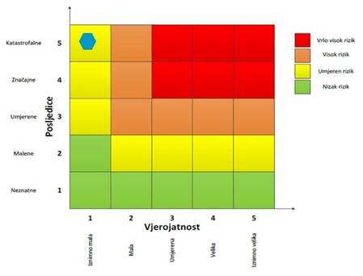

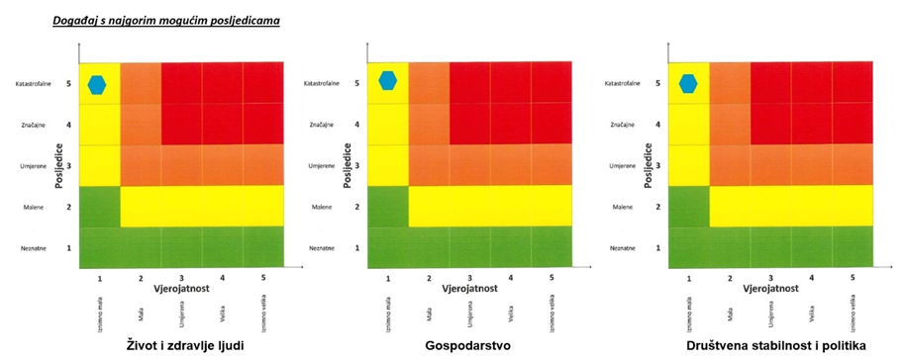

Izvor podataka
- Državni zavod za statistiku, Popis 2021. godine,
- Geološki odsjek PMF-a, Zagreb,
- Kriteriji za izradu smjernica koje donose čelnici područne (regionalne) samouprave za potrebe izrade Procjena rizika od velikih nesreća na razinama jedinica lokalnih i područnih (regionalnih) samouprave, DUZS, 2016.god.,
- Pravilnik o smjernicama za izradu Procjene rizika od katastrofa i velikih nesreća za područje Republike Hrvatske i jedinica lokalne i područne (regionalne) samouprave (“Narodne Novine” br. 65/16),
- Procjena rizika od katastrofa za Republiku Hrvatsku, 2019.god., 2024.god.,
- Smjernice za izradu procjena rizika od velikih nesreća za područje Varaždinske županije, 2016.god.
- Zakon o kritičnim infrastrukturama (“Narodne Novine” br. 56/13),
- Zakon o sustavu civilne zaštite (“Narodne Novine” br. 82/15, 118/18, 31/20, 20/21, 114/22).

POPLAVE IZAZVANE IZLIJEVANJEM KOPNENIH VODENIH TIJELA
Naziv scenarija
Poplave izazvane oborinama obilnijeg intenziteta na području Grada Ludbrega
Grupa rizika
Poplava
Rizik
Poplave izazvane izlijevanjem kopnenih vodenih tijela
Radna skupina
Koordinator:
Načelnik Stožera civilne zaštite Grada Ludbrega
Nositelj:
Vatrogasna zajednica Grada Ludbrega
Zapovjednik VZG Ludbreg
Izvršitelj:
Zapovjednik VZG Ludbreg
Direktor „Lukom“-a d.o.o.

Uvod
Dokumentacija i iskustva ekstremnih prirodnih pojava u prošlosti, pokazuju da poplava značajno utječe na sve sfere života, na društvenu i gospodarsku stabilnost pri čemu, također predstavlja značajno opterećenje za ekonomiju. Poplava je prirodni fenomen čija se pojava ne može izbjeći, ali se rizici od poplavljivanja mogu smanjiti na prihvatljivu razinu poduzimanjem različitih preventivnih mjera. Poplave su među najopasnijim elementarnim nepogodama jer mogu uzrokovati gubitke ljudskih života, velike materijalne štete, oštećenje kulturnih dobara i ekološke katastrofe.
Značajnije vodne površine na području Grada Ludbrega čine: rijeka Bednja, ribnjaci (Ludbreg) i potoci Črnoglavec i Segovina. Rubno, uz sjeverozapadnu granicu grada teče rijeka Plitvica. Plitvica i Bednja čine desne pritoke rijeke Drave. Zbog izgrađenih nasipa prilikom regulacije vodotoka rijeke Drave, rijeke Plitvica i Bednja su glavni recipijenti voda iz potoka na širem području grada Ludbrega.

Prikaz utjecaja na kritičnu infrastrukturu
UTJECAJ | SEKTOR
x | Komunikacijska i informacijska tehnologija (elektroničke komunikacije, prijenos podataka, informacijski sustavi, pružanje audio i audiovizualnih medijskih usluga)
x | Promet (cestovni, željeznički, zračni, pomorski i promet unutarnjim plovnim putovima)
 | Zdravstvo (zdravstvena zaštita, proizvodnja, promet i nadzor nad lijekovima)
x | Vodno gospodarstvo (regulacijske i zaštitne vodne građevine i komunalne vodne građevine)
x | Hrana (proizvodnja i opskrba hranom i sustav sigurnosti hrane, robne zalihe)
 | Financije (bankarstvo, burze, investicije, sustavi osiguranja i plaćanja)
x | Proizvodnja, skladištenje i prijevoz opasnih tvari (kemijski, biološki, radiološki i nuklearni materijali)
x | Javne službe (osiguranje javnog reda i mira, zaštita i spašavanje, hitna medicinska pomoć)
 | Nacionalni spomenici i vrijednosti

Kontekst
Operativno upravljanje rizicima od poplava i neposredna provedba mjera obrane od poplava utvrđeno je Državnim planom obrane od poplava („Narodne novine“, broj 84/10), i Glavnim provedbenim planom obrane od poplava (ožujak, 2018).
Svi tehnički i ostali elementi potrebni za upravljanje redovnom i izvanrednom obranom od poplava utvrđuju se Glavnim provedbenim planom obrane od poplava i provedbenim planovima obrane od poplava branjenih područja.
Državnim planom obrane od poplava uređuju se: teritorijalne jedinice za obranu od poplava, stupnjevi obrane od poplava, mjere obrane od poplava (uključivo i preventivne mjere), nositelje obrane od poplava, upravljanje obranom od poplava (s obvezama i pravima rukovoditelja obrane od poplava), sadržaj provedbenih planova obrane od poplava sustav za obavješćivanje i upozoravanje i sustav veza, mjere za obranu od leda na vodotocima.
Obrana od poplava provodi se na teritorijalnim jedinicama za obranu od poplava – vodnim područjima, sektorima, branjenim područjima i dionicama. Republika Hrvatska je na taj način podijeljena na 2 vodna područja, 6 sektora i 34 branjena područja.
Obveze Državnog hidrometeorološkog zavoda su prikupljanje i dostava podataka, prognoza i upozorenja o hidrometeorološkim pojavama od značenja za obranu od poplava, upute za izradu izvještaja o provedenim mjerama obrane od poplava, kartografski prikaz granica branjenih područja.
Prema Pravilniku o granicama područja podslivova, malih slivova i sektora („Narodne Novine“ broj 97/10, 31/13), Grad Ludbreg spada u sektor A – Mura i Gornja Drava:
- branjeno područje 19: područje malog sliva Bistra:
  - dionica A.19.10. – Segovina, lijeva i desna obala,
- branjeno područje 20: područje malog sliva Plitvica – Bednja:
  - dionica A.20.1. – r. Bednja – od ušća u Dravu do Tuhovca.

Tablica 35. Pregled teritorijalnih jedinica za izravnu provedbu mjera obrane od poplava (branjenih područja, dionica) po sektorima i pripadajućih zaštitnih vodnih građevina
Dionica obrane  broj | VODOTOK  Obala  Naziv dionice  Stacionaža  Dužina  Ukupna dužina | OBJEKTI NA DIONICI | PODRUČJE UGROŽENO POPLAVOM  Županija,  općine  naselja i  objekti | Mjerodavni vodomjeri i kriteriji za proglašenje mjera obrane od poplava
V-vodomjer,rkm,
(aps.kota „0“)
P-pripremno stanje
R-redovna obrana
I-izvanredna obrana
IS-izvanredno stanje
M-najviši zabilježeni vodostaj
A.19.10. | b. Segovina-,l.o. i d.o.;  Utok u r. Gliboki – cest. most u Vojvodincu  0+000-16+550  dužine 16,6 km | 1+050 - step. (bet.most)  pkm 2+590  vodomjer Đelekovec  - cest.most u Đelekovcu 2+600  - cest. most u Imbriovcu 7+190  - most na cesti  Zablatje-Kuzminec  9+140  - most na cesti  Kutnjak-Kuzminec  10+490  - cest most u Vojvodincu  16+550 | Koprivničko-križevačka;  Đelekovec:  Đelekovec,  Imbriovec  Legrad:  Zablatje,  Kutnjak  Rasinja:  Vojvodinec,  Kuzminec  Varaždinska;  Mali Bukovec:  Ludbreg: Torčec Ludbreški, Segovina | Đelekovec, cestovni most, km  2+600  R: 130,40 m.n.m  I: 130,60 m.n.m  Redovna obrana  Kada vodostaj dostiže 0,5 m ispod donjeg ruba ploče mosta na cesti Koprivnica-Legrad u mjestu Đelekovec (plava oznaka)  Izvanredna obrana  Kada vodostaj dostiže 0,3 m ispod donjeg ruba ploče mosta na cesti Koprivnica-Legrad u mjestu Đelekovec (crvena oznaka)
A.20.1. | r. Bednja -od ušća u  Dravu do Tuhovca  rkm 0+000-31+350  dužine 31,35 km | - rkm 1+525 cest.most  Mali Bukovec  - rkm 4+175 cest.most  Veliki Bukovec  - rkm 4+630 mlinska splavna brana Veliki Bukovec  - rkm 5+610 cest.most Kapela  - rkm 7+480 cest.most Apatija  - rkm 10+295 cest.most  - Sigetec-Sesvete  - rkm 11+240 cest.most  - zaobilaznice Ludbrega  - rkm 11+980 želj.most Ludbreg  - rkm 12+285 cest.most Ludbreg I  - rkm 12+700 limnigraf Ludbreg  - rkm 12+580 cest.most Ludbreg II  - rkm 14+135 mlinska splavna brana  - rkm 14+680 cest.most. Kučan Ludbreški  - rkm 16+510 cest.most Hrastovsko  - rkm 19+726 cest.most Slanje  - rkm 22+339 cest.most Gabrinovec  - rkm 23+745 cest.most Leskovec Toplički  - rkm 27+380 cest.most Jalševec Toplički  - rkm 31+345 limnigraf Tuhovec  - rkm 31+ 350 cest.most Tuhovec | Varaždinska;  Mali Bukovec:  Mali Bukovec,  N.Selo  Podravsko  Veliki  Bukovec:  Veliki Bukovec,  Kapela  Podravska  Ludbreg:  Slokovec,  Sigetec  Ludbreški,  Ludbreg,  Kućan Ludbreški  Hrastovsko  Donji  Martijanec:  Slanje  Varaždinske  Toplice:  Leskovec  Toplički,  Donja Poljana,  Gornja Poljana,  Jalševec,  Svibovec,  Lovrentovec,  Tuhovec | V – Ludbreg, rkm 12+700, (147,350)  M: +349 ?? (15.07.1972.) (150,84)  V – Tuhovec, rkm 31+380  P: +420  R: +480  I: +520  IS:+540  M: +588 (19.09.2010.)
Izvor: Glavni provedbeni plan obrane od poplava, Hrvatske vode, ožujak 2018. godine
Dionica 19.10. obuhvaća lijevu i desnu obalu potoka – bujica Segovina i to od utoka u kanal Gliboki do izvora u ukupnoj dužini od 33+500 km.
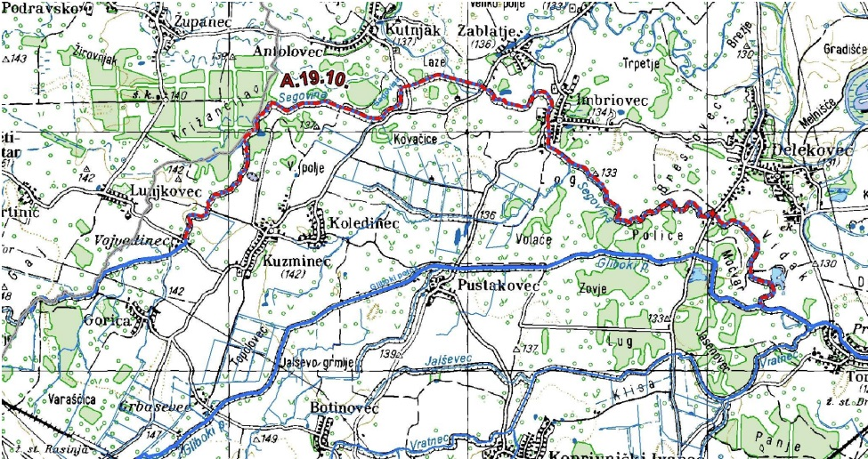
Slika 8. Dionica A.19.10. – Segovina, lijeva i desna obala
Izvor: Provedbeni plan obrane od poplava branjenog područja broj 19, Hrvatske vode
Dionica 20.1. obuhvaća lijevu i desnu obalu rijeke Bednje i to od utoka u Dravu do cestovnog mosta Tuhovec u ukupnoj dužini od 31,350 km.

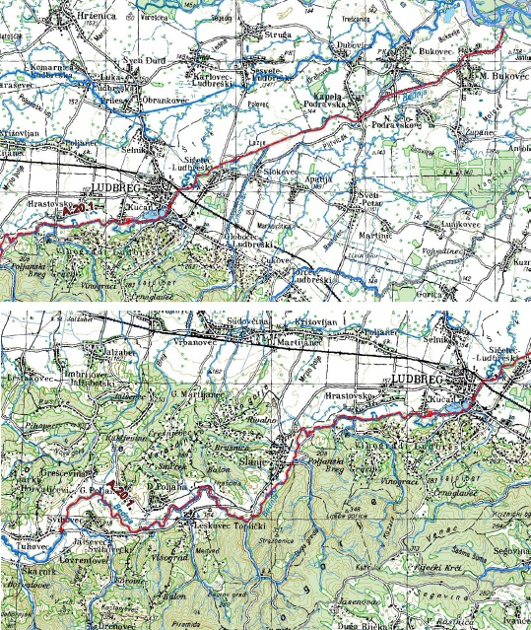
Slika 9. Dionica A.20.1. – r. Bednja – od ušća u Dravu do Tuhovca
Izvor: Provedbeni plan obrane od poplava branjenog područja broj 20, Hrvatske vode

Uzrok
Poplave su jedna od geofizičkih pojava, odnosno pojava neuobičajeno velike količine vode na određenom mjestu zbog djelovanja prirodnih sila (velika količina oborina) ili drugih uzroka kao što su propuštanje brana, ratna razaranja i sl.
Prema uzrocima nastanka poplave se mogu podijeliti na:
- poplave nastale zbog jakih oborina,
- poplave nastale zbog nagomilavanja leda u vodotocima,
- poplave nastale zbog klizanja tla ili potresa,
- poplave nastale zbog rušenja brane ili ratnih razaranja.
S obzirom na vrijeme formiranja vodnog vala poplave se mogu razvrstati na:
- mirne poplave – poplave na velikim rijekama kod kojih je potrebno deset i više sati za formiranje velikog vodnog vala,
- bujične poplave – poplave na brdskim vodotocima kod kojih se formira veliki vodni val za manje od deset sati,
- akcidentne poplave – poplave kod kojih se trenutno formira veliki vodni val rušenjem vodoprivrednih ili hidroenergetskih objekata.

Razvoj događaja koji prethodi velikoj nesreći
Prostornu raspodjelu srednje godišnje količine oborine u Varaždinskoj županiji karakteriziraju količine oborina od 800 – 900 mm u sjevernom, nizinskom dijelu Županije te u dolinama rijeka. Količine oborine između 900 i 1.000 mm karakteristične su za središnji dio Županije, za visine od 200 – 300 m. Na jugoistoku, na obroncima Kalničkog gorja, količine oborine su od 900 do 1.250 mm na visinama 200 – 600 m, a zapadni također brdovitiji dio Županije bilježi količine oborine veće od 1.000 mm na visinama 200 – 400 m. Na najvišim dijelovima ovog područja mogu se očekivati i količine oborine veće od 1.250 mm godišnje.

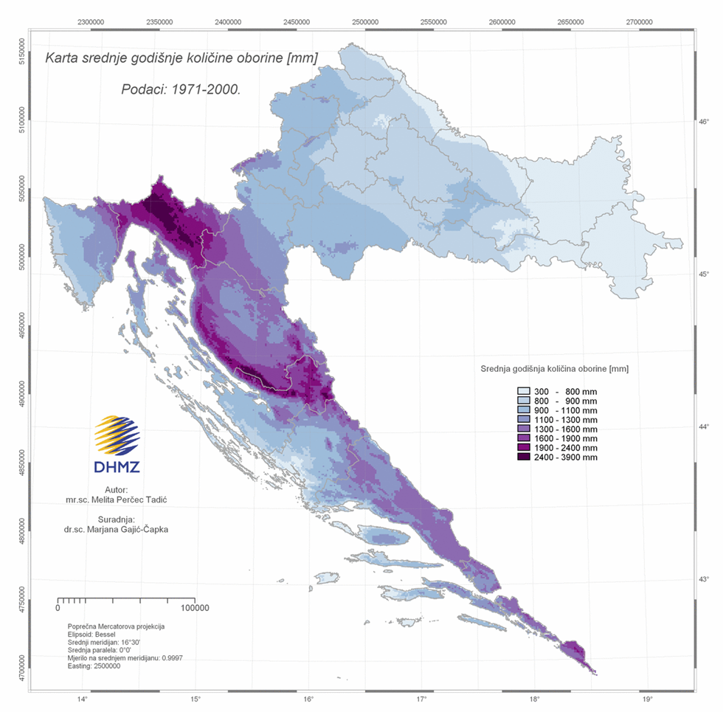
Slika 10. Karta srednje godišnje količine oborina (mm) prema podacima 1971.-2000. godine
Izvor. Državni hidrometeorološki zavod
Srednje godišnje količine oborina na području grada kreću 800 – 900 mm.

Okidač koji je uzrokovao veliku nesreću
Glavne karakteristike vodnog režima rijeke Bednje i Plitvice su kišni (pluvijalni) režim, a posebno za rijeku Bednju i nepovoljan lepezasti oblik gornjeg dijela slivnog područja te nepovoljno i obilno pritjecanje vode iz brdskih bujičnih potoka. Naglo formiranje vodnih valova prouzrokuje česte poplave, razaranje korita te prijenos i taloženje nanosa. Nakon obilnih kiša u nizinskom dijelu velike količine vode zaostaju na tlu koje ne drenira vodu što zatim uzrokuje plavljenja.

Opis događaja
Najveće protoke u svim vodotocima su u proljetnom razdoblju kod topljenja snijega i proljetnih kiša. Jesenske kiše izražene su manjim dotocima u vodotoke.

Događaj s najgorim mogućim posljedicama
Uslijed ekstremnih količina oborina izazvanih dužim oborinskim razdobljem i pojave 100 godišnjih velikih voda rijeke Bednje i Plitvice na području Grada Ludbrega dolazi do izlijevanja navedenih vodotoka te potoka i kanala u funkciji odvodnje oborinskih voda. Povećane količine oborina uzrokuju saturaciju tla vodom i dizanja razine podzemne vode koje uzrokuju plavljenje podrumskih prostorija stambenih i gospodarskih objekata. Ugrožena naselja uslijed izlijevanja rijeke Bednje su: Hrastovsko, Kučan Ludbreški, Ludbreg, Sigetec Ludbreški i Slokovec. Rijeka Plitvica ugrožava naselja Poljanec i Selnik.
Karta opasnosti od poplava za područje Grada Ludbrega kod pojave 100 godišnjih velikih voda rijeke Bednje i Plitvice nalazi se u Poglavlju 11.1. ove Procjene.

Posljedice na život i zdravlje ljudi
Posljedice na život i zdravlje ljudi prikazuju se ukupnim brojem ljudi za koje se procjenjuje kako mogu biti u sastavu od nekog od procesa nastalih kao posljedica događaja opisanih scenarijem – poginuli, ozlijeđeni, oboljeli, evakuirani i sklonjeni.
Pretpostavlja se da ranije poplave na području Grada Ludbrega neće se javljati u razmjerima u kojima bi ugrožavale stanovništvo, u smislu da se isto mora evakuirati i zbrinjavati na sigurne lokacije, odnosno da bi bilo životno ugroženo. Obzirom na navedeno, posljedice na život i zdravlje ljudi možemo okarakterizirati kao neznatne.
Tablica 36. Posljedice na život i zdravlje ljudi − poplave izazvane izlijevanjem kopnenih vodenih tijela
Život i zdravlje ljudi
Kategorija | Posljedice | Broj stanovnika | Odabrano
1 | Neznatne | *<0,001
2 | Malene | 0,001 - 0,0046
3 | Umjerene | 0,0047 - 0,011
4 | Značajne | 0,012 - 0,035
5 | Katastrofalne | >0,036 | X

Posljedice na gospodarstvo
Posljedice na gospodarstvo odnose se na ukupnu materijalnu i financijsku štetu u gospodarstvu nastalu utjecajem prijetnje u odnosu na proračun Grada Ludbrega.
Uslijed poplava, posljedice na gospodarstvo očitovale bi se u vidu šteta na pokretnoj i nepokretnoj imovini, gubitku repromaterijala, troškova sanacije i sl. Ekonomske štete mogu se javiti zbog nedostatka prehrambenih proizvoda i stočne hrane uslijed plavljenja poljoprivrednih površina, livada i sjenokoša.
Tablica 37. Posljedice na gospodarstvo − poplave izazvane izlijevanjem kopnenih vodenih tijela
Društvena stabilnost i politika
Štete/gubici na ustanovama/građevinama javnog društvenog značaja
Kategorija | Posljedice | U eurima (% s obzirom na proračun) | Odabrano
1 | Neznatne | 0,5 – 1
2 | Malene | 1 – 5
3 | Umjerene | 5 – 15
4 | Značajne | 15 – 25 | X
5 | Katastrofalne | >25

Posljedice na društvenu stabilnost i politiku
Posljedice za Društvenu stabilnost i politiku iskazuju se u materijalnoj šteti i to za štetu na kritičnoj infrastrukturi i šteti na građevinama od društvenog značaja.
Uslijed poplava i podizanja podzemnih voda, moguća su zamućenja vode u individualnim bunarima što može uzrokovati higijensku neispravnost vode za piće. Zbog plavljenja prometnica državnog, županijskog i lokalnog značaja moguće su poteškoće u normalnom odvijanju prometa.
Tablica 38. Posljedice na kritičnu infrastrukturu − poplave izazvane izlijevanjem kopnenih vodenih tijela
Društvena stabilnost i politika
Štete/gubici na ustanovama/građevinama javnog društvenog značaja
Kategorija | Posljedice | % proračuna | Odabrano
1 | Neznatne | 0,5 – 1
2 | Malene | 1 – 5 | X
3 | Umjerene | 5 – 15
4 | Značajne | 15 – 25
5 | Katastrofalne | >25
Obzirom da poplave ne predstavljaju ugrozu ustanovama/građevinama od javnog društvenog značaja na području Grada Ludbrega, podaci neće biti tablično prikazani te se neće uračunavati u prikaz matrice.

Vjerojatnost događaja
Vjerojatnost pojave poplava izazvanih izlijevanjem rijeke Bednje i Plitvice uslijed ekstremnih količina oborina izazvanih dužim oborinskim razdobljem na području Grada Ludbrega, okarakterizirana je kao umjerena.
Tablica 39. Vjerojatnost/frekvencija − poplave izazvane izlijevanjem kopnenih vodenih tijela

Kategorija | Posljedice | Vjerojatnost/frekvencija
Kategorija | Posljedice | Kvalitativno | Vjerojatnost | Frekvencija | Odabrano
1 | Neznatne | Iznimno mala | <1 % | 1 događaj u 100 godina i rjeđe
2 | Malene | Mala | 1 – 5 % | 1 događaj u 20 do 100 godina
3 | Umjerene | Umjerena | 5 – 50 % | 1 događaj u 2 do 20 godina | X
4 | Značajne | Velika | 51 – 98 % | 1 događaj 1 do 2 godine
5 | Katastrofalne | Iznimno velika | > 98 % | 1 događaj godišnje ili češće

Matrice rizika
RIZIK: Poplave
NAZIV SCENARIJA: Poplave izazvane oborinama obilnijeg intenziteta na području Grada Ludbrega
VRSTA RIZIKA | OPIS RIZIKA
Nizak rizik | Dodatne mjere nisu potrebne, osim uobičajenih.
Umjeren rizik | Rizik se može prihvatiti ukoliko troškovi premašuju dobit.
Visok rizik | Rizik se može prihvatiti ukoliko je smanjenje nepraktično ili troškovi uvelike premašuju dobit.
Vrlo visok rizik | Rizik se ne može prihvatiti, izuzev u iznimnim situacijama.
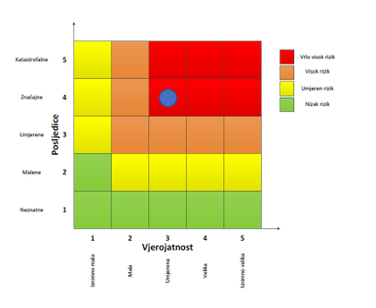

Događaj s najgorim mogućim posljedicama
Život i zdravlje ljudi Gospodarstvo Društvena stabilnost

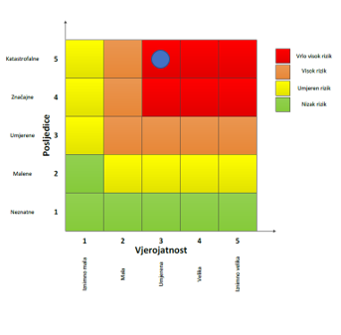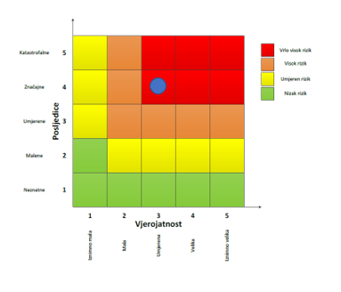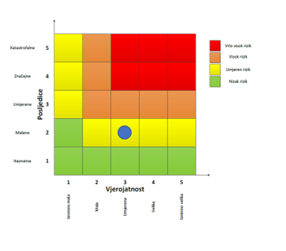

Izvor podataka
- Državni hidrometeorološki zavod (DHMZ, 2024.god.),
- Državni zavod za statistiku, Popis 2021. godine,
- Kriteriji za izradu smjernica koje donose čelnici područne (regionalne) samouprave za potrebe izrade Procjena rizika od velikih nesreća na razinama jedinica lokalnih i područnih (regionalnih) samouprave, DUZS, 2016.god.,
- Pravilnik o smjernicama za izradu Procjene rizika od katastrofa i velikih nesreća za područje Republike Hrvatske i jedinica lokalne i područne (regionalne) samouprave (“Narodne Novine” br. 65/16),
- Procjena rizika od katastrofa za Republiku Hrvatsku, 2019.god., 2024.god.,
- Provedbeni plan obrane od poplava branjenog područja – Sektor A – Mura i Gornja Drava – branjeno područje 19: područje maloga sliva Bistra, Hrvatske vode, 2014.god.,
- Provedbeni plan obrane od poplava branjenog područja – Sektor A – Mura i Gornja Drava – branjeno područje 20: područje maloga sliva Plitvica - Bednja, Hrvatske vode, 2014.god.,
- Smjernice za izradu procjena rizika od velikih nesreća za područje Varaždinske županije, 2016.god.,
- Zakon o sustavu civilne zaštite (“Narodne Novine” br. 82/15, 118/18, 31/20, 20/21, 114/22).

POPLAVE IZAZVANE PUCANJEM BRANE
Naziv scenarija
Poplave izazvane pucanjem brane akumulacijskog jezera HE Čakovec
Grupa rizika
Poplava
Rizik
Poplave izazvane pucanjem brana
Radna skupina
Koordinator:
Načelnik Stožera civilne zaštite Grada Ludbrega
Nositelj:
Vatrogasna zajednica Grada Ludbrega
„Lukom“ d.o.o. Ludbreg
Izvršitelj:
Zapovjednik VZG Ludbreg
Direktor „Lukom“-a d.o.o.

Uvod
Brana je građevina izgrađena preko riječne doline ili korita radi iskorištavanja vodene mase; rjeđe se naziva pregrada. Branom se stvara akumulacijsko jezero, kojemu je namjena regulacija vodnog režima radi učinkovitije obrane od poplava i korištenja vode za vodoopskrbu, natapanje, proizvodnju električne energije, plovidbu i rekreaciju.
Osnovni su dijelovi brane: tijelo, preljev, ispusti i slapišta. Tijelo brane preuzima tlak vode i druge sile koje djeluju na branu i prenosi ih preko temeljne površine na dno i bokove riječne doline ili korita. Gornji dio tijela završava krunom brane, a to je najviša površina brane, obično poslužna cesta ili pješačka staza. Donji i bočni dijelovi tijela učvršćeni su u dno i bokove riječne doline ili korita, a završavaju temeljnom površinom, što je najniža površina brane. Preljevi su smješteni na najvišoj koti akumulacijskog jezera i služe za evakuaciju poplavnih voda iz jezera u riječno korito. Tako se kruna brane štiti od prelijevanja. Voda se preko preljeva može prelijevati slobodno ili je prelijevanje kontrolirano zapornicama. Preljevi s otvorenim odvodnim koritom smještaju se na tijelo brane ili bok akumulacijskog jezera, a preljevi s uspravnim preljevnim oknom i vodoravnim odvodnim tunelom smještaju se unutar akumulacijskog jezera. Ispusti služe za pražnjenje akumulacijskog jezera, za iskorištavanje vode iz jezera, a kroz njih se može iz jezera ispirati i nataloženi nanos. Za kontrolu ispuštanja vode kroz ispuste služe zapornice. Ispusti prolaze kroz tijelo brane ili bočni dio pregradnoga mjesta brane. Slapišta služe za rasipanje energije vodenoga mlaza koji prelazi preko preljeva ili kroz ispust, čime se sprječava razaranje riječnoga korita i potkopavanje temelja brane. To su bazeni kojima su odvodna korita preljeva i ispusta spojena s prirodnim koritom rijeke. Po potrebi se uz brane grade i korita za propuštanje drva, riblje staze, brodske prevodnice i druge građevine, kojima je svrha da omoguće one korisne funkcije rijeke što ih je brana presijecanjem vodenog toka onemogućila. Radi praćenja stanja brane i poduzimanja mogućih mjera kako bi se spriječila oštećenja ili rušenje brane, stalno se promatraju sva zbivanja u vezi s branom i njezinim okolišem (pomaci i naprezanja brane i temeljnog tla, meteorološke i hidrološke prilike, seizmološka djelovanja).
Prema veličini i složenosti gradnje, brane se dijele na velike i ostale. Velike brane jesu one koje su više od 15 m (mjereno od najniže točke temeljne površine do krune) i brane visine između 10 i 15 m, koje zadovoljavaju barem jedan od sljedećih uvjeta: kruna dulja od 500 m, obujam akumulacije dobivene gradnjom brane veći od 1 mil. m³, najveća poplavna voda koja se propušta preko preljeva brane veća od 2.000 m³/s, posebno složeni uvjeti temeljenja brane, brana netipičnog rješenja. Prema načinu gradnje i materijalu, brane se dijele na nasute, betonske i zidane kamenom, koje su danas vrlo rijetke. Velike brane posebno su značajne unutar višenamjenskih vodnogospodarskih građevina i sustava.
Poplava izazvana pucanjem brane je umjetna (akcidentna) poplava. Rušenjem nasipa akumulacije, brane ili nasipa dovodnog kanala, prestaju postojati uvjeti za rad postrojenja hidroelektrane tj. prestaje mogućnost proizvodnje električne energije.
Prolomom brane nastaje snažan vodni val iz akumulacijskog jezera dovoljan za izazivanje katastrofe ili velike nesreće u naseljima, na prometnicama, energetskim postrojenjima i kritičnoj infrastrukturi te ostalim značajnim vrijednostima ispod prolomljene brane.

Prikaz utjecaja na kritičnu infrastrukturu
UTJECAJ | SEKTOR
x | Komunikacijska i informacijska tehnologija (elektroničke komunikacije, prijenos podataka, informacijski sustavi, pružanje audio i audiovizualnih medijskih usluga)
x | Promet (cestovni, željeznički, zračni, pomorski i promet unutarnjim plovnim putovima)
x | Zdravstvo (zdravstvena zaštita, proizvodnja, promet i nadzor nad lijekovima)
x | Vodno gospodarstvo (regulacijske i zaštitne vodne građevine i komunalne vodne građevine)
x | Hrana (proizvodnja i opskrba hranom i sustav sigurnosti hrane, robne zalihe)
x | Financije (bankarstvo, burze, investicije, sustavi osiguranja i plaćanja)
x | Proizvodnja, skladištenje i prijevoz opasnih tvari (kemijski, biološki, radiološki i nuklearni materijali)
x | Javne službe (osiguranje javnog reda i mira, zaštita i spašavanje, hitna medicinska pomoć)
x | Nacionalni spomenici i vrijednosti

Kontekst
HE Čakovec smještena je na rijeci Dravi, između grada Varaždina i Preloga i koristi vodne snage rijeke Drave na dionici dugoj 21 km (od r.km. 288 do r.km. 267).
HE Čakovec je višenamjenska hidroelektrana koja osim proizvodnje električne energije brani zemljište i naselja od poplava i erozivnog djelovanja rijeke, odvodnjuje prekomjerno vlažno zemljište, stvara uvjete za gravitacijsku odvodnju doline i gravitacijsko natapanje zemljišta, te uvjete za razvoj razonode, izletništva i športa.
Glavni objekti hidroelektrane su akumulacijsko jezero, nasuta i betonska (pokretna) brana, dovodni kanal, strojarnica i odvodni kanal. HE Čakovec je derivacijska hidroelektrana kanalskog tipa s akumulacijom za dnevno uređenje dotoka. U pogonu je od 1982. godine i s HE Varaždin i HE Dubrava zajedno, predstavlja lanac hidroelektrana kojima se vođenje obavlja iz centra daljinskog nadzora i upravljanja (Centar proizvodnje Sjever).
Pri maksimalnom usporu zapremina jezera i dovodnog kanala iznosi oko 51·10⁶ m³ te se po našim propisima brana ubraja u visoke brane. Prema službenoj definiciji visokih brana, u sustavu hidroelektrane je sedam visokih brana: lijevi i desni nasip akumulacije, betonska (pokretna) brana, nasuta brana, lijevi i desni nasip dovodnog kanala i strojarnica.
Područje u kojem su sagrađeni objekti HE Čakovec je nizinsko – ravničarsko područje u kojem je meandrirala rijeka Drava. Područje je relativno plodna ravnica koju je Drava često plavila pa su naselja sagrađena na povišenim dijelovima terena. Izgradnjom višenamjenskih objekata na rijeci Dravi su se poboljšali hidrološki uvjeti tj. smanjeno je plavljenje područja te su u posljednjih 30-tak godina intenzivnije urbanizirana i niža područja. Izgradnjom autoceste koja je značajnim dijelom u nasipu se plavljeno područje može podijeliti na područje koje je zapadno (uzvodno) od autoceste i u kojem se u slučaju formiranja otvora formiraju veće dubine i na područje koje je istočno od autoceste (nizvodno) u kojem će doći reducirani poplavni val.
Utjecaj hidroelektrane na okolinu je značajan, a pri koncipiranju postrojenja naročita pažnja je posvećena obrani od poplave. U južnom zaobalju u poplavnoj zoni su sljedeća naselja na području Grada Ludbrega: Selnik i Ludbreg.
S ekonomskog stanovišta gledano, osim uskog područja uz Dravu, gotovo sve raspoložive površine su iskorištene za poljoprivredne svrhe. Industrijskih postrojenja značajnijeg karaktera u ugroženom području nema. Izgradnjom elektrana je znatno povećana sigurnost područja u smislu obrane od poplava.

Uzrok
Do pucanja hidroakumulacijske brane može doći diverzijom, velikim ratnim razaranjima ili prirodnim katastrofama (veliki nagli dotok vode, jako nevrijeme s olujnim vjetrom, potres i dr.) uslijed kojih dolazi do oštećenja nasipa i postrojenja.

Razvoj događaja koji prethodi velikoj nesreći
Rijeka Drava, ukupne slivne površine od 42.238 km², protječe kroz pet europskih država: Italiju, Austriju, Sloveniju, Hrvatsku i Mađarsku. Dužina Drave kroz Hrvatsku je 323 km. Na ulazu u Hrvatsku srednji protok je 315 m³/s, kod Botova nakon ušća najvećega pritoka Mure 530 m³/s, a pri ušću u Dunav 580 m³/s.
Drava je kišno−ledenjačkog režima s malom vodnom količinom zimi i velikom krajem proljeća i početkom ljeta. Drava svejedno ima relativno povoljan raspored protoka tijekom godine zahvaljujući velikoj akumulaciji vode u snijegu, a zbog ledenjaka ima i prilično uravnotežen godišnji protok.

Okidač koji je uzrokovao veliku nesreću
U slučaju nailaska velikih voda dolazi do formiranja otvora u nasutim branama te istjecanja značajnih količina vode i propagacije poplavnog vala. Ovakav razvoj događaja imao bi za posljedicu ugrožavanje okolnih naselja i života stanovništva, kao i nemogućnost proizvodnje električne energije radi rušenja objekata hidroelektrane.

Opis događaja
U ekstremnim slučajevima rušenja objekata visokih brana (hidroelektrane, brane, nasipa) neminovno dolazi i do velike ugroženosti okolnog područja.

Događaj s najgorim mogućim posljedicama
Za događaj s najgorim mogućim posljedicama, uzima se nestacionarni rubni uvjet na ulasku vode u jezero, a kao ekstremni poplavni val usvojen je hidrogram 10.000 godišnjeg vala koji dolazi iz sustava HE Varaždin kroz staro korito i kroz odvodni kanal. Oblik vodnog vala je dobiven numeričkim modelom, a predstavlja transformaciju vodnog vala 10.000 godišnjeg povratnog perioda koji ulazi u akumulaciju HE Varaždin te prolazi kroz branu i staro korito (i razlijeva se u inundaciju) i kroz strojarnicu hidroelektrane (Q = 500 m³/s).
Kod dolaska takvog vala predviđa se pred pražnjenje akumulacije na kotu 167 m n.m. te se u početku ne prekida rad hidroelektrane. Usvaja se da su sva protočna polja brane zatvorena. Dolaskom vodnog vala raste razina vode u akumulaciji te u trenutku kad dosegne kotu 168.00 m n.m. počinje formiranje otvora na drugoj predviđenoj lokaciji. Strojarnica i dalje radi sa 500 m³/s.
Kada gornja voda brane dosegne vrijednost 168,05 m n.m. (to je vodostaj kod kojeg sigurnosna automatika počinje dizati zapornice na brani) započinje istjecanje iz jezera kroz tri protočna polja (pretpostavlja se da je četvrto protočno polje izvan funkcije), te se kontinuirano povećava 0,5 m³/s što je maksimalni dozvoljeni gradijent iz pogonskog pravilnika. U trenutku kad se zapornice u potpunosti otvore ili kada protok kroz branu zbog opadanja razine u jezeru počinje opadati, protok kroz branu treba računati na osnovu konsumpcijske krivulje. Najveći dozvoljeni protok kroz branu iznosi 3.000 m³/s jer je to usvojeno kao kapacitet starog korita. Kada vodostaj u akumulaciji padne ispod 165 m n.m. agregati na strojarnici prestaju s radom.
Na području grada Ludbrega plavljeno je naselje Selnik (oko 20%).
Propagacija poplavnog vala 10 000 godišnjeg povratnog perioda uslijed rušenja brane HE Čakovec u kartografskom prikazu nalazi se u Poglavlju 11.1. ove Procjene.

Posljedice na život i zdravlje ljudi
Posljedice na život i zdravlje ljudi prikazuju se ukupnim brojem ljudi za koje se procjenjuje kako mogu biti u sastavu od nekog od procesa nastalih kao posljedica događaja opisanih scenarijem – poginuli, ozlijeđeni, oboljeli, evakuirani i sklonjeni.
Prema kriteriju ugroženosti na području Grada Ludbrega u ovoj varijanti zahvaćeno je naselje Selnik (20%), međutim ne predviđa se da će navedena ugroza prijetiti stambenim objektima, odnosno stanovništvu.
Tablica 40. Posljedice na život i zdravlje ljudi − poplave izazvane pucanjem brane
Život i zdravlje ljudi
Kategorija | Posljedice | Broj stanovnika | Odabrano
1 | Neznatne | *<0,001
2 | Malene | 0,001 - 0,0046
3 | Umjerene | 0,0047 - 0,011
4 | Značajne | 0,012 - 0,035 | X
5 | Katastrofalne | >0,036

        - Posljedice na gospodarstvo
Posljedice na gospodarstvo odnose se na ukupnu materijalnu i financijsku štetu u gospodarstvu nastalu utjecajem prijetnje u odnosu na proračun Grada Ludbrega.
Prolomom HE Čakovec na području Grada Ludbrega poplavljuje se oko 2,6 km² poljoprivrednog zemljišta kod naselja Selnik.
Tablica 41. Posljedice na gospodarstvo − poplave izazvane pucanjem brane
Gospodarstvo
Kategorija | Posljedica | % proračuna | Odabrano
1 | Neznatne | 0,5 – 1
2 | Malene | 1 – 5
3 | Umjerene | 5 – 15
4 | Značajne | 15 – 25 | X
5 | Katastrofalne | >25

        - Posljedice na društvenu stabilnost i politiku
Posljedice društvene stabilnosti i politike iskazuju se u materijalnoj šteti i to za štetu na kritičnoj infrastrukturi i šteti na građevinama od javnog i društvenog značaja.
Od značajnijih infrastrukturnih objekata koji se nalaze na potencijalno poplavljenom području Grada u ovoj varijanti plavljenja može se izdvojiti trafostanica 110/35 kV u Selniku.
Tablica 42. Posljedice na kritičnu infrastrukturu − poplave izazvane pucanjem brane
Društvena stabilnost i politika
Štete/gubici na kritičnoj infrastrukturi
Kategorija | Posljedice | % proračuna | Odabrano
1 | Neznatne | 0,5 – 1
2 | Malene | 1 – 5
3 | Umjerene | 5 – 15 | X
4 | Značajne | 15 – 25
5 | Katastrofalne | >25

Obzirom da poplava izazvana prolomom brane HE Čakovec ne predstavljaju ugrozu ustanovama/građevinama od javnog društvenog značaja na području Grada Ludbrega, podaci neće biti tablično prikazani te se neće uračunavati u prikaz matrice.
        - Vjerojatnost događaja
Vjerojatnost proloma brane HE Čakovec uslijed dolaska vodnog vala 10.000 godišnjeg povratnog perioda, okarakterizirana je kao iznimno mala.
Tablica 43. Vjerojatnost/frekvencija − poplave izazvane pucanjem brane
Kategorija | Posljedice | Vjerojatnost/frekvencija
Kategorija | Posljedice | Kvalitativno | Vjerojatnost | Frekvencija | Odabrano
1 | Neznatne | Iznimno mala | <1 % | 1 događaj u 100 godina i rjeđe | X
2 | Malene | Mala | 1 – 5 % | 1 događaj u 20 do 100 godina
3 | Umjerene | Umjerena | 5 – 50 % | 1 događaj u 2 do 20 godina
4 | Značajne | Velika | 51 – 98 % | 1 događaj 1 do 2 godine
5 | Katastrofalne | Iznimno velika | > 98 % | 1 događaj godišnje ili češće

Matrice rizika
RIZIK: Poplave
NAZIV SCENARIJA: Poplave izazvane pucanjem brane akumulacijskog jezera HE Čakovec
VRSTA RIZIKA | OPIS RIZIKA
Nizak rizik | Dodatne mjere nisu potrebne, osim uobičajenih.
Umjeren rizik | Rizik se može prihvatiti ukoliko troškovi premašuju dobit.
Visok rizik | Rizik se može prihvatiti ukoliko je smanjenje nepraktično ili troškovi uvelike premašuju dobit.
Vrlo visok rizik | Rizik se ne može prihvatiti, izuzev u iznimnim situacijama.

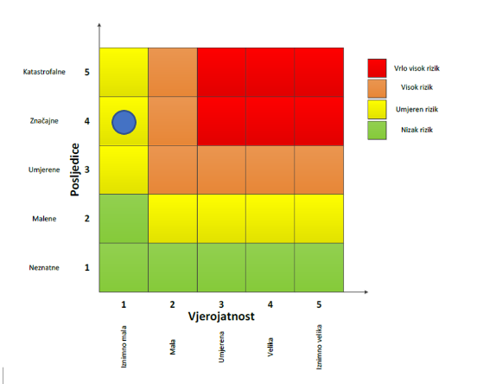

Život i zdravlje ljudi Gospodarstvo Društvena stabilnost
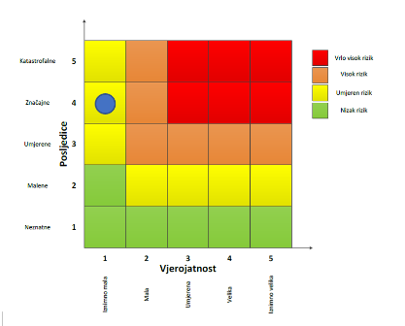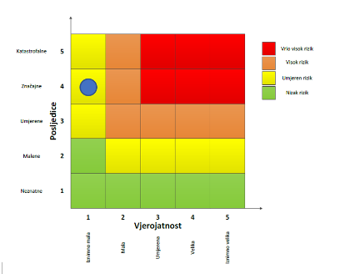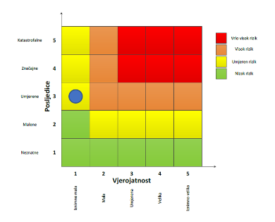

Podaci, izvori i metode izračuna
- Hidroelektrane na Dravi, Danijel Režak, Stručni rad, 2003. godine;
- Glavni provedbeni plan obrane od poplava, ožujak 2014. godine
- Popis stanovništva 2021. godinu, Državni zavod za statistiku;
- Procjena rizika od katastrofa za Republiku Hrvatsku, 2015. godine;
- Procjena rizika od velikih nesreća za Grad Ludbreg (KLASA:810-03/21-01/02, URBROJ:2186/18-01/1-21-5, od dana 25. listopada 2021. godine),
- Prostorni plan uređenja Grada Ludbrega („Službeni vjesnik Varaždinske županije” br. 6/03., 22/08., 7/10. – ispravak, 6/15., 25/15. – pročišćeni tekst, 49/20., 70/20.- pročišćeni tekst, 104/20., 4/21.- pročišćeni tekst, 49/22., 63/22. – pročišćeni tekst, 18/24. i 93/24. – pročišćeni tekst)
- Ugrožena područja od umjetnih poplava uslijed mogućih rušenja ili prelijevanja visokih brana u Hrvatskoj, Institut za elektroprivredu i energetiku d.d. Zagreb, 2005. godine.

EPIDEMIJE I PANDEMIJE
Naziv scenarija
Epidemija influence na području Grada te pojava epidemije novog virusa
Grupa rizika
Epidemije i pandemije
Rizik
Epidemije i pandemije
Radna skupina
Koordinator:
Načelnik Stožera civilne zaštite Grada Ludbrega
Nositelj:
Gradsko društvo crvenog križa Ludbreg
Grad Ludbreg
Izvršitelj:
Predstvnik Gradskog društva crvenog križa Ludbreg
Pročelnica Upravnog odjela

Uvod – Epidemije i pandemije
- Gripa ili influenca
Gripa ili influenca jest virusna bolest dišnog sustava koja se lako prenosi, a prouzročena je virusima influence. Gripa se neizostavno pojavljuje svake godine u zimskim mjesecima u obliku manjih ili većih epidemija pa se zato naziva sezonskom gripom. Klinički je obilježena općim simptomima, točnije povišenom temperaturom i glavoboljom te bolovima u mišićima i umorom. Respiratorni simptomi obično nisu izraženi na početku bolesti, a nakon 1 do 2 dana pojavljuje se suhi kašalj i grlobolja. Gripu prate brojne komplikacije, među kojima je upala pluća, vrlo česta i teška bolest.
Postoje tri virusa gripe ili influence (A, B i C). Na površini lipidne ovojnice nalaze se dva osnovna virusna antigena - hemaglutinin (H) i neuraminidaza (N) koji nisu stabilni te stalno mijenjaju svoja antigenska svojstva pa tako nastaju mutacije virusa influence koje su osobito karakteristične za virus gripe A. Manje se promjene (antigensko skretanje) događaju češće, svake 2 do 3 godine, a veće (antigenski otklon) rjeđe, u prosjeku svakih 10 do 40 godina. Zato samo virus gripe A, zbog korjenitih promjena, može prouzročiti velike epidemije i pandemije (epidemije svjetskih razmjera) te čestu pojavu teških kliničkih oblika bolesti s brojnim komplikacijama.
Jedini prirodni izvor infekcije je čovjek. Kao kapljična infekcija, gripa se brzo prenosi i eksplozivno širi među ljudima. Suvremeni brzi ritam života u velikim gradovima, putovanja te rad u velikim kolektivima i svakodnevni kontakt s mnogo ljudi idealni su uvjeti za brzo širenje gripe. Virus se prenosi izravnim dodirom ili kapljičnim putem te uporabom inficiranih predmeta. Zaražena osoba, govorom, kašljem ili kihanjem izbacuje infektivni sekret kroz nos i usta raspršen u kapljice različite veličine.
Influenca odnosno gripa je sezonska bolest koja se svake godine javlja na području Varaždinske županije u zimskim mjesecima, najčešće u periodu od prosinca do travnja.
- Koronavirus ili COVID – 19
Novi koronavirus koji je otkriven u Kini krajem 2019. godine, nazvan je SARS-CoV-2 (Severe Acute Respiratory Syndrome Coronavirus-2). Radi se o novom soju koronavirusa koji prije nije bio otkriven kod ljudi. COVID-19 je naziv bolesti uzrokovane SARS-CoV-2.
Koronavirusi su virusi koji cirkuliraju među životinjama no neki od njih mogu prijeći na ljude. Nakon što prijeđu sa životinja na čovjeka mogu se prenositi među ljudima.
Šišmiši se smatraju prirodnim domaćinima ovih virusa, no velik broj životinja mogu biti nositelji koronavirusa. Na primjer, koronavirus bliskoistočnog respiratornog sindroma (MERS-CoV) prenose deve dok SARS-CoV-1 cibetke, životinje iz reda zvijeri srodnih mačkama.
Novi koronavirus, SARS-CoV-2, otkriven u Kini genetski je usko povezan s virusom SARS-a (SARS-CoV-1) i ta dva virusa imaju slične karakteristike, iako su podaci o ovom virusu još uvijek nepotpuni.
SARS se pojavio krajem 2002. godine Kini. U razdoblju od osam mjeseci 33 države su prijavile više od 8000 slučajeva zaraze virusom SARS-a. Procjenjuje se da je od SARS-a umrla jedna od deset oboljelih osoba.
U prva dva mjeseca epidemije COVID-19 prijavljeno je preko 100.000 oboljelih, sa značajnim širenjem bolesti izvan Kine i zahvaćajući veliki broj država širom svijeta, uključujući i Europu.
Iako se SARS-CoV-2 i virus gripe prenose s osobe na osobu i mogu imati slične simptome, ta dva virusa su vrlo različita i ponašaju se drugačije. Virus sezonske gripe poznat je desetljećima, javlja se sezonski u umjerenim klimatskim područjima, postoji cjepivo protiv njega kao i specifični antivirusni lijekovi.
Iako virus potječe od životinja, on se sada širi s osobe na osobu (prijenos s čovjeka na čovjeka). Trenutno dostupni epidemiološki podaci ukazuju da se virus relativno brzo i lako širi među ljudima te se procjenjuje da bi jedna oboljela osoba u prosjeku mogla zaraziti dvije do tri osjetljive osobe. Međutim, na ovaj broj novozaraženih može se značajno utjecati nizom preventivnih mjera kao što su pranje ruku, izbjegavanje kontakta s oboljelima, rana detekcija i izolacija oboljelih te brza samoizolacija njihovih bliskih kontakata i dr. Virus se uglavnom prenosi kapljičnim putem pri kihanju i kašljanju, kao i indirektno putem kontaminiranih ruku, izlučevinama oboljele osobe s obzirom na to da virus može preživjeti nekoliko sati na površinama kao što su stolovi i ručke na vratima.
Trenutno se procjenjuje da je vrijeme inkubacije (vrijeme između izlaganja virusu i pojave simptoma) između 2 i 10 dana. Trenutno je poznato da se virus prenosi kada oboljeli ima simptome koji sliče simptomima gripe te je osoba najzaraznija kad ima izražene simptome bolesti. Postoje naznake da neki ljudi mogu prenijeti virus neposredno prije nego se oni pojave. To nije neuobičajeno kod virusnih infekcija, kao što se vidi iz primjera ospica, ali za ovaj novi virus nema jasnih dokaza da se bolest može prenijeti prije pojave simptoma.
Prema dosadašnjim analizama slučajeva, infekcija COVID-19 u oko 80% slučajeva uzrokuje blagu bolest (bez pneumonije ili blagu upalu pluća) i većina oboljelih se oporavlja, 14% ima težu bolest, a 6% ima teški oblik bolesti.
Velika većina najtežih oblika i smrti dogodila se među starijim osobama i onima s drugim kroničnim bolestima.
Koliko je poznato, virus može uzrokovati blage simptome slične gripi poput:
- povišene tjelesne temperature
- kašlja
- otežanog disanja
- bolova u mišićima i
- umora.
U težim slučajevima javlja se teška upala pluća, akutni sindrom respiratornog distresa, sepsa i septički šok koji mogu uzrokovati smrt pacijenta. Osobe koje boluju od težih oblika kroničnih bolesti podložnije su težim oboljenjima. Ne postoji specifično liječenje za ovu bolest. Pristup liječenju pacijenata s infekcijama vezanim uz koronaviruse je liječenje kliničkih simptoma (npr. povišene temperature, kašlja, dehidracije i dr.). Pružanje njege (npr. potporna terapija i praćenje – terapija kisikom, infuzija i eksperimentalna primjena antivirusnih lijekova) može biti vrlo učinkovito kod oboljelih osoba. Specifičan simptom bolesti COVID – 19 je privremeni gubitak osjetila okusa i mirisa.

Prikaz utjecaja epidemija i pandemija na kritičnu infrastrukturu (KI)
Utjecaj | Sektor
 | Komunikacijska i informacijska tehnologija (elektroničke komunikacije, prijenos podataka, informacijski sustavi, pružanje audio i audiovizualnih medijskih usluga)
X | Promet (cestovni, željeznički, zračni, pomorski i promet unutarnjim plovnim putevima)
X | Zdravstvo (zdravstvena zaštita, proizvodnja, promet i nadzor nad lijekovima)
X | Vodno gospodarstvo (regulacijske i zaštitne vodne građevine i komunalne vodne građevine)
X | Hrana (proizvodnja i opskrba hranom i sustav sigurnosti hrane, robne zalihe)
X | Financije (bankarstvo, burze, investicije, sustavi osiguranja i plaćanja)
X | Proizvodnja, skladištenje i prijevoz opasnih tvari (kemijski, biološki, radiološki i nuklearni materijali)
X | Javne službe (osiguranje javnog reda i mira, zaštita i spašavanje, hitna medicinska pomoć)
 | Nacionalni spomenici i vrijednosti

Kontekst – Epidemije i pandemije
Osobe starije životne dobi, kronični bolesnici te dojenčad starosne su skupine koje su najsklonije komplikacijama pri zarazi. Epidemiju karakterizira iznenadno povećanje slučajeva neke zarazne bolesti, na određenom području, a ako dođe do širenja bolesti na veće područje nastaje pandemija. Broj kroničnih bolesnika na području Grada nije poznat.

Kritičnu skupinu za određivanje referentnog broja ugroženog stanovništva čine: Osobe starije životne dobi od 65 godina na više, djeca 0 – 4 godine, osobe zaposlene u obrazovanju te zdravstveni i socijalni djelatnici.
- Gripa ili influence
U Hrvatskoj je tijekom sezone gripe 2024./2025., zaključno sa 23. ožujka 2025. godine pristiglo 43162 prijava oboljelih od gripe, pri čemu je u zadnjem tjednu zaprimljeno 846 prijava (grafikon 1.).
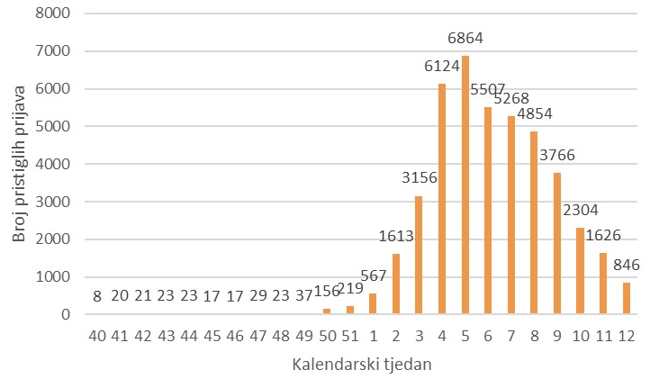
Slika 1: Tjedni broj prijava oboljelih od gripe u Hrvatskoj u sezoni 2024./2025.
Izvor: Hrvatski zavod za javno zdravstvo, 2025.god.

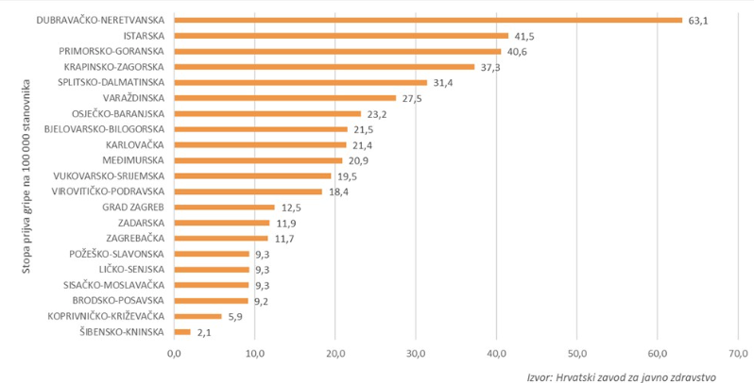
Slika 2: Stope prijava oboljelih od gripe prema županijama u 12. tjednu u sezoni 2024./2025.
Izvor: Hrvatski zavod za javno zdravstvo, 2025.god.

Među pristiglim prijavama gripe stopa incidencije je uobičajeno najveća u djece predškolske dobi, a najniža u osoba u dobi od 65 godina i više (grafikon 3.).
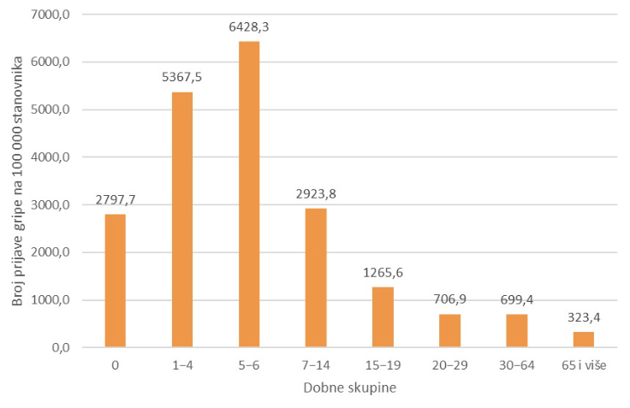
Slika 3. Kumulativna stopa incidencije oboljelih od gripe prema dobnim skupinama u Hrvatskoj u sezoni 2024./2025.
Izvor: Hrvatski zavod za javno zdravstvo, 2025.god.

Kretanje gripe tijekom tekuće sezone je unutar očekivanog u usporedbi s prethodnim sezonama (grafikon 4.).
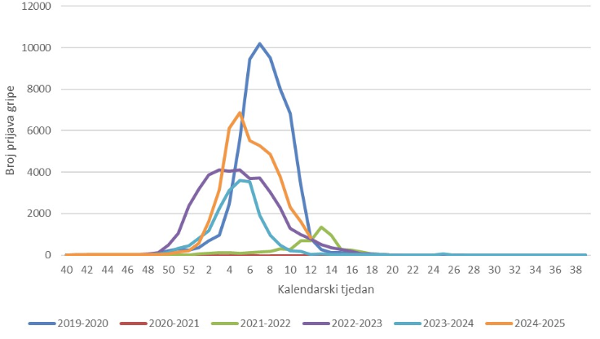

Slika 4. Tjedno kretanje gripe tijekom zadnjih 6 sezona
Izvor: Hrvatski zavod za javno zdravstvo, 2025.god.

Tijekom tekuće sezone zaključno s dvanaestim tjednom zbog gripe i njezinih komplikacija hospitalizirano je ukupno 1999 oboljelih (u istom razdoblju lanjske sezone 1402), od kojih 131 na jedinicama intenzivnog liječenja (u istom razdoblju lanjske sezone 119). Uz sezonu gripe uobičajeno se povezuje tzv. višak smrti odnosno povećani broj umrlih u odnosu na broj umrlih izvan sezone gripe. To je posljedica činjenice da je gripa u određenim rizičnim skupinama kao što su osobe u dobi od 65 godina i stariji te kronični bolesnici neovisno o dobi, češće praćena komplikacijama i smrtnim ishodom. Teško je reći koliko stvarno osoba umre izravno ili, što je češće, neizravno od gripe (kao posljedica pogoršanja osnovne bolesti ili komplikacije, poput upale pluća ili sepse). Tijekom ove sezone je do sada prijavljen 61 smrtni ishod zbog gripe i njezinih komplikacija.
Prema podacima Nacionalnog referentnog centra za gripu Hrvatskog zavoda za javno zdravstvo u 12. tjednu je oko 14 % pozitivnih uzoraka na gripu, pri čemu se detektiraju oba podtipa virusa gripe A (A/H1N1pdm09 i A/H3N2) te virus gripe B.

- Koronavirus ili COVID – 19
Postojeći podaci ukazuju da starije osobe i osobe s kroničnim bolestima (poput hipertenzije, srčanih bolesti, dijabetesa, bolesti dišnih puteva, malignih bolesti) imaju veći rizik razvoja teže kliničke slike koja zahtijeva bolničko liječenje, nerijetko u jedinicama intenzivnog liječenja, s povećanim rizikom smrtnog ishoda.
Čini se da je bolest u djece relativno rijetka i blaga. Velika studija iz Kine sugerira da je nešto više od 2% slučajeva mlađih od 18 godina. Od toga, manje od 3% razvilo je teški oblik bolesti.
Trudnicama se savjetuje pridržavanje istih mjera opreza u prevenciji COVID-19, uključujući redovito pranje ruku, izbjegavanje kontakta s bolesnim osobama i samoizolaciju u slučaju pojave bilo kakvih respiratornih simptoma, te da se telefonom za savjet obrate nadležnom liječniku.
Osoba koja je bila u bliskom kontaktu s oboljelim od COVID-19 bit će stavljena pod aktivni nadzor u samoizolaciji/kućnoj karanteni. To znači da će osoba biti u samoizolaciji kod kuće, mjeriti tjelesnu temperaturu jednom dnevno te biti u svakodnevnom kontaktu s nadležnim epidemiologom. Ako osoba pod zdravstvenim nadzorom razvije znakove respiratorne bolesti, epidemiolog koji provodi nadzor postupit će u skladu sa sumnjom na COVID-19 (dogovara se transport u bolnicu radi dijagnostike i liječenja), a kontakti se stavljaju pod zdravstveni nadzor. Zdravstveni nadzor završava po isteku 14 dana od zadnjeg kontakta s oboljelim.
Dva glavna razloga za brzi porast broja slučajeva su prijenos virusa s osobe na osobu i poboljšanje sposobnosti otkrivanja novih slučajeva.
Tablica 44. Popis broja oboljelih i preminulih od COVID-19 bolesti s područja Grada Ludbrega od 2020. godine do danas.
Godina | 2020. | 2021. | 2022. | 2023. | 2024. | 2025.
Broj oboljelih | 713 | 1249 | 1492 | 100 | 24 | 2
Izvor: Podaci iz ZZJZ Varaždinske županije

Uzrok epidemije na području Grada
- Gripa ili influenca
Postoje tri virusa gripe ili influence (A, B i C). Na površini lipidne ovojnice nalaze se dva osnovna virusna antigena – hemaglutinin (H) i neuraminidaza (N). Oni nisu stabilni, stalno mijenjaju svoja antigenska svojstva pa tako nastaju mutacije virusa influence koje su osobito karakteristične za virus gripe tipa A. Manje se promjene (antigensko skretanje) događaju češće, svake 2 do 3 godine, a veće (antigenski otklon) rjeđe, u prosjeku svakih 10 do 40 godina. Zato samo virus gripe A, zbog korjenitih promjena, može prouzročiti velike epidemije i pandemije (epidemije svjetskih razmjera) te čestu pojavu teških kliničkih oblika bolesti s brojnim komplikacijama.
Prema podacima Nacionalnog referentnog centra za gripu Hrvatskog zavoda za javno zdravstvo, u 2. tjednu bilo je 58% uzoraka pozitivnih na gripu, i to dominantno virus gripe tip A (97%).
Među subtipiziranim uzorcima potvrđene gripe A prevladava A/H1N1 (90%).
Prema podacima Europskog centra za sprečavanje i suzbijanje bolesti (ECDC), i u ostalim državama Europske unije se bilježi porast u intenzitetu gripe, uz prisutnu cirkulaciju oba podtipa virusa gripe A. Većina hospitaliziranih laboratorijski potvrđenih slučajeva gripe povezana je s virusom A/H1N1/pdm09 te pripadaju dobnoj skupini od 15-64 godine.
- Koronavirus ili COVID – 19
Koronavirusi su virusi koji cirkuliraju među životinjama no neki od njih mogu prijeći na ljude. Nakon što prijeđu sa životinja na čovjeka mogu se prenositi među ljudima.

Razvoj događaja koji prethodi velikoj nesreći uslijed epidemije

- Gripa ili influenca
Gripa se razlikuje od obične prehlade, početkom bolesti, simptomima, duljinom trajanja bolesti i mogućim komplikacijama koje mogu biti značajno teže kod gripe nego kod obične prehlade. Gripa, odnosno influenca u obliku epidemije može se pojaviti u bilo koje doba godine, međutim karakteristično sezonsko razdoblje pojave gripe počinje približavanjem hladnijeg dijela godine, jeseni i zime.
Simptomi gripe počinju obično nakon 24 – 48 sati nakon inkubacije i nastaju iznenada. Tresavica, osjećaj zimice, bolovi u mišićima i ekstremitetima, leđima, vratu te ostatku tijela, najčešće su prvi znakovi bolesti. Zatim se javlja glavobolja s vrlo često popratnim bolovima oko ili iza očiju, osobito kod pokretanja očnih jabučica i potom vrlo brzo vrućica koja se u prva tri dana najčešće kreće oko 38 - 39°C. Oboljeli se osjećaju doista bolesno i malaksalo i najčešće ih ovi simptomi primoraju na ostanak u krevetu. Navedeni simptomi obično traju 3 – 5 dana.
Za gripu je karakteristična pojava navedenih tzv. općih simptoma, a zatim pojava simptoma dišnih puteva. Simptomi dišnih puteva javljaju se 1 – 3 dana nakon početka općih simptoma bolesti, a očituju se umjerenim „grebanjem“ i osjećajem boli u ždrijelu, suhim kašljem, začepljenošću i curenjem prozirnog sekreta iz nosa. Tek nekoliko dana kasnije, kašalj može biti produktivan (javlja se oskudno iskašljavanje manje količine sluzavo bijelog sekreta) iz dišnih puteva. Koža oboljelih je najčešće užarena i crvena, sluznice suhe i ispucale, a bjeloočnice crvene, dok oči počinju suziti.
Djeca mogu uz navedene simptome imati mučninu, povraćanje te probleme s probavom. Osnovni, opći simptomi bolesti traju 3 – 5 dana, ali kašalj uz malaksalost i osjećaj umora može potrajati te se nakon smirivanja osnovnih simptoma bolesti zadržati i nekoliko tjedana.
- Koronavirus ili COVID – 19

- 31. prosinca 2019. Kineske vlasti su objavile da je zabilježeno grupiranje oboljelih od upale pluća u Gradu Wuhan, u provinciji Hubei. Oboljeli su razvili simptome povišene temperature, kašlja i otežanog disanja s pozitivnim nalazom na plućima, dokazanim radiološkom pretragom. Prvi slučajevi oboljelih zabilježeni su početkom prosinca, a epidemiološki su bili povezani s boravkom na gradskoj tržnici Huanan Seafood Wholesale Market, veleprodajnom tržnicom morskih i drugih živih životinja.
- 7. siječnja 2020. kineske su zdravstvene vlasti službeno priopćile otkriće novog koronavirusa povezanog sa slučajevima virusne upale pluća u Wuhanu. Radi suzbijanja i sprječavanja širenja epidemije, kineske su vlasti, uz zatvaranje spomenute tržnice poduzele niz mjera, uključujući uvođenje karantene u Wuhanu i drugim gradovima Kine, ograničavanje međunarodnog zračnog prijevoza, ali i onog unutar same Kine, kao i restrikciju drugih oblika javnog transporta te provođenje mjera masovne dezinfekcije javnih površina i prostora. Unatoč tome epidemija se brzo proširila i na druge kineske pokrajine, ali i izvan Kine.
- 30. siječnja 2020. Svjetska zdravstvena organizacija proglasila je epidemiju koronavirusa javnozdravstvenom prijetnjom od međunarodnog značaja (PHEIC) zbog brzine širenja epidemije i velikog broja nepoznanica s njom u vezi.
- veljače 2020. Svjetska zdravstvena organizacija je bolest uzrokovanu novim koronavirusom nazvala koronavirusna bolest 2019, kratica COVID-19 (eng. Coronavirus disease 2019).
- 25. veljače 2020. Zabilježen prvi slučaj koronavirusa u Hrvatskoj. Prema posljednjim dostupnim informacijama Europskog centra za suzbijanje i sprečavanje bolesti, registrirano je 80 134 oboljelih osoba, te 2 698 smrtnih slučajeva od novog koronavirusa.
- 28. veljače 2020. Svjetska zdravstvena organizacija (WHO) podigla globalni rizik vezan uz koronavirus na vrlo visok.
- 2. ožujka 2020. Europska unija je podigla rizik od koronavirusa s umjerenog na visoki.
- 4. ožujka 2020. Italija poduzima nove mjere protiv širenja koronavirusa; ograničenja sportskih natjecanja, nastavnih aktivnosti, školskih putovanja, rada trgovačkih centara i dr.
- 5. ožujka 2020. Zabilježeni su prvi slučajevi zaraze koronavirusom u Sloveniji i Mađarskoj.
- 8. ožujka 2020. Italija je ograničila ulazak i izlazak u područja u Sjevernoj Italiji. Javni događaji su otkazani i uveden je niz novih mjera za ograničavanje širenja koronavirusa. Slovenija je ograničila javna okupljanja.
- 11.ožujka 2020. WHO je proglasio globalnu pandemiju zbog koronavirusa.

Okidač koji je uzrokovao veliku nesreću uslijed epidemije

- Gripa ili influenca
Epidemija se javlja uslijed boravka većeg broja ljudi u istome prostoru, koji nije dovoljno prozračen, javnom prijevozu te drugim prostorima u kojima tijekom dana boravi veći broj ljudi. Valja paziti na osobnu higijenu te čistoću ruku jer virus gripe može preživjeti i do 48 sati na metalnim i plastičnim podlogama.
Kao i drugi virusi i virus gripe za umnožavanje koristi infrastrukturu stanice domaćina kojeg napada. Ulazak i izlazak umnoženih virusa iz stanice omogućuju proteini na površini virusa koji čine čak 40% njegove ukupne mase.
Površinski proteini hemaglutinini (H) omogućuju ulazak virusa u stanicu i nastanak infekcije. Ulaskom u stanicu, virus preuzima kontrolu nad njezinom normalnom funkcijom i započinje s vlastitim umnožavanjem.
Izlazak virusa iz stanice i razaranje sluzi koja štiti stanice na površini dišnog sustava omogućuju površinski proteini neuraminidaze (N). Naš organizam brani se stvaranjem zaštitnih proteina koji neutraliziraju djelovanje površinskih proteina. Upravo zbog toga i cjepivo protiv gripe mora obavezno sadržavati površinske proteine hemaglutinin i neuraminidazu koji potiču imunološki sustav na stvaranje obrambenih proteina (protutijela).
Kao kapljična infekcija, gripa se brzo prenosi i eksplozivno širi među ljudima.
- Koronavirus ili COVID – 19

- Kasna detekcija nove vrste virusa,
- dugo čekanje na rezultate testiranja,
- nepoštivanje epidemioloških mjera,
- obolijevanje i nedostatak medicinskog osoblja.

Opis događaja

Događaj s najgorim mogućim posljedicama – Epidemije i pandemije

- Pojava nove vrste do sada nepoznatog virusa,
- brzo širenje,
- nepoznat način liječenja,
- nepostojanje cjepiva,
- velik broj oboljelih.

Posljedice na život i zdravlje ljudi

Posljedice na život i zdravlje ljudi prikazuju se ukupnim brojem ljudi (dobiven jednostavnim zbrajanjem, bez ponderiranja) za koje se procjenjuje kako mogu biti u sastavu nekog od procesa nastalih kao posljedica događaja opisanih scenarijem – poginuli, ozlijeđeni, oboljeli, evakuirani, zbrinuti i sklonjeni.
Uslijed pojave nove vrste dosad nepoznatog virusa podrazumijeva se velik broj oboljelih te veći broj smrtnih slučajeva nego kod poznatih zaraza. Također, prilikom pojave zaraze u objektima u kojima boravi veći broj ljudi, kao što su domovi za starije i nemoćne provodi se evakuacija korisnika. Može doći do prekomjerne popunjenosti zdravstvenih kapaciteta prilikom čega se zaraza širi te se vrši zdravstvena selekcija zaraženih.
S obzirom na broj stanovnika Grada koji pripadaju najugroženijim skupinama, procjenjuje se da će broj stanovnika koji će biti u sastavu nekog od procesa nastalih kao posljedica pojave novog, do sada nepoznatog virusa prelaziti 0,036% ukupnog stanovništva Grada. Što predstavlja katastrofalne posljedice na život i zdravlje ljudi.

Tablica 45. Prikaz prijetnjom nastalih posljedica na život i zdravlje ljudi - Događaj s najgorim mogućim posljedicama - Epidemija
Život i zdravlje ljudi
Kategorija | Posljedice | Broj stanovnika | Odabrano
1 | Neznatne | *<0,001
2 | Malene | 0,001 - 0,0046
3 | Umjerene | 0,0047 - 0,011
4 | Značajne | 0,012 - 0,035
5 | Katastrofalne | >0,036 | X

Posljedice na gospodarstvo

Posljedice na gospodarstvo odnose se na ukupnu materijalnu i financijsku štetu u gospodarstvu. Šteta se prikazuje u odnosu na proračun Grada. Navedena materijalna šteta ne odnosi se na materijalnu štetu koja treba biti iskazana u kategoriji Društvena stabilnost i politika.
- Karantena,
- usporavanje gospodarstva,
- usporavanje turizma,
- obustava prometa (ograničenja, usporavanje),
- gubitak radnih mjesta,
- visoki troškovi mjera oporavka,
- izuzetno povećani troškovi liječenja,
- visoki, nepredviđeni troškovi za provedbu mjera suzbijanja zaraze,
- pad BDP-a,
- recesija.
S obzirom na štete koje su vjerojatne na području Grada uslijed epidemije, posljedice su procijenjene umjerenim, odnosno očekuje se šteta manja od 20% proračuna Grada.
Tablica 46. Prikaz prijetnjom nastalih posljedica na gospodarstvo - Događaj s najgorim mogućim posljedicama - Epidemija
Gospodarstvo
Kategorija | Posljedica | U eurima (% s obzirom na proračun) | Odabrano
1 | Neznatne | 0,5 – 1
2 | Malene | 1 – 5
3 | Umjerene | 5 – 15 | X
4 | Značajne | 15 – 25
5 | Katastrofalne | >25

Posljedice na društvenu stabilnost i politiku

S obzirom na to da se posljedice društvene stabilnosti i politike iskazuju u materijalnoj šteti i to za štetu na kritičnoj infrastrukturi i šteti na građevinama od društvenog značaja procijenjeno je da bi ukupna materijalna šteta uzrokovana događajem s najgorim mogućim posljedicama uslijed epidemije imala neznatan utjecaj na proračun Grada.
Procjenjuje se da bi nastala šteta bila manja od 0,5% proračuna. Prema tome šteta je procijenjena zanemarivom te se neće prikazati tablično i putem matrice.

Vjerojatnost pojave događaja s najgorim mogućim posljedicama uslijed epidemije

Tablica 47. Vjerojatnost pojave događaja s najgorim mogućim posljedicama – Epidemije i pandemije
Kategorija | Posljedice | Vjerojatnost/frekvencija
Kategorija | Posljedice | Kvalitativno | Vjerojatnost | Frekvencija | Odabrano
1 | Neznatne | Iznimno mala | <1 % | 1 događaj u 100 godina i rjeđe
2 | Malene | Mala | 1 – 5 % | 1 događaj u 20 do 100 godina | X
3 | Umjerene | Umjerena | 5 – 50 % | 1 događaj u 2 do 20 godina
4 | Značajne | Velika | 51 – 98 % | 1 događaj 1 do 2 godine
5 | Katastrofalne | Iznimno velika | > 98 % | 1 događaj godišnje ili češće

Matrice rizike
VRSTA RIZIKA | OPIS RIZIKA
Nizak rizik | Dodatne mjere nisu potrebne, osim uobičajenih.
Umjeren rizik | Rizik se može prihvatiti ukoliko troškovi premašuju dobit.
Visok rizik | Rizik se može prihvatiti ukoliko je smanjenje nepraktično ili troškovi uvelike premašuju dobit.
Vrlo visok rizik | Rizik se ne može prihvatiti, izuzev u iznimnim situacijama.
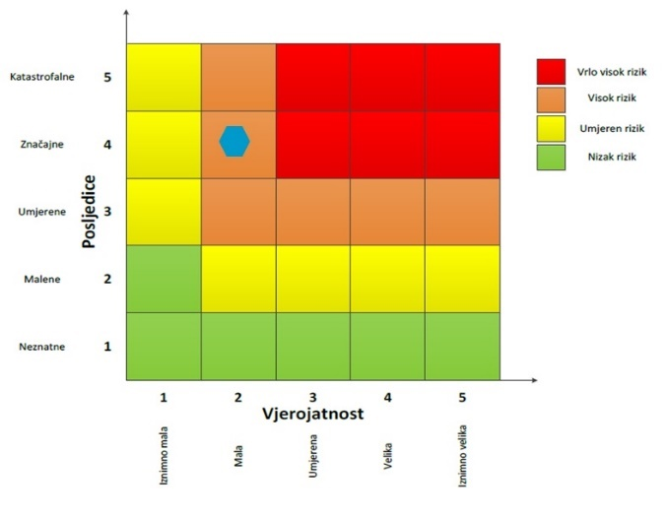
RIZIK: Epidemije i pandemije
NAZIV SCENARIJA: Epidemija virusom SARS-CoV-2 na području Grada Ludbrega

Događaj s najgorim mogućim posljedicama
Život i zdravlje ljudi Gospodarstvo
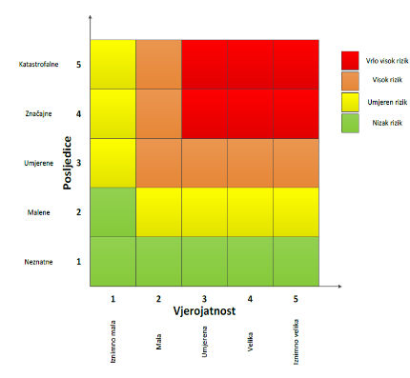

Izvor podataka
- Državni zavod za statistiku, Popis 2021. godine,
- Hrvatski zavod za javno zdravstvo 2025.god.,
- Kriteriji za izradu smjernica koje donose čelnici područne (regionalne) samouprave za potrebe izrade Procjena rizika od velikih nesreća na razinama jedinica lokalnih i područnih (regionalnih) samouprave, DUZS, 2016.god.,
- Pravilnik o smjernicama za izradu Procjene rizika od katastrofa i velikih nesreća za područje Republike Hrvatske i jedinica lokalne i područne (regionalne) samouprave (“Narodne Novine” br. 65/16),
- Procjena rizika od katastrofa za Republiku Hrvatsku, 2019.god., 2024.god.,
- Ravnateljstvo civilne zaštite,
- Smjernice za izradu procjena rizika od velikih nesreća za područje Varaždinske županije, 2016.god.,
- Zakon o sustavu civilne zaštite (“Narodne Novine” br. 82/15, 118/18, 31/20, 20/21, 114/22).

EKSTREMNE TEMPERATURE
Naziv scenarija
Pojava toplinskog vala na području Grada Ludbrega
Grupa rizika
Ekstremne vremenske pojave
Rizik
Ekstremne temperature
Radna skupina
Koordinator:
Načelnik Stožera civilne zaštite Grada Ludbrega
Nositelj:
Gradsko društvo crvenog križa Ludbreg
Grad Ludbreg
Izvršitelj:
Predstavnik Gradskog društva crvenog križa Ludbreg
Pročelnica Upravnog odjela

Uvod
Toplinski val predstavlja dugotrajnije razdoblje izrazito toplog vremena te je u većini slučajeva praćen visokim postotkom vlage u zraku. Mjeri se u odnosu na uobičajene temperature za pojedino razdoblje određenog područja. U hladnijim područjima toplinski valovi mogu predstavljati temperature koje su uobičajene u toplijim klimatskim područjima, ako se javljaju izvan sezone. Toplinski valovi glavni su uzročnici toplinskih udara, odnosno stanja organizma koje karakterizira povišena tjelesna temperatura koja nastaje radi povećane tjelesne aktivnosti u uvjetima visoke temperature i vlage zraka. Toplinski valovi nerijetko izazivaju sunčanicu, prestanak termoregulacije, pretjeranu vrućinu, grčeve, iznenadni kolaps te pad tlaka, glavobolju i slične tegobe. Potrebno je napomenuti da su posebno ugrožene skupine: djeca, osobe starije životne dobi, kronični bolesnici te osobe koje rade na otvorenim prostorima.

Prikaz utjecaja na kritičnu infrastrukturu
UTJECAJ | SEKTOR
 | Komunikacijska i informacijska tehnologija (elektroničke komunikacije, prijenos podataka, informacijski sustavi, pružanje audio i audiovizualnih medijskih usluga)
 | Promet (cestovni, željeznički, zračni, pomorski i promet unutarnjim plovnim putovima)
x | Zdravstvo (zdravstvena zaštita, proizvodnja, promet i nadzor nad lijekovima)
X | Vodno gospodarstvo (regulacijske i zaštitne vodne građevine i komunalne vodne građevine)
x | Hrana (proizvodnja i opskrba hranom i sustav sigurnosti hrane, robne zalihe)
 | Financije (bankarstvo, burze, investicije, sustavi osiguranja i plaćanja)
 | Proizvodnja, skladištenje i prijevoz opasnih tvari (kemijski, biološki, radiološki i nuklearni materijali)
x | Javne službe (osiguranje javnog reda i mira, zaštita i spašavanje, hitna medicinska pomoć)
 | Nacionalni spomenici i vrijednosti

Kontekst – Ekstremne temperature
Sustavnim praćenjem klimatoloških prilika Hrvatske utvrđen je trend porasta prosječne temperature, promjene količine padalina, kao i veće varijacije klime. Nastavi li se sadašnji trend, u idućih 30 godina na području Hrvatske zimi se očekuje porast temperature do 0,6 °C, a ljeti do 1 °C, dok se će se količina oborina neznatno mijenjati. U razdoblju između 2040. i 2070. godine očekuje se još veći porast prosječne mjesečne temperature između 1,6 °C i 3 °C, a količina oborina na obali značajno će se smanjiti tijekom ljetnih mjeseci. Promjena klime direktno utječe na način gospodarenja vodama, bilo da se radi o većoj potrebi za navodnjavanjem poljoprivrednih površina (povećanje temperature) ili potrebi za većim stupnjem obrane od visokih voda (povećanje oborina). Smanjenjem količine oborina dolazi do pada vodnoga lica te je potrebno uložiti veću energiju za crpljenje podzemne vode. Slijedom navedenoga, klimatološke značajke prepoznate su kao izražen i bitan problem te izazov u budućem planiranju korištenja voda u Republici Hrvatskoj.
Klima čitave Varaždinske županije, pa tako i grada Ludbrega je umjerena toplo-kišna klima. Glavni klimatski čimbenici koji određuju klimu Ludbrega jesu geografska širina i udaljenost od mora. Od mjesnih čimbenika treba spomenuti reljef, poglavito Ivančicu, najvišu planinu u Hrvatskoj sjeverno od Save. Srednja godišnja temperatura zraka iznosi oko 10 °C. Topli dio godine u kojem je srednja temperatura viša od godišnjeg prosjeka traje od sredine travnja do sredine listopada i poklapa se s vegetacijskim razdobljem. Najtopliji mjesec je srpanj sa srednjom mjesečnom temperaturom od oko 19 °C, a najhladniji siječanj sa srednjom mjesečnom temperaturom od -1 °C i jedini je mjesec u godini čija je srednja temperatura niža od 0 °C. Godišnje ima oko 55 do 60 vedrih i dvostruko više oblačnih dana. Vedri su najučestaliji ljeti, kad ih ima oko 8 do 9 mjesečno, dok ih u razdoblju od studenog do veljače gotovo i nema. U prosincu i siječnju je polovica dana u mjesecu oblačna. Područje Varaždina s oko 2.000 sati sijanja sunca godišnje (što otprilike odgovara i situaciji u gradu Ivancu) spada u srednje osunčana područja Hrvatske. Najdulje mjesečno trajanje sijanja sunca je u srpnju (oko 9 sati dnevno), a najkraće u prosincu (oko 2 sata dnevno).
Svjetska meteorološka organizacija (WMO) je službeno potvrdila da je 2023. najtoplija godina u povijesti mjerenja, uz znatnu razliku u odnosu na prethodnu najtopliju godinu. Godišnja srednja globalna temperatura približila se vrijednosti od 1,5 °C višom u odnosu na predindustrijsku razinu, što je simbolična razina jer je cilj Pariškog sporazuma o klimatskim promjenama ograničiti dugoročni porast temperature (u prosjeku tijekom više desetljeća, a ne za pojedinačnu godinu poput 2023.) na najviše 1,5 °C iznad predindustrijskih razina. Šest vodećih međunarodnih skupina podataka pomoću kojih se prati globalna temperatura, a koje je objedinila WMO, pokazuju da je godišnja srednja globalna temperatura 2023. bila za 1,45 ± 0,12 °C viša od predindustrijskih razina (1850. – 1900.). Svakoga mjeseca, od lipnja do prosinca 2023. zabilježeni su novi mjesečni rekordi globalne temperature. Srpanj i kolovoz 2023. bili su dva najtoplija mjeseca u povijesti mjerenja.
Odstupanja srednje godišnje temperature zraka u 2023. godini u Hrvatskoj u odnosu na normalu 1991. – 2020. nalaze se u rasponu od 0,7 °C (Makarska) do 2,0 °C (Bilogora). Na svim postajama temperatura zraka bila je viša od višegodišnjeg prosjeka.
Prema raspodjeli percentila, temperaturne prilike u Hrvatskoj u 2023. godini opisane su sljedećim kategorijama: vrlo toplo (dio središnje Hrvatske, okolica Parga i Zavižana, veći dio srednje i južne Dalmacije) i ekstremno toplo (istočna i dijelovi središnje Hrvatske, gorska Hrvatska, sjeverno Hrvatsko primorje, sjeverna Dalmacija, otoci Vis, Korčula i Lastovo).
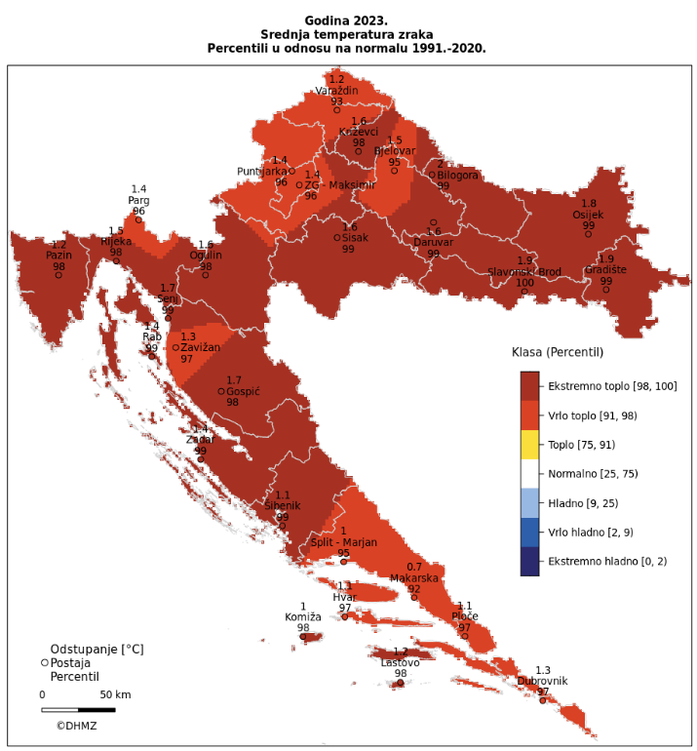
Slika 11: Odstupanje srednje temperature zraka u 2023. godini
Izvor: Državni hidrometeorološki zavod, 2025.god.

Odstupanja srednje sezonske temperature zraka za zimu 2022./2023. u odnosu na normalu 1991. – 2020. nalaze se u rasponu od 1,1 °C (Makarska) do 3,1 °C (Gradište). Na svim postajama temperatura zraka je bila viša od višegodišnjeg prosjeka.
Prema raspodjeli percentila, temperaturne prilike u Hrvatskoj za zimu 2022/2023. godine opisane su sljedećim kategorijama: toplo (sjeverozapadni dio središnje Hrvatske, veliki dio gorske Hrvatske, Kvarner s dijelom otoka i dio Istre, veći dio primorskog dijela srednje Dalmacije), vrlo toplo (istočna Hrvatska, veliki dio središnje Hrvatske, Istra, dio kvarnerskih otoka, dio gorske Hrvatske, sjeverna Dalmacija, otoci srednje Dalmacije, južna Dalmacija) i ekstremno toplo (Lastovo).
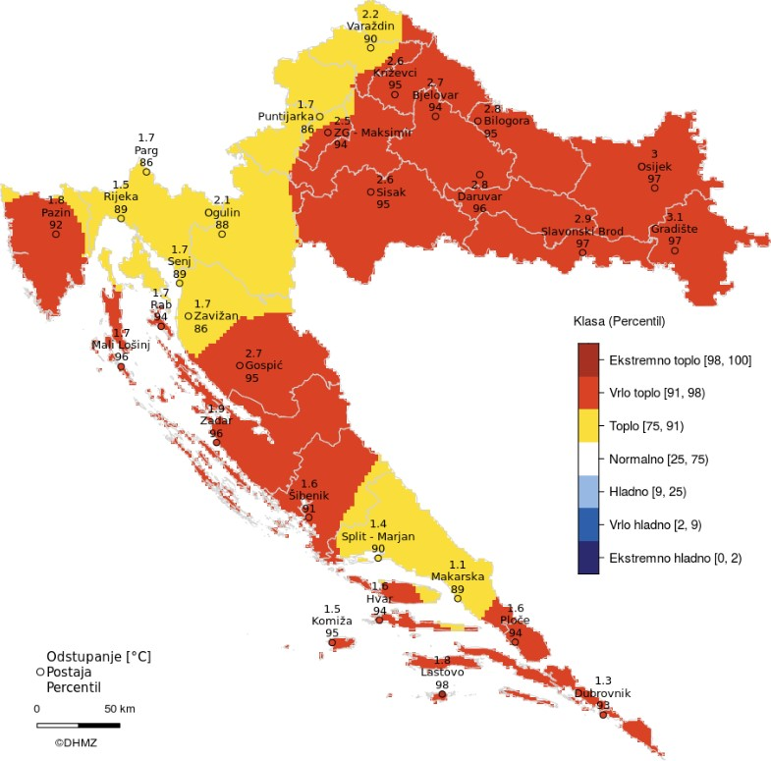
Slika 12. Prikaz odstupanja srednje mjesečne temperature zraka u zimi 2022./2023. god.
Izvor: Državni hidrometeorološki zavod, 2024. god.
Odstupanja srednje temperature zraka u rujnu 2023. u odnosu na normalu 1991. – 2020. nalaze se u rasponu od 2,1 °C (Makarska) do 4,3 °C (Bilogora). Temperatura zraka bila je značajno viša od prosjeka na svim postajama.
Prema raspodjeli percentila, temperaturne prilike u Hrvatskoj za rujan 2023. godine opisane su sljedećim kategorijama: vrlo toplo (šira okolica Parga, veći dio gorske Hrvatske, gotovo cijela srednja Dalmacija, otoci Korčula i Lastovo južne Dalmacije) i ekstremno toplo (istočna i središnja Hrvatska, dijelovi gorske Hrvatske, dijelovi Kvarnera, Istra, sjeverna Dalmacija, otok Vis i okolica Ploča u srednjoj Dalmaciji, južna Dalmacija izuzev otoka Korčule i Lastova).

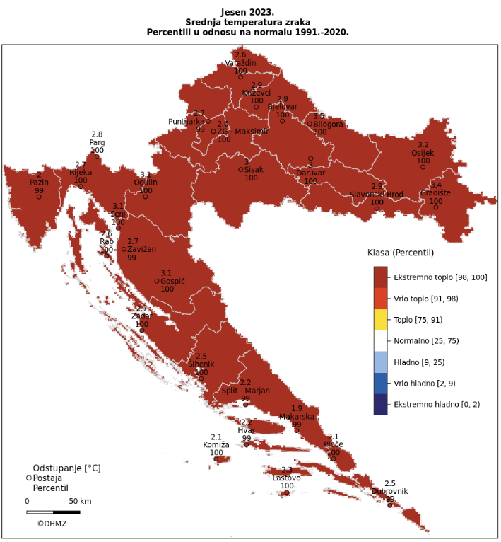
Slika 13: Odstupanje srednje sezonske temperature zraka za jesen 2023.god.
Izvor: Državni hidrometeorološki zavod, 2025.god.

Sukladno karti maksimalne temperature zraka [°C] za promatrano razdoblje 50 godina (podaci: 1971. – 2000.), maksimalne temperature zraka [°C] za povratno razdoblje 50 godina, iznose 35 – 40 °C za područje Grada.
Toplinski val, odnosno ekstremna toplina nekog kraja je dugotrajnije razdoblje izrazito toplog vremena, točnije definira se kao ljetna temperatura zraka koja je značajno viša od prosječne temperature u istom periodu godine nerijetko praćenog i visokim postotkom vlage u zraku. Mjeri se u odnosu na uobičajeno vrijeme određenog područja, u odnosu na uobičajene temperature nekog razdoblja ili sezone. Temperature koje su za toplija klimatska područja normalne i uobičajene, u hladnijem području mogu predstavljati toplinski val ako su izvan uobičajenog vremenskog obrasca tog područja.
Kritičnu skupinu za određivanje referentnog broja ugroženog stanovništva čine: osobe starije životne dobi od 65 godina na više, djeca 0 – 4 godine, osobe zaposlene na poljoprivredi, u građevinarstvu te stanovništvo s teškoćama u obavljanju svakodnevnih aktivnosti (npr. osobe s invaliditetom).

Uzrok ekstremnih temperatura
Uzrok ekstremnih temperatura su klimatske promjene.

Razvoj događaja koji prethodi velikoj nesreći
Visoke temperature izuzetno su opasne za određene skupine stanovništva. Prvenstveno su to mala djeca, starije osobe, pretili i kronični bolesnici, posebno srčano-žilni, plućni i psihički bolesnici. Uzimanje nekih lijekova može povećati osjetljivost na visoke temperature. Lijekovi za liječenje Parkinsonove bolesti mogu smanjiti znojenje, koje nam je nužno za rashlađivanje, a diuretici (za izlučivanje tekućine), mogu dovesti do smanjene količine znoja i dehidracije. Visoke temperature i izlaganje suncu mogu i kod zdravih osoba izazvati razne tegobe, od onih izravnih, kao što su sunčanica i toplotni udar, do neizravnih, kao što su dehidracija i opće loše stanje. Općenito, pri višim temperaturama javlja se umor, tromost, težina u cijelom tijelu, pospanost, dekoncentracija i otežano disanje.
Dodatni utjecaj na razmjer posljedica imaju i često promjene vremena u ljetnim mjesecima, odnosno varijacije temperatura, točnije hladniji ljetni dani koje prati nagli rast temperature s povećanim udjelom vlage u zraku.
Pojava toplinskog vala karakteristična je pojava na području Grada. Valja napomenuti da pravovremeno upozoravanje na pojavu toplinskog vala te praćenje uputa o ponašanju od strane stanovništva može spriječiti broj ljudi i životinja koji kojima se javljaju posljedice od pojave toplinskog vala.

Okidač koji je uzrokovao veliku nesreću
Ignoriranje upozorenja o pojavi toplinskih valova značajno utječe na stanovništvo te stočni fond i poljoprivredni urod. Ne provođenje pravovremenih mjera zaštite rezultira simptomima toplinskog udara kod stanovništva te stočnog fonda i propadanja uroda. Posljedice se javljaju boravkom stanovništva na direktnom suncu te u zatvorenim prostorijama koje nemaju adekvatan rashladni sistem, odnosno nema potrebnog prozračivanja ili provjetravanja posebno u uvjetima visoke vlage u zraku.
Velika količina vlage u zraku opasna je kako za ljudski, tako i za životinjski organizam jer sprječava isparavanje vode s kože što je važno za hlađenje organizma. Također, nagli izlasci iz previše rashlađenih prostora, pogotovo automobila dovode do stanja šoka organizma radi prekratkog vremena prilagodbe na nagle promjene temperature.
Rizičnim skupinama posebice osjetljive na izloženost toplinskim valovima odnosno visokim temperaturama smatraju se:
- osobe starije od 65 godina,
- djeca mlađa od 4 godine,
- trudnice,
- teško pokretne osobe, invalidi,
- osobe koje boluju od raznih kroničnih bolesti,
- radnici koji rade na otvorenom bez adekvatne zaštitne opreme,
- pretile osobe,
- osobe koje žive same, bez pomoći drugih (socijalna izolacija).

Rizični čimbenici koji utječu na posljedice uslijed izloženosti toplinskim valovima su:
- nedostatak klimatizacijskih uređaja u radnim i stambenim prostorima,
- loša termoizolacija i stara infrastruktura zgrada,
- život u gradskim (urbanim) sredinama,
- nedostatak biljne vegetacije i zelenila u gradskim sredinama,
- stanovanje (rad) na zadnjim katovima ili ispod samog krova zgrada.

Opis događaja

Događaj s najgorim mogućim posljedicama
Nastupilo je vrijeme klimatskih promjena. Česte promjene vremena koje variraju na većim ljestvicama izrazito negativno utječu na ljudski organizam. Toplinski valovi predstavljaju dugotrajnije razdoblje i produženi period izrazito toplog vremena i visokih temperatura, udruženi s visokim postotkom vlage u zraku. Ekstremne toplinske događaje karakteriziraju povišene temperature, više i od 38°C kroz duži niz dana te ustajala i topla zračna masa s toplim noćima iznad uobičajenog prosjeka. Toplinski valovi, uz porast dnevne, ali i noćne temperature, ugrožavaju zdravlje ljudi.
Zdravstveni problemi javljaju se kada organizam više nije u mogućnosti održavati normalnu tjelesnu temperaturu. Kod nagle pojave toplinskog vala u pretpostavljenom trajanju od 10 dana javljaju se poremećaji u prehrani stanovništva što uzrokuje poremećaje u organizmu nastale lošom i nepravilnom prehranom u vrijeme velikih vrućina.
Učinci toplinskih valova u dužem trajanju od 10 dana
- Sunčanica
Nastaje i kao rezultat zajedničkog djelovanja opće hipertermije i lokalnog ozračenja infracrvenim zrakama nezaštićenog zatiljnog dijela glave. Ugrožene su sve osobe koje se dugotrajno izlažu sunčevim zrakama ako nemaju pokrivalo za glavu. Osobito su podložne osobe svijetle puti, osobe bez kose te djeca i starije osobe koje se i inače slabije prilagođavaju naglim promjenama temperature. Blagi ili umjereni simptomi sunčanice su: crvenilo lica, edemi, sinkopa, grčevi, iscrpljenost, suha i topla koža, tjelesna temperatura iznad normalne, srčani ritam i disanje su ubrzani, zatim glavobolja, problemi s vidom, vrtoglavica, šum u ušima, nemir, pospanost, nemogućnost orijentacije u vremenu i prostoru. U težim slučajevima može nastati proširenje zjenica, omamljenost, nesvjestica te na kraju koma i smrt.

- Toplinski udar
Nastaje nakon dugog i intenzivnog izlaganja visokim temperaturama, kada tijelo više ne može regulirati tjelesnu temperaturu i ne može se rashladiti. U takvim slučajevima tjelesna temperatura može naglo narasti te u razmaku od 10 do 15 minuta dosegnuti i preko 41°C. Toplinski udar može se pojaviti iznenada, bez prethodnih simptoma iscrpljenosti vrućinom i opasno je stanje iz kojeg se organizam ne može izvući sam. Svi takvi bolesnici umiru ako im se ne pruži pomoć. Potrebno je hitno pružanje liječničke pomoći, jer može uzrokovati trajni invaliditet ili smrt. Simptomi toplinskog udara su: vrlo visoka tjelesna temperatura iznad 40°C, crvena, suha i vruća koža, bez znoja, izuzetno brzi otkucaji srca, vrtoglavica, glavobolja, umor, mučnina i povraćanje, zbunjenost, delirij ili gubitak svijesti, nedostatak zraka pa sve do grčeva te krvi u urinu ili stolici.
- Toplinski grčevi
Nastaju zbog posljedice opadanja koncentracije NaCl u krvi kod osoba koje su zbog znojenja izgubile mnogo soli. Obično se javljaju kao posljedica intenzivnog i teškog fizičkog rada ne aklimatiziranih osoba u ambijentu s visokom temperaturom. Nastup grčeva je nagao i unesrećeni obično pada na pod sa savijenim nogama. Zahvaćeni su obično listovi nogu, mišići ruku i trbušni mišići. Koža je blijeda i znojna, temperatura normalna, a na zgrčenom mišiću možemo opipati zadebljanja. Grčevi obično dolaze u napadima te se mogu intenzivno ponavljati popraćeni boli.
- Toplinska iscrpljenost
Toplinska iscrpljenost je klinički sindrom slabosti, malaksalosti, mučnine, sinkope i drugih nespecifičnih simptoma izazvanih izlaganjem toplini, a koji nije opasan po život. Termoregulacija nije oštećena.
Toplinska iscrpljenost je posljedica neravnoteže vode i elektrolita izazvana izlaganjem toplini, uz tjelesni napor ili bez njega.
Simptomi su često neodređeni pa bolesnici ne moraju shvatiti kako im je uzrok toplina. Simptomi mogu uključivati slabost, vrtoglavicu, glavobolju, mučninu i ponekad, povraćanje. Sinkopa uslijed dugog stajanja na vrućini (toplinska sinkopa) je česta i može oponašati kardiovaskularne poremećaje. Prilikom pregleda se bolesnici doimaju umornima, a obično su oznojeni i imaju tahikardiju. Psihičko stanje je tipično nepromijenjeno, za razliku od toplotnog udara. Temperatura je obično normalna, a kad je povišena, ne prelazi 40 °C.
Dijagnoza se postavlja klinički, a za to je potrebno isključivanje drugih mogućih uzroka (npr. hipoglikemije, akutnog koronarnog sindroma, raznih infekcija). Laboratorijske pretrage su potrebne samo ako je potrebno isključiti nabrojana stanja.
Liječenje obuhvaća smještanje bolesnika u hladno okruženje, u ležeći ispruženi položaj uz IV nadoknadu tekućine, u pravilu se daje 0,9%–tna fiziološka otopina; peroralnom se rehidracijom ne mogu u dovoljnoj mjeri nadoknaditi elektroliti. Brzina i količina rehidracije ovise o dobi, osnovnim bolestima i kliničkom odgovoru. Često je dovoljno nadomještanje od 1–2 L brzinom od 500 ml/h. Starijim i srčanim bolesnicima može biti potrebna tek nešto sporija nadoknada; bolesnicima u kojih se sumnja na hipovolemiju u početku može biti potrebna brža nadoknada. Hlađenje tijela izvana nije potrebno. Rijetko, tešku toplinsku iscrpljenost nakon teškog rada može komplicirati rabdomioliza, mioglobinurija, akutno zatajenje bubrega i diseminirana intravaskularna koagulacija.

Posljedice na život i zdravlje ljudi
Posljedice na život i zdravlje ljudi prikazuju se ukupnim brojem ljudi za koje se procjenjuje kako mogu biti u sastavu od nekog od procesa nastalih kao posljedica događaja opisanih scenarijem – poginuli, ozlijeđeni, oboljeli, evakuirani i sklonjeni.
S obzirom na broj stanovnika Grada koji pripadaju najugroženijim skupinama, procjenjuje se da će broj stanovnika koji će biti u sastavu nekog od procesa nastalih kao posljedica pojave toplinskog vala prelaziti 0,036% ukupnog stanovništva Grada. Što predstavlja katastrofalne posljedice na život i zdravlje ljudi.
Tablica 48. Prikaz prijetnjom nastalih posljedica na život i zdravlje ljudi - Događaj s najgorim mogućim posljedicama – Ekstremne temperature

Život i zdravlje ljudi
Kategorija | Posljedice | Broj stanovnika | Odabrano
1 | Neznatne | *<0,001
2 | Malene | 0,001 - 0,0046
3 | Umjerene | 0,0047 - 0,011
4 | Značajne | 0,012 - 0,035
5 | Katastrofalne | >0,036 | X

Posljedice na gospodarstvo
Posljedice na gospodarstvo odnose se na ukupnu materijalnu i financijsku štetu u gospodarstvu nastalu utjecajem prijetnje. Materijalna šteta s posljedicama po gospodarstvo prikazuje se u odnosu na proračun Grada. Procijenjeno je da će toplinski val dužeg trajanja smanjiti poljoprivrednu proizvodnju do 30% pa i više ovisno o vegetacijskom stadiju poljoprivrednih kultura, imati utjecaja na smanjenje kapaciteta vodocrpilišta što rezultira padom pritiska vode u sustavu te dolazi do ugroze vodoopskrbe. Također, utjecajem toplinskog vala, točnije dugotrajnim visokim temperaturama, smanjuje se protok i udio kisika u kopnenim vodenim tijelima što dovodi do pomora vodenih organizama, onečišćenja okoliša te mogućnost nastanka zaraznih bolesti.
S obzirom na štete koje su vjerojatne na području Grada uslijed ekstremnih temperatura, posljedice su procijenjene malenim, odnosno očekuje se šteta manja od 20% proračuna Grada.

Tablica 49. Prikaz prijetnjom nastalih posljedica na gospodarstvo - Događaj s najgorim mogućim posljedicama – Ekstremne temperature

Gospodarstvo
Kategorija | Posljedica | U eurima (% s obzirom na proračun) | Odabrano
1 | Neznatne | 0,5 – 1
2 | Malene | 1 – 5
3 | Umjerene | 5 – 15
4 | Značajne | 15 – 25 | X
5 | Katastrofalne | >25

Posljedice na društvenu stabilnost i politiku
S obzirom na to da se posljedice društvene stabilnosti i politike iskazuju u materijalnoj šteti i to za štetu na kritičnoj infrastrukturi i šteti na građevinama od društvenog značaja procijenjeno je da bi ukupna materijalna šteta uzrokovana događajem s najgorim mogućim posljedicama uslijed ekstremnih temperatura imala neznatan utjecaj na proračun Grada. Procjenjuje se da bi nastala šteta bila manja od 0,5% proračuna. Prema tome šteta je procijenjena zanemarivom te se neće prikazati tablično i putem matrice.

Vjerojatnost događaja
Tablica 50. Vjerojatnost pojave događaja s najgorim mogućim posljedicama – Ekstremne temperature
KATEGORIJA | VJEROJATNOST/FREKVENCIJA
KATEGORIJA | KVALITATIVNO | VJEROJATNOST | FREKVENCIJA | ODABRANO
1 | Iznimno mala | <1 % | 1 događaj u 100 godina i rjeđe
2 | Mala | 1 – 5 % | 1 događaj u 20 do 100 godina | X
3 | Umjerena | 5 – 50 % | 1 događaj u 2 do 20 godina
4 | Velika | 51 – 98 % | 1 događaj 1 do 2 godine
5 | Iznimno velika | > 98 % | 1 događaj godišnje ili češće

Matrice rizika
VRSTA RIZIKA | OPIS RIZIKA
Nizak rizik | Dodatne mjere nisu potrebne, osim uobičajenih.
Umjeren rizik | Rizik se može prihvatiti ukoliko troškovi premašuju dobit.
Visok rizik | Rizik se može prihvatiti ukoliko je smanjenje nepraktično ili troškovi uvelike premašuju dobit.
Vrlo visok rizik | Rizik se ne može prihvatiti, izuzev u iznimnim situacijama.
RIZIK: Ekstremne temperature
NAZIV SCENARIJA: Pojava toplinskog vala na području Grada Ludbrega
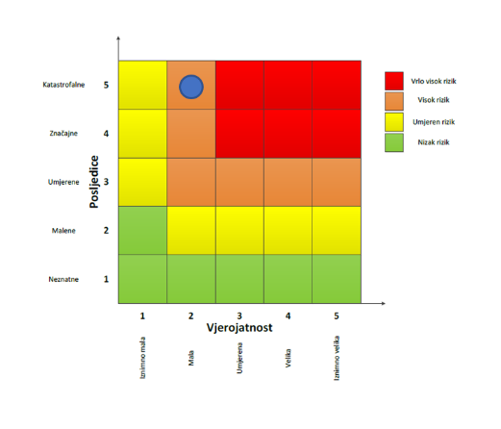

Događaj s najgorim mogućim posljedicama
Život i zdravlje ljudi Gospodarstvo

Izvor podataka
- Državni hidrometeorološki zavod (DHMZ, 2024.god.)
- Državni zavod za statistiku, Popis 2021. godine,
- Kriteriji za izradu smjernica koje donose čelnici područne (regionalne) samouprave za potrebe izrade Procjena rizika od velikih nesreća na razinama jedinica lokalnih i područnih (regionalnih) samouprave, DUZS, 2016.god.
- Pravilnik o smjernicama za izradu Procjene rizika od katastrofa i velikih nesreća za područje Republike Hrvatske i jedinica lokalne i područne (regionalne) samouprave (“Narodne Novine” br. 65/16)
- Procjena rizika od katastrofa za Republiku Hrvatsku, 2019.god., 2024.god.
- Smjernice za izradu procjena rizika od velikih nesreća za područje Varaždinske županije, 2016. god.
- Zakon o sustavu civilne zaštite (“Narodne Novine” br. 82/15, 118/18, 31/20, 20/21, 114/22)

MRAZ
Naziv scenarija
Pojava mraza na području Grada
Grupa rizika
Ekstremne vremenske pojave
Rizik
Padaline
Radna skupina
Koordinator:
Načelnik Stožera civilne zaštite Grada Ludbrega
Nositelj:
Grad Ludbreg
Izvršitelj:
Pročelnica Upravnog odjela
Voditeljica Odsjeka za lokalnu samoupravu i opće poslove

Uvod
Mraz je padalina koja se pojavljuje od rujna do svibnja, pri čemu je najopasniji onaj koji se pojavi u vegetacijskom razdoblju. Posljedice mogu biti smanjenje prinosa u poljoprivredi i povrtlarstvu. Mraz je štetan jer biljke mogu promrznuti zbog niskih temperatura. Ovu pojavu karakterizira kratkotrajni pad temperature prizemnog sloja zraka do 0 °C ili niže, u toplom dijelu godine, a može izazvati velike štete posebno kada se radi o voćarskim i povrtnim kulturama. U posljednjih nekoliko godina, mraz koji se pojavio u kasno proljeće nanosio je velike štete na plantažama voćaka kao i na povrtlarskim kulturama. Pojava, intenzitet i trajanje mraza lokalnog je karaktera jer ovisi od nagiba i orijentacije terena, reljefa, vrste zemljišta i vegetacije. Mraz nastaje sublimacijom vodene pare na ohlađenim predmetima ili bilju kad je temperatura rosišta niža od 0 ⁰C, a zrak se ohladi ispod rosišta. Prema nastanku možemo ga podijeliti na advekcijski, radijacijski i evaporacijski.

Prikaz utjecaja na kritičnu infrastrukturu (KI)
Utjecaj | Sektor
 | Komunikacijska i informacijska tehnologija (elektroničke komunikacije, prijenos podataka, informacijski sustavi, pružanje audio i audiovizualnih medijskih usluga)
x | Promet (cestovni, željeznički promet)
 | Zdravstvo (zdravstvena zaštita, proizvodnja, promet i nadzor nad lijekovima)
x | Vodno gospodarstvo (regulacijske i zaštitne vodne građevine i komunalne vodne građevine)
x | Hrana (proizvodnja i opskrba hranom i sustav sigurnosti hrane, robne zalihe)
 | Financije (bankarstvo, burze, investicije, sustavi osiguranja i plaćanja)
 | Proizvodnja, skladištenje i prijevoz opasnih tvari (kemijski, biološki, radiološki i nuklearni materijali)
 | Javne službe (osiguranje javnog reda i mira, zaštita i spašavanje, hitna medicinska pomoć)
 | Nacionalni spomenici i vrijednosti

Kontekst
Mraz je padalina koja se pojavljuje od rujna do svibnja, pri čemu je najopasniji onaj koji se pojavi u vegetacijskom razdoblju. Posljedice mogu biti smanjenje prinosa u poljoprivredi i povrtlarstvu. Mraz je štetan jer biljke mogu promrznuti zbog niskih temperatura. Ovu pojavu karakterizira kratkotrajni pad temperature prizemnog sloja zraka do 0 °C ili niže, u toplom dijelu godine, a može izazvati velike štete posebno kada se radi o voćarskim i povrtnim kulturama. U posljednjih nekoliko godina, mraz koji se pojavio u kasno proljeće nanosio je velike štete na plantažama voćaka kao i na povrtlarskim kulturama. Pojava, intenzitet i trajanje mraza lokalnog je karaktera jer ovisi od nagiba i orijentacije terena, reljefa, vrste zemljišta i vegetacije. Mraz nastaje sublimacijom vodene pare na ohlađenim predmetima ili bilju kad je temperatura rosišta niža od 0 ⁰C, a zrak se ohladi ispod rosišta. Prema nastanku možemo ga podijeliti na advekcijski, radijacijski i evaporacijski.
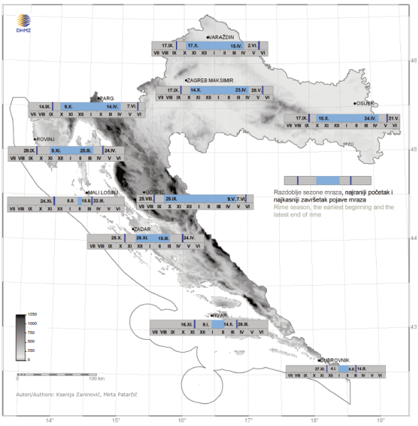
Slika 14. Srednji datumi početka i završetka razdoblja s mrazom na području RH
Izvor: Klimatski atlas Hrvatske 1961. – 1990., 14971. – 2000., DHMZ 2008.god.

Uzrok mraza

Mraz nastaje sublimacijom vodene pare na ohlađenim predmetima kada je temperatura rosišta manja od 0 °C. Dobro je znati da do pojave mraza dolazi na više načina, a to su advekcijom, radijacijom ili istodobno advekcijom i radijacijom.
Advekcijski mraz nastaje prodorom hladnog zraka koji se zadrži i po nekoliko dana i prekrije veliko područje. Zaštita od ove vrste mraza je vrlo teška upravo zbog spomenutih karakteristika. U praksi se kao najdjelotvornija zaštitna mjera pokazalo orošavanje.
Radijacijski mraz nastaje uslijed intenzivnog hlađenja tla i prizemnog sloja zraka. U najnižim dijelovima nekog kraja zbog spuštanja hladnog zraka niz obronke stvaraju se tzv. jezera hladnog zraka koje uzrokuju štete po kotlinama, udolinama, nizinama i uvalama. Protiv ove vrste mraza djelotvorne su mjere orošavanja, dimljenja, prekrivanjem biljaka i miješanja zraka. Dimljenje se u praksi pokazalo kao vrlo djelotvorna mjera zaštite, ali samo kad je dim bio vrlo težak.

Razvoj događaja koji prethodi velikoj nesreći
Razvoj događaja nastanka mraza uključuje nekoliko ključnih meteoroloških i fizičkih procesa. Mraz je pojava kada temperatura zraka padne ispod točke smrzavanja vode (0°C ili 32°F), što dovodi do kondenzacije vodene pare direktno u led na površinama kao što su biljke, automobili, zgrade, itd. Ovdje su koraci razvoja mraza:
Hlađenje površina:
- Gubitak topline radijacijom: Tijekom noći, površine na Zemlji (tlo, biljke, objekti) gube toplinu putem radijacije prema nebu. Ako je noć vedra i mirna, ovaj proces je učinkovitiji jer nema oblaka koji bi reflektirali toplinu natrag prema tlu.
- Advekcija hladnog zraka: Hladan zrak može se premještati u područje pomoću vjetrova, što također može spustiti temperature ispod točke smrzavanja.
Pad temperature zraka:
- Inverzija temperature: Tijekom noći, hladan zrak može se nakupiti blizu površine tla, dok topliji zrak ostaje iznad. Ovo stvara temperaturnu inverziju koja dodatno doprinosi hlađenju površine.
- Rasipanje topline: Na mirnoj noći bez vjetra, toplina se raspršuje vertikalno prema gore, umjesto da se miješa horizontalno, što omogućava efektivno hlađenje blizu tla.
Kondenzacija i smrzavanje:
- Tvorba rosišta: Kada temperatura zraka padne do rosišta, vodena para u zraku počinje kondenzirati na površinama. Rosište je temperatura na kojoj zrak postaje zasićen vlagom.
- Daljnje hlađenje: Ako temperatura padne ispod 0°C nakon što je rosište dostignuto, kondenzirana voda smrzava se u obliku mraza.

Okidač koji je uzrokovao veliku nesreću uslijed mraza
Ignoriranje upozorenja o pojavi mraza značajno utječe na stanovništvo te poljoprivrednu proizvodnju. Ne provođenje pravovremenih mjera zaštite rezultira velikim štetama u poljoprivrednoj proizvodnji i propadanja uroda. Nedostatak, odnosno nepostojanje preventivnih mjera: Nepostojanje adekvatnih preventivnih mjera kao što su zaštitne navlake za biljke, korištenje antifriznih sistema u infrastrukturi i adekvatno informiranje javnosti može dovesti do povećanih šteta i rizika.

Opis događaja

Događaj s najgorim mogućim posljedicama - Mraz
Biljke u tkivu imaju veliki postotak vode. Prilikom pojave niske temperature dolazi do smrzavanja vode što dovodi do pucanja i širenja tkiva te odumiranja biljaka. Kod slabijih mrazova dolazi do oštećenja zelenih nezaštićenih dijelova. Takvu pojavu biljke prepoznaju kao stres, što dovodi do pada otpornosti biljaka. Ako su biljke na vrijeme pripremljene te su povukle biljne sokove na vrijeme, mraz nema nepovoljno djelovanje. Kod pojave slabih i umjerenih mrazova dolazi do oštećenja zelenih dijelova biljaka, što ne dovodi do velikih problema za biljke. Kod pojave jakih i vrlo jakih mrazova dolazi do oštećenja tkiva, što može izazvati značajna oštećenja na deblu, granama, krošnji i dr. Prilikom smrzavanja tla dolazi do odumiranja korijena i izbacivanja korijena ako biljka nije prilagođena na takve uvjete.
U voćarskim krajevima u nekim godinama voćke mogu biti izložene opasnosti od pojave kasnih proljetnih mrazova koji se javljaju najčešće u fazi cvatnje. Tada zatvoreni ili otvoreni cvjetovi i tek zametnuti plodovi mogu biti potpuno ili samo djelomično uništeni. Cvjetni pupovi su najosjetljiviji na kasne proljetne mrazove za razliku od faze potpunog zimskog mirovanja kada cvjetni pupovi mogu izdržati znatno niske temperature. S početkom vegetacije, njihovim pupanjem i cvjetanjem ta se osjetljivost naglo povećava. Kasni proljetni mrazovi mogu počiniti velike štete u smislu da unište cijelu berbu. Zametnuti plodovi su još osjetljiviji od cvjetova i propadaju na temperaturi od -1,2 do 2 °C, dok cvjetovi stradaju na -2,0 do -3,0 °C. Pojedini dijelovi cvijeta su također nejednako otporni prema mrazovima. Najosjetljiviji je sjemeni zametak, a najotporniji polen.
Pri pojavi kasno proljetnih mrazeva očekuje se znatan pad temperature zraka, jutarnje i dnevne, nakon razdoblja iznadprosječno toplog vremena. Valja posebno upozoriti voćare i vinogradare da se pri takvim promjenama vremena očekuje pojava jutarnjeg mraza, ponajprije u gorju (vinogradarske površine), a zatim i u nizinama. Pojava kasno proljetnog mraza u većini je slučajeva praćena vjetrom, umjerenim ili jakim sjevercem.

Prevencija i zaštite od mraza:
- Navodnjavanje: Prskanje biljaka vodom može pomoći jer se pri smrzavanju vode oslobađa toplina koja može zaštititi biljke.
- Korištenje zaštitnih materijala: Prekrivanje biljaka zaštitnim materijalima zadržava toplinu i sprečava direktan kontakt s hladnim zrakom.
- Ventilatori i vjetrobrane: Ovi uređaji miješaju zrak i sprječavaju nakupljanje hladnog zraka blizu površine tla.

6.6.5.1.1. Posljedice na život i zdravlje ljudi
Posljedice na život i zdravlje ljudi prikazuju se ukupnim brojem ljudi (dobiven jednostavnim zbrajanjem, bez ponderiranja) za koje se procjenjuje kako mogu biti u sastavu nekog od procesa nastalih kao posljedica događaja opisanih scenarijem – poginuli, ozlijeđeni, oboljeli, evakuirani, zbrinuti i sklonjeni.

S obzirom na učinke koje mraz ima na stanovništvo, posljedice na životi zdravlje ljudi procijenjene su neznatnim, točnije posljedicama će biti zahvaćeno manje od 0,001% stanovništva.
Tablica 51. Prikaz prijetnjom nastalih posljedica na život i zdravlje ljudi - Događaj s najgorim mogućim posljedicama – Mraz
Život i zdravlje ljudi
Kategorija | Posljedice | Broj stanovnika | Odabrano
1 | Neznatne | *<0,001 | X
2 | Malene | 0,001 - 0,0046
3 | Umjerene | 0,0047 - 0,011
4 | Značajne | 0,012 - 0,035
5 | Katastrofalne | >0,036

6.6.5.1.2. Posljedice na gospodarstvo
Posljedice na gospodarstvo odnose se na ukupnu materijalnu i financijsku štetu u gospodarstvu nastalu utjecajem prijetnje. Materijalna šteta s posljedicama po gospodarstvo prikazuje se u odnosu na proračun Grada.
Oborina tog tipa može nanijeti štetu od 50 - 80% na poljoprivrednim kulturama, a nerijetko se dogodi da nastane 100%-tna šteta. Procijenjeno je da će uslijed događaja s najgorim mogućim posljedicama nastati materijalna šteta po gospodarstvo veća od 20% planiranih sredstava proračuna Grada.
Tablica 52. Prikaz prijetnjom nastalih posljedica na gospodarstvo - Događaj s najgorim mogućim posljedicama – Mraz
Gospodarstvo
Kategorija | Posljedica | U eurima (% s obzirom na proračun) | Odabrano
1 | Neznatne | 0,5 – 1
2 | Malene | 1 – 5
3 | Umjerene | 5 – 15
4 | Značajne | 15 – 25
5 | Katastrofalne | >25 | X

6.6.5.1.3. Posljedice na društvenu stabilnost i politiku
Procjena posljedica na društvenu stabilnosti i politiku vezana je na oštećenja zgrada u kojima su smještene ključne institucije i oštećenje kritične infrastrukture.
Posljedice za Društvenu stabilnost i politiku iskazuju se u materijalnoj šteti i to za štetu na kritičnoj infrastrukturi i šteti na građevinama od društvenog značaja. Kategorija Društvene stabilnosti i politike dobiva se srednjom vrijednosti kategorija Kritične infrastrukture (KI) i Ustanova/građevina javnog i društvenog značaja.
Društvena stabilnost = $\frac{KI+Građevine \left(ustanove\right)javnog društvenog značaja}{2}$
Ukupna materijalna šteta prikazana je u odnosu na proračun Grada, ako je šteta na kritičnoj infrastrukturi od značaja za funkcioniranje društva, točnije samouprave u cjelini.
S obzirom na to da se posljedice društvene stabilnosti i politike iskazuju u materijalnoj šteti i to za štetu na kritičnoj infrastrukturi i šteti na građevinama od društvenog značaja procijenjeno je da bi ukupna materijalna šteta uzrokovana događajem s najgorim mogućim posljedicama uslijed mraza imala neznatan utjecaj na proračun Grada. Procjenjuje se da bi nastala šteta bila manja od 0,5% proračuna. Prema tome šteta je procijenjena zanemarivom te se neće prikazati tablično i putem matrice.

6.6.5.1.4. Vjerojatnost događaja
Tablica 53. Vjerojatnost pojave događaja s najgorim mogućim posljedicama – Mraza
Kategorija | Posljedice | Vjerojatnost/frekvencija
Kategorija | Posljedice | Kvalitativno | Vjerojatnost | Frekvencija | Odabrano
1 | Neznatne | Iznimno mala | <1 % | 1 događaj u 100 godina i rjeđe
2 | Malene | Mala | 1 – 5 % | 1 događaj u 20 do 100 godina
3 | Umjerene | Umjerena | 5 – 50 % | 1 događaj u 2 do 20 godina
4 | Značajne | Velika | 51 – 98 % | 1 događaj 1 do 2 godine | X
5 | Katastrofalne | Iznimno velika | > 98 % | - događaj godišnje ili češće

6.6.6. Matrice rizika
VRSTA RIZIKA | OPIS RIZIKA
Nizak rizik | Dodatne mjere nisu potrebne, osim uobičajenih.
Umjeren rizik | Rizik se može prihvatiti ukoliko troškovi premašuju dobit.
Visok rizik | Rizik se može prihvatiti ukoliko je smanjenje nepraktično ili troškovi uvelike premašuju dobit.
Vrlo visok rizik | Rizik se ne može prihvatiti, izuzev u iznimnim situacijama.

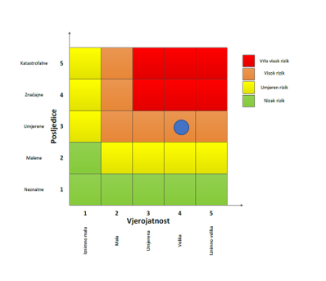
RIZIK: Mraz
NAZIV SCENARIJA: Pojava mraza u vrijeme kasnog proljeća na području Grada Ludbrega

Događaj s najgorim mogućim posljedicama
Život i zdravlje ljudi Gospodarstvo
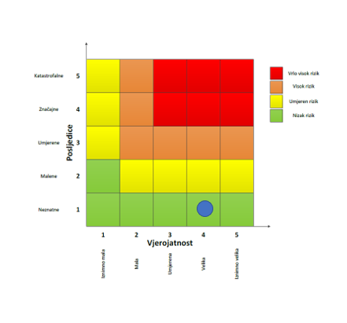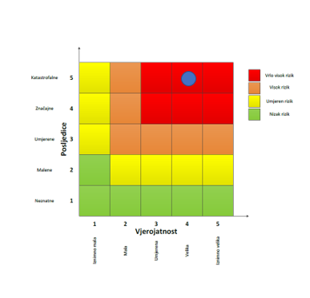

Izvor podataka
- Državni hidrometeorološki zavod (DHMZ, 2024.god.)
- Državni zavod za statistiku, Popis 2021. godine,
- Kriteriji za izradu smjernica koje donose čelnici područne (regionalne) samouprave za potrebe izrade Procjena rizika od velikih nesreća na razinama jedinica lokalnih i područnih (regionalnih) samouprave, DUZS, 2016.god.
- Pravilnik o smjernicama za izradu Procjene rizika od katastrofa i velikih nesreća za područje Republike Hrvatske i jedinica lokalne i područne (regionalne) samouprave (“Narodne Novine” br. 65/16)
- Procjena rizika od katastrofa za Republiku Hrvatsku, 2019.god., 2024.god.
- Smjernice za izradu procjena rizika od velikih nesreća za područje Varaždinske županije, 2016.god.
- Zakon o sustavu civilne zaštite (“Narodne Novine” br. 82/15, 118/18, 31/20, 20/21, 114/22)

SUŠA
Naziv scenarija
Pojava suše na području Grada Ludbrega
Grupa rizika
Suša
Rizik
Suša
Radna skupina
Koordinator:
Načelnik Stožera civilne zaštite Grada Ludbrega
Nositelj:
Grad Ludbreg
Izvršitelj:
Predstavnik Gradskog društva crvenog križa Ludbreg
Zapovjednik VZG Ludbreg
Direktor „Lukom“-a d.o.o.

6.7.1. Uvod
Suša predstavlja dugotrajnu i regionalno sveobuhvatnu pojavu količina svih vrsta voda nižih od prosječnih. Može biti karakterizirana količinama oborina manjim od prosječnih, ali i preraspodjelom oborina tijekom godine različitom od uobičajene raspodjele u regiji. Na pojavu suša bitno utječu povećane (iznadprosječne) temperature zraka. Sušu karakteriziraju manje od prosječnih količina:
    - površinskih voda (protoka i/ili vodostaja),
    - razina podzemnih voda,
    - vlage u tlu itd.
Svjetska meteorološka organizacija (WMO, 1992) je definirala sušu kroz nekoliko pojava:
- produljeni izostanak ili naglašeni deficit oborine,
- period neočekivano suhog vremena u kojem nedostatak oborine uzrokuje ozbiljnu hidrološku neravnotežu,
- deficit oborine koji uzrokuje manjak vode za određenu djelatnost, Američko meteorološko društvo definiralo je 1997. četiri tipa suše (Heim, 2002): meteorološka ili klimatološka suša, agronomska suša, hidrološka suša i socio-ekonomska suša.

Meteorološka suša uzrokovana je smanjenom količinom oborine u odnosu na višegodišnji prosjek ili potpunim izostankom oborine u određenom vremenskom razdoblju. Meteorološka suša se može naglo razviti i naglo prestati.
Hidrološka suša, točnije deficit oborina u duljem vremenskom razdoblju utječe na površinske i podzemne zalihe vode: na protok vode u rijekama i potocima, na razinu vode u jezerima i na razinu podzemnih voda. Kada se protoci i razine smanje govori se o hidrološkoj suši. Početak hidrološke suše može zaostajati nekoliko mjeseci za početkom meteorološke suše, no i trajati i nakon završetka meteorološke suše.
Agronomska suša predstavlja kratkoročan manjak vode u razdoblju od nekoliko tjedana u površinskom sloju tla, koji se događa u kritično vrijeme za razvoj biljaka, može uzrokovati agronomsku sušu. Početak agronomske suše može zaostajati za meteorološkom sušom, ovisno o stanju površinskog sloja tla. Visoke temperature, niska relativna vlažnost zraka i vjetar pojačavaju negativne posljedice agronomske suše.
Socio-ekonomska suša povezuje potražnju i opskrbu određenog ekonomskog dobra (vrijednost) s elementima meteorološke, hidrološke i agronomske suše.

Prikaz utjecaja na kritičnu infrastrukturu (KI)
Utjecaj | Sektor
 | Komunikacijska i informacijska tehnologija (elektroničke komunikacije, prijenos podataka, informacijski sustavi, pružanje audio i audiovizualnih medijskih usluga)
 | Promet (cestovni, željeznički promet)
 | Zdravstvo (zdravstvena zaštita, proizvodnja, promet i nadzor nad lijekovima)
x | Vodno gospodarstvo (regulacijske i zaštitne vodne građevine i komunalne vodne građevine)
x | Hrana (proizvodnja i opskrba hranom i sustav sigurnosti hrane, robne zalihe)
 | Financije (bankarstvo, burze, investicije, sustavi osiguranja i plaćanja)
 | Proizvodnja, skladištenje i prijevoz opasnih tvari (kemijski, biološki, radiološki i nuklearni materijali)
x | Javne službe (osiguranje javnog reda i mira, zaštita i spašavanje, hitna medicinska pomoć)
 | Nacionalni spomenici i vrijednosti

Kontekst – Suša
Suša je jedna od najčešće istraživanih pojava zbog interakcije između klimatskog sustava i ljudi i obilježava društva na svim razinama ekonomske razvijenosti. Pojava hidrološke i agrometeorološke suše na području Grada česta je pojava posljednjih 20 godina, a elementarne nepogode zabilježene su nekoliko puta. Meteorološka suša ili dulje razdoblje bez oborina, povremeno uzrokuje ozbiljne štete prvenstveno u poljoprivredi. Učinci suše, uvjetovani duljim nedostatkom oborina, visokom temperaturom i niskom vlažnošću zraka, očitovali bi se ubrzanim isparavanjem vode iz zemljišta i biljaka, postupnom isušivanju zemljišta, najprije površinskih slojeva, a kasnije i dubljih gdje se nalazi korijenje biljaka. Najveći gubici javljaju se u poljoprivrednoj proizvodnji kojom se bavi stanovništvo Grada. Sama pojava suše nema direktan utjecaj na život i zdravlje ljudi te ne predstavlja ugrozu na život i zdravlje ljudi, međutim posljedice suše, intenziteta elementarne nepogode, mogu se negativno odraziti i na opskrbu stanovništva vodom zbog smanjenja kapaciteta vodocrpilišta i presušivanjem bunara u privatnom vlasništvu.
Unatrag nekoliko godina mjesec s najmanje oborina bio je lipanj 2021. godine. Analiza odstupanja količina oborine za lipanj 2021. izraženih u postotcima (%) višegodišnjeg prosjeka pokazuje da su količine oborine na svim postajama bile znatno ispod prosjeka.
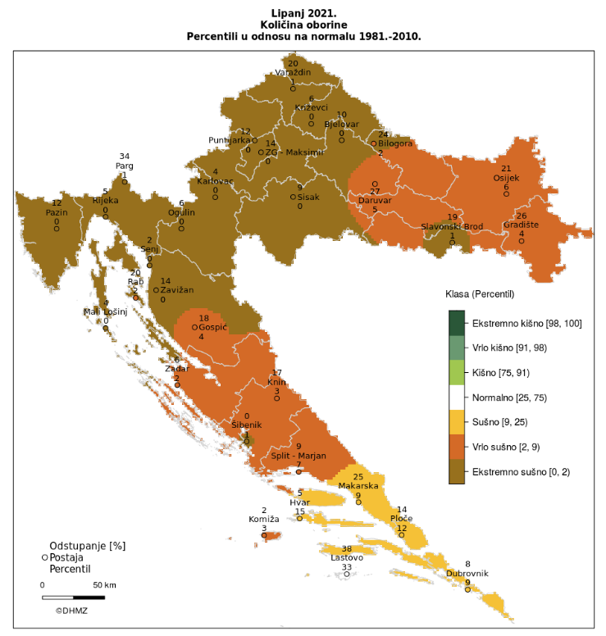
Slika 15: Prikaz odstupanja količine oborine za lipanj 2021.god.
Izvor: Državni hidrometeorološki zavod, 2024.god.

U uvjetima dužeg nedostatka oborina, visoke temperature i niske vlage zraka ubrzava se isparavanje vode iz zemljišta i biljaka što vodi postupnom isušivanju zemljišta, ponajprije površinskih slojeva, a kasnije i dubljih slojeva gdje je korijenje biljaka.
Sušu primarno uzrokuje deficit oborine u odnosu na prosječne oborinske prilike kroz kraće ili dulje vremensko razdoblje. Kritični period za pojavu suše, obzirom na mjesečnu učestalost bezoborinskih dana, najveći je tijekom ljetnih mjeseci. Sušu primarno uzrokuje deficit oborine u odnosu na prosječne oborinske prilike kroz kraće ili dulje vremensko razdoblje. Za prikaz godišnjeg hoda broja dana bez oborine na području Varaždinske županije analizirani su podaci s klimatološke postaje Varaždin.
Tablica 54. Prikaz broja dana bez oborina na području VŽ u razdoblju 1981. – 2000.
MJESECI | 1 | 2 | 3 | 4 | 5 | 6 | 7 | 8 | 9 | 10 | 11 | 12 | GOD
BROJ DANA BEZ OBORINE
SRED | 22.9 | 20.0 | 20.7 | 17.1 | 18.0 | 15.8 | 19.6 | 21.0 | 19.4 | 20.9 | 18.9 | 19.6 | 233.7
STD | 3.2 | 3.7 | 3.6 | 2.8 | 3.1 | 3.6 | 3.2 | 3.4 | 4.5 | 4.1 | 4.5 | 3.5 | 12.4
MIN | 17 | 12 | 12 | 12 | 13 | 7 | 12 | 14 | 10 | 13 | 12 | 13 | 214
MAKS | 28 | 27 | 27 | 23 | 22 | 20 | 25 | 28 | 26 | 30 | 27 | 25 | 263
Izvor: Meteorološka postaja Varaždin, 1981.- 2000.

Uzrok suša
Prvenstveni razlog pojava suša leži u nedostatku oborina na širem području tijekom dužeg razdoblja vremena. Ova se vrsta suše naziva meteorološkom sušom. Deficit vode iz atmosfere dalje se prenosi kroz hidrološki ciklus uzrokujući sve ostale i vrlo različite vrste suša.
Mjere i praćenje suše:
- Indeksi suše: Koriste se za kvantifikaciju ozbiljnosti suše. Neki od najpoznatijih su Palmer Drought Severity Index (PDSI), Standardized Precipitation Index (SPI) i Crop Moisture Index (CMI).
- Satelitski podaci: Sateliti mogu pružiti važne informacije o padalinama, vlažnosti tla i vegetaciji, što pomaže u praćenju razvoja suša.
- Meteorološke stanice: Praćenje padalina, temperature i vlažnosti zraka na lokalnom nivou je ključno za rano otkrivanje suša.
Prevencija i zaštita od suše:
- Održivo upravljanje vodnim resursima: Razvoj i primjena strategija za efikasno korištenje i zaštitu vodnih resursa.
- Navodnjavanje i tehnologije očuvanja vode: Uvođenje sistema za efikasno navodnjavanje i tehnika koje smanjuju gubitak vode.
- Politike i planiranje: Razvoj politika i planova za upravljanje sušama koje uključuju prevenciju, pripravnost i odgovor na suše.
- Obnova ekosistema: Pošumljavanje i zaštita prirodnih ekosistema koji mogu pomoći u zadržavanju vode.
      - Razvoj događaja koji prethodi velikoj nesreći uslijed suše
Razvoj događaja koji prethodi velikoj nesreći uslijed suše je kompleksan proces koji može imati značajne ekonomske, ekološke i socijalne posljedice. Suša se definira kao produženi period neuobičajeno malih količina padalina ili njihovog dužeg izostanka, što dovodi do nedostatka vode. Suše se mogu razvijati polako, tijekom mjeseci ili čak godina, i mogu uticati na različite sektore poput poljoprivrede, industrije i vodoopskrbe.
Faktori koji pridonose razvoju suše:
- Klimatske promjene: Globalno zagrijavanje može promijeniti obrasce padalina, što može povećati učestalost i ozbiljnost suša.
- Deforestacija i degradacija zemljišta: Uklanjanje šuma bez pošumljavanja i neodrživo korištenje zemljišta mogu smanjiti sposobnost tla da zadrži vlagu.
- Urbanizacija: Povećanje površina pod asfaltom i betonom može smanjiti infiltraciju vode u zemljište, što doprinosi bržem isušivanju područja.
- Prekomjerna eksploatacija vodnih resursa: Intenzivna upotreba vode za poljoprivredu, industriju i domaćinstva može dodatno opteretiti dostupne vodne resurse.
U interakciji s velikim količinama evapotranspiracije uzrokovanim prvenstveno visokim temperaturama zraka (višim od uobičajenih za analiziranu regiju), kao i iznadprosječno čestim i snažnim vjetrovima, javlja se nedostatak vlage u tlu. Njihovom interakcijom dolazi do pojave nedostatka vlage u tlu, što značajno utječe na smanjivanje uobičajene poljoprivredne proizvodnje, ali i na pojavu raznih vrsta erozije tla te konačno i na formiranje pustinja. Ova je vrsta suše u interakciji s meteorološkom sušom glavni uzrok pojave poljoprivredne suše. Taj Deficit oborina u duljem vremenskom razdoblju utječe na površinske i podzemne zalihe vode: na protok vode u rijekama i potocima, na razinu vode u jezerima i na razinu podzemnih voda. Kada se protoci i razine smanje govori se o hidrološkoj suši. Početak hidrološke suše može zaostajati nekoliko mjeseci za početkom meteorološke suše, no i trajati i nakon završetka meteorološke suše. Taj se pojam koristi u slučaju kad su količine vlage u tlu nedostatne za pružanje podrške razvoju usjeva.

      - Okidač koji je uzrokovao veliku nesreće uslijed suše
Različiti okidači i faktori mogu uzrokovati nesreće i katastrofe uslijed suše. Suša može imati širok spektar negativnih posljedica koje mogu rezultirati nesrećama u različitim sektorima. Evo nekoliko primjera i objašnjenja kako suša može izazvati nesreće:
Poljoprivreda i prehrambena industrija:
- Neuspjeh usjeva: Nedostatak padalina može dovesti do neuspjeha usjeva, smanjenog prinosa i povećanja cijena hrane. Ovo može izazvati prehrambenu nesigurnost i glad u pogođenim područjima.
- Gubitak stoke: Nedostatak vode i hrane može uzrokovati smrt stoke, što dodatno pogoršava situaciju za poljoprivrednike.
Šumski požari:
- Povećan rizik od požara: Suha vegetacija postaje lako zapaljiva, što povećava rizik od šumskih požara. Ovi požari mogu izazvati ogromne štete na imovini, infrastrukturi i okolišu, kao i gubitke ljudskih života.
Zdravlje ljudi:
- Nedostatak čiste vode: Suša može smanjiti dostupnost čiste vode, što može dovesti do širenja bolesti povezanih s vodom. Također, nedostatak vode može utjecati na higijenu i sanitaciju.
- Toplinski valovi: Suša je često praćena toplinskim valovima, koji mogu uzrokovati zdravstvene probleme kao što su toplinski udar, dehidracija i pogoršanje kroničnih bolesti.
Ekonomski gubici:
- Financijski stres: Poljoprivrednici i industrije koje ovise o vodi mogu pretrpjeti značajne financijske gubitke, što može dovesti do bankrota i gubitka radnih mjesta.
- Smanjena proizvodnja energije: Hidroelektrane mogu smanjiti proizvodnju energije zbog niskih nivoa vode, što može dovesti do energetskih kriza.
Migracije i socijalni nemiri:
- Prisilne migracije: Nedostatak vode i hrane može prisiliti ljude da napuste svoje domove u potrazi za boljim uvjetima, što može dovesti do povećanog pritiska na urbana područja i izazvati socijalne tenzije.
- Konflikti: Suša može izazvati sukobe oko ograničenih resursa, posebno u područjima gdje su resursi već oskudni.
Ekološke posljedice:
- Degradacija zemljišta: Nedostatak vode može uzrokovati degradaciju zemljišta i gubitak biološke raznolikosti. Ovo može imati dugoročne posljedice na ekosisteme i njihove funkcije.
- Izumiranje vrsta: Životinjske i biljne vrste koje ovise o određenim vodenim resursima mogu biti ugrožene izumiranjem.

Ovi primjeri koji se mogu smatrati okidači velikih nesreća, ilustriraju kako suša može imati dalekosežne posljedice koje prelaze sektor vode i utječu na cijelo društvo. Prevencija i ublažavanje ovih posljedica zahtijevaju koordinirane napore na lokalnom, nacionalnom i međunarodnom nivou.

Opis događaja

Događaj s najgorim mogućim posljedicama - Suša
Suše izazivaju poremećaje u sustavu svekolike proizvodnje. Zbog smanjivanja poljoprivredne proizvodnje te time uzrokovanog nedostatka hrane, kao česta posljedice suša dolazi do lokalnih i/ili regionalnih socio-ekonomskih i političkih nestabilnosti koje mogu uzrokovati opasne poremećaje do tada postojeće društvene ravnoteže. Suše razorno i dugoročno utječu na ekosustave, a time i na sve vidove okoliša. Osobito je ugrožena biološka raznolikost regija pogođenih sušom. S ekološkog stanovišta jedna od najozbiljnijih, najočiglednijih i najtežih posljedica suša je stvaranje suhih područja i širenje pustinja. Ovaj proces je u globalnom smislu ubrzan tijekom dvadesetog stoljeća kao posljedica međudjelovanja naglog demografskog razvoja, negativnog utjecaja rada čovjeka (sječe šuma, prenamjene korištenja zemljišta i organiziranja intenzivne, ali ne i održive poljoprivredne proizvodnje) te promjena i/ili varijabilnosti klime na Zemlji, globalnog zagrijavanja prije svega. Suše se javljaju polagano, traju dugo, čak vrlo dugo (više desetaka godina) te zahvaćaju velika prostranstva. Prostornu raspodjelu suša nemoguće je unaprijed točno locirati. Često se puta padanjem jedne značajnije oborine zaključuje suša na nekom dijelu područja, ali se nastavlja na drugim okolnim područjima.
U novije vrijeme sve se češće razmatra pojam ekološke suše. On se veže s nedostatkom vode koji uzrokuje stres u ekosustavu te negativno utječe na život biljaka i životinja. Vezano s posljedicama suša na ekonomiju i društvo treba spomenuti pojam socio-ekonomske suše. Negativne ekonomske posljedice suša najsnažnije se osjećaju u gusto naseljenim područjima u kojima je razvijena industrijska i poljoprivredna proizvodnja. Ljudske djelatnosti zasnovane na korištenju velikih količina vode, osobito za potrebe navodnjavanja, pretjerano crpljenje podzemnih i površinskih voda intenziviraju razvoj suše ili ih čak i uzrokuju.

Posljedice na život i zdravlje ljudi
Posljedice na život i zdravlje ljudi prikazuju se ukupnim brojem ljudi (dobiven jednostavnim zbrajanjem, bez ponderiranja) za koje se procjenjuje kako mogu biti u sastavu nekog od procesa nastalih kao posljedica događaja opisanih scenarijem – poginuli, ozlijeđeni, oboljeli, evakuirani, zbrinuti i sklonjeni.

S obzirom na učinke koje posljedice suše mogu imati na stanovništvo, posljedice na životi zdravlje ljudi procijenjene su malenim, točnije posljedicama će biti zahvaćeno više od 0,001% stanovništva.
Tablica 55. Prikaz prijetnjom nastalih posljedica na život i zdravlje ljudi - Događaj s najgorim mogućim posljedicama – Suša
Život i zdravlje ljudi
Kategorija | Posljedice | Broj stanovnika | Odabrano
1 | Neznatne | *<0,001
2 | Malene | 0,001 - 0,0046 | X
3 | Umjerene | 0,0047 - 0,011
4 | Značajne | 0,012 - 0,035
5 | Katastrofalne | >0,036

Posljedice na gospodarstvo
Posljedice na gospodarstvo odnose se na ukupnu materijalnu i financijsku štetu u gospodarstvu nastalu utjecajem prijetnje. Materijalna šteta s posljedicama po gospodarstvo prikazuje se u odnosu na proračun Grada.
Suša može nanijeti štetu od 50 - 80% na poljoprivrednim kulturama, a nerijetko se dogodi da nastane 100%-tna šteta. Procijenjeno je da će uslijed događaja s najgorim mogućim posljedicama nastati materijalna šteta po gospodarstvo veća od 20% planiranih sredstava proračuna Grada.
Tablica 56. Prikaz prijetnjom nastalih posljedica na gospodarstvo - Događaj s najgorim mogućim posljedicama – Suša
Gospodarstvo
Kategorija | Posljedica | % proračuna | Odabrano
1 | Neznatne | 0,5 – 1
2 | Malene | 1 – 5
3 | Umjerene | 5 – 15
4 | Značajne | 15 – 25 | X
5 | Katastrofalne | >25

Posljedice na društvenu stabilnost i politiku
Procjena posljedica na društvenu stabilnosti i politiku vezana je na oštećenja zgrada u kojima su smještene ključne institucije i oštećenje kritične infrastrukture.
Posljedice za Društvenu stabilnost i politiku iskazuju se u materijalnoj šteti i to za štetu na kritičnoj infrastrukturi i šteti na građevinama od društvenog značaja. Kategorija Društvene stabilnosti i politike dobiva se srednjom vrijednosti kategorija Kritične infrastrukture (KI) i Ustanova/građevina javnog i društvenog značaja.
Društvena stabilnost = $\frac{KI+Građevine \left(ustanove\right)javnog društvenog značaja}{2}$
Ukupna materijalna šteta prikazana je u odnosu na proračun Grada, ako je šteta na kritičnoj infrastrukturi od značaja za funkcioniranje društva, točnije samouprave u cjelini.
S obzirom na to da se posljedice društvene stabilnosti i politike iskazuju u materijalnoj šteti i to za štetu na kritičnoj infrastrukturi i šteti na građevinama od društvenog značaja procijenjeno je da bi ukupna materijalna šteta uzrokovana događajem s najgorim mogućim posljedicama uslijed suše imala neznatan utjecaj na proračun Grada. Procjenjuje se da bi nastala šteta bila manja od 0,5% proračuna. Prema tome šteta je procijenjena zanemarivom te se neće prikazati tablično i putem matrice.

Vjerojatnost pojave događaja s najgorim mogućim posljedicama uslijed suše

Tablica 57. Vjerojatnost pojave događaja s najgorim mogućim posljedicama – Suša
Kategorija | Posljedice | Vjerojatnost/frekvencija
Kategorija | Posljedice | Kvalitativno | Vjerojatnost | Frekvencija | Odabrano
1 | Neznatne | Iznimno mala | <1 % | 1 događaj u 100 godina i rjeđe
2 | Malene | Mala | 1 – 5 % | 1 događaj u 20 do 100 godina
3 | Umjerene | Umjerena | 5 – 50 % | 1 događaj u 2 do 20 godina
4 | Značajne | Velika | 51 – 98 % | 1 događaj 1 do 2 godine | X
5 | Katastrofalne | Iznimno velika | > 98 % | 1 događaj godišnje ili češće

Matrice rizika

VRSTA RIZIKA | OPIS RIZIKA
Nizak rizik | Dodatne mjere nisu potrebne, osim uobičajenih.
Umjeren rizik | Rizik se može prihvatiti ukoliko troškovi premašuju dobit.
Visok rizik | Rizik se može prihvatiti ukoliko je smanjenje nepraktično ili troškovi uvelike premašuju dobit.
Vrlo visok rizik | Rizik se ne može prihvatiti, izuzev u iznimnim situacijama.
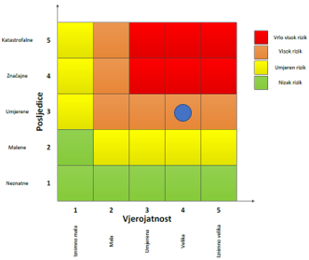
RIZIK: Suša
NAZIV SCENARIJA: Pojava suše na području Grada Ludbrega

Događaj s najgorim mogućim posljedicama
Život i zdravlje ljudi Gospodarstvo
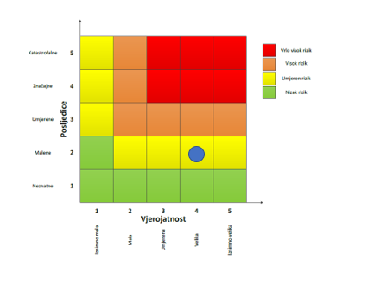

Izvor podataka
- Državni hidrometeorološki zavod (DHMZ, 2024.god.)
- Državni zavod za statistiku, Popis 2021. godine,
- Kriteriji za izradu smjernica koje donose čelnici područne (regionalne) samouprave za potrebe izrade Procjena rizika od velikih nesreća na razinama jedinica lokalnih i područnih (regionalnih) samouprave, DUZS, 2016.god.
- Pravilnik o smjernicama za izradu Procjene rizika od katastrofa i velikih nesreća za područje Republike Hrvatske i jedinica lokalne i područne (regionalne) samouprave (“Narodne Novine” br. 65/16)
- Procjena rizika od katastrofa za Republiku Hrvatsku, 2019.god., 2024.god.
- Smjernice za izradu procjena rizika od velikih nesreća za područje Varaždinske županije, 2016.god.
- Zakon o sustavu civilne zaštite (“Narodne Novine” br. 82/15, 118/18, 31/20, 20/21, 114/22)

INDUSTRIJSKE NESREĆE
Naziv scenarija
Ispuštanje maksimalne količine opasnog medija iz autocisterne na lokaciji INA d.d. MPM Ludbreg
Grupa rizika
Tehničko-tehnološke nesreće s opasnim tvarima
Rizik
Industrijske nesreće
Radna skupina
Koordinator:
Načelnik Stožera civilne zaštite Grada Ludbrega
Nositelj:
Gradsko društvo crvenog križa Ludbreg
Vatrogasna zajednica Grada Ludbrega
„Lukom“ d.o.o. Ludbreg
Izvršitelj:
Zapovjednik VZG Ludbreg
Direktor „Lukom“-a d.o.o.

Uvod
Mogućnost nastanka tehničko-tehnoloških nesreća za koje postoji opasnost prerastanja u veliku nesreću ili katastrofu ovisi o vrsti, koncentraciji i količini opasne tvari na lokaciji. Posljedice i utjecaji ovakvih katastrofa na okolinu mogu biti raznovrsne. Najvažniji utjecaj koji mogu imati je ponajprije na život i zdravlje ljudi nastanjenih u bližoj i daljoj okolini, zatim na stanje u okolišu te na okolno gospodarstvo i objekte kritične infrastrukture. Jačina utjecaja katastrofe ovisi o vrsti, koncentraciji i količini opasne tvari u postrojenju, geofizičkom položaju, njegovoj udaljenosti od najbližeg naselja te brzini reagiranja snaga spašavanja.
Nesreća u tehnološkom postrojenju može nastati uslijed istjecanja i/ili eksplozije opasne tvari koje može biti posljedica korištenja neispravne opreme, nemarnog rada ili namjerne diverzije. Dužnost svih tehnoloških postrojenja, a ponajviše onih koji koriste opasne tvari u svom radu, je provođenje preventivnih mjera za sprječavanje nesreće, ograničavanje pristupa u dijelove postrojenja s opasnim tvarima samo ovlaštenom osoblju te odgovorno ponašanje prema okolini u vidu upoznavanja lokalnog stanovništva s mogućim opasnostima, poduzetim mjerama za sprječavanje nesreća te metodama samozaštite, do dolaska snaga zaštite i spašavanja, u slučaju nesreće.
Lokacije pravnih osoba na području Grada gdje se proizvode, skladište, prerađuju, prevoze, sakupljaju ili obavljaju druge radnje s opasnim tvarima prikazane su u sljedećoj tablici:
Tablica 58. Lokacije pravnih osoba s opasnim tvarima
R.BR. | PRAVNA OSOBA | ADRESA | NAČIN SKLADIŠTENJA | OPASNA TVRTKA | MAKSIMALNA KOLIČINA
 | INA d.d.  MPM Ludbreg | Koprivnička 2, Ludbreg | podzemni spremnici | EUROSUPER CLASS | 14.502 kg
 |  |  |  | EUROSUPER BS | 29.003 kg
 |  |  |  | EURODIESEL BS | 24.444 kg
 |  |  |  | EURODIESEL CLASS | 24.444 kg
 |  |  |  | EURODIESEL PLAVI | 32.592 kg
 |  |  |  | EUROSUPER 100 | 14.502 kg
 |  |  |  | AUTOPLIN | 2.243 kg
 | INA d.d.  MPM Ludbreg | Koprivnička 2, Ludbreg | Boce UNP | UNP U BOCAMA | 1.200 kg
 | Benzinska postaja Šilec d.o.o. Selnik | Varaždinska 30, Selnik |  | BENZIN ES 98 | 27 t
 |  |  |  | BENZIN MB 95 | 95 t
 |  |  |  | EURODIZEL | 45 t
 |  |  |  | DIZEL | 45 t
 |  |  |  | LOŽ ULJE E1 | 45 t
 |  |  |  | UNP | 19,5 t
 | Adria Oil d.o.o. BP Ludbreg | Koprivnička 38, Ludbreg |  | BENZIN | 77.000 l
 |  |  |  | DIZEL | 3 x 50.000 l
 |  |  |  | UNP | 30 x 10 kg
Kartografski prikaz lokacija na gdje se proizvode, skladište, prerađuju, prevoze, sakupljaju ili obavljaju druge radnje s opasnim tvarima nalazi se u Poglavlju 11.1. ove Procjene.
Opasne tvari koje se koriste na ranije navedenim benzinskim postajama uključuju: benzine, dizel goriva, ukapljeni naftni plin (UNP) te ulja i maziva .
Benzini predstavljaju opasnost za ljude i okoliš prije svega zbog svoje eksplozivnosti i lake zapaljivosti, te lokalno štetnim i nadražujućim djelovanjem na dišne puteve, kožu i oči. Udisanje para izaziva mučninu i vrtoglavicu, a kod viših koncentracija i gubitak svijesti. Benzini onečišćuju okoliš i tlo te štetno djeluje na okolni svijet.
Dizelska goriva predstavljaju znatno manju opasnost za ljude i okoliš zbog svoje zapaljivosti, ali lokalno štetno i nadražujuće djeluju na dišne puteve, kožu i oči. Udisanje para izaziva mučninu i vrtoglavicu, a kod viših koncentracija i gubitak svijesti. Također onečišćuju okoliš i tlo te štetno djeluje na okolni svijet.
Ukapljeni naftni plin (UNP) trgovačka propan-butan smjesa zbog male količine predstavlja lokalno opasnost za ljude i okoliš prije svega zbog svoje eksplozivnosti i vrlo lake zapaljivosti. Udisanje para izaziva pospanost i glavobolju, a kod viših koncentracija izaziva gušenje. Zbog svog agregatnog stanja predstavlja i opasnost od smrzotina. Štetno djeluje na biljni i životinjski svijet.
Ulja i maziva mogu djelovati iritirajuće na kožu/oči kod preosjetljivih osoba i mogu imati štetan utjecaj na okoliš. Obzirom na karakteristike i količine ne predstavljaju značajniju opasnost, no kako su ipak gorive tekućine, u požaru (njihov dim) mogu proizvesti značajne toksične i zagušujuće učinke.
U nastavku će se obrađivati scenariji događaja s najgorim mogućim posljedicama uslijed nesreće na lokaciji INA d.d., MPM Ludbreg.

Prikaz utjecaja na kritičnu infrastrukturu
Utjecaj | Sektor
 | Komunikacijska i informacijska tehnologija (elektroničke komunikacije, prijenos podataka, informacijski sustavi, pružanje audio i audiovizualnih medijskih usluga)
X | Promet (cestovni, željeznički, zračni, pomorski i promet unutarnjim plovnim putevima)
 | Zdravstvo (zdravstvena zaštita, proizvodnja, promet i nadzor nad lijekovima)
X | Vodno gospodarstvo (regulacijske i zaštitne vodne građevine i komunalne vodne građevine)
X | Hrana (proizvodnja i opskrba hranom i sustav sigurnosti hrane, robne zalihe)
 | Financije (bankarstvo, burze, investicije, sustavi osiguranja i plaćanja)
X | Proizvodnja, skladištenje i prijevoz opasnih tvari (kemijski, biološki, radiološki i nuklearni materijali)
 | Javne službe (osiguranje javnog reda i mira, zaštita i spašavanje, hitna medicinska pomoć)
 | Nacionalni spomenici i vrijednosti

Kontekst
MPM Ludbreg se nalazi u samom gradu, omeđena s južne strane Koprivničkom ulicom, a sa sjeverne strane Ulicom Pavleka Miškine. Pristup lokaciji iz smjera istoka (Koprivnice) a izlaz u smjeru zapada (centra grada). Promet na lokaciji je jednosmjeran.
Sa sjeverne strane nalazi se prodajni Comet i ugostiteljski objekt, dok se sa sjeverozapadne strane nalazi tvrtka Agro Altera d.o.o., DVD Ludbreg i PP Ludbreg. Obiteljske kuće sa sjeverne strane nalaze se u ulicama Koprivnička, Marije Winter, Ivana Brlić Mažuranić, Franje Tuđmana, Pavleka Miškine, Tina Ujevića. Sa zapadne strane nalazi se kiosk, a na udaljenosti od 300 m Dom zdravlja i ljekarna, ugostiteljski object i fotostudio. Sa južne strane nalaze se obiteljske kuće u ulicama Koprivnička, Sajmišna i Frana Galovića. Sa istočne strane na udaljenosti 30 m nalazi se Srednja škola, dok se na udaljenosti od 70 m nalazi mljekara “Bohnec”, a nakon toga tvrtka Elmag d.o.o., Stanica za tehnički pregled vozila “Centar Kovačić”, benzinska postaja Adria oil i tvornica Energy plus d.o.o.
Prodajni objekt je veličine cca 170 m², te se sastoji od prodajnog prostora, skladište RŠP, ured voditelja, skladište opasnih kemikalija, rashladna komora i sanitarnog čvora za djelatnike i kupce.
Opasne kemikalije skladište se u ormaru ispred prodajnog prostora i unutarnjem skladištu.
Na povišenom platou sa lijeve strane prodajnog objekta nalaze se kavezi sa bocama UNP-a, u ukupnoj količini od 120 boca po 10 kg. Kavezi su ograđeni sa vatrootpornim zidom.
Na lokaciji su ugrađena 4 obostrana mjerna uređaja za istakanje goriva, od toga 2 s 8 pipca, 1 sa 6 pipca i 1 kombinirani s 10 pipca. Na kombiniranom mjernom uređaju na 8 pipca koristi se za istakanje goriva, a na 2 se istače autoplin.
Na lokaciji instalirano je 6 podzemnih dvostijenih spremnika za istakanje goriva i jedan podzemni za istakanje autoplina. Svaki podzemni spremnik za goriva (2 x 30 m³, 2 x 20 m³, 2 x 40 m³) ima vlastito okno, zaključano lokotom i označeno prema vrsti goriva koje se nalazi u spremniku. Istakanje goriva u spremnike provodi se putem centralnog istakačkog okna.
Na lokaciji je instalirano je postrojenje za punjenje vozila autoplinom, 1 ukopani spremnik od 5 m3, zatim crpka s pripadajućim cjevovodom, armaturom i automatikom, te pripadnim isparivačem, a utakanje auto plina u automobile se obavlja na kombiniranom mjernom uređaju ispod nadstrešnice. Spremnik i pripadajuća armature ograđena je vatrootpornim zidom visine 80 cm.

Uzrok
Uzrokom opasnosti smatra se događaj, poremećaj u procesu ili pak propust djelatnika, a uslijed kojeg se može osloboditi opasna tvar ili tvari koje mogu uzrokovati opasnost te može doći do povezivanja u uzročno-posljedični lanac događaja koji, iako svaki sam za sebe ne predstavljaju dovoljan uzrok ugrožavanja, uslijed pretpostavljenog povezivanja događaja predstavljaju realnu opasnost. Na osnovu analize postojećeg stanja utvrđeni su mogući uzroci izvanrednog događaja prikazani u sljedećoj tablici.
Tablica 59. Mogući uzroci nesreće u slučaju izvanrednog događaja
SKUPINA UZROKA | MOGUĆI UZROCI UNUTAR SKUPINE
Ljudski faktor | Nepažnja prilikom dopreme opasnih tvari, pretakanja i sl.
Ljudski faktor | Nepridržavanje uputa i nepažnja prilikom održavanja postrojenja
Ljudski faktor | Rukovanje instalacijama i uređajima na tehnički nedopušten način
Poremećaji tehnološkog procesa | Procesi ili drugi poremećaji prateće i sigurnosne opreme spremnika (električna oprema, sigurnosni ventili, odušci, cjevovodi i sl.)
Poremećaji tehnološkog procesa | Propuštanje spremnike
Poremećaji tehnološkog procesa | Kvarovi većeg opsega na postrojenju i kvarovi opreme za pretovar
Prirodne nepogode jačeg intenziteta | Požar
Prirodne nepogode jačeg intenziteta | Potres
Prirodne nepogode jačeg intenziteta | Olujno i orkansko nevrijeme
Prirodne nepogode jačeg intenziteta | Poledica
Namjerno razaranje | Organizirani kriminal, terorizam, sabotaže, psihički nestabilne osobe.

Razvoj događaja koji prethodi velikoj nesreći
Tehničko-tehnološke katastrofe većinom nastaju djelovanjem čovjeka, odnosno izaziva ih neposredno čovjek svojim ponašanjem i propustima u oblasti rukovanja tehnološkim procesima i općenito tehnikom i njezinim (ne)održavanjem. Uslijed kvara, ljudske pogreške ili prirodne nepogode dolazi do brzog ispuštanja zapaljive tvari. Tvar kojoj je temperatura ključanja viša od temperature okoline isparava sporije, prethodno formirajući lokvu na tlu te nastaje oblak pare koji se širi atmosferom.

Okidač koji je uzrokovao veliku nesreću
Okidač nesreće je istjecanje benzina prilikom pretakanja goriva iz autocisterne u spremnike benzinske postaje u određenom roku na površinu, nastanak eksplozivnih para sa zrakom i zapaljenje na lokaciji.

Opis događaja
Mogućnost nastanka nesreće na benzinskim postajama je zbog primjene propisanih mjera zaštite kako u gradnji benzinskih postaja tako i kod postupanja s opasnim tvarima vrlo mala. Najveća vjerojatnost za nastanak akcidenta postoji kod pretakanja goriva iz autocisterni u spremnike benzinskih postaja.

Događaj s najgorim mogućim posljedicama
Događaj s najgorim mogućim posljedicama podrazumijeva potpuno degradacija spremnika AC (30 m³, 95%) i istjecanje ukupne količine goriva.
Tablica 60. Intenzitet udarnog vala za kasnu eksploziju
NADTLAK (bar) | MAKSIMALNA UDALJENOST UDARNOG VALA (s centrom 0 m od izvora, 0 s, 473 kg/m) | MAKSIMALNA UDALJENOST UDARNOG VALA (s centrom 320 m od izvora, 91 s, 13.470 kg/m)
0,03 | 198 | 859
0,07 | 112 | 632
0,14 | 74 | 517
0,30 | 50 | 442
0,60  (granica domino efekta) | 37 | 401
Izvor: Procjena rizika pravnih osoba koje obavljaju djelatnost korištenjem opasnih tvari za MPM Ludbreg
Tablica 61. Djelovanje različitih snaga udarnih valova na objekte i ljude
TLAK (bar) | DJELOVANJE EKSPLOZIJE – NADTLAKA
0,07 | razbijanje prozorskih stakala i lagane ozljede od letećih predmeta
0,14 | umjereno oštećenje kuća (izlijetanje prozora i vrata i teška oštećenja krovova) i ozljede od letećeg stakla i ruševina
0,30 | rušenje većine građevina i sigurne ozljede uz dosta smrtnih slučajeva
0,60 | rušenje armiranobetonskih zgrada ili teško oštećenje i većina ljudi je  smrtno stradala
Izvor: Procjena rizika pravnih osoba koje obavljaju djelatnost korištenjem opasnih tvari za MPM Ludbreg
U zoni udarnog vala od 0,03 bara nalaze se obiteljske kuće u ulicama Koprivnička, Frana Galovića, Sajmišna, tvrtka Elmag d.o.o., DVD Ludbreg i PP Ludbreg.
U zoni udarnog vala od 0,07 bara nalaze se obiteljske kuće u ulicama Koprivnička, Frana Galovića, Sajmišna i tvrtka Agro Altera d.o.o.
U zoni udarnog vala od 0,14 bara nalaze se obiteljske kuće u ulicama Koprivnička i Frana Galovića, ugostiteljski object, prodajni centar Comet d.o.o. i mljekara “Bohnec”.
U zoni udarnog vala od 0,30 bara nalaze se obiteljske kuće u Koprivničkoj ulici.
U zoni udarnog vala od 0,60 bara nalazi se Srednja škola.

Slika 16. Zone ugroženosti uslijed potpune degradacija spremnika AC i istjecanje ukupne količine goriva na lokaciji MPM Ludbreg
Izvor: Procjena rizika pravnih osoba koje obavljaju djelatnost korištenjem opasnih tvari za MPM Ludbreg

Posljedice na život i zdravlje ljudi
Procjena posljedica na život i zdravlje ljudi računa se prema sljedećoj formuli :
Cdt = P • ä • fp • fu
gdje je :
Cdt – broj smrtnih slučajeva (za worst-case slučaj: 0,55 bara)
P – površina pogođenog područja (hektari, 1ha=10000 m²)
ä – gustoća naseljenosti / broj prisutnih osoba na pogođenom području (osoba/ha)
fp – korekcijski faktor područja rasprostranjenosti stanovništva
fu – korekcijski faktor ublažavajućih učinaka
Prema tablici IV(a). Priručnika za razvrstavanje i utvrđivanje prioriteta među rizicima izazvanim velikim nesrećama u procesnoj i srodnim industrijama“ (IAEATECDOC- 727), MPM Ludbreg ulazi u D I kategoriju:
Kategorije učinka : D I
Područje učinka: 12 ha
Gustoća naseljenosti (ä) prema utvrđenoj lokaciji iznosi 20 st/ha.
Korekcijski čimbenik područja fp, može se odrediti iz tablice VII. Priručnika za razvrstavanje i utvrđivanje prioriteta među rizicima izazvanim velikim nesrećama u procesnoj i srodnim industrijama“ (IAEATECDOC- 727) i sukladno samom smještaju benzinske postaje iznosi (uzimajući u obzir kut fά pogođenog sektora za navedenu kategoriju): 1,0.
Korekcijski čimbenik ublažavajućih učinaka (fu) ostaje sukladno vrsti tvari: 1.
Uvrštavanjem vrijednosti u formulu, dobije se:
Cdt = 12 • 20 • 0,1 • 1
Cdt = 24
Tablica 62. Posljedice na život i zdravlje ljudi − industrijske nesreće
Život i zdravlje ljudi
Kategorija | Posljedice | Broj stanovnika | Odabrano
1 | Neznatne | *<0,001
2 | Malene | 0,001 - 0,0046
3 | Umjerene | 0,0047 - 0,011
4 | Značajne | 0,012 - 0,035
5 | Katastrofalne | >0,036 | X

Posljedice na gospodarstvo
Posljedice na gospodarstvo odnose se na ukupnu materijalnu i financijsku štetu u gospodarstvu nastalu utjecajem prijetnje. Posljedice na gospodarstvo očituju se u vidu štete na pokretnoj i nepokretnoj imovini, gubitak repromaterijala, propadanje poljoprivrednog uroda, troškova sanacije, troškova izostanka radnika s posla i sl.

Materijalna šteta s posljedicama po gospodarstvo prikazuje se u odnosu na proračun Grada. S obzirom na štete koje se vjerojatne na području predmetne benzinske postaje uslijed industrijske nesreće, s obzirom na to da se benzinska postaja nalazi u gusto naseljenom području, a u zonu ugroženosti ulazi i obradivo poljoprivredno zemljište, očekuje se šteta manja od 20% proračuna Grada.

Tablica 63. Prikaz prijetnjom nastalih posljedica na gospodarstvo - Događaj s najgorim mogućim posljedicama – Industrijska nesreća
Gospodarstvo
Kategorija | Posljedica | % proračuna | Odabrano
1 | Neznatne | 0,5 – 1
2 | Malene | 1 – 5
3 | Umjerene | 5 – 15
4 | Značajne | 15 – 25 | X
5 | Katastrofalne | >25

Posljedice na društvenu stabilnost i politiku
Procjena posljedica na društvenu stabilnosti i politiku vezana je na oštećenja zgrada u kojima su smještene ključne institucije i oštećenje kritične infrastrukture.
Posljedice za Društvenu stabilnost i politiku iskazuju se u materijalnoj šteti i to za štetu na kritičnoj infrastrukturi i šteti na građevinama od društvenog značaja. Kategorija Društvene stabilnosti i politike dobiva se srednjom vrijednosti kategorija Kritične infrastrukture (KI) i Ustanova/građevina javnog i društvenog značaja.
Društvena stabilnost = $\frac{KI+Građevine \left(ustanove\right)javnog društvenog značaja}{2}$
Ukupna materijalna šteta prikazana je u odnosu na proračun Grada ako je ukupna šteta na kritičnoj infrastrukturi od značaja za funkcioniranje društva, točnije lokalne samouprave u cjelini.
Uslijed događaja s najgorim mogućim posljedicama za očekivati je oštećenje prometne i komunalne infrastrukture.
Tablica 64. Posljedice na kritičnu infrastrukturu − industrijske nesreće
Društvena stabilnost i politika
Štete/gubici na kritičnoj infrastrukturi
Kategorija | Posljedice | % proračuna | Odabrano
1 | Neznatne | 0,5 – 1
2 | Malene | 1 – 5
3 | Umjerene | 5 – 15 | X
4 | Značajne | 15 – 25
5 | Katastrofalne | >25

Tablica 65. Posljedice na ustanove/građevine javno društvenog značaja − industrijske nesreće
Društvena stabilnost i politika
Štete/gubici na kritičnoj infrastrukturi
Kategorija | Posljedice | % proračuna | Odabrano
1 | Neznatne | 0,5 – 1
2 | Malene | 1 – 5
3 | Umjerene | 5 – 15 | X
4 | Značajne | 15 – 25
5 | Katastrofalne | >25

Posljedice za Društvenu stabilnost i politiku iskazuju se zbirno.
Tablica 66. Posljedice na društvenu stabilnost i politiku − industrijske nesreće
Kategorija | Ustanove/građevine javnog, društvenog interesa | Kritična infrastruktura | Ukupno
1
2
3 | X | X | X
4
5

Vjerojatnost događaja
Kako bismo izračunali učestalost (Pp,t - broj nesreća godišnje) nesreća s opasnim tvarima (t) na svakom nepokretnom postrojenju (p), koje prouzrokuje posljedice procijenjene u poglavlju posljedica po ljude, nužno je izračunati odgovarajući tzv. broj vjerojatnosti (Np,t):
Np,t = N*p,t + nui + nz + no + nn
gdje je:
N*p,t = prosječni broj vjerojatnosti za postrojenje i tvar
nui = korekcijski parametar broja vjerojatnosti za učestalost radnji utovara/istovara
nz = korekcijski parametar broja vjerojatnosti za sigurnosne sustave povezane sa zapaljivim tvarim
no = korekcijski parametar broja vjerojatnosti za organizacijsku i upravljačku sigurnost
nn = korekcijski parametar broja vjerojatnosti za smjer vjetra prema naseljenom području.
Uvrštavanjem dobivenih faktora u jednadžbu za izračun procjene vjerojatnosti dobijemo:
6-1,5+1+0+0= 5,5
Navedenim proračunom dobivena je procjena učestalosti pojave: 3 x 10⁻⁶ nesreća godišnje, što je prilično nevjerojatno i spada u razred rizika 1.
Tablica 67. Vjerojatnost/frekvencija − industrijske nesreće
KATEGORIJA | VJEROJATNOST/FREKVENCIJA
KATEGORIJA | KVALITATIVNO | VJEROJATNOST | FREKVENCIJA | ODABRANO
1 | Iznimno mala | <1 % | 1 događaj u 100 godina i rjeđe
2 | Mala | 1 – 5 % | 1 događaj u 20 do 100 godina | X
3 | Umjerena | 5 – 50 % | 1 događaj u 2 do 20 godina
4 | Velika | 51 – 98 % | 1 događaj 1 do 2 godine
5 | Iznimno velika | > 98 % | 1 događaj godišnje ili češće

Matrice rizika
VRSTA RIZIKA | OPIS RIZIKA
Nizak rizik | Dodatne mjere nisu potrebne, osim uobičajenih.
Umjeren rizik | Rizik se može prihvatiti ukoliko troškovi premašuju dobit.
Visok rizik | Rizik se može prihvatiti ukoliko je smanjenje nepraktično ili troškovi uvelike premašuju dobit.
Vrlo visok rizik | Rizik se ne može prihvatiti, izuzev u iznimnim situacijama.
RIZIK: Industrijske nesreće
NAZIV SCENARIJA: Ispuštanje maksimalne količine opasnog medija iz autocisterne na lokaciji INA d.d. MPM Ludbreg
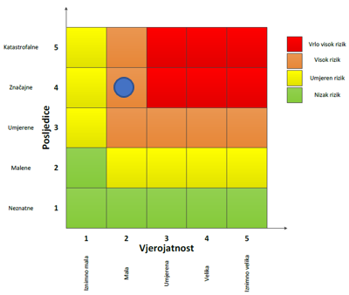

Događaj s najgorim mogućim posljedicama
Život i zdravlje ljudi Gospodarstvo Društvena stabilnost i politika

Izvor podataka
- Državni zavod za statistiku, Popis 2021. godine
- EPA: „Opće smjernice za programe upravljanja rizicima“ (40 CFR 68)
- Ispravak Uredbe o izmjenama i dopunama Uredbe o sprječavanju velikih nesreća koje uključuju opasne tvari („Narodne Novine“ br. 45/17)
- Kriteriji za izradu smjernica koje donose čelnici područne (regionalne) samouprave za potrebe izrade Procjena rizika od velikih nesreća na razinama jedinica lokalnih i područnih (regionalnih) samouprave, DUZS, 2016.god.
- Odluka o određivanju sektora iz kojih središnja tijela Državne uprave identificiraju nacionalne kritične infrastrukture te liste redoslijeda sektora infrastruktura („Narodne Novine“ br. 108/13)
- Pravilnik o smjernicama za izradu Procjene rizika od katastrofa i velikih nesreća za područje Republike Hrvatske i jedinica lokalne i područne (regionalne) samouprave (“Narodne Novine” br. 65/16)
- Procjena rizika od katastrofa za Republiku Hrvatsku, 2019.god., 2024.god.
- Smjernice za izradu procjena rizika od velikih nesreća za područje Varaždinske županije, 2016.god.
- Uredba o izmjenama i dopunama Uredbe o sprječavanju velikih nesreća koje uključuju opasne tvari („Narodne Novine“ br. 31/17)
- Uredba o sprječavanju velikih nesreća koje uključuju opasne tvari („Narodne Novine“ br. 44/14)
- Zakon o kritičnim infrastrukturama (“Narodne Novine” br. 56/13)
- Zakon o sustavu civilne zaštite (“Narodne Novine” br. 82/15, 118/18, 31/20, 20/21, 114/22)

KLIZIŠTA
Naziv scenarija
Pojava klizišta uslijed velikih količina oborina na području Grada Ludbrega
Grupa rizika
Degradacija tla
Rizik
Klizišta
Radna skupina
Koordinator:
Načelnik Stožera civilne zaštite Grada Ludbrega
Nositelj:
Vatrogasna zajednica Grada Ludbrega
„Lukom“ d.o.o. Ludbreg
Izvršitelj:
Zapovjednik VZG Ludbreg
Direktor „Lukom“-a d.o.o.

Uvod
Klizanje je padinski proces pod kojim u užem smislu razumijevamo kretanje materijala, tla ili stijenskog materijala niz padinu po kliznoj plohi pod utjecajem gravitacije. Pritom voda i led mogu utjecati na te procese, ali oni nisu primarni prijenosnici. Klizišta se od drugih padinskih procesa razlikuju postojanjem izraženih granica u odnosu na susjedni prostor i brzinom kretanja materijala.
Pojmom klizišta u širem smislu, obuhvaćen je niz procesa na padinama, uključujući urušavanje, prevrtanje, klizanje (u užem smislu), bočno širenje, tečenje i druge kompleksne pokrete. Klizište u užem smislu, prema obliku klizne plohe, može biti rotacijsko i translacijsko. Široko rasprostranjeni padinski procesi kao što su puzanje, supsidencija, bubrenje i slijeganje uglavnom se ne smatraju klizištima. Kriteriji na temelju kojih se izdvajaju tipovi klizišta uključuju mehanizme pokreta (npr. klizanje, tečenje), vrstu materijala (stijena, rastrošni materijal, tlo), oblik klizne plohe (zakrivljena ili planarna), stupanj poremećenosti pokrenute mase i brzinu pokreta.
Dva su značajna obilježja klizišta njihova široka rasprostranjenost i velika osjetljivost na promjene, bilo prirodne, bilo antropogene. Budući da se ubrajaju među najizrazitije padinske destrukcijske procese, a njihova pojava često nanosi velike štete naseljima, objektima komunalne infrastrukture, poljoprivrednim i šumskim površinama, klizišta su ponajprije područje interesa geomorfologâ, geologâ te inženjerâ građevinarstva.
Kod istraživanja klizišta vrlo je važno razdvojiti uzroke njihova nastanka od izravnih pokretača pojedinog događaja. Uzroci mogu biti pasivni i aktivni. Pasivni su čimbenici primjerice litološki sastav, nagib slojeva, nagib padine, ekspozicija padine i dr. Aktivni čimbenici djeluju izravno u smjeru destabilizacije padina. To su npr. trošenje, promjene nagiba padina, opterećenje padine dodatnim materijalom (prirodno ili antropogeno odlaganjem ili gradnjom), promjena razine vode temeljnice te uklanjanje vegetacije. S druge strane, do konačnog aktiviranja klizišta dolazi djelovanjem jasnih pokretača samog procesa klizanja, kao što su povećanje hidrostatskog tlaka u porama zbog jakih kiša ili otapanja snijega, potresi ili antropogeno djelovanje (primjerice kamenolomi, gradnja tunela i cesta). Identifikacija uzroka kao i pokretača procesa klizanja te ugroženih antropogenih elemenata ključan je aspekt smanjivanja prirodne opasnosti od klizanja. Prvi korak u ostvarivanju prevencije opasnosti od klizanja jest izrada inventarâ klizišta koji omogućuju daljnju analizu. Ona može biti različite složenosti (na tri razine) ovisno o količini dostupnih podataka: analiza podložnosti padina klizanju, analiza hazarda (opasnosti) i analiza rizika klizanja.

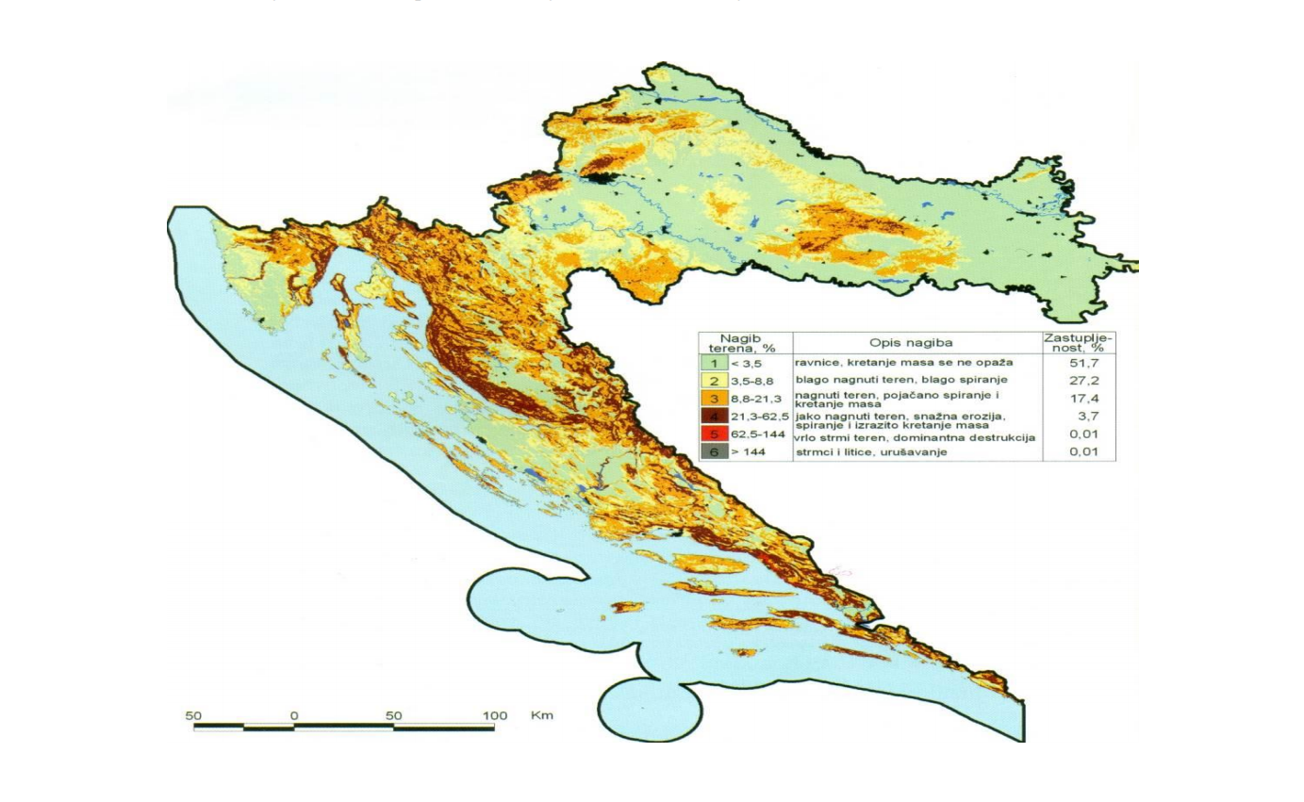

Slika 17: Prikaz nagiba terena za RH
Izvor: Nagib terena u Hrvatskoj, Husnjak 2000.

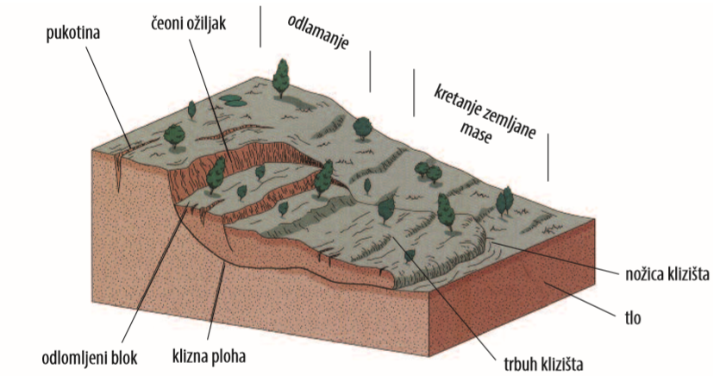

Slika 18: Prikaz osnovnih elemenata klizišta
Izvor: Živjeti na klizištu, dr.sc. R. Dervišević; dr.sc. Z. Ferhatbegović, 2014.god.

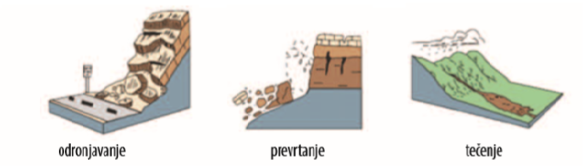

Slika 19: Prikaz osnovnih tipova klizanja prema mehanizmu kretanja
Izvor: Živjeti na klizištu, dr.sc. R. Dervišević; dr.sc. Z. Ferhatbegović, 2014.god
- Odronjavanje je odvajanje mase sa strmih padina po površini, kada dolazi do slobodnog pada stijenskog materijala, prevrtanja ili kotrljanja.
- Prevrtanje predstavlja rotaciju (prema naprijed) odvojene mase oko osi koji se nalazi u njenoj bazi ili u blizini baze. Ponekad može biti izraženo kao međusobno prislonjeni odvojeni blokovi. Prevrtanje može prethoditi ili slijediti nakon odronjavanja ili klizanja.
- Tečenje je raznovrsno kretanje sa znatnim varijacijama brzine i sadržaja vode. Često počinje kao klizanje, odronjavanje ili kao prevrtanje na strmim padinama, pri čemu dolazi do brzog gubitka kohezije pokrenutog materijala.

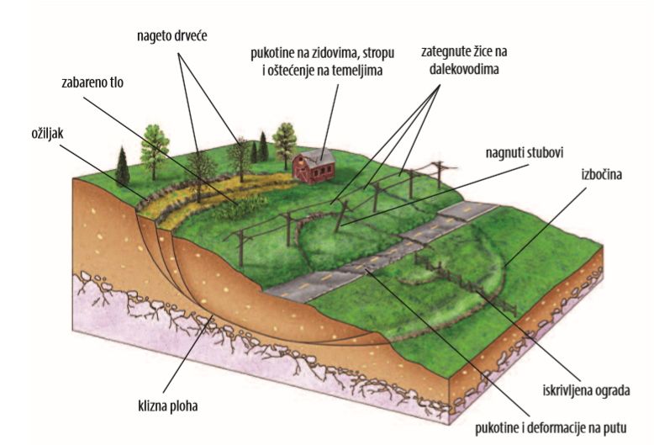

Slika 20: Prikaz pokazatelja nastanka klizanja
Izvor: Živjeti na klizištu, dr.sc. R. Dervišević; dr.sc. Z. Ferhatbegović, 2014.god

Prikaz utjecaja na kritičnu infrastrukturu (KI)

Utjecaj | Sektor
 | Komunikacijska i informacijska tehnologija (elektroničke komunikacije, prijenos podataka, informacijski sustavi, pružanje audio i audiovizualnih medijskih usluga)
X | Promet (cestovni, željeznički, zračni, pomorski i promet unutarnjim plovnim putevima)
X | Zdravstvo (zdravstvena zaštita, proizvodnja, promet i nadzor nad lijekovima)
X | Vodno gospodarstvo (regulacijske i zaštitne vodne građevine i komunalne vodne građevine)
X | Hrana (proizvodnja i opskrba hranom i sustav sigurnosti hrane, robne zalihe)
 | Financije (bankarstvo, burze, investicije, sustavi osiguranja i plaćanja)
X | Proizvodnja, skladištenje i prijevoz opasnih tvari (kemijski, biološki, radiološki i nuklearni materijali)
 | Javne službe (osiguranje javnog reda i mira, zaštita i spašavanje, hitna medicinska pomoć)
X | Nacionalni spomenici i vrijednosti

Kontekst - Klizišta
Podložnost padina klizanju prva je interpretacijska razina. To je relativna prostorna vjerojatnost pojave klizišta određenog tipa i volumena.
Opasnost se definira kao vjerojatnost (frekvencija) pojavljivanja potencijalno štetnih prirodnih pojava određene jačine. U slučaju klizišta opasnost/hazard (H) jest dakle vjerojatnost da se dogodi (frekvencija) klizanje određene jačine i tipa, na određenoj lokaciji i u određenom razdoblju. S druge strane, očekivani stupanj gubitka jednoga ili više ugroženih elemenata pri događaju određene jačine naziva se ranjivost (V). Kada stavimo u odnos opasnost/hazard i ranjivost nekog područja, dobijemo rizik (H x V = rizik). Ukupni rizik izračunavamo formulom: hazard x ugroženi elementi x ranjivost. Ugroženi elementi jesu ljudi, nekretnine, infrastruktura, djelatnosti i dr. Ukupni rizik jest dakle očekivani gubitak na određenoj lokaciji i u određenom razdoblju pri hazardu određene jačine.
Na temelju istraživanja padinskih procesa općenito, obilježja opasnosti kao i identifikacije područja izloženih riziku klizanja obavlja se zoniranje te izrađuju karte podložnosti padina klizanju, karte hazarda i karte rizika klizanja, koje, kao što je već rečeno, uključuju redom sve kompleksniju interpretacijsku razinu.
Izrada karata podložnosti padina klizanju i opasnosti klizanja počinje sedamdesetih godina 20. stoljeća. Te su se karte uglavnom temeljile na kvalitativnoj procjeni frekvencije klizanja. Naime preduvjet procjene hazarda i rizika klizanja danas su kvalitetne digitalne geodetske podloge, geološke karte, seizmološke karte, geotehnički katastar i katastar klizišta na nacionalnoj, regionalnoj i lokalnoj razini. Tu svakako treba dodati i geomorfološke karte, koje su iznimno važne jer kompiliraju morfometrijska obilježja reljefa s procesima koji se odvijaju na padinama.
Da bi se pristupilo rješavanju problematike degradacije tla - klizišta, potrebno je najprije sagledati mogući ili postojeći događaj, bilo da se radi o odronima i klizanjima u stijenskim masama, bilo da se radi o potencijalnim ili aktivnim klizištima. Postoji nekoliko pravaca:
- zaštita usjeka i zasjeka. Tu inženjer vlada situacijom pa može i treba izraditi projekt zaštite kosine s rješenjima koja mogu biti varijantna za različite situacije. Ovi zahvati najmanje koštaju, ako se izvode tijekom iskopa kada je jednostavno pristupiti mjestima na kojima je potrebno izvesti pojedini zahvat. Primjer su razni zahvati pri izvedbi dubokih građevnih jama i usjeka i zasjeka pri izgradnji prometnica,
- zaštita na prirodnim pokosima i starim, nezaštićenim zasjecima, koji se uslijed utjecaja atmosferilija postepeno troše i prijete područjima ispod njih. Pokosi usjeka i zasjeka, kao i prirodni pokosi, okrenuti jugu, izloženi su snažnom utjecaju atmosferilija i stalno podložni rastrožbi, mnogo jače nego što je to za očekivati u stijenskoj masi. Tu spadaju i flišne padine, također jako podložne rastrožbi. Mehanizam trošenja u flišu je nešto drugačiji od onoga u okršenim vapnencima. U ovim vrstama mekih stijena česta su plitka, izdužena klizanja površinskog, rastrošenog pokrivača. Svaki od ovih slučajeva traži zaseban pristup pri zaštiti pokosa,
- treći je slučaj zaštite i sanacija potencijalnih i aktivnih klizišta. Njih najčešće uzrokuje promjena u efektivnim naprezanjima uslijed različitih djelovanja podzemne vode. Stoga je, prilikom projektiranja zaštite, podzemna voda ona na koju treba obratiti najveću pažnju,
- četvrti je slučaj kada nije moguće izbjeći utjecaje klizanja i odrona. Tada treba pribjeći ili njihovom izbjegavanju ili izradi građevine koje infrastrukturu štite od nepoželjnih, štetnih i često vrlo opasnih utjecaja odrona i klizanja.

Uzrok klizišta
Uzroci klizanja mogu biti prirodni i potaknuti ljudskim aktivnostima. Prirodni uzroci mogu biti geološki i morfološki. Geološki uzroci odnose se na mineraloški sastav stijena, smjer pružanja i nagib plićih slojeva tla, njihova geotehnička svojstva i odnos njihovog nagiba u odnosu prema nagibu površine kosine. U geološke uzroke može se uvrstiti i paleoreljef i paleoklizišta koja su bila aktivna u geološkoj prošlosti. Ova paleoklizišta mogu oblikovati izrazite potencijalne klizne plohe.
Morfološki uzroci odnose se na promjenu reljefa uslijed djelovanja različitih endogenih, češće egzogenih sila (raznih vrsta i oblika erozije).
Djelovanje čovjeka ogleda se u sljedećem (USGS):
- dodatna opterećenja vrha padine (nasipom i slično);
- zasijecanje u padinu, naročito nožicu;
- ugradnja nestabilnog tla u nasipe;
- sniženje i porast vodostaja u jezeru;
- sječa šume, vađenje korijenja;
- navodnjavanje i snižavanje razine podzemne vode;
- rudarenje i odlagališta jalovine;
- umjetne vibracije, miniranja, zabijanje pilota;
- procjeđivanje vode iz kanalizacije, vodovoda, kanala i slično;
- kultiviranje zemljišta;
- skretanje toka rijeke ili morske struje izvedbom stupova mostova, nasipa, ustava i slično.

Neposredni povod aktiviranju klizišta također može biti prirodne naravi ili potaknut djelovanjem čovjeka. Od prirodnih pojava to su oborine, obilne, nagle i/ili dugotrajne, naglo topljenje snijega i nagli porast temperature u područjima blizu permafrosta, kada se naglo otapa led u tlu.
Uzroci mogu biti pasivni i aktivni. Pasivni su čimbenici primjerice litološki sastav, nagib slojeva, nagib padine, ekspozicija padine i dr. Aktivni čimbenici djeluju izravno u smjeru destabilizacije padina. To su npr. trošenje, promjene nagiba padina, opterećenje padine dodatnim materijalom (prirodno ili antropogeno odlaganjem ili gradnjom), promjena razine vode temeljnice te uklanjanje vegetacije. Uklanjanje vegetacije bilo prirodnom ili ljudskom aktivnošću je glavni uzrok mnogih pokretanja masa i nastajanja klizišta.
Pored navedenih faktora kao čest uzrok pojave klizišta je i nepostojanje regulacijskog plana komunalne infrastrukture, te dotrajala i oštećena vodovodna i kanalizacijska mreža.

      - Razvoj događaja koji prethodi velikoj nesreći uslijed klizišta
Klizišta su složeni prirodni procesi koji mogu izazvati velike nesreće i značajnu štetu. Razvoj događaja koji prethodi velikoj nesreći uslijed nastanka klizišta može se podijeliti u nekoliko ključnih faza:
- Geološke i klimatske predispozicije
- Geološki sastav tla: Određeni tipovi tla, poput glina ili škriljevca, su skloniji klizištima. Ova tla imaju tendenciju da postanu nestabilna kada su zasićena vodom.
- Topografija: Strme padine i planinska područja su posebno podložna klizištima zbog gravitacije i nagiba terena.
- Klimatski uvjeti: Obilne padavine, topljenje snijega ili dugotrajna suša koja može promijeniti strukturu tla i njegovu stabilnost.
- Promjene u okolišu
- Obilne padaline: Intenzivna i dugotrajna kiša može zasititi tlo vodom, smanjujući trenje između čestica tla i povećavajući rizik od klizišta.
- Topljenje snijega: Naglo topljenje snijega može uzrokovati veliku količinu površinskih voda koje prodru u tlo.
- Seizmička aktivnost: Potresi mogu destabilizirati tlo i izazvati klizišta.
- Antropogeni faktori
- Krčenje šuma: Smanjenje vegetacije može smanjiti stabilnost tla jer korijenje biljaka pomaže u držanju tla na mjestu.
- Građevinski radovi: Izgradnja cesta, zgrada ili drugih infrastruktura može poremetiti prirodnu stabilnost tla.
- Promjene u korištenju zemljišta: Poljoprivreda, rudarenje i druge aktivnosti mogu promijeniti strukturu tla i povećati rizik od klizišta.

Prepoznavanje znakova upozorenja:
- Pukotine u tlu: Pojava pukotina na padinama može biti znak da je se tlo počelo pomicati.
- Promjene u drenaži: Neočekivane promjene u obrascu otjecanja vode, poput pojave novih izvora ili promjena u toku rijeka, mogu ukazivati na početak klizišta.
- Deformacije u infrastrukturi: Pojava pukotina na zgradama, cestama ili drugim strukturama može biti znak nestabilnog tla.
- Promjene u vegetaciji: Nagnuta stabla ili naglo venuće biljke mogu ukazivati na pomicanje tla.

Razumijevanje ovih faza može pomoći u prevenciji i smanjenju rizika od klizišta te u pravovremenom reagiranju kako bi se smanjile posljedice.
Do konačnog aktiviranja klizišta dolazi djelovanjem jasnih pokretača samog procesa klizanja, kao što su povećanje hidrostatskog tlaka u porama zbog jakih kiša ili otapanja snijega, potresi ili antropogeno djelovanje (primjerice kamenolomi, gradnja tunela i cesta).
Kliženje tla je proces koji se može desiti u bilo koje vrijeme i skoro na svakom mjestu. Iako mnogi kliženje dovode u vezu sa strmim i nestabilnim padinama, ono se može pojaviti i na blago nagnutom terenu zavisno od geološkog sastava terena i drugih čimbenika. Kod gotovo svih padina neizbježna je degradacija uslijed prirodnog procesa trošenja-raspadanja i transporta materijala niz padinu. Na većini padina to je kontinuirani, vrlo spori proces. Ipak, neka klizanja se događaju kao iznenadni dramatični događaj na padinama koje su prije toga dugo vremena bile stabilne. U oba ova slučaja rezultat je isti; klizišta su samo jedan završni događaj u cijelom nizu prirodnih procesa.
      - Okidač koji je uzrokovao veliku nesreću uslijed klizanja
Okidači koji uzrokuju klizanje tla mogu biti različiti i često djeluju u kombinaciji. Ključni okidači uključuju prirodne procese i ljudske aktivnosti. Evo detaljnog pregleda glavnih okidača:
- Padavine - Intenzivne i dugotrajne kiše
- Zasićenje tla vodom: Dugotrajne ili intenzivne padavine mogu brzo zasititi tlo vodom, smanjujući trenje između čestica tla i povećavajući njihovu pokretljivost.
- Formiranje podzemnih vodenih tokova: Voda koja se infiltrira u tlo može formirati podzemne tokove koji destabiliziraju padine.
- Povećanje sadržaja vode u tlu – proces zasićenja tla:
- Infiltracija vode: Voda prodire u tlo, zasićujući ga i smanjujući trenje između čestica tla.
- Formiranje vodonepropusnog sloja: Akumulacija vode iznad nepropusnih slojeva tla može stvoriti klizne površine.
- Topljenje snijega - naglo otapanje
- Povećanje sadržaja vode u tlu: Naglo topljenje snijega može drastično povećati sadržaj vode u tlu, uzrokujući slične efekte kao intenzivne padavine.
- Seizmička aktivnost - Potresi
- Iznenadno oslobađanje energije: Potresi mogu uzrokovati trenutačnu destabilizaciju tla oslobađanjem energije koja izaziva pomicanje tla.
- Povećanje tlaka pora: Seizmički valovi mogu povećati tlak pora unutar zasićenog tla, smanjujući njegovu nosivost.
- Promjene u okolišu
- Ljudske aktivnosti - građevinski radovi
- Iskopi i ekskavacije: Građevinski radovi koji uključuju iskope mogu destabilizirati padine uklanjanjem nosivog tla.
- Izgradnja na padinama: Opterećenje koje stvaraju građevine na padinama može povećati rizik od klizišta.
- Krčenje šuma: Smanjenje vegetacije koja drži tlo na mjestu može povećati rizik od klizišta.
- Poljoprivredne aktivnosti: Intenzivna poljoprivreda može promijeniti strukturu tla i povećati njegovu sklonost klizanju.
- Promjene u hidrološkim uvjetima - umjetni rezervoari i brane
- Povećanje razine vode: Podizanje razine vode u rezervoarima može povećati sadržaj vode u obližnjim padinama.
- Curenje vode: Curenje iz rezervoara ili brana može infiltrirati tlo i smanjiti njegovu stabilnost.
- Kombinirani učinci - višestruki faktori
- Često su klizišta uzrokovana kombinacijom više faktora. Na primjer, dugotrajne kiše koje zasićuju tlo mogu se kombinirati s potresima ili ljudskim aktivnostima poput građevinskih radova, povećavajući ukupni rizik.
Razumijevanje ovih okidača pomaže u identifikaciji i predviđanju potencijalnih klizišta, omogućujući pravovremenu intervenciju i smanjenje rizika.
Pokretanje klizišta:
- Kada se prekorače kritične granice stabilnosti tla, dolazi do pokretanja klizišta. Ovaj proces može biti iznenadan i brz, što ga čini izuzetno opasnim.
- Pokretački događaj: Često je uzrokovan ekstremnim vremenskim uvjetima, seizmičkom aktivnošću ili ljudskim aktivnostima.

Opis događaja

Događaj s najgorim mogućim posljedicama - Klizišta
Potencijalna klizanja i terene koji puze moguće je prepoznati po nakrivljenim stablima, nagnutim ogradnim zidovima i slično. Aktivna klizišta relativno su lako prepoznatljiva po pukotinama na površini terena i na građevinama koje se nalaze na klizištu. Na klizištima se često javljaju izvori i provlaživanja, što je također jedan od pokazatelja moguće pojave pokretanja tla.
Bitan učinak na klizišta ima voda. Ona u svakom slučaju ima negativan učinak na stabilnost klizišta, iako se to uvijek ne čini baš tako. Opadanjem razine podzemne vode na kosini smanjuju se porni pritisci i povećavaju efektivna naprezanja, što je u smislu povećanja efektivnih naprezanja, a time i čvrstoće na smicanje, pozitivno. Međutim, ako opadanje RPV-a nastaje u nepotopljenoj kosini, ako razina opadanja podzemne vode ne slijedi brzinom opadanje otvorene, vanjske vode, javlja se sila strujnog tlaka kao dodatno opterećenje na kosinu i uzrokuje njenu destabilizaciju. Može se zaključiti da promjena efektivnih naprezanja na kosini, uslijed promjene razine podzemne vode, nije ključna za poticanje klizanja, već je ono u većoj ovisnosti o pojavi sila strujnog tlaka.
Najgori mogući događaj ogledao bi se u nastanku novih te proširenju postojećih i otvaranju saniranih klizišta na području Grada.
- Mjere zaštite i sanacije

Najčešći neposredni povod za aktiviranje potencijalnih klizišta je voda u svim svojim oblicima pojavnosti, a najučinkovitija mjera sanacije takvih potencijalnih i aktivnih klizišta je odvodnja. Učinak bušenih vodoravnih drenova značajan je u slučaju dubokih kliznih ploha kod kojih su visoki piezometarski tlakovi glavni uzrok klizana. Najbolji učinak imaju ako se mogu dijelom uvesti u jače propusne slojeve koji onda mogu djelovati kao dubinska plošna drenaža. U homogenim, glinovitim tlima nemaju velikog učinka zbog malih polumjera djelovanja. Drugi najčešći uzrok klizanja je potkopavanje nožice uslijed erozije.
Sanaciju je moguće izvesti nizom bujičnih pregrada koje stvaraju mikroakumulacije. Ovi se prostori pri svakoj velikoj vodi pune nanosom i zasipavaju. Konačni je rezultat stepeničasti tok s nizom kontroliranih slapova. Spriječena je daljnja erozija, a na kritičnim mjestima je zasuta nožica kosine i tako povećana njena stabilnost. Od erozije nožice stradaju i strme morske obale.
Kada je potrebno iz preventivnih ili nekih drugih razloga promijeniti ravnotežu kosine, može se to učiniti na više načina. Danas postoje gradiva znatno lakša od tla, koja mogu poslužiti za izradu nasipa na vrhu kosine, a da se ona pri tom ne optereti. Isto je tako moguće zaštititi i dodatno opteretiti nožicu. U nekim slučajevima potrebno je klizišta „pridržati“ potpornim građevinama. To se često pokazalo neuspješnim, ali ako je baš nužno, izvode se građevine koje dobro podnose određene deformacije i pomake bez opasnosti od značajnih oštećenja ili rušenja. U stijenskoj masi, pri izvođenu usjeka i zasjeka, zaštita kosina ovisi o tome treba li se kosina stabilizirati ili se štiti samo površina koja se postupno raspada uslijed erozije. Za stabilizaciju kosina koriste se sidra i razni tipovi mreža s i bez ublaživača energije. Zasjeci i usjeci u mekim stijenama moraju se zaštititi od rastrožbe, koja je uvjetovana djelovanjem atmosferilija zatvaranjem pokosa prskanim betonom. Stabilnost kosina u ovim stijenama postiže se raznim geotehničkim zahvatima, kombiniranjem sidara i raznih površinskih nosača (blokovi, grede, roštilji). U nekim je slučajevima moguće učinke klizanja, odrona i kamenih lavina spriječiti zaštitnim građevinama.
- Preventivne mjere

Osnovni zadatak preventivnih mjera je da se labilnim padinama spriječi pojava klizišta. Kod već formiranih klizišta zadatak je onemogućiti dalji razvoj klizišta, te svesti na minimum ili izbjeći materijalne štete koje mogu nastati kao posljedica klizanja.
Najčešće preventivne mjere su:
- ublažavanje nagiba padine,
- rasterećenje gornjih dijelova padine,
- opterećenje donjih dijelova padine stvaranjem potpora,
- postavljanje slaganih kamenih zidova („suhozida“) na manjim klizištima,
- reguliranje površinskih voda na padini,
- redovno održavanje vodovodne i kanalizacijske mreže,
- redovno pražnjenje septičkih jama,
- redovno održavanje i čišćenje drenažnih kanala,
- sprječavanje podlokavanja obalskog područja,
- pošumljavanje i obnavljanje vegetativnog pokrivača.

Klizišta na području Grada mogu nastati uslijed izrazito nepovoljnih vremenskih prilika (obilne kiše i topljenja leda) koje su dovele do aktiviranja klizišta velikih razmjera kao i velikih šteta na nerazvrstanim i županijskim cestama, stambenim i gospodarskim objektima, poljoprivrednim zemljištima te komunalnoj infrastrukturi što je imalo posljedicu znatno otežavanje normalnog prometovanja kao i obavljanje normalnih gospodarskih i životnih aktivnosti stanovništva.

Posljedice na život i zdravlje ljudi
Posljedice na život i zdravlje ljudi prikazuju se ukupnim brojem ljudi (dobiven jednostavnim zbrajanjem, bez ponderiranja) za koje se procjenjuje kako mogu biti u sastavu nekog od procesa nastalih kao posljedica događaja opisanih scenarijem – poginuli, ozlijeđeni, oboljeli, evakuirani, zbrinuti i sklonjeni.

S obzirom na učinke koje posljedice klizišta mogu imati na stanovništvo, posljedice na život i zdravlje ljudi procijenjene su malenim, točnije posljedicama će biti zahvaćeno više od 0,001% stanovništva.

Tablica 68. Prikaz prijetnjom nastalih posljedica na život i zdravlje ljudi - Događaj s najgorim mogućim posljedicama – Klizišta
Život i zdravlje ljudi
Kategorija | Posljedice | Broj stanovnika | Odabrano
1 | Neznatne | *<0,001
2 | Malene | 0,001 - 0,0046
3 | Umjerene | 0,0047 - 0,011 | X
4 | Značajne | 0,012 - 0,035
5 | Katastrofalne | >0,036

Posljedice na gospodarstvo
Posljedice na gospodarstvo odnose se na ukupnu materijalnu i financijsku štetu u gospodarstvu nastalu utjecajem prijetnje. Materijalna šteta s posljedicama po gospodarstvo prikazuje se u odnosu na proračun Grada.
Procjenjuje se da će pojava klizišta na području Grada imati značajan utjecaj na gospodarstvo Grada te da će eventualne štete nastale klizištima prelaziti 20% proračuna Grada.
Tablica 69. Prikaz prijetnjom nastalih posljedica na gospodarstvo - Događaj s najgorim mogućim posljedicama – Klizišta
Gospodarstvo
Kategorija | Posljedica | U eurima (% s obzirom na proračun) | Odabrano
1 | Neznatne | 0,5 – 1
2 | Malene | 1 – 5
3 | Umjerene | 5 – 15
4 | Značajne | 15 – 25
5 | Katastrofalne | >25 | X

Posljedice na društvenu stabilnost i politiku
Procjena posljedica na društvenu stabilnosti i politiku vezana je na oštećenja zgrada u kojima su smještene ključne institucije i oštećenje kritične infrastrukture.
Posljedice za Društvenu stabilnost i politiku iskazuju se u materijalnoj šteti i to za štetu na kritičnoj infrastrukturi i šteti na građevinama od društvenog značaja. Kategorija Društvene stabilnosti i politike dobiva se srednjom vrijednosti kategorija Kritične infrastrukture (KI) i Ustanova/građevina javnog i društvenog značaja.
Društvena stabilnost = $\frac{KI+Građevine \left(ustanove\right)javnog društvenog značaja}{2}$
Ukupna materijalna šteta prikazana je u odnosu na proračun Grada, ako je šteta na kritičnoj infrastrukturi od značaja za funkcioniranje društva, točnije samouprave u cjelini.
S obzirom na to da se posljedice društvene stabilnosti i politike iskazuju u materijalnoj šteti i to za štetu na kritičnoj infrastrukturi i šteti na građevinama od društvenog značaja procijenjeno je da bi ukupna materijalna šteta uzrokovana događajem s najgorim mogućim posljedicama uslijed klizišta imala značajan utjecaj na proračun Grada. Procjenjuje se da bi nastala šteta bila veća od 20% proračuna.
Tablica 70. Prikaz prijetnjom nastalih posljedica na kritičnu infrastrukturu – Događaj s najgorim mogućim posljedicama - Klizišta
Društvena stabilnost i politika
Štete/gubici na kritičnoj infrastrukturi
Kategorija | Posljedice | U eurima (% s obzirom na proračun) | Odabrano
1 | Neznatne | 0,5 – 1
2 | Malene | 1 – 5
3 | Umjerene | 5 – 15
4 | Značajne | 15 – 25
5 | Katastrofalne | >25 | X

Tablica 71. Prikaz prijetnjom nastalih posljedica na društvenu stabilnost i politiku – Događaj s najgorim mogućim posljedicama - Klizišta
Kategorija | Ustanove/građevine javnog, društvenog interesa | Kritična infrastruktura | Ukupno
1
2
3
4
5 | / | X | X

Vjerojatnost događaja

Tablica 72. Vjerojatnost pojave događaja s najgorim mogućim posljedicama – Klizišta
Kategorija | Posljedice | Vjerojatnost/frekvencija
Kategorija | Posljedice | Kvalitativno | Vjerojatnost | Frekvencija | Odabrano
1 | Neznatne | Iznimno mala | <1 % | 1 događaj u 100 godina i rjeđe
2 | Malene | Mala | 1 – 5 % | 1 događaj u 20 do 100 godina
3 | Umjerene | Umjerena | 5 – 50 % | 1 događaj u 2 do 20 godina | X
4 | Značajne | Velika | 51 – 98 % | 1 događaj 1 do 2 godine
5 | Katastrofalne | Iznimno velika | > 98 % | 1 događaj godišnje ili češće

Matrice rizika
VRSTA RIZIKA | OPIS RIZIKA
Nizak rizik | Dodatne mjere nisu potrebne, osim uobičajenih.
Umjeren rizik | Rizik se može prihvatiti ukoliko troškovi premašuju dobit.
Visok rizik | Rizik se može prihvatiti ukoliko je smanjenje nepraktično ili troškovi uvelike premašuju dobit.
Vrlo visok rizik | Rizik se ne može prihvatiti, izuzev u iznimnim situacijama.

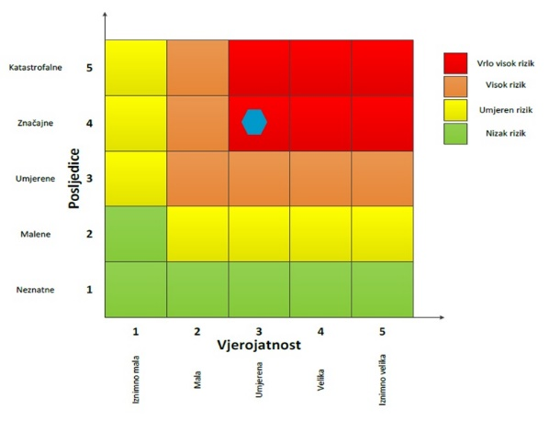
RIZIK: Degradacija tla (klizišta)
NAZIV SCENARIJA: Pojava klizišta uslijed velikih količina oborina na području Grada Ludbrega

Događaj s najgorim mogućim posljedicama
Život i zdravlje ljudi Gospodarstvo Društvena stabilnost i politika
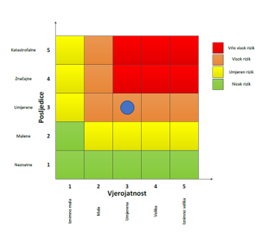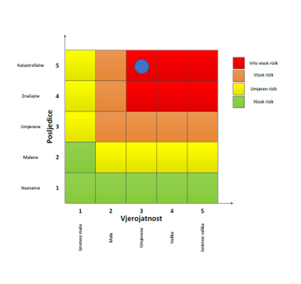

Izvor podataka
- Državni zavod za statistiku, Popis 2021. godine,
- Kriteriji za izradu smjernica koje donose čelnici područne (regionalne) samouprave za potrebe izrade Procjena rizika od velikih nesreća na razinama jedinica lokalnih i područnih (regionalnih) samouprave, 2016.god.
- Pravilnik o smjernicama za izradu Procjene rizika od katastrofa i velikih nesreća za područje Republike Hrvatske i jedinica lokalne i područne (regionalne) samouprave (“Narodne Novine” br. 65/16)
- Priručnik: “Živjeti na klizištu”, dr. sc. R. Dervišević, dr. sc. Z. Ferhatbegović, 2014.god.
- Procesi degradacije tla, dr. sc. A. Špoljar, prof. v. š., Križevci, 2016.god.
- Procjena rizika od katastrofa za Republiku Hrvatsku, 2019.god., 2024.god.
- Smjernice za izradu procjena rizika od velikih nesreća za područje Varaždinske županije, 2016. god.
- Zakon o sustavu civilne zaštite (“Narodne Novine” br. 82/15, 118/18, 31/20, 20/21, 114/22)
- Zaštita kosina i sanacija klizišta, prof. dr. sc. T. Roje – Bonacci, Hrvatske vode, 2014.god.

MATRICE RIZIKA S USPOREĐENIM RIZICIMA
Analizirani rizici (scenariji) za područje Grada Ludbrega prikazani u odvojenim matricama uspoređuju se u zajedničkoj matrici, koja se kasnije koristi tijekom vrednovanja i prioritizacije rizika.

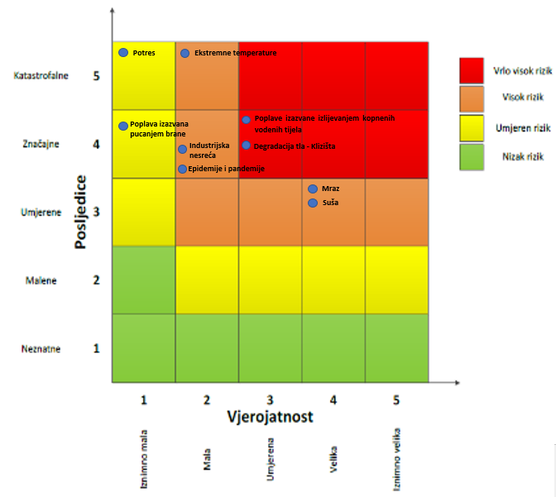

VRSTA RIZIKA | OPIS RIZIKA
Nizak rizik | Dodatne mjere nisu potrebne, osim uobičajenih.
Umjeren rizik | Rizik se može prihvatiti ukoliko troškovi premašuju dobit.
Visok rizik | Rizik se može prihvatiti ukoliko je smanjenje nepraktično ili troškovi uvelike premašuju dobit.
Vrlo visok rizik | Rizik se ne može prihvatiti, izuzev u iznimnim situacijama.

ANALIZA SUSTAVA CIVILNE ZAŠTITE
Za potrebe analize sustava civilne zaštite potrebno je izraditi analizu na području preventive i reagiranja.

ANALIZA NA PODRUČJU PREVENTIVE

Usvojenost strategija, normativne uređenosti te izrađenost procjena i planova od značaja za sustav civilne zaštite
Grad Ludbreg posjeduje sljedeće akte propisane Zakonom:
- Procjena rizika od velikih nesreća za Grad Ludbreg, („Službeni vjesnik Varaždinske županije“, broj 9/22).
- Plan djelovanja civilne zaštite Grada Ludbrega, KLASA: 810-03/21-01/01, URBROJ: 2186/18-01/1-21-6, od dana 22. studenog 2021. godine.
- Odluka o osnivanju i imenovanju načelnika, zamjenika načelnika i članova Stožera civilne zaštite Grada Ludbrega, KLASA: 240-04/25-01/01, URBROJ: 2186-16-01/1-25-12 od dana 11. srpnja 2025. godine.
- Poslovnik o radu Stožera civilne zaštite, KLASA: 810-05/21-01/02, URBROJ: 2186/18-01/1-21-18, od dana 21. lipnja 2021. godine.
- Shema mobilizacije Stožera civilne zaštite Grada Ludbrega, KLASA: 810-01/18-01/06, URBROJ: 2186/18-01/1-18-1, od dana 15. studenoga 2018. godine.
- Odluka o određivanju pravnih osoba od interesa za sustav civilne zaštite Grada Ludbrega, (KLASA: 240-05/23-01/01, URBROJ: 2186-16-02/1-23-5, od dana 01. lipnja 2023.godine)
- Odluka o osnivanju postrojbe civilne zaštite opće namjene Grada Ludbrega, KLASA: 810-05/18-01/02, URBROJ: 2186/18-02/1-18-1, od dana 12. rujna 2018. godine.
- Rješenje o rasporedu na funkciju u postrojbi civilne zaštite opće namjene Grada Ludbrega, KLASA: 810-05/18-01/02, URBROJ: 2186/18-01/1-20-2, od dana 24. studenoga 2020. godine.
- Odluka o imenovanju povjerenika civilne zaštite i njihovih zamjenika za područje Grada Ludbrega, KLASA: 810-05/18-01/01, URBROJ: 2186/18-01/1-18-1, od dana 25. svibnja 2018. godine.
- Smjernice za organizaciju i razvoj sustava civilne zaštite Grada Ludbrega za razdoblje od 2024. do 2027. godine, godine (KLASA: 240-01/23-01/03, URBROJ: 2186-16-02/1-23-g, od dana 18. prosinca 2023. godine).
- Analiza stanja sustava civilne zaštite na području Grada Ludbrega za 2024. godinu, KLASA: 240-01/24-01/02, URBROJ: 2186/18-02/1-24-1, od dana 30. prosinca 2024. godine.
- Plan razvoja sustava civilne zaštite na području Grada Ludbrega za 2025. godinu s trogodišnjim financijskim učincima, KLASA: 240-01/24-01/02, URBROJ: 2186-16-02/1-24-2, od dana 30. prosinca 2024. godine.
- Plan vježbi civilne zaštite Grada Ludbrega za 2025. godinu, KLASA:240-08/25-01/01, URBROJ:2186-16-01/1-25-2 od dana 13. siječnja 2025. godine.

Sustavi ranog upozoravanja i suradnja sa susjednim jedinicama lokalne i područne (regionalne) samouprave
Sve organizacije, kao što su Državni hidrometeorološki zavod, inspekcije, operateri, središnja tijela državne uprave nadležna za obranu i unutarnje poslove, sigurnosno-obavještajna zajednica, druge organizacije kojima su prikupljanje i obrada informacija od značaja za civilnu zaštitu dio redovne djelatnosti kao i ostali sudionici sustava civilne zaštite, dužni su informacije o prijetnjama do kojih su došli iz vlastitih izvora ili putem međunarodnog sustava razmjene, a koje mogu izazvati katastrofu i veliku nesreću, odmah po saznanju dostaviti Ministarstvu unutarnjih poslova, Ravnateljstvu civilne zaštite, Područnom uredu civilne zaštite Varaždin, a koja ih dalje koristi za poduzimanje mjera iz svoje nadležnosti te provođenje operativnih postupaka. Iste podatke Ministarstvo unutarnjih poslova, Ravnateljstvo civilne zaštite, Područni ured civilne zaštite Varaždin, dostavlja gradonačelniku koji nalaže pripravnost operativnih snaga i poduzima druge odgovarajuće mjere.
U slučaju bilo koje vrste ugroza Državni hidrometeorološki zavod, Hrvatske vode, Vatrogasna zajednica, Zavod za javno zdravstvo, Veterinarska stanica te operateri koji prevoze opasne tvari dužni su o tome dostaviti podatke Županijskom centru 112.
Gradonačelnik informacije o mogućim prijetnjama dobiva od:
- Županijskog centra 112,
- Službe civilne zaštite Koprivnica (MUP – u dijelu nadležnom za civilnu zaštitu),
- pravnih subjekta, središnjih tijela državne uprave, zavoda, institucija, inspekcija,
- građana,
- neposrednim stjecanjem uvida u stanje i događaje na svom području koji bi mogli pogoditi područje Grada.

Informacije kojima je cilj upozoravanje stanovništva, operativnih snaga i drugih pravnih osoba s obzirom na moguće prijetnje, gradonačelnik će dostaviti:
- operativnim snagama civilne zaštite koje djeluju na području Grada;
- pravnim osobama koje će poradi nekog interesa dobiti zadaće u zaštiti i spašavanju stanovništva, materijalnih i kulturnih dobara na području grada;
- pravnim osobama od interesa za sustav civilne zaštite koje postupaju prema vlastitim operativnim planovima.
U slučaju neposredne prijetnje od nastanka velike nesreće ili katastrofe na području Grada Ludbrega, gradonačelnik obavještava župana Varaždinske županije i sve čelnike susjednih jedinica lokalne samouprave o nadolazećoj ugrozi.
Sustavi ranog upozoravanja i suradnja sa susjednim jedinicama lokalne samouprave procjenjuju se visokom razinom spremnosti.

Stanje svijesti pojedinaca, pripadnika ranjivih skupina, upravljačkih i odgovornih tijela
S obzirom na nedovoljno razvijeno stanje svijesti o rizicima: pojedinaca, pripadnika ranjivih skupina, upravljačkih i odgovornih tijela, posebnu pozornost treba posvetiti razvoju komunikacijskih i operativnih rješenja usklađenih s potrebama građana iz svih ranjivih skupina, posebno skupinama s problemima sluha i vida, kako bi se i oni pripremili za provođenje mjera po informacijama ranog upozoravanja te pripremili za postupanje u realnom vremenu uz primjerenu asistenciju organiziranih dijelova operativnih kapaciteta sustava civilne zaštite. Stanje svijesti pojedinaca, pripadnika ranjivih skupina, upravljačkih i odgovornih tijela procjenjuje se s niskom razinom spremnosti.

Podizanje svijesti stanovnika može se vršiti putem redovnih komunikacijskih kanala poput Internet stranica, objavljivanjem pouzdanih i svježih informacija o svim relevantnim događajima. Posebno važne informacije se distribuiraju posredstvom ostalih medija, poput televizije, novina i Internet portala. S ciljem smanjenja stradavanja ljudi i imovine bitno je organiziranje projekata, programa, javnih tribina te općenito neformalne edukacije, putem kojih se stanovništvo informira o prevenciji, pripremi za krizne situacije te ponašanju za vrijeme kriznih događaja. Radionicama, distribucijom promotivnih materijala, diseminacijom informacija te promocijom naučenih lekcija među stanovništvom, time pojedincima te pripadnicima ranjivih skupina može se osigurati da ljudi budu pravovremeno informirani o vjerojatnim opasnostima i načinima da zaštite sebe i bližnje. Informiranje javnosti vrši se sukladno članku 67. i članku 68. Zakona o sustavu civilne zaštite („Narodne Novine“ broj 82/15, 118/18, 31/20, 20/21, 114/22).

Ocjena stanja prostornog planiranja, izrade prostornih i urbanističkih planova razvoja, planskog korištenja zemljišta
- Dosljednost razvojnih dokumenata i programa Grada s prostornim planom uređenja Grada
Procjena spremnosti sustava civilne zaštite procijenjena je na temelju ocjene stanja prostornog planiranja, izrade prostornih i urbanističkih planova razvoja, planskog korištenja zemljišta analizirat će se kroz procjenu spremnosti sustava civilne zaštite na temelju ocjene stanja prostornog planiranja, izrade prostornih i urbanističkih planova razvoja, planskog korištenja zemljišta kao bitnog nacionalnog resursa, utjecaja provođenja legalizacije bespravno izgrađenih građevina na sigurnost zajednica te primjene posebnih građevinskih preventivnih mjera/standarda u postupcima ugradnje zahtjeva i posebnih uvjeta u projektnu dokumentaciju te u postupcima izdavanja lokacijskih i građevinskih dozvola.
- Zahtjevi sustava civilne zaštite u području prostornog planiranja
Zahtjevi sustava civilne zaštite u području prostornog planiranja znače preventivne aktivnosti i mjere koje moraju sadržavati dokumenti prostornog uređenja jedinica lokalne i područne (regionalne) samouprave, a čijom će se implementacijom umanjiti posljedice i učinci djelovanja prirodnih i tehničko – tehnoloških katastrofa i velikih nesreća te povećati stupanj sigurnosti stanovništva, materijalnih dobara i okoliša.

Dolje navedeni Zahtjevi sustava civilne zaštite u području prostornog planiranja odnose se na ugroze koji predstavljaju potencijalnu ugrozu za život i zdravlje ljudi, gospodarstvo te društvenu stabilnost i politiku na području Grada te koji se odnose na prostor ili su vezani uz njega:
- Potresi
Od urbanističkih mjera u svrhu efikasne zaštite od potresa neophodno je konstrukcije svih građevina planiranih za izgradnju na području Grada uskladiti sa zakonskim i pod zakonskim propisima za predmetnu seizmičku zonu.

Za područja u kojima se planira intenzivnija izgradnja (veće građevine s više etaža) potrebno je izvršiti pravovremeno detaljnije specifično ispitivanje terena kako bi se postigla maksimalna sigurnost konstrukcija i racionalnost građenja.
Prometnice unutar novih dijelova naselja i gospodarske zone moraju se projektirati tako da razmak građevina od prometnice omogućuje da eventualno rušenje građevine ne zapriječi istu, radi omogućavanja nesmetane evakuacije ljudi i pristupa interventnim vozilima.
Kod projektiranja građevina mora se koristiti tzv. projektna seizmičnost (ili protupotresno inženjerstvo) sukladno utvrđenom stupnju potresa po MCS ljestvici za područje Grada i Varaždinske županije.
Prilikom rekonstrukcija starih građevina koje nisu izgrađene po protupotresnim propisima, statičkim proračunom analizirati i dokazati otpornost tih građevina na rušenje uslijed potresa ili drugih uzroka te predvidjeti detaljnije mjere zaštite ljudi od rušenja.
- Poplave izazvane izlijevanjem kopnenih vodenih tijela
U inundacijama rijeka ne može se planirati izgradnja i graditi sukladno nadležnom propisu za podizanje stambenih objekata.
Područja koja su navedena kao poplavna treba predvidjeti za namjene koje nisu osjetljive na plavljenje pa neće trpjeti velike štete zbog velikih voda.
U područjima gdje je prisutna opasnost od poplava, a prostorno planskom dokumentacijom je dozvoljena gradnja, objekti se moraju graditi od čvrstog materijala tako da dio objekta ostane nepoplavljen i za najveće vode.
Površine iznad natkritih vodotoka ne smiju se izgrađivati, već ih je potrebno uređivati kao ulice, trgove, zelene i druge slobodne površine, tako da u iznimnim uvjetima voda može proteći i površinski bez značajnijih posljedica.
U suradnji s Hrvatskim vodama potrebno je planirati daljnje uređenje brežuljkastih dijelova vodotoka i bolju odvodnju s terena te izgradnju potrebitih retencija ili vodenih stepenica.
- Poplave izazvane pucanjem brane
U slučaju gradnje u zoni plavljenja prostornim planom treba predvidjeti izgradnju prometnice prema neplavljenom dijelu Grada Ludbrega uz upotrebu vertikalne signalizacije kojom se može zatvoriti sav ostali promet te se izvršiti brzo izvlačenje ljudi sa spomenutog područja.
U područjima gdje je prisutna opasnost od umjetnih poplava, a prostorno planskom dokumentacijom je dozvoljena gradnja, objekti se moraju graditi od čvrstog materijala na način da dio objekta ostane nepoplavljen i za najveće vode.
U slučaju da je uzvodno od naselja podignuta ili planirana brana, na dijelu naselja između linija plavljenja, u slučaju rušenja brane generalnim urbanističkim planom i provedbenim planom mogu se planirati samo zelene i druge neizgrađene površine te infrastrukturni koridori.
U poplavnom području ne preporučuje se izgradnja i razvoj objekata koji proizvode ili u svojem procesu koriste opasne tvari.
- Epidemije i pandemije
S obzirom na mogućnost pojave zaraznih bolesti životinja i ptica na području Grada, a u cilju sprječavanja njihovog daljnjeg širenja na ostale životinje i ljude, u prostorne planove ugraditi odredbe koje utvrđuju granice i udaljenosti farmi za intenzivni uzgoj životinja u odnosu na naselje i u odnosu na druge farme u blizini. Isto tako potrebno je oko objekta farme ostaviti dovoljno prostora za stvaranje dezinfekcijskih barijera u slučaju potrebe.
- Ekstremne vremenske temperature
Kod razvoja javne vodovodne mreže (vodovodnih ogranaka) u svim ruralnim sredinama potrebno je izgraditi hidrantsku mrežu.
- Mraz
Sve metode ublažavanja smrzavanja temelje se na sprječavanju ili nadomještanja gubitka topline zračenjem. Pravilan odabir opreme za ublažavanje zamrzavanja za određeni položaj ovisi o mnogim čimbenicima kao što su troškovi opreme, troškovi rada i dodatne radne potrebe.
- Suša
Od urbanističkih mjera u svrhu efikasne zaštite od suše i smanjenju eventualnih šteta potrebno je sagledati mogućnost korištenja raspoloživih kapaciteta vode kopnenih vodenih tijela na području Grada za navodnjavanje okolnih poljoprivrednih površina izgradnjom sustavom navodnjavanja.
- Degradacija tla -Klizišta
U svrhu efikasne zaštite od klizišta na području potencijalnih klizišta u slučaju gradnje propisati obavezu geološkog ispitivanja tla te zabraniti izgradnju stambenih, poslovnih i drugih građevina na područjima bilo potencijalnih ili postojećih klizišta.
Ograničiti individualnu stambenu izgradnju na kosinama brda, potencijalnih klizišta.
Održavanje oborinske kanalizacije, jaraka, postavljanje adekvatno dimenzioniranih proticajnih profila cijevi.
- Industrijske nesreće
Potrebno je definirati prometnice kojima se i u koje vrijeme, mogu prevoziti opasne tvari, uz maksimalno izbjegavanje naseljenih mjesta i zona zaštite voda. Sukladno Odluci o određivanju parkirališnih mjesta i ograničenjima za prijevoz opasnih tvari javnim cestama („Narodne novine“, broj 114/12), vozila kojima se prevoze opasne tvari, smiju se kretati sljedećim javnim cestama na području Grada Ludbrega:
- DC-2: G.P. Dubrava Križovljanska (gr. R. Slovenije) – Varaždin – Virovitica – Našice – Osijek – Vukovar – G.P. Ilok (gr. R. Srbije).
U blizini lokacija gdje se proizvode, skladište, prerađuju, prevoze, sakupljaju ili obavljaju druge radnje s opasnim tvarima ne preporučuje se gradnja objekata u kojem boravi veći broj osoba (dječji vrtići, škole, sportske dvorane, stambene građevine i sl.).
Nove objekte koji se planiraju graditi, a u kojima se proizvode, skladište, prerađuju, prevoze, sakupljaju ili obavljaju druge radnje s opasnim tvarima potrebno je locirati na način da u slučaju nesreće ne ugrožavaju stanovništvo (rubni dijelovi poslovnih zona).

Ocjena fiskalne situacije i njezine perspektive na području Grada
Sredstva na financiranje sustava civilne zaštite određena su proračunom Grada za 2025.god. Proračunom su utvrđeni izvori i način financiranja sustava civilne zaštite na području Grad, a u svrhu racionalnog i učinkovitog djelovanja sustava civilne zaštite Grada. (Točka 2.9.3.).

Baza podataka
Bazu podataka označava skup međusobno povezanih podataka koji omogućavaju pregled sposobnosti operativnih snaga sustava civilne zaštite, a koji se na odgovarajući način i pod određenim uvjetima koristi za potrebe sustava civilne zaštite, odnosno za provođenje mjera i aktivnosti sustava civilne zaštite u velikim nesrećama i katastrofama kao i za potrebe provođenja osposobljavanja.
Grad Ludbreg vodi „Evidenciju o pripadnicima operativnih snaga sustava civilne zaštite“ za članove Stožera civilne zaštite, pripadnike postrojbi civilne zaštite, povjerenike i zamjenike povjerenika civilne zaštite te za pravne osobe od interesa za sustav civilne zaštite.
Evidencija pripadnika operativnih snaga sustava civilne zaštite Grada Ludbrega popunjena je sa svim potrebnim podacima sukladno Pravilniku o vođenju evidencija pripadnika operativnih snaga sustava civilne zaštite („Narodne novine“, broj 75/16).
Razina spremnosti ove kategorije je procijenjena visokom.
Tablica 73. Analiza sustava civilne zaštite − područje preventive
PODRUČJE PREVENTIVE | Vrlo niska spremnost | Niska spremnost | Visoka spremnost | Vrlo visoka spremnost
 | 4 | 3 | 2 | 1
Usvojenost strategija, normativne uređenosti te izrađenost procjena i  planova od značaja za sustav civilne zaštite |  |  |  | X
Sustavi ranog upozoravanja i suradnja sa susjednim jedinicama lokalne i područne (regionalne) samouprave |  |  | X
Stanje svijesti pojedinaca, pripadnika ranjivih skupina, upravljačkih i  odgovornih tijela |  | X
Ocjena stanja prostornog planiranja, izrade prostornih i urbanističkih  planova razvoja, planskog korištenja zemljišta |  |  |  | X
Ocjena fiskalne situacije i njezine perspektive |  |  | X
Baze podataka |  |  | X
ZBIRNO |  |  | X

ANALIZA NA PODRUČJU REAGIRANJA

Spremnost odgovornih i upravljačkih kapaciteta
Procjena spremnosti sustava civilne zaštite na temelju spremnosti odgovornih i upravljačkih kapaciteta sustava civilne zaštite provedena je analizom podataka o razini odgovornosti, osposobljenosti i uvježbanosti:
- svih čelnih osoba Grada za provođenje zakonom utvrđenih operativnih obveza u fazi reagiranja sustava civilne zaštite na razinama njihove odgovornosti,
- spremnosti Stožera civilne zaštite Grada,
- spremnosti koordinatora na mjestu izvanrednog događaja.

Odgovornost je mjerljiva kroz analizu provedbe formalnih obaveza propisanih Zakonom o sustavu civilne zaštite i provedbenih propisa, osobito izrade i usvajanja procjena, planova o drugih dokumenata na području civilne zaštite, stanja svijesti tih sposobnosti sustava te analize rezultata njihovog rada/doprinosa u provođenju mjera i aktivnosti sustava civilne zaštite na njihovim razinama u stvarnim situacijama.
Osposobljenost se procjenjuje na temelju podataka o polaženju formalnih programa neformalnog obrazovanja za izvršavanja zakonskih obaveza u sustavu civilne zaštite te njihovog stvarnog rada u realnim situacijama.
Uvježbanost se procjenjuje na temelju podataka o sudjelovanju u organizaciji i provođenju svih vrsta vježbi civilne zaštite u određenim vremenskim razdobljima.

- Čelne osobe: gradonačelnik je osposobljen za obavljanje poslova civilne zaštite, sukladno Zakonu o sustavu civilne zaštite.
Tablica 74. Prikaz spremnosti kapaciteta čelnih osoba sustava civilne zaštite
PODRUČJE REAGIRANJA | Vrlo niska spremnost | Niska spremnost | Visoka spremnost | Vrlo visoka spremnost
PODRUČJE REAGIRANJA | 4 | 3 | 2 | 1
Odgovornost. |  |  |  | X
Osposobljenost. |  |  |  | X
Uvježbanost. |  |  | X
ZBIRNO: |  |  |  | X

- Stožer civilne zaštite: Na temelju članka 24. stavak 1. Zakona o sustavu civilne zaštite („Narodne novine“ broj 82/15, 118/18, 31/20, 20/21, 114/22), članka 5. i 7. Pravilnika o sastavu Stožera, načinu rada te uvjetima za imenovanje načelnika, zamjenika načelnika i članova stožera civilne zaštite („Narodne novine“ broj 126/19, 17/20) i članka 58. Statuta Grada Ludbrega („Službeni vjesnik Varaždinske županije“ broj 65/2025), Stožer civilne zaštite Grada Ludbrega osnovan je Odlukom gradonačelnika o osnivanju i imenovanju načelnika, zamjenika načelnika i članova Stožera civilne zaštite Grada Ludbrega (KLASA: 240-04/25-01/01, URBROJ: 2186-16-01/1-25-12, od dana 11. srpnja 2025. godine).

Stožer civilne zaštite Grada Ludbrega sastoji se od načelnice Stožera, zamjenika načelnice Stožera i 7 članova.
Stožer civilne zaštite je stručno, operativno i koordinativno tijelo za provođenje mjera i aktivnosti civilne zaštite u velikim nesrećama i katastrofama. Stožer civilne zaštite obavlja zadaće koje se odnose na prikupljanje i obradu informacija ranog upozoravanja o mogućnosti nastanka velike nesreće i katastrofe, razvija plan djelovanja sustava civilne zaštite na svom području, upravlja reagiranjem sustava civilne zaštite, obavlja poslove informiranja javnosti i predlaže donošenje odluke o prestanku provođenja mjera i aktivnosti u sustavu civilne zaštite.
Radom Stožera civilne zaštite Grada rukovodi načelnik Stožera, a kada se proglasi velika nesreća, rukovođenje preuzima gradonačelnik. Stožer civilne zaštite Grada upoznat je sa Zakonom o sustavu civilne zaštite („Narodne Novine“ broj 82/15, 118/18, 31/20, 20/21, 114/22) te drugim zakonskim aktima, načinom djelovanja sustava civilne zaštite, načelima sustava civilne zaštite te sl. Većina članova Stožera civilne zaštite Grada osposobljena je za provođenja mjera i aktivnosti u sustavu civilne zaštite. Temeljem članka 6. st.2 Pravilnika o mobilizaciji, uvjetima i načinu rada operativnih snaga sustava civilne zaštite („Narodne Novine“ broj 69/16), u slučaju velike nesreće, Stožer civilne zaštite Grada može predložiti organiziranje volontera i način njihovog uključivanja u provođenje određenih mjera i aktivnosti u velikim nesrećama i katastrofama, u suradnji sa središnjim tijelom državne uprave nadležnim za organiziranje volontera. Način rada Stožera uređuje se Poslovnikom o radu Stožera koji donosi gradonačelnik.

Kontakt podaci Stožera civilne zaštite kao i drugih operativnih snaga sustava civilne zaštite (adrese, fiksni i mobilni telefonski brojevi), kontinuirano se ažuriraju u planskim dokumentima Grada).
Način rada Stožera civilne zaštite uređen je Poslovnikom o načinu rada Stožera civilne zaštite Grada Ludbrega (KLASA: 810-05/21-01/02, URBROJ: 2186/18-01/1-21-18, od dana 21. lipnja 2021. godine). Poslovnikom se utvrđuje pripremanje, sazivanje i rad na sjednicama Stožera, donošenje odluka iz njegovog djelokruga rada, prava i dužnosti članova Stožera, te druga pitanja.
Mobilizacija Stožera civilne zaštite Grada Ludbrega provodi se sukladno Shemi mobilizacije Stožera civilne zaštite Grada Ludbrega („Službeni vjesnik Varaždinske županije“, broj 76/18).
Stožer civilne zaštite Grada Ludbrega upoznat je sa Zakonom, podzakonskim aktima, načinom djelovanja sustava civilne zaštite, načelima sustava civilne zaštite i sl.

Tablica 75. Prikaz spremnosti kapaciteta Stožera civilne zaštite
PODRUČJE REAGIRANJA | Vrlo niska spremnost | Niska spremnost | Visoka spremnost | Vrlo visoka spremnost
PODRUČJE REAGIRANJA | 4 | 3 | 2 | 1
Odgovornost. |  |  |  | X
Osposobljenost. |  |  |  | X
Uvježbanost. |  |  |  | X
ZBIRNO: |  |  |  | X

- Koordinatori na lokaciji: Sukladno članku 26. Pravilnika o mobilizaciji, uvijetima i načinu rada operativnih snaga sustava civilne zaštite(„Narodne novine“, broj 69/16), Grad Ludbreg je u Planu djelovanja civilne zaštite i u suradnji s operativnim snagama sustava civile zaštite utvrdio popis potencijalnih koordinatora na lokaciji s kojeg, ovisno specifičnostima izvanrednog događaja, načelnik Stožera civilne zaštite, određuje koordinatora i upućuje ga na lokaciju sa zadaćom koordiniranja djelovanja različitih operativnih snaga sustava civilne zaštite i komuniciranja sa Stožerom tijekom trajanja poduzimanja mjera i aktivnosti na otklanjanju posljedica izvanrednog događaja, a u pravilu iz sastava operativne snage sustava civilne zaštite koja ima vodeću ulogu u provedbi intervencije.
Sukladno specifičnostima izvanrednog događaja koordinatore na lokaciji određuje načelnik stožera civilne zaštite iz redova operativnih snaga sustava civilne zaštite. Koordinator na lokaciji, u slučaju velike nesreće i katastrofe, je osoba koja koordinira aktivnosti operativnih snaga sustava civilne zaštite na mjestu intervencije.

Tablica 76. Prikaz spremnosti kapaciteta koordinatora na lokaciji sustava civilne zaštite
PODRUČJE REAGIRANJA | Vrlo niska spremnost | Niska spremnost | Visoka spremnost | Vrlo visoka spremnost
PODRUČJE REAGIRANJA | 4 | 3 | 2 | 1
Odgovornost. |  |  |  | X
Osposobljenost. |  |  |  | X
Uvježbanost. |  |  |  | X
ZBIRNO: |  |  |  | X

Spremnost operativnih kapaciteta Grada
Procjena spremnosti sustava civilne zaštite provodi se na temelju spremnosti operativnih kapaciteta sustava civilne zaštite za provođenje svih mjera i aktivnosti sustava civilne zaštite. Spremnost operativnih kapaciteta analizirana je po sljedećim parametrima:
- osposobljenosti ljudstva i zapovjednog osoblja,
- uvježbanosti,
- opremljenosti materijalnim sredstvima i opremom,
- vremenu mobilizacijske spremnosti/operativne gotovosti,
- samodostatnosti i logističkoj potpori.

- Operativne snage vatrogastva: Na području Grada Ludbrega djeluje Vatrogasna zajednica Grada Ludbrega u koju su udružena sljedeća dobrovoljna vatrogasna društva: DVD Ludbreg, DVD Selnik, DVD Sigetec Ludbreški, DVD Slokovec, DVD Hrastvosko, DVD Kućan Ludbreški, DVD Bolfan.
Tablica 77. Prikaz podataka Vatrogasne zajednice Ludbreg
BROJ ČLANOVA  (zaposleni, operativni, volonteri) | 80 operativnih(DVD Ludbreg – 23, ostala društva – 57)
POPIS OPREME | DVD LUDBREG  - zapovjedno vozilo Mitsubishi L200 (2009.),  - navalno vozilo MERCEDES Atego 1530AF (2021.)(3 sjedeća mjesta, kapacitet spremnika vode: 2.400 l, spremnik pjenila: 200 l, vitlo 7 t)  - navalno vozilo MAN (1999.)(6 sjedećih mjesta, kapacitet spremnika vode: 2.400 l),  - autocisterna MAN (2002.); (2 sjedeća mjesta, kapacitet spremnika vode: 6.000 l),  - vozilo za tehničke intervencije Dennis Sabre (1999.); (2 sjedeća mjesta, visokotlačni sklop s 300 l vode, vitlo 2 t),  - teretno vozilo KIA (2007.),  - kombi vozilo Renault Master (2004.).  - vatrogasne pumpe (motorne prijenosne – 3 kom, potopna električna – 2 kom, potopna turbinska – 1 kom),  - sredstva veze (pokretne radio postaje – 2 kom, prijenosni radio uređaj TETRA -3 kom, 6 DMR/PMR radio uređaj),  - ljestve (prislanjače – 2 kom, kukače – 3 kom, dvodijelna rastegača – 1 kom, trodijelna aluminijska rastegača – 2 kom),  - ostala oprema (komplet hidrauličnog alata za spašavanje – 3 kompleta (od čega 1 komplet je akumulatorski hidraulični set), termovizijska kamera – 2 kom, detektor opasnih plinova – 2 kom, motorna pila – 2 kom, generator za proizvodnju el. struje – 3 kom, ručni razupirač za spašavanje, vatrogasna naprtnjača – 15 kom, visokotlačni jastuk za podizanje terete – 1 kom, niskotlačni jastuk za podizanje terete - 2 kom, uskočni jastuk (25 m²), oprema za transport unesrećenih osoba (1 daska nosila, 1 dvodijelna nosila, 1 klasično nosilo).  DVD SELNIK  - ljestve (dvodijelne sastavljače) – 2 kom,  - motorna vatrogasna pumpa (prijenosna) – 1 kom.  DVD SIGETEC LUDBREŠKI  - kombi vozilo Ford Transit (2006.),  - autocisterna TAM 130 (1984.)(3 sjedeća mjesta; kapacitet spremnika vode: 4000 l).  - motorne vatrogasne pumpe (prijenosne) – 2 kom.  DVD SLOKOVEC  - ljestve (dvodijelne sastavljače) – 1 kom,  - motorna vatrogasna pumpa (prijenosna) – 1 kom.  DVD HRASTOVSKO  - kombi vozilo Mercedes Sprinter (1997.)  - motorna vatrogasna pumpa (prijenosna) – 1 kom.  DVD KUĆAN LUDBREŠKI  - motorna vatrogasna pumpa (prijenosna) – 1 kom,  DVD BOLFAN  - kombi vozilo TAM 75,  - traktorska cisterna.

Tablica 78. Prikaz spremnosti operativnih snaga vatrogastva
PODRUČJE REAGIRANJA | Vrlo niska spremnost | Niska spremnost | Visoka spremnost | Vrlo visoka spremnost
PODRUČJE REAGIRANJA | 4 | 3 | 2 | 1
Popunjenost ljudstvom. |  |  |  | X
Spremnost zapovjednog osoblja. |  |  |  | X
Osposobljenost ljudstva i zapovjednog osoblja. |  |  |  | X
Uvježbanost. |  |  |  | X
Opremljenost materijalnim sredstvima i opremom. |  |  | X
Vrijeme mobilizacijske spremnosti/operativne gotovosti. |  |  | X
Samodostatnost i logistička potpora. |  |  |  | X
ZBIRNO: |  |  |  | X

- Postrojba civilne zaštite (i njihovi zamjenici): Na temelju članka 17. stavak 1. podstavak 4. Zakona o sustavu civilne zaštite ( „Narodne novine“, broj 82/15), a sukladno Odluci o donošenju Procjene rizika od velikih nesreća za Grad Ludbreg („Službeni vjesnik Varaždinske županije“, broj 44/18, Gradsko društvo Grada Ludbrega na 9. sjednici održanoj dana 12. rujna 2018. godine, donijelo je Odluku o osnivanju postrojbe civilne zaštite opće namjene Grada Ludbrega („Službeni vjesnik Varaždinske županije“ br. 63/2018).
Gradonačelnik grada Ludbrega je dana 24. studenog 2020. godine, donio Rješenje o rasporedu na funkciju u postrojbi civilne zaštite opće namjene Grada Ludbrega (KLASA: 810-05/18-01/02, URBROJ: 2186/18-01/1-20-2).
Postrojba civilne zaštite opće namjene Grada Ludbrega prema strukturi dijeli se na upravljačku skupinu i operativne skupine. Upravljačka skupina sastoji se od zapovjednika i zamjenika zapovjednika. Operativna skupina sastoji se od 8 pripadnika. Postrojba se sastoji od 2 operativne skupine.
Postrojba civilne zaštite opće namjene Grada Ludbrega popunjena je odabirom najboljih kandidata iz kategorije građana koje su Zakonom utvrđene kao potencijalne baze obveznika za popunu snaga civilne zaštite.
Temeljem članka 16. Pravilnika o mobilizaciji, uvjetima i načinu rada operativnih snaga sustava civilne zaštite („Narodne novine“, broj 69/16), s kandidatima za pripadnike postrojbe civilne zaštite opće namjene proveden je Intervju, pri čemu su isti dali suglasnost za sudjelovanje u postrojbi civilne zaštite opće namjene Grada Ludbrega.
Tablica 79. Prikaz spremnosti postrojbe civilne zaštite opće namjene Grada Ludbrega
PODRUČJE REAGIRANJA | Vrlo niska spremnost | Niska spremnost | Visoka spremnost | Vrlo visoka spremnost
PODRUČJE REAGIRANJA | 4 | 3 | 2 | 1
Popunjenost ljudstvom. |  |  | X
Spremnost zapovjednog osoblja. |  |  | X
Osposobljenost ljudstva i zapovjednog osoblja. |  | X
Uvježbanost. |  | X
Opremljenost materijalnim sredstvima i opremom. |  | X
Vrijeme mobilizacijske spremnosti/operativne gotovosti. |  | X
Samodostatnost i logistička potpora. |  | X
ZBIRNO: |  | X

Sukladno analizi stanja spremnosti sustava civilne zaštite utvrđena je visoka spremnost i dostatnost kapaciteta operativnih snaga sustava civilne zaštite na području Grada Ludbrega koje u slučaju velike nesreće i katastrofe mogu u dovoljnoj mjeri samostalno i učinkovito reagirati na otklanjanju posljedica velikih nesreća i katastrofa bez postrojbe civilne zaštite opće namjene.
Slijedom toga stavlja se van snage Odluka o osnivanju postrojbe civilne zaštite opće namjene Grada Ludbrega („Službeni vjesnik Varaždinske županije“ br. 63/2018.) kao i Rješenje o rasporedu na funkciju u postrojbi civilne zaštite opće namjene Grada Ludbrega (KLASA:810-05/18-01/02, URBROJ:2186/18-01/1-20-2) koje je donio Gradonačelnik Grada Ludbrega dana 24. studenoga 2020. godine.
- Povjerenici civilne zaštite (i njihovi zamjenici): Na temelju članka 34. stavka 1. Zakona o sustavu civilne zaštite („Narodne novine“ broj 82/15) te članka 21. Pravilnika o mobilizaciji, uvjetima i načinu rada operativnih snaga sustava civilne zaštite („Narodne novine“ broj 69/16.), gradonačelnik Grada Ludbrega donio je Odluku o imenovanju povjerenika civilne zaštite i njihovih zamjenika za područje Grada Ludbrega (KLASA: 810-05/18-01/01, URBROJ: 2186/18-01/1-18-01, od 25. svibnja 2018.godine).
Za područje Grada Ludbrega imenovano je 30 povjerenika civilne zaštite i 30 zamjenika povjerenika civilne zaštite.

Tablica 80. Pregled broj povjerenika civilne zaštite i njihovih zamjenika po naseljima Grada Ludbrega
NAZIV NASELJA / GRUPE NASELJA | BROJ POVJERENIKA CIVILNE ZAŠTITE I ZAMJENIKA POVJERENIKA
Ludbreg | 12
Apatija | 1
Bolfan | 2
Čukovec | 2
Globočec Ludbreški | 2
Hrastovsko | 3
Kućan Ludbreški | 1
Poljanec | 3
Segovina | 1
Selnik | 3
Sigetec Ludbreški | 3
Slokovec | 1
Vinogradi Ludbreški | 3

Sukladno članku 21. Pravilnika o mobilizaciji, uvjetima i načinu rada operativnih snaga sustava civilne zaštite („Narodne Novine“ broj 69/16), povjerenici civilne zaštite i njihovi zamjenici za područje Grada Ludbrega imenuju se po naselju i grupi naselja (zbog manjeg broja stanovnika u pojedinima naseljima došlo je do spajanja naselja), a sukladno kriteriju 1 povjerenik i 1 zamjenik povjerenika za maksimalno 300 stanovnika.

Kontakt podaci povjerenika civilne zaštite kao i drugih operativnih snaga sustava civilne zaštite (adrese, fiksni i mobilni telefonski brojevi), kontinuirano se ažuriraju u planskim dokumentima Grada).
Tablica 81. Prikaz sposobnosti operativnih snaga povjerenika i zamjenika povjerenika sustava civilne zaštite
PODRUČJE REAGIRANJA | Vrlo niska spremnost | Niska spremnost | Visoka spremnost | Vrlo visoka spremnost
PODRUČJE REAGIRANJA | 4 | 3 | 2 | 1
Popunjenost ljudstvom. |  |  |  | X
Spremnost zapovjednog osoblja. |  |  |  | X
Osposobljenost ljudstva i zapovjednog osoblja. |  |  | X
Uvježbanost. |  |  | X
Opremljenost materijalnim sredstvima i opremom. |  | X
Vrijeme mobilizacijske spremnosti/operativne gotovosti. |  | X
Samodostatnost i logistička potpora. |  | X
ZBIRNO: |  |  | X

- Pravne osobe od interesa za sustav civilne zaštite: Na temelju članka 17. stavka 1. Podstavak 3. Zakona o sustavu civilne zaštite („Narodne novine“ broj 82/15, 118/18, 31/20, 20/21, 114/22), članka 41. Pravilnika o nositeljima, sadržaju i postupcima izrade planskih dokumenata u civilnoj zaštiti te načinu informiranja javnosti u postupku njihovog donošenja („Narodne novine“ broj 66/21) i uz prethodnu suglasnost Ministarstva unutarnjih poslova, Ravnateljstvo civilne zaštite, Područnog ureda civilne zaštite Varaždin (KLASA: 240-05/23-04/1, URBROJ: 511-01-387-23-14), a sukladno Odluci o donošenju Procjene rizika od velikih nesreća za Grad Ludbreg (“Službeni vjesnik Varaždinske županije”, broj 9/22), Gradsko vijeće Grada Ludbrega je na 19. Sjednici održanoj dana 1. Lipnja 2023. Godine donijelo Odluku o određivanju pravnih osoba od interesa za sustav civilne zaštite Grada Ludbrega (KLASA: 240-05/23-01/01, KLASA: 2186-16-01/1-23-5).
Pravne osobe od interesa za sustav civilne zaštite Grada Ludbrega su:
- Veterinarska stanica Ludbreg – Nova d.o.o., Ljudevita Gaja 47, Ludbreg,
- Lukom d.o.o., Koprivnička 17, Ludbreg,
- Rovokop d.o.o., Gospodarska 2, Ludbreg,
- Jagić – berek d.o.o., Varaždinska 146, Poljanec,
- Smještajni kapaciteti u vlasništvu:
GRADA LUDBREGA
    - Gradska sportska dvorana, Zagorska 11, Ludbreg,
    - Društveni dom Hrastovsko, Kalnička ulica 3, Hrastovsko,
    - Društveni dom Čukovec, Graci 2, Čukovec,
    - Društveni dom Apatija, Apatija 21a,
    - Društveni dom Sigetec Ludbreški, Braće Radić 13, Sigetec Ludbreški,
    - Društveni dom Vinogradi Ludbreški, Gornjogradska ulica 2, Vinogradi Ludbreški,
    - Društveni dom Poljanec, Varaždinska ulica 185, Poljanec.
Kontakt podaci pravnih osoba od interesa za sustav civilne zaštite kao i drugih operativnih snaga sustava civilne zaštite (adrese, fiksni i mobilni telefonski brojevi), kontinuirano se ažuriraju u planskim dokumentima Grada.
Tablica 82. Prikaz spremnosti operativnih kapaciteta pravnih osoba od interesa za sustav civilne zaštite
PODRUČJE REAGIRANJA | Vrlo niska spremnost | Niska spremnost | Visoka spremnost | Vrlo visoka spremnost
PODRUČJE REAGIRANJA | 4 | 3 | 2 | 1
Popunjenost ljudstvom. |  |  | X
Spremnost zapovjednog osoblja. |  |  | X
Osposobljenost ljudstva i zapovjednog osoblja. |  |  | X
Uvježbanost. |  |  | X
Opremljenost materijalnim sredstvima i opremom. |  |  | X
Vrijeme mobilizacijske spremnosti/operativne gotovosti. |  |  | X
Samodostatnost i logistička potpora. |  |  | X
ZBIRNO: |  |  | X

- Udruge građana: Zakonom o sustavu civilne zaštite („Narodne novine“ broj 82/15, 118/18, 31/20, 20/21, 114/22), člankom 20. Udruge su određene kao operativne snage sustava civilne zaštite. Udruge koje nemaju javne ovlasti, a od interesa su za sustav civilne zaštite, pričuvni su dio operativnih snaga sustava civilne zaštite koji je osposobljen za provođenje pojedinih mjera i aktivnosti sustava civilne zaštite, svojim sposobnostima nadopunjavaju sposobnosti temeljnih operativnih snaga i specijalističkih i intervencijskih postrojbi civilne zaštite te se uključuju u provođenje mjera i aktivnosti sustava civilne zaštite.
Udruge samostalno provode osposobljavanje svojih članova i sudjeluju u osposobljavanju i vježbama s drugim operativnim snagama sustav civilne zaštite.

Na području Grada Ludbrega djeluju udruge građana koje su sa svojim snagama i opremom kojom raspolažu od značaja za sustav civilne zaštite:
- Lovačko društvo „Srnjak“,
- Lovačko društvo „Belupo“,
- Športsko ribolovno društvo „Ludbreg“,
- Planinarsko društvo „Ludbreg“,
- Odred izviđača Ludbreg,
- Radio klub Ludbreg,
- Auto klub Ludbreg,
- Aeroklub „Rudolf Fizir“ Ludbreg.
Tablica 83. Prikaz spremnosti operativnih kapaciteta udruga
PODRUČJE REAGIRANJA | Vrlo niska spremnost | Niska spremnost | Visoka spremnost | Vrlo visoka spremnost
PODRUČJE REAGIRANJA | 4 | 3 | 2 | 1
Popunjenost ljudstvom. |  |  |  | X
Spremnost zapovjednog osoblja. |  |  |  | X
Osposobljenost ljudstva i zapovjednog osoblja. |  |  | X
Uvježbanost. |  |  | X
Opremljenost materijalnim sredstvima i opremom. |  | X
Vrijeme mobilizacijske spremnosti/operativne gotovosti. |  | X
Samodostatnost i logistička potpora. |  |  | X
ZBIRNO: |  |  | X

- Hrvatska gorska služba spašavanja (HGSS) – Stanica Varaždin: Operativne snage Hrvatske Gorske službe spašavanja temeljna su operativna snaga sustava civilne zaštite u velikim nesrećama i katastrofama i izvršavaju obveze u sustavu civilne zaštite sukladno posebnim propisima kojima se uređuje područje djelovanja Hrvatske gorske službe spašavanja.
HGSS Stanica Varaždin osnovana djeluje na području Varaždinske županije. HGSS Stanica Varaždin ima ukupno 32 člana, od toga su 16 gorskih spašavatelja, 15 pripadnika, 1 suradnik i 1 zaposlenik – administrator stranice.
HGSS Stanica Varaždin raspolaže sa sljedećom opremom:
- 4 gorske nosiljke Mariner, 1 gorska nosiljka Tyral, nosila za speleo-spašavanje, UT nosila, vakuum-madraci,
- 5 službenih vozila – 2 osobno, 1 putničko-kombi vozilo, 2 terensko vozilo,
- Aluminijski čamac i pripadajuća prikolica za cestovni prijevoz,
- Užad – statička i dinamička užeta za spašavanje iz stijena, speleoloških objekata, ruševina i sl.,
- Tehničke sprave za rad s užetom i kretanje po užetu,
- Akumulatorska, bušilica i brusilica, motorna pila,
- Radio uređaji,
- GPS uređaji – potrage
- 9 kompleta (suha odijela, kacige, prsluci) za spašavanje iz vode
- Medicinska oprema: medicinski interventni ruksaci, osobna oprema za pružanje prve pomoći, imobilizacijske udlage, imobilizacijska daska, AED defibrilator, imobilizacijske sprave tipa KED, blue-splint udlage.
Tablica 84. Prikaz spremnosti operativnih kapaciteta Hrvatske gorske službe spašavanja (HGSS) - Stanica Varaždin
PODRUČJE REAGIRANJA | Vrlo niska spremnost | Niska spremnost | Visoka spremnost | Vrlo visoka spremnost
PODRUČJE REAGIRANJA | 4 | 3 | 2 | 1
Popunjenost ljudstvom. |  |  |  | X
Spremnost zapovjednog osoblja. |  |  |  | X
Osposobljenost ljudstva i zapovjednog osoblja. |  |  |  | X
Uvježbanost. |  |  |  | X
Opremljenost materijalnim sredstvima i opremom. |  |  |  | X
Vrijeme mobilizacijske spremnosti/operativne gotovosti. |  |  |  | X
Samodostatnost i logistička potpora. |  |  |  | X
ZBIRNO: |  |  |  | X

- Gradsko društvo Crvenog križa Ludbreg: Hrvatski Crveni križ u svojemu radu ostvaruje humanitarne ciljeve i zadaće na području zaštite i unapređenja zdravlja, socijalne skrbi, zdravstvenog i humanitarnog odgoja te se zalaže za poštovanje međunarodnoga humanitarnog prava i zaštitu ljudskih prava.
Posebne obveze Hrvatski Crveni križ izvršava u situacijama oružanih sukoba, velikih prirodnih, ekoloških, tehnoloških i drugih nesreća i epidemija s posljedicama masovnih stradanja ljudi.
Prva pomoć, zaštita i promicanje zdravlja, rad na bolestima ovisnosti, pripreme i odgovor na krize, spašavanje života na vodi, ekološka zaštita, skrb o tražiteljima međunarodne zaštite, prevencija trgovanja ljudima, briga za socijalno ugrožene građane, služba traženja nestalih osoba te edukacija mladih neki su od temeljnih programa koje HCK provodi s ciljem izgradnje humanijeg, tolerantnijeg i sigurnijeg društva.
Gradsko društvo Crvenog križa je nevladina, humanitarna i neprofitna udruga, najviši organ upravljanja je Skupština koja bira unutarnja tijela, a vanjskoj i unutarnjoj javnosti se jednom godišnje podnose izvješća za proteklu godinu kao što se i donose i godišnji planovi i programi. Organizacija počiva na dobrotvornom i besplatnom radu i angažmanu članstva i volontera koji udružuju svoje vrijeme, znanje, novac i ostale resurse prema svojim mogućnostima.
Gradsko društvo Crvenog križa Ludbreg operativna je snaga sustava civilne zaštite za područje Grada Ludbrega i 4 općina: Veliki Bukovec, Mali Bukovec, Martijanec i Sveti Đurđ.
Broj članova GDCK Ludbreg: ravnateljica, administrativni i/ili knjigovodstveni referent (stalno zaposleni), 21 osoba zaposlena kao pružatelj usluga starijim i nemoćnim osobama na projektu Zaželi za vrijeme njegovog trajanja, 4 (članovi interventnog tima), 10 (stalnih volontera).
Tablica 85. Pregled spremnosti operativnih snaga GDCK Ludbreg
POPIS POSTOJEĆE OPREME | - 1x Lutka Baby, 1x Lutka Junior, 2x Lutka odrasla, 3x Lutka Little Anne, 1x Šator Satler 6x5, 1x Šator Finski 21x7, 1x šator Kozara, 1x šator Turkkilay, 1x Pagoda 3x3, 1x Defibrilator, 1x prsluk za Heimlihov zahvat, 5x Torbe prve pomoći – velike, 5x Torbe prve pomoći – male, 3x nosilo rasklopno, 1x nosilo stretcher, 5x nosila automatska, 2x isušivači, 2x agregat, 5x manjirke.
BROJ ČLANOVA  (zaposleni, operativni, volonteri) | - ravnateljica, administrativni i/ili knjigovodstveni referent (stalno zaposleni), 21 osoba zaposlena kao pružatelj usluga starijim i nemoćnim osobama na projektu Zaželi za vrijeme njegovog trajanja, 4 (članovi interventnog tima), 10 (standardnih volontera).

Tablica 86.Prikaz spremnosti operativnih kapaciteta Gradskog društva Crvenog križa Ludbreg
PODRUČJE REAGIRANJA | Vrlo niska spremnost | Niska spremnost | Visoka spremnost | Vrlo visoka spremnost
PODRUČJE REAGIRANJA | 4 | 3 | 2 | 1
Popunjenost ljudstvom. |  |  |  | X
Spremnost zapovjednog osoblja. |  |  |  | X
Osposobljenost ljudstva i zapovjednog osoblja. |  |  |  | X
Uvježbanost. |  |  |  | X
Opremljenost materijalnim sredstvima i opremom. |  |  | X
Vrijeme mobilizacijske spremnosti/operativne gotovosti. |  |  | X
Samodostatnost i logistička potpora. |  |  |  | X
ZBIRNO: |  |  |  | X

Stanje mobilnosti operativnih kapaciteta sustava civilne zaštite i stanja komunikacijskih kapaciteta
Procjena spremnosti sustava civilne zaštite ocjenjuje se na temelju procjene stanja mobilnosti operativnih kapaciteta sustava civilne zaštite i stanja komunikacijskih kapaciteta na temelju procjene stanja transportne potpore i komunikacijskih kapaciteta Grada.
Tablica 87. Prikaz stanja mobilnosti operativnih kapaciteta sustava civilne zaštite i stanja komunikacijskih kapaciteta
PODRUČJE REAGIRANJA | Vrlo niska spremnost | Niska spremnost | Visoka spremnost | Vrlo visoka spremnost
PODRUČJE REAGIRANJA | 4 | 3 | 2 | 1
Stanje transportne potpore. |  |  |  | X
Stanje komunikacijskih kapaciteta: |  |  |  | X
ZBIRNO: |  |  |  | X

Analiza sustava na području reagiranja za svaki rizik obrađen u Procjeni rizika od velikih nesreća za Grad Ludbreg

Potres

Tablica 88. Analiza stanja sustava civilne zaštite - Područje reagiranja – Potres
PODRUČJE REAGIRANJA | Vrlo niska spremnost | Niska  spremnost | Visoka  spremnost | Vrlo visoka spremnost
PODRUČJE REAGIRANJA | 4 | 3 | 2 | 1
Spremnost odgovornih i upravljačkih kapaciteta
ČELNE OSOBE
Stupanj odgovornosti |  |  |  | x
Stupanj osposobljenosti |  |  | x
Stupanj uvježbanosti |  | x
STOŽER
Stupanj odgovornosti |  |  |  | x
Stupanj osposobljenosti |  |  | x
Stupanj uvježbanosti |  |  | x
KOORDINATORI NA LOKACIJI
Stupanj odgovornosti |  |  |  | x
Stupanj osposobljenosti |  |  | x
Stupanj uvježbanosti |  |  | x
Spremnost operativnih kapaciteta
OPERATIVNE SNAGE CRVENOG KRIŽA
Stupanj popunjenosti ljudstvom |  |  | x
Stupanj spremnosti zapovjednog osoblja |  |  |  | x
Stupanj osposobljenosti ljudstva i zapovjednog osoblja |  |  |  | x
Stupanj uvježbanosti |  |  |  | x
Stupanj opremljenosti materijalnim sredstvima i opremom |  |  | x
Vrijeme mobilizacijske spremnosti/operativne gotovosti |  |  |  | x
Samodostatnost i logistička potpora |  | x
OPERATIVNE SNAGE HRVATSKE GORSKE SLUŽBE ZA SPAŠAVANJE
Stupanj popunjenosti ljudstvom |  |  | x
Stupanj spremnosti zapovjednog osoblja |  |  |  | x
Stupanj osposobljenosti ljudstva i zapovjednog osoblja |  |  |  | x
Stupanj uvježbanosti |  |  |  | x
Stupanj opremljenosti materijalnim sredstvima i opremom |  |  |  | x
Vrijeme mobilizacijske spremnosti/operativne gotovosti |  |  |  | x
Samodostatnost i logistička potpora |  |  | x
OPERATIVNE SNAGE VATROGASTVA
Stupanj popunjenosti ljudstvom |  |  | x
Stupanj spremnosti zapovjednog osoblja |  |  |  | x
Stupanj osposobljenosti ljudstva i zapovjednog osoblja |  |  |  | x
Stupanj uvježbanosti |  |  |  | x
Stupanj opremljenosti materijalnim sredstvima i opremom |  |  |  | x
Vrijeme mobilizacijske spremnosti/operativne gotovosti |  |  |  | x
Samodostatnost i logistička potpora |  |  | x
PRAVNE OSOBE OD INTERESA ZA SUSTAV CIVILNE ZAŠTITE
Stupanj popunjenosti ljudstvom |  |  | x
Stupanj spremnosti zapovjednog osoblja |  |  | x
Stupanj osposobljenosti ljudstva i zapovjednog osoblja |  |  | x
Stupanj uvježbanosti |  |  | x
Stupanj opremljenosti materijalnim sredstvima i opremom |  |  | x
Vrijeme mobilizacijske spremnosti/operativne gotovosti |  |  | x
Samodostatnost i logistička potpora |  |  | x
POSTROJBA CIVILNE ZAŠTITE OPĆE NAMJENE
Stupanj popunjenosti ljudstvom |  |  | x
Stupanj spremnosti zapovjednog osoblja |  |  | x
Stupanj osposobljenosti ljudstva i zapovjednog osoblja |  | x
Stupanj uvježbanosti |  | x
Stupanj opremljenosti materijalnim sredstvima i opremom |  |  | x
Vrijeme mobilizacijske spremnosti/operativne gotovosti |  |  | x
Samodostatnost i logistička potpora |  |  | x
POVJERENICI CIVILNE ZAŠTITE I NJIHOVI ZAMJENICI
Stupanj popunjenosti ljudstvom |  |  |  | x
Stupanj spremnosti zapovjednog osoblja |  |  | x
Stupanj osposobljenosti ljudstva i zapovjednog osoblja |  |  | x
Stupanj uvježbanosti |  | x
Stupanj opremljenosti materijalnim sredstvima i opremom |  | x
Vrijeme mobilizacijske spremnosti/operativne gotovosti |  |  | x
Samodostatnost i logistička potpora |  |  | x
UDRUGE
Stupanj popunjenosti ljudstvom |  |  |  | x
Stupanj spremnosti zapovjednog osoblja |  |  | x
Stupanj osposobljenosti ljudstva i zapovjednog osoblja |  |  | x
Stupanj uvježbanosti |  |  | x
Stupanj opremljenosti materijalnim sredstvima i opremom |  | x
Vrijeme mobilizacijske spremnosti/operativne gotovosti |  | x
Samodostatnost i logistička potpora |  |  | x
Stanje mobilnosti operativnih kapaciteta sustava civilne zaštite i stanja komunikacijskih kapaciteta
OPERATIVNE SNAGE CRVENOG KRIŽA
Transportna potpora |  |  |  | x
Komunikacijski kapaciteti |  |  |  | x
OPERATIVNE SNAGE HRVATSKE GORSKE SLUŽBE ZA SPAŠAVANJE
Transportna potpora |  |  |  | x
Komunikacijski kapaciteti |  |  |  | x
OPERATIVNE SNAGE VATROGASTVA
Transportna potpora |  |  |  | x
Komunikacijski kapaciteti |  |  |  | x
PRAVNE OSOBE OD INTERESA ZA SUSTAV CIVILNE ZAŠTITE
Transportna potpora |  |  |  | x
Komunikacijski kapaciteti |  |  |  | x
POSTROJBA CIVILNE ZAŠTITE OPĆE NAMJENE
Transportna potpora |  | x
Komunikacijski kapaciteti |  | x
POVJERENICI CIVILNE ZAŠTITE I NJIHOVI ZAMJENICI
Transportna potpora |  |  | x
Komunikacijski kapaciteti |  |  | x
UDRUGE
Transportna potpora |  |  | x
Komunikacijski kapaciteti |  |  | x
ZBIRNO |  |  | x
Za djelotvorniju provedbu mjera civilne zaštite potrebno je: kontinuirano osposobljavanje snaga civilne zaštite, opremiti vatrogasne postrojbe s potrebnim materijalno-tehničkim sredstvima za spašavanje u slučaju potresa, educirati stanovništvo o mogućim opasnostima od potresa, prilikom izgradnje stambenih i poslovnih objekata poštivati mjere koje omogućavaju lokalizaciju i ograničavanje posljedica potresa (protupotresno projektiranje).

U slučaju katastrofalnih posljedica, osim analizom navedenih odgovornih i upravljačkih te operativnih kapaciteta, u sanaciju posljedica prijetnje se uključuju redovne gotove snage – pravne osobe, koje postupaju prema vlastitim operativnim planovima, odnosno:
- MUP - Policijska uprava Varaždinska - Policijska postaja Ludbreg,
- Zavod za hitnu medicinu Varaždinske županije,
- Zavod za javno zdravstvo Varaždinske županije,
- Dom zdravlja Varaždinske županije – Ambulante Ludbreg,
- Opća bolnica Varaždin,
- Veterinarska stanica Ludbreg – Nova d.o.o.
- Uprava za stručnu podršku poljoprivrede,
- HEP –ODS Varaždin, Varaždin,
- Varkom d.d., Varaždin,
- Termoplin d.d., Varaždin,
- Hrvatski Telekom d.d., Varaždin,
- Hrvatski zavod za socijalni rad, Područni ured Varaždin,
- Gradsko crvenog križa Ludbreg,
- Hrvatske šume – šumarija Koprivnica, Šumarija Ludbreg,
- Hrvatske vode – Vodnogospodarski odjel za vodno područje Maloga sliva Plitvica - Bednja, Vodnogospodarska ispostava Plitvica - Bednja, sa sjedištem u Varaždinu
- Županijska uprava za ceste Varaždinske županije, Varaždin
- Vatrogasna zajednica Varaždinske županije, Varaždin
- Radio Ludbreg,
- VTV televizija.

Poplave izazvane izlijevanjem kopnenih vodenih tijela

Tablica 89. Analiza stanja sustava civilne zaštite - Područje reagiranja – Poplave izazvane izlijevanjem kopnenih vodenih tijela
PODRUČJE REAGIRANJA | Vrlo niska spremnost | Niska  spremnost | Visoka  spremnost | Vrlo visoka spremnost
PODRUČJE REAGIRANJA | 4 | 3 | 2 | 1
Spremnost odgovornih i upravljačkih kapaciteta
ČELNE OSOBE
Stupanj odgovornosti |  |  |  | x
Stupanj osposobljenosti |  |  | x
Stupanj uvježbanosti |  | x
STOŽER
Stupanj odgovornosti |  |  |  | x
Stupanj osposobljenosti |  |  | x
Stupanj uvježbanosti |  |  | x
KOORDINATORI NA LOKACIJI
Stupanj odgovornosti |  |  |  | x
Stupanj osposobljenosti |  |  | x
Stupanj uvježbanosti |  |  | x
Spremnost operativnih kapaciteta
OPERATIVNE SNAGE CRVENOG KRIŽA
Stupanj popunjenosti ljudstvom |  |  | x
Stupanj spremnosti zapovjednog osoblja |  |  |  | x
Stupanj osposobljenosti ljudstva i zapovjednog osoblja |  |  |  | x
Stupanj uvježbanosti |  |  |  | x
Stupanj opremljenosti materijalnim sredstvima i opremom |  |  | x
Vrijeme mobilizacijske spremnosti/operativne gotovosti |  |  |  | x
Samodostatnost i logistička potpora |  | x
OPERATIVNE SNAGE HRVATSKE GORSKE SLUŽBE ZA SPAŠAVANJE
Stupanj popunjenosti ljudstvom |  |  | x
Stupanj spremnosti zapovjednog osoblja |  |  |  | x
Stupanj osposobljenosti ljudstva i zapovjednog osoblja |  |  |  | x
Stupanj uvježbanosti |  |  |  | x
Stupanj opremljenosti materijalnim sredstvima i opremom |  |  |  | x
Vrijeme mobilizacijske spremnosti/operativne gotovosti |  |  |  | x
Samodostatnost i logistička potpora |  |  | x
OPERATIVNE SNAGE VATROGASTVA
Stupanj popunjenosti ljudstvom |  |  | x
Stupanj spremnosti zapovjednog osoblja |  |  |  | x
Stupanj osposobljenosti ljudstva i zapovjednog osoblja |  |  |  | x
Stupanj uvježbanosti |  |  |  | x
Stupanj opremljenosti materijalnim sredstvima i opremom |  |  |  | x
Vrijeme mobilizacijske spremnosti/operativne gotovosti |  |  |  | x
Samodostatnost i logistička potpora |  |  | x
PRAVNE OSOBE OD INTERESA ZA SUSTAV CIVILNE ZAŠTITE
Stupanj popunjenosti ljudstvom |  |  | x
Stupanj spremnosti zapovjednog osoblja |  |  | x
Stupanj osposobljenosti ljudstva i zapovjednog osoblja |  |  | x
Stupanj uvježbanosti |  |  | x
Stupanj opremljenosti materijalnim sredstvima i opremom |  |  | x
Vrijeme mobilizacijske spremnosti/operativne gotovosti |  |  | x
Samodostatnost i logistička potpora |  |  | x
POSTROJBA CIVILNE ZAŠTITE OPĆE NAMJENE
Stupanj popunjenosti ljudstvom |  |  | x
Stupanj spremnosti zapovjednog osoblja |  |  | x
Stupanj osposobljenosti ljudstva i zapovjednog osoblja |  | x
Stupanj uvježbanosti |  | x
Stupanj opremljenosti materijalnim sredstvima i opremom |  | x
Vrijeme mobilizacijske spremnosti/operativne gotovosti |  | x
Samodostatnost i logistička potpora |  | x
POVJERENICI CIVILNE ZAŠTITE I NJIHOVI ZAMJENICI
Stupanj popunjenosti ljudstvom |  |  |  | x
Stupanj spremnosti zapovjednog osoblja |  |  | x
Stupanj osposobljenosti ljudstva i zapovjednog osoblja |  |  | x
Stupanj uvježbanosti |  | x
Stupanj opremljenosti materijalnim sredstvima i opremom |  | x
Vrijeme mobilizacijske spremnosti/operativne gotovosti |  |  | x
Samodostatnost i logistička potpora |  |  | x
UDRUGE
Stupanj popunjenosti ljudstvom |  |  |  | x
Stupanj spremnosti zapovjednog osoblja |  |  | x
Stupanj osposobljenosti ljudstva i zapovjednog osoblja |  |  | x
Stupanj uvježbanosti |  |  | x
Stupanj opremljenosti materijalnim sredstvima i opremom |  | x
Vrijeme mobilizacijske spremnosti/operativne gotovosti |  | x
Samodostatnost i logistička potpora |  |  | x
Stanje mobilnosti operativnih kapaciteta sustava civilne zaštite i stanja komunikacijskih kapaciteta
OPERATIVNE SNAGE CRVENOG KRIŽA
Transportna potpora |  |  |  | x
Komunikacijski kapaciteti |  |  |  | x
OPERATIVNE SNAGE HRVATSKE GORSKE SLUŽBE ZA SPAŠAVANJE
Transportna potpora |  |  |  | x
Komunikacijski kapaciteti |  |  |  | x
OPERATIVNE SNAGE VATROGASTVA
Transportna potpora |  |  |  | x
Komunikacijski kapaciteti |  |  |  | x
PRAVNE OSOBE OD INTERESA ZA SUSTAV CIVILNE ZAŠTITE
Transportna potpora |  |  |  | x
Komunikacijski kapaciteti |  |  |  | x
POSTROJBA CIVILNE ZAŠTITE OPĆE NAMJENE
Transportna potpora |  |  | x
Komunikacijski kapaciteti |  |  | x
POVJERENICI CIVILNE ZAŠTITE I NJIHOVI ZAMJENICI
Transportna potpora |  |  | x
Komunikacijski kapaciteti |  |  | x
UDRUGE
Transportna potpora |  |  | x
Komunikacijski kapaciteti |  |  | x
ZBIRNO |  |  | x
Za djelotvornije provođenje mjera civilne zaštite u slučaju poplave izazvane izlijevanjem kopnenih vodenih tijela potrebno je: osigurati pravovremeno uzbunjivanje stanovništva, provoditi edukaciju stanovništva u provođenju samozaštite i uzajamne zaštite, opremati kadrovski i materijalno dobrovoljna vatrogasna društva, snage civilne zaštite upoznati sa njihovim zadaćama u provođenju mjera zaštite i spašavanja, redovito ažurirati snage civilne zaštite s podacima o ljudskim i materijalnim sredstvima.

U slučaju katastrofalnih posljedica, osim analizom navedenih odgovornih i upravljačkih te operativnih kapaciteta, u sanaciju posljedica prijetnje se uključuju redovne gotove snage – pravne osobe, koje postupaju prema vlastitim operativnim planovima, odnosno:
- MUP - Policijska uprava Varaždinska - Policijska postaja Ludbreg,
- Zavod za hitnu medicinu Varaždinske županije,
- Zavod za javno zdravstvo Varaždinske županije,
- Dom zdravlja Varaždinske županije – Ambulante Ludbreg,
- Opća bolnica Varaždin, Varaždin
- Veterinarska stanica Ludbreg - Nova d.o.o.
- Uprava za stručnu podrušku poljoprivrede,
- HEP –ODS Varaždin, Varaždin
- Varkom d.d., Varaždin,
- Termoplin d.d., Varaždin,
- Hrvatski Telekom d.d., Varaždin,
- Hrvatski zavod za socijalni rad, Područni ured Varaždin,
- Gradsko crvenog križa Ludbreg,
- Hrvatske šume – šumarija Koprivnica, Šumarija Ludbreg,
- Hrvatske vode – Vodnogospodarski odjel za vodno područje Maloga sliva Plitvica - Bednja, Vodnogospodarska ispostava Plitvica - Bednja, sa sjedištem u Varaždinu
- Županijska uprava za ceste Varaždinske županije, Varaždin
- Vatrogasna zajednica Varaždinske županije, Varaždin
- Radio Ludbreg,
- VTV televizija.

Poplave izavane pucanjem brane

Tablica 90. Analiza stanja sustava civilne zaštite - Područje reagiranja – Ekstremne temperature
PODRUČJE REAGIRANJA | Vrlo niska spremnost | Niska  spremnost | Visoka  spremnost | Vrlo visoka spremnost
PODRUČJE REAGIRANJA | 4 | 3 | 2 | 1
Spremnost odgovornih i upravljačkih kapaciteta
ČELNE OSOBE
Stupanj odgovornosti |  |  |  | x
Stupanj osposobljenosti |  |  | x
Stupanj uvježbanosti |  | x
STOŽER
Stupanj odgovornosti |  |  |  | x
Stupanj osposobljenosti |  |  | x
Stupanj uvježbanosti |  |  | x
KOORDINATORI NA LOKACIJI
Stupanj odgovornosti |  |  |  | x
Stupanj osposobljenosti |  |  | x
Stupanj uvježbanosti |  |  | x
Spremnost operativnih kapaciteta
OPERATIVNE SNAGE CRVENOG KRIŽA
Stupanj popunjenosti ljudstvom |  |  | x
Stupanj spremnosti zapovjednog osoblja |  |  |  | x
Stupanj osposobljenosti ljudstva i zapovjednog osoblja |  |  |  | x
Stupanj uvježbanosti |  |  |  | x
Stupanj opremljenosti materijalnim sredstvima i opremom |  |  | x
Vrijeme mobilizacijske spremnosti/operativne gotovosti |  |  |  | x
Samodostatnost i logistička potpora |  | x
OPERATIVNE SNAGE HRVATSKE GORSKE SLUŽBE ZA SPAŠAVANJE
Stupanj popunjenosti ljudstvom |  |  | x
Stupanj spremnosti zapovjednog osoblja |  |  |  | x
Stupanj osposobljenosti ljudstva i zapovjednog osoblja |  |  |  | x
Stupanj uvježbanosti |  |  |  | x
Stupanj opremljenosti materijalnim sredstvima i opremom |  |  |  | x
Vrijeme mobilizacijske spremnosti/operativne gotovosti |  |  |  | x
Samodostatnost i logistička potpora |  |  | x
OPERATIVNE SNAGE VATROGASTVA
Stupanj popunjenosti ljudstvom |  |  | x
Stupanj spremnosti zapovjednog osoblja |  |  |  | x
Stupanj osposobljenosti ljudstva i zapovjednog osoblja |  |  |  | x
Stupanj uvježbanosti |  |  |  | x
Stupanj opremljenosti materijalnim sredstvima i opremom |  |  |  | x
Vrijeme mobilizacijske spremnosti/operativne gotovosti |  |  |  | x
Samodostatnost i logistička potpora |  |  | x
PRAVNE OSOBE OD INTERESA ZA SUSTAV CIVILNE ZAŠTITE
Stupanj popunjenosti ljudstvom |  |  | x
Stupanj spremnosti zapovjednog osoblja |  |  | x
Stupanj osposobljenosti ljudstva i zapovjednog osoblja |  |  | x
Stupanj uvježbanosti |  |  | x
Stupanj opremljenosti materijalnim sredstvima i opremom |  |  | x
Vrijeme mobilizacijske spremnosti/operativne gotovosti |  |  | x
Samodostatnost i logistička potpora |  |  | x
POSTROJBA CIVILNE ZAŠTITE OPĆE NAMJENE
Stupanj popunjenosti ljudstvom |  |  | x
Stupanj spremnosti zapovjednog osoblja |  |  | x
Stupanj osposobljenosti ljudstva i zapovjednog osoblja |  | x
Stupanj uvježbanosti |  | x
Stupanj opremljenosti materijalnim sredstvima i opremom |  | x
Vrijeme mobilizacijske spremnosti/operativne gotovosti |  | x
Samodostatnost i logistička potpora |  | x
POVJERENICI CIVILNE ZAŠTITE I NJIHOVI ZAMJENICI
Stupanj popunjenosti ljudstvom |  |  |  | x
Stupanj spremnosti zapovjednog osoblja |  |  | x
Stupanj osposobljenosti ljudstva i zapovjednog osoblja |  |  | x
Stupanj uvježbanosti |  | x
Stupanj opremljenosti materijalnim sredstvima i opremom |  | x
Vrijeme mobilizacijske spremnosti/operativne gotovosti |  |  | x
Samodostatnost i logistička potpora |  |  | x
UDRUGE
Stupanj popunjenosti ljudstvom |  |  |  | x
Stupanj spremnosti zapovjednog osoblja |  |  | x
Stupanj osposobljenosti ljudstva i zapovjednog osoblja |  |  | x
Stupanj uvježbanosti |  |  | x
Stupanj opremljenosti materijalnim sredstvima i opremom |  | x
Vrijeme mobilizacijske spremnosti/operativne gotovosti |  | x
Samodostatnost i logistička potpora |  |  | x
Stanje mobilnosti operativnih kapaciteta sustava civilne zaštite i stanja komunikacijskih kapaciteta
OPERATIVNE SNAGE CRVENOG KRIŽA
Transportna potpora |  |  |  | x
Komunikacijski kapaciteti |  |  |  | x
OPERATIVNE SNAGE HRVATSKE GORSKE SLUŽBE ZA SPAŠAVANJE
Transportna potpora |  |  |  | x
Komunikacijski kapaciteti |  |  |  | x
OPERATIVNE SNAGE VATROGASTVA
Transportna potpora |  |  |  | x
Komunikacijski kapaciteti |  |  |  | x
PRAVNE OSOBE OD INTERESA ZA SUSTAV CIVILNE ZAŠTITE
Transportna potpora |  |  |  | x
Komunikacijski kapaciteti |  |  |  | x
POSTROJBA CIVILNE ZAŠTITE OPĆE NAMJENE
Transportna potpora |  | x
Komunikacijski kapaciteti |  | x
POVJERENICI CIVILNE ZAŠTITE I NJIHOVI ZAMJENICI
Transportna potpora |  |  | x
Komunikacijski kapaciteti |  |  | x
UDRUGE
Transportna potpora |  |  | x
Komunikacijski kapaciteti |  |  | x
ZBIRNO |  |  | x
Za djelotvornije provođenje mjera civilne zaštite u slučaju poplave izazvanih pucanjem brana potrebno je: osigurati pravovremeno uzbunjivanje stanovništva, provoditi edukaciju stanovništva u provođenju samozaštite i uzajamne zaštite, opremati kadrovski i materijalno dobrovoljna vatrogasna društva, snage civilne zaštite upoznati sa njihovim zadaćama u provođenju mjera zaštite i spašavanja, redovito ažurirati snage civilne zaštite s podacima o ljudskim i materijalnim sredstvima.

U slučaju katastrofalnih posljedica, osim analizom navedenih odgovornih i upravljačkih te operativnih kapaciteta, u sanaciju posljedica prijetnje se uključuju redovne gotove snage – pravne osobe, koje postupaju prema vlastitim operativnim planovima, odnosno:
- MUP - Policijska uprava Varaždinska - Policijska postaja Ludbreg,
- Zavod za hitnu medicinu Varaždinske županije,
- Zavod za javno zdravstvo Varaždinske županije,
- Dom zdravlja Varaždinske županije – Ambulante Ludbreg,
- Opća bolnica Varaždin, Varaždin
- Veterinarska stanica Ludbreg - Nova d.o.o.
- Uprava za stručnu podrušku poljoprivrede,
- HEP –ODS Varaždin, Varaždin
- Varkom d.d., Varaždin,
- Termoplin d.d., Varaždin,
- Hrvatski Telekom d.d., Varaždin,
- Hrvatski zavod za socijalni rad, Područni ured Varaždin,
- Gradsko crvenog križa Ludbreg,
- Hrvatske šume – šumarija Koprivnica, Šumarija Ludbreg,
- Hrvatske vode – Vodnogospodarski odjel za vodno područje Maloga sliva Plitvica - Bednja, Vodnogospodarska ispostava Plitvica - Bednja, sa sjedištem u Varaždinu
- Županijska uprava za ceste Varaždinske županije, Varaždin
- Vatrogasna zajednica Varaždinske županije, Varaždin
- Radio Ludbreg,
- VTV televizija.

Epidemije i pandemije

Tablica 91. Analiza stanja sustava civilne zaštite - Područje reagiranja – Epidemije i pandemije

PODRUČJE REAGIRANJA | Vrlo niska spremnost | Niska  spremnost | Visoka  spremnost | Vrlo visoka spremnost
PODRUČJE REAGIRANJA | 4 | 3 | 2 | 1
Spremnost odgovornih i upravljačkih kapaciteta
ČELNE OSOBE
Stupanj odgovornosti |  |  |  | x
Stupanj osposobljenosti |  |  | x
Stupanj uvježbanosti |  | x
STOŽER
Stupanj odgovornosti |  |  |  | x
Stupanj osposobljenosti |  |  | x
Stupanj uvježbanosti |  |  | x
KOORDINATORI NA LOKACIJI
Stupanj odgovornosti |  |  |  | x
Stupanj osposobljenosti |  |  | x
Stupanj uvježbanosti |  |  | x
Spremnost operativnih kapaciteta
OPERATIVNE SNAGE CRVENOG KRIŽA
Stupanj popunjenosti ljudstvom |  |  | x
Stupanj spremnosti zapovjednog osoblja |  |  |  | x
Stupanj osposobljenosti ljudstva i zapovjednog osoblja |  |  |  | x
Stupanj uvježbanosti |  |  |  | x
Stupanj opremljenosti materijalnim sredstvima i opremom |  |  | x
Vrijeme mobilizacijske spremnosti/operativne gotovosti |  |  |  | x
Samodostatnost i logistička potpora |  | x
OPERATIVNE SNAGE VATROGASTVA
Stupanj popunjenosti ljudstvom |  |  | x
Stupanj spremnosti zapovjednog osoblja |  |  |  | x
Stupanj osposobljenosti ljudstva i zapovjednog osoblja |  |  |  | x
Stupanj uvježbanosti |  |  |  | x
Stupanj opremljenosti materijalnim sredstvima i opremom |  |  |  | x
Vrijeme mobilizacijske spremnosti/operativne gotovosti |  |  |  | x
Samodostatnost i logistička potpora |  |  | x
PRAVNE OSOBE OD INTERESA ZA SUSTAV CIVILNE ZAŠTITE
Stupanj popunjenosti ljudstvom |  |  | x
Stupanj spremnosti zapovjednog osoblja |  |  | x
Stupanj osposobljenosti ljudstva i zapovjednog osoblja |  |  | x
Stupanj uvježbanosti |  |  | x
Stupanj opremljenosti materijalnim sredstvima i opremom |  |  | x
Vrijeme mobilizacijske spremnosti/operativne gotovosti |  |  | x
Samodostatnost i logistička potpora |  |  | x
POVJERENICI CIVILNE ZAŠTITE I NJIHOVI ZAMJENICI
Stupanj popunjenosti ljudstvom |  |  |  | x
Stupanj spremnosti zapovjednog osoblja |  |  | x
Stupanj osposobljenosti ljudstva i zapovjednog osoblja |  |  | x
Stupanj uvježbanosti |  | x
Stupanj opremljenosti materijalnim sredstvima i opremom |  | x
Vrijeme mobilizacijske spremnosti/operativne gotovosti |  |  | x
Samodostatnost i logistička potpora |  |  | x
Stanje mobilnosti operativnih kapaciteta sustava civilne zaštite i stanja komunikacijskih kapaciteta
OPERATIVNE SNAGE CRVENOG KRIŽA
Transportna potpora |  |  |  | x
Komunikacijski kapaciteti |  |  |  | x
OPERATIVNE SNAGE VATROGASTVA
Transportna potpora |  |  |  | x
Komunikacijski kapaciteti |  |  |  | x
PRAVNE OSOBE OD INTERESA ZA SUSTAV CIVILNE ZAŠTITE
Transportna potpora |  |  |  | x
Komunikacijski kapaciteti |  |  |  | x
POVJERENICI CIVILNE ZAŠTITE I NJIHOVI ZAMJENICI
Transportna potpora |  |  | x
Komunikacijski kapaciteti |  |  | x
ZBIRNO |  |  | x

U slučaju katastrofalnih posljedica, osim analizom navedenih odgovornih i upravljačkih te operativnih kapaciteta, u sanaciju posljedica prijetnje se uključuju redovne gotove snage – pravne osobe, koje postupaju prema vlastitim operativnim planovima, odnosno:
- MUP - Policijska uprava Varaždinska - Policijska postaja Ludbreg,
- Zavod za hitnu medicinu Varaždinske županije,
- Zavod za javno zdravstvo Varaždinske županije,
- Dom zdravlja Varaždinske županije – Ambulante Ludbreg,
- Opća bolnica Varaždin, Varaždin
- Veterinarska stanica Ludbreg - Nova d.o.o.
- Uprava za stručnu podrušku poljoprivrede,
- HEP –ODS Varaždin, Varaždin
- Varkom d.d., Varaždin,
- Termoplin d.d., Varaždin,
- Hrvatski Telekom d.d., Varaždin,
- Hrvatski zavod za socijalni rad, Područni ured Varaždin,
- Gradsko crvenog križa Ludbreg,
- Hrvatske šume – šumarija Koprivnica, Šumarija Ludbreg,
- Hrvatske vode – Vodnogospodarski odjel za vodno područje Maloga sliva Plitvica - Bednja, Vodnogospodarska ispostava Plitvica - Bednja, sa sjedištem u Varaždinu
- Županijska uprava za ceste Varaždinske županije, Varaždin
- Vatrogasna zajednica Varaždinske županije, Varaždin
- Radio Ludbreg,
- VTV televizija.

Ekstremne vremenske temperature

Tablica 92. Analiza stanja sustava civilne zaštite - Područje reagiranja – Ekstremne vremenske temperature
PODRUČJE REAGIRANJA | Vrlo niska spremnost | Niska  spremnost | Visoka  spremnost | Vrlo visoka spremnost
PODRUČJE REAGIRANJA | 4 | 3 | 2 | 1
Spremnost odgovornih i upravljačkih kapaciteta
ČELNE OSOBE
Stupanj odgovornosti |  |  |  | x
Stupanj osposobljenosti |  |  | x
Stupanj uvježbanosti |  | x
STOŽER
Stupanj odgovornosti |  |  |  | x
Stupanj osposobljenosti |  |  | x
Stupanj uvježbanosti |  |  | x
KOORDINATORI NA LOKACIJI
Stupanj odgovornosti |  |  |  | x
Stupanj osposobljenosti |  |  | x
Stupanj uvježbanosti |  |  | x
Spremnost operativnih kapaciteta
OPERATIVNE SNAGE CRVENOG KRIŽA
Stupanj popunjenosti ljudstvom |  |  | x
Stupanj spremnosti zapovjednog osoblja |  |  |  | x
Stupanj osposobljenosti ljudstva i zapovjednog osoblja |  |  |  | x
Stupanj uvježbanosti |  |  |  | x
Stupanj opremljenosti materijalnim sredstvima i opremom |  |  | x
Vrijeme mobilizacijske spremnosti/operativne gotovosti |  |  |  | x
Samodostatnost i logistička potpora |  | x
OPERATIVNE SNAGE VATROGASTVA
Stupanj popunjenosti ljudstvom |  |  | x
Stupanj spremnosti zapovjednog osoblja |  |  |  | x
Stupanj osposobljenosti ljudstva i zapovjednog osoblja |  |  |  | x
Stupanj uvježbanosti |  |  |  | x
Stupanj opremljenosti materijalnim sredstvima i opremom |  |  |  | x
Vrijeme mobilizacijske spremnosti/operativne gotovosti |  |  |  | x
Samodostatnost i logistička potpora |  |  | x
Stanje mobilnosti operativnih kapaciteta sustava civilne zaštite i stanja komunikacijskih kapaciteta
OPERATIVNE SNAGE CRVENOG KRIŽA
Transportna potpora |  |  |  | x
Komunikacijski kapaciteti |  |  |  | x
OPERATIVNE SNAGE VATROGASTVA
Transportna potpora |  |  |  | x
Komunikacijski kapaciteti |  |  |  | x
ZBIRNO |  |  | x

U slučaju katastrofalnih posljedica, osim analizom navedenih odgovornih i upravljačkih te operativnih kapaciteta, u sanaciju posljedica prijetnje se uključuju redovne gotove snage – pravne osobe, koje postupaju prema vlastitim operativnim planovima, odnosno:
- MUP - Policijska uprava Varaždinska - Policijska postaja Ludbreg,
- Zavod za hitnu medicinu Varaždinske županije,
- Zavod za javno zdravstvo Varaždinske županije,
- Dom zdravlja Varaždinske županije – Ambulante Ludbreg,
- Opća bolnica Varaždin, Varaždin
- Veterinarska stanica Ludbreg - Nova d.o.o.
- Uprava za stručnu podrušku poljoprivrede,
- HEP –ODS Varaždin, Varaždin
- Varkom d.d., Varaždin,
- Termoplin d.d., Varaždin,
- Hrvatski Telekom d.d., Varaždin,
- Hrvatski zavod za socijalni rad, Područni ured Varaždin,
- Gradsko crvenog križa Ludbreg,
- Hrvatske šume – šumarija Koprivnica, Šumarija Ludbreg,
- Hrvatske vode – Vodnogospodarski odjel za vodno područje Maloga sliva Plitvica - Bednja, Vodnogospodarska ispostava Plitvica - Bednja, sa sjedištem u Varaždinu
- Županijska uprava za ceste Varaždinske županije, Varaždin
- Vatrogasna zajednica Varaždinske županije, Varaždin
- Radio Ludbreg,
- VTV televizija.

Mraz

Tablica 93. Analiza stanja sustava civilne zaštite - Područje reagiranja – Mraz
PODRUČJE REAGIRANJA | Vrlo niska spremnost | Niska  spremnost | Visoka  spremnost | Vrlo visoka spremnost
PODRUČJE REAGIRANJA | 4 | 3 | 2 | 1
Spremnost odgovornih i upravljačkih kapaciteta
ČELNE OSOBE
Stupanj odgovornosti |  |  |  | x
Stupanj osposobljenosti |  |  | x
Stupanj uvježbanosti |  | x
STOŽER
Stupanj odgovornosti |  |  |  | x
Stupanj osposobljenosti |  |  | x
Stupanj uvježbanosti |  |  | x
KOORDINATORI NA LOKACIJI
Stupanj odgovornosti |  |  |  | x
Stupanj osposobljenosti |  |  | x
Stupanj uvježbanosti |  |  | x
Spremnost operativnih kapaciteta
OPERATIVNE SNAGE VATROGASTVA
Stupanj popunjenosti ljudstvom |  |  | x
Stupanj spremnosti zapovjednog osoblja |  |  |  | x
Stupanj osposobljenosti ljudstva i zapovjednog osoblja |  |  |  | x
Stupanj uvježbanosti |  |  |  | x
Stupanj opremljenosti materijalnim sredstvima i opremom |  |  |  | x
Vrijeme mobilizacijske spremnosti/operativne gotovosti |  |  |  | x
Samodostatnost i logistička potpora |  |  | x
Stanje mobilnosti operativnih kapaciteta sustava civilne zaštite i stanja komunikacijskih kapaciteta
OPERATIVNE SNAGE VATROGASTVA
Transportna potpora |  |  |  | x
Komunikacijski kapaciteti |  |  |  | x
ZBIRNO |  |  | x

U slučaju katastrofalnih posljedica, osim analizom navedenih odgovornih i upravljačkih te operativnih kapaciteta, u sanaciju posljedica prijetnje se uključuju redovne gotove snage – pravne osobe, koje postupaju prema vlastitim operativnim planovima, odnosno:
- MUP - Policijska uprava Varaždinska - Policijska postaja Ludbreg,
- Zavod za hitnu medicinu Varaždinske županije,
- Zavod za javno zdravstvo Varaždinske županije,
- Dom zdravlja Varaždinske županije – Ambulante Ludbreg,
- Opća bolnica Varaždin, Varaždin
- Veterinarska stanica Ludbreg - Nova d.o.o.
- Uprava za stručnu podršku poljoprivrede,
- HEP –ODS Varaždin, Varaždin
- Varkom d.d., Varaždin,
- Termoplin d.d., Varaždin,
- Hrvatski Telekom d.d., Varaždin,
- Hrvatski zavod za socijalni rad, Područni ured Varaždin,
- Gradsko crvenog križa Ludbreg,
- Hrvatske šume – šumarija Koprivnica, Šumarija Ludbreg,
- Hrvatske vode – Vodnogospodarski odjel za vodno područje Maloga sliva Plitvica - Bednja, Vodnogospodarska ispostava Plitvica - Bednja, sa sjedištem u Varaždinu
- Županijska uprava za ceste Varaždinske županije, Varaždin
- Vatrogasna zajednica Varaždinske županije, Varaždin
- Radio Ludbreg,
- VTV televizija.

Suša

Tablica 94. Analiza stanja sustava civilne zaštite - Područje reagiranja – Suša
PODRUČJE REAGIRANJA | Vrlo niska spremnost | Niska  spremnost | Visoka  spremnost | Vrlo visoka spremnost
PODRUČJE REAGIRANJA | 4 | 3 | 2 | 1
Spremnost odgovornih i upravljačkih kapaciteta
ČELNE OSOBE
Stupanj odgovornosti |  |  |  | x
Stupanj osposobljenosti |  |  | x
Stupanj uvježbanosti |  | x
STOŽER
Stupanj odgovornosti |  |  |  | x
Stupanj osposobljenosti |  |  | x
Stupanj uvježbanosti |  |  | x
KOORDINATORI NA LOKACIJI
Stupanj odgovornosti |  |  |  | x
Stupanj osposobljenosti |  |  | x
Stupanj uvježbanosti |  |  | x
Spremnost operativnih kapaciteta
OPERATIVNE SNAGE CRVENOG KRIŽA
Stupanj popunjenosti ljudstvom |  |  | x
Stupanj spremnosti zapovjednog osoblja |  |  |  | x
Stupanj osposobljenosti ljudstva i zapovjednog osoblja |  |  |  | x
Stupanj uvježbanosti |  |  |  | x
Stupanj opremljenosti materijalnim sredstvima i opremom |  |  | x
Vrijeme mobilizacijske spremnosti/operativne gotovosti |  |  |  | x
Samodostatnost i logistička potpora |  | x
OPERATIVNE SNAGE VATROGASTVA
Stupanj popunjenosti ljudstvom |  |  | x
Stupanj spremnosti zapovjednog osoblja |  |  |  | x
Stupanj osposobljenosti ljudstva i zapovjednog osoblja |  |  |  | x
Stupanj uvježbanosti |  |  |  | x
Stupanj opremljenosti materijalnim sredstvima i opremom |  |  |  | x
Vrijeme mobilizacijske spremnosti/operativne gotovosti |  |  |  | x
Samodostatnost i logistička potpora |  |  | x
Stanje mobilnosti operativnih kapaciteta sustava civilne zaštite i stanja komunikacijskih kapaciteta
OPERATIVNE SNAGE CRVENOG KRIŽA
Transportna potpora |  |  |  | x
Komunikacijski kapaciteti |  |  |  | x
OPERATIVNE SNAGE VATROGASTVA
Transportna potpora |  |  |  | x
Komunikacijski kapaciteti |  |  |  | x
ZBIRNO |  |  | x

U slučaju katastrofalnih posljedica, osim analizom navedenih odgovornih i upravljačkih te operativnih kapaciteta, u sanaciju posljedica prijetnje se uključuju redovne gotove snage – pravne osobe, koje postupaju prema vlastitim operativnim planovima, odnosno:
- MUP - Policijska uprava Varaždinska - Policijska postaja Ludbreg,
- Zavod za hitnu medicinu Varaždinske županije,
- Zavod za javno zdravstvo Varaždinske županije,
- Dom zdravlja Varaždisnke županije – Ambulante Ludbreg,
- Opća bolnica Varaždin, Varaždin
- Veterinarska stanica Ludbreg - Nova d.o.o.
- Uprava za stručnu podrušku poljoprivrede,
- HEP –ODS Varaždin, Varaždin
- Varkom d.d., Varaždin,
- Termoplin d.d., Varaždin,
- Hrvatski Telekom d.d., Varaždin,
- Hrvatski zavod za socijalni rad, Područni ured Varaždin,
- Gradsko crvenog križa Ludbreg,
- Hrvatske šume – šumarija Koprivnica, Šumarija Ludbreg,
- Hrvatske vode – Vodnogospodarski odjel za vodno područje Maloga sliva Plitvica - Bednja, Vodnogospodarska ispostava Plitvica - Bednja, sa sjedištem u Varaždinu
- Županijska uprava za ceste Varaždinske županije, Varaždin
- Vatrogasna zajednica Varaždinske županije, Varaždin
- Radio Ludbreg,
- VTV televizija.

Industrijske nesreće

Tablica 95. Analiza stanja sustava civilne zaštite - Područje reagiranja – Industrijske nesreće
PODRUČJE REAGIRANJA | Vrlo niska spremnost | Niska  spremnost | Visoka  spremnost | Vrlo visoka spremnost
PODRUČJE REAGIRANJA | 4 | 3 | 2 | 1
Spremnost odgovornih i upravljačkih kapaciteta
ČELNE OSOBE
Stupanj odgovornosti |  |  |  | x
Stupanj osposobljenosti |  |  | x
Stupanj uvježbanosti |  | x
STOŽER
Stupanj odgovornosti |  |  |  | x
Stupanj osposobljenosti |  |  | x
Stupanj uvježbanosti |  |  | x
KOORDINATORI NA LOKACIJI
Stupanj odgovornosti |  |  |  | x
Stupanj osposobljenosti |  |  | x
Stupanj uvježbanosti |  |  | x
Spremnost operativnih kapaciteta
OPERATIVNE SNAGE CRVENOG KRIŽA
Stupanj popunjenosti ljudstvom |  |  | x
Stupanj spremnosti zapovjednog osoblja |  |  |  | x
Stupanj osposobljenosti ljudstva i zapovjednog osoblja |  |  |  | x
Stupanj uvježbanosti |  |  |  | x
Stupanj opremljenosti materijalnim sredstvima i opremom |  |  | x
Vrijeme mobilizacijske spremnosti/operativne gotovosti |  |  |  | x
Samodostatnost i logistička potpora |  | x
OPERATIVNE SNAGE VATROGASTVA
Stupanj popunjenosti ljudstvom |  |  | x
Stupanj spremnosti zapovjednog osoblja |  |  |  | x
Stupanj osposobljenosti ljudstva i zapovjednog osoblja |  |  |  | x
Stupanj uvježbanosti |  |  |  | x
Stupanj opremljenosti materijalnim sredstvima i opremom |  |  |  | x
Vrijeme mobilizacijske spremnosti/operativne gotovosti |  |  |  | x
Samodostatnost i logistička potpora |  |  | x
PRAVNE OSOBE OD INTERESA ZA SUSTAV CIVILNE ZAŠTITE
Stupanj popunjenosti ljudstvom |  |  | x
Stupanj spremnosti zapovjednog osoblja |  |  | x
Stupanj osposobljenosti ljudstva i zapovjednog osoblja |  |  | x
Stupanj uvježbanosti |  |  | x
Stupanj opremljenosti materijalnim sredstvima i opremom |  |  | x
Vrijeme mobilizacijske spremnosti/operativne gotovosti |  |  | x
Samodostatnost i logistička potpora |  |  | x
Stanje mobilnosti operativnih kapaciteta sustava civilne zaštite i stanja komunikacijskih kapaciteta
OPERATIVNE SNAGE CRVENOG KRIŽA
Transportna potpora |  |  |  | x
Komunikacijski kapaciteti |  |  |  | x
OPERATIVNE SNAGE VATROGASTVA
Transportna potpora |  |  |  | x
Komunikacijski kapaciteti |  |  |  | x
PRAVNE OSOBE OD INTERESA ZA SUSTAV CIVILNE ZAŠTITE
Transportna potpora |  |  |  | x
Komunikacijski kapaciteti |  |  |  | x
ZBIRNO |  |  | x

U slučaju katastrofalnih posljedica, osim analizom navedenih odgovornih i upravljačkih te operativnih kapaciteta, u sanaciju posljedica prijetnje se uključuju redovne gotove snage – pravne osobe, koje postupaju prema vlastitim operativnim planovima, odnosno:
- MUP - Policijska uprava Varaždinska - Policijska postaja Ludbreg,
- Zavod za hitnu medicinu Varaždinske županije,
- Zavod za javno zdravstvo Varaždinske županije,
- Dom zdravlja Varaždisnke županije – Ambulante Ludbreg,
- Opća bolnica Varaždin, Varaždin
- Veterinarska stanica Ludbreg - Nova d.o.o.
- Uprava za stručnu podrušku poljoprivrede,
- HEP –ODS Varaždin, Varaždin
- Varkom d.d., Varaždin,
- Termoplin d.d., Varaždin,
- Hrvatski Telekom d.d., Varaždin,
- Hrvatski zavod za socijalni rad, Područni ured Varaždin,
- Gradsko crvenog križa Ludbreg,
- Hrvatske šume – šumarija Koprivnica, Šumarija Ludbreg,
- Hrvatske vode – Vodnogospodarski odjel za vodno područje Maloga sliva Plitvica - Bednja, Vodnogospodarska ispostava Plitvica - Bednja, sa sjedištem u Varaždinu
- Županijska uprava za ceste Varaždinske županije, Varaždin
- Vatrogasna zajednica Varaždinske županije, Varaždin
- Radio Ludbreg,
- VTV televizija.

Degradacija tla - Klizišta

Tablica 96. Analiza stanja sustava civilne zaštite - Područje reagiranja – Degradacija tla - Klizišta
PODRUČJE REAGIRANJA | Vrlo niska spremnost | Niska  spremnost | Visoka  spremnost | Vrlo visoka spremnost
PODRUČJE REAGIRANJA | 4 | 3 | 2 | 1
Spremnost odgovornih i upravljačkih kapaciteta
ČELNE OSOBE
Stupanj odgovornosti |  |  |  | x
Stupanj osposobljenosti |  |  | x
Stupanj uvježbanosti |  | x
STOŽER
Stupanj odgovornosti |  |  |  | x
Stupanj osposobljenosti |  |  | x
Stupanj uvježbanosti |  |  | x
KOORDINATORI NA LOKACIJI
Stupanj odgovornosti |  |  |  | x
Stupanj osposobljenosti |  |  | x
Stupanj uvježbanosti |  |  | x
Spremnost operativnih kapaciteta
OPERATIVNE SNAGE CRVENOG KRIŽA
Stupanj popunjenosti ljudstvom |  |  | x
Stupanj spremnosti zapovjednog osoblja |  |  |  | x
Stupanj osposobljenosti ljudstva i zapovjednog osoblja |  |  |  | x
Stupanj uvježbanosti |  |  |  | x
Stupanj opremljenosti materijalnim sredstvima i opremom |  |  | x
Vrijeme mobilizacijske spremnosti/operativne gotovosti |  |  |  | x
Samodostatnost i logistička potpora |  | x
OPERATIVNE SNAGE HRVATSKE GORSKE SLUŽBE ZA SPAŠAVANJE
Stupanj popunjenosti ljudstvom |  |  | x
Stupanj spremnosti zapovjednog osoblja |  |  |  | x
Stupanj osposobljenosti ljudstva i zapovjednog osoblja |  |  |  | x
Stupanj uvježbanosti |  |  |  | x
Stupanj opremljenosti materijalnim sredstvima i opremom |  |  |  | x
Vrijeme mobilizacijske spremnosti/operativne gotovosti |  |  |  | x
Samodostatnost i logistička potpora |  |  | x
OPERATIVNE SNAGE VATROGASTVA
Stupanj popunjenosti ljudstvom |  |  | x
Stupanj spremnosti zapovjednog osoblja |  |  |  | x
Stupanj osposobljenosti ljudstva i zapovjednog osoblja |  |  |  | x
Stupanj uvježbanosti |  |  |  | x
Stupanj opremljenosti materijalnim sredstvima i opremom |  |  |  | x
Vrijeme mobilizacijske spremnosti/operativne gotovosti |  |  |  | x
Samodostatnost i logistička potpora |  |  | x
PRAVNE OSOBE OD INTERESA ZA SUSTAV CIVILNE ZAŠTITE
Stupanj popunjenosti ljudstvom |  |  | x
Stupanj spremnosti zapovjednog osoblja |  |  | x
Stupanj osposobljenosti ljudstva i zapovjednog osoblja |  |  | x
Stupanj uvježbanosti |  |  | x
Stupanj opremljenosti materijalnim sredstvima i opremom |  |  | x
Vrijeme mobilizacijske spremnosti/operativne gotovosti |  |  | x
Samodostatnost i logistička potpora |  |  | x
POSTROJBA CIVILNE ZAŠTITE OPĆE NAMJENE
Stupanj popunjenosti ljudstvom |  |  | x
Stupanj spremnosti zapovjednog osoblja |  |  | x
Stupanj osposobljenosti ljudstva i zapovjednog osoblja |  | x
Stupanj uvježbanosti |  | x
Stupanj opremljenosti materijalnim sredstvima i opremom |  | x
Vrijeme mobilizacijske spremnosti/operativne gotovosti |  | x
Samodostatnost i logistička potpora |  | x
POVJERENICI CIVILNE ZAŠTITE I NJIHOVI ZAMJENICI
Stupanj popunjenosti ljudstvom |  |  |  | x
Stupanj spremnosti zapovjednog osoblja |  |  | x
Stupanj osposobljenosti ljudstva i zapovjednog osoblja |  |  | x
Stupanj uvježbanosti |  | x
Stupanj opremljenosti materijalnim sredstvima i opremom |  | x
Vrijeme mobilizacijske spremnosti/operativne gotovosti |  |  | x
Samodostatnost i logistička potpora |  |  | x
UDRUGE
Stupanj popunjenosti ljudstvom |  |  |  | x
Stupanj spremnosti zapovjednog osoblja |  |  | x
Stupanj osposobljenosti ljudstva i zapovjednog osoblja |  |  | x
Stupanj uvježbanosti |  |  | x
Stupanj opremljenosti materijalnim sredstvima i opremom |  | x
Vrijeme mobilizacijske spremnosti/operativne gotovosti |  | x
Samodostatnost i logistička potpora |  |  | x
Stanje mobilnosti operativnih kapaciteta sustava civilne zaštite i stanja komunikacijskih kapaciteta
OPERATIVNE SNAGE CRVENOG KRIŽA
Transportna potpora |  |  |  | x
Komunikacijski kapaciteti |  |  |  | x
OPERATIVNE SNAGE HRVATSKE GORSKE SLUŽBE ZA SPAŠAVANJE
Transportna potpora |  |  |  | x
Komunikacijski kapaciteti |  |  |  | x
OPERATIVNE SNAGE VATROGASTVA
Transportna potpora |  |  |  | x
Komunikacijski kapaciteti |  |  |  | x
PRAVNE OSOBE OD INTERESA ZA SUSTAV CIVILNE ZAŠTITE
Transportna potpora |  |  |  | x
Komunikacijski kapaciteti |  |  |  | x
POSTROJBA CIVILNE ZAŠTITE OPĆE NAMJENE
Transportna potpora |  | x
Komunikacijski kapaciteti |  | x
POVJERENICI CIVILNE ZAŠTITE I NJIHOVI ZAMJENICI
Transportna potpora |  |  | x
Komunikacijski kapaciteti |  |  | x
UDRUGE
Transportna potpora |  |  | x
Komunikacijski kapaciteti |  |  | x
ZBIRNO |  |  | x

U slučaju katastrofalnih posljedica, osim analizom navedenih odgovornih i upravljačkih te operativnih kapaciteta, u sanaciju posljedica prijetnje se uključuju redovne gotove snage – pravne osobe, koje postupaju prema vlastitim operativnim planovima, odnosno:
- MUP - Policijska uprava Varaždinska - Policijska postaja Ludbreg,
- Zavod za hitnu medicinu Varaždinske županije,
- Zavod za javno zdravstvo Varaždinske županije,
- Dom zdravlja Varaždinske županije – Ambulante Ludbreg,
- Opća bolnica Varaždin, Varaždin
- Veterinarska stanica Ludbreg - Nova d.o.o.
- Uprava za stručnu podršku poljoprivrede,
- HEP –ODS Varaždin, Varaždin
- Varkom d.d., Varaždin,
- Termoplin d.d., Varaždin,
- Hrvatski Telekom d.d., Varaždin,
- Hrvatski zavod za socijalni rad, Područni ured Varaždin,
- Gradsko crvenog križa Ludbreg,
- Hrvatske šume – šumarija Koprivnica, Šumarija Ludbreg,
- Hrvatske vode – Vodnogospodarski odjel za vodno područje Maloga sliva Plitvica - Bednja, Vodnogospodarska ispostava Plitvica - Bednja, sa sjedištem u Varaždinu
- Županijska uprava za ceste Varaždinske županije, Varaždin
- Vatrogasna zajednica Varaždinske županije, Varaždin
- Radio Ludbreg,
- VTV televizija.

Tablica 97. Analiza stanja sustava civilne zaštite - Područje reagiranja
PODRUČJE REAGIRANJA | Vrlo niska spremnost | Niska spremnost | Visoka spremnost | Vrlo visoka spremnost
PODRUČJE REAGIRANJA | 4 | 3 | 2 | 1
Spremnost odgovornih i upravljačkih kapaciteta |  |  |  | X
Spremnost operativnih kapaciteta |  |  | X
Spremnost mobilnosti operativnih kapaciteta sustava civilne zaštite i stanja komunikacijskih kapaciteta |  |  |  | X
ZBIRNO: |  |  |  | X

Tablica 98. Prikaz analize sustava civilne zaštite - ZBIRNO (područje preventive i područje reagiranja)
 | Vrlo niska spremnost | Niska spremnost | Visoka spremnost | Vrlo visoka spremnost
 | 4 | 3 | 2 | 1
Područje preventive – ZBIRNO |  |  | X
Područje reagiranja – ZBIRNO |  |  |  | X
Sustav civilne zaštite - ZBIRNO |  |  | X

ZAKLJUČAK:
Sukladno Procjeni rizika od velikih nesreća za Grad Ludbreg i analizi stanja spremnosti sustava civilne zaštite, utvrđena je visoka spremnost i dostatnost kapaciteta operativnih snaga sustava civilne zaštite na području Grada koje u slučaju velike nesreće i katastrofe mogu u dovoljnoj mjeri samostalno i učinkovito reagirati na otklanjanju posljedica velikih nesreća i katastrofa bez postrojbe civilne zaštite opće namjene.
Sukladno rezultatima Procjene rizika od velikih nesreća za Grad Ludbreg te Analizi stanja sustava civilne zaštite na području Grada Ludbrega za 2024.godinu (KLASA: 240-01/24-01/02, URBROJ: 2186/18-02/1-24-1, od dana 30. prosinca 2024. godine), procjenjuje se da su operativne snage vatrogastva koje djeluju na području Grada, uz suradnju ostalih operativnih snaga civilne zaštite s područja Grada dovoljne za uklanjanje posljedica velikih nesreća i katastrofa te će se iz tog razloga ukinuti postrojba civilne zaštite Grada osnovana Odlukom o osnivanju i ustroju Postrojbe civilne zaštite Grada Ludbrega (KLASA: 810-05/18-01/02, URBROJ: 2186/18-02/1-18-1, od dana 12. rujna 2018. godine), te će se ista staviti van snage.

U slučaju katastrofalnih posljedica, osim analizom navedenih odgovornih i upravljačkih te operativnih kapaciteta, u sanaciju posljedica prijetnje potrebno je uključiti redovne gotove snage – pravne osobe, koje postupaju prema vlastitim operativnim planovima.

VREDNOVANJE RIZIKA
Vrednovanje rizika posljednji je od koraka u procesu procjene rizika te predstavlja osnovu za odabir mjera obrade rizika odnosno vodi prema izradi javnih politika za smanjenje rizika od velikih nesreća.
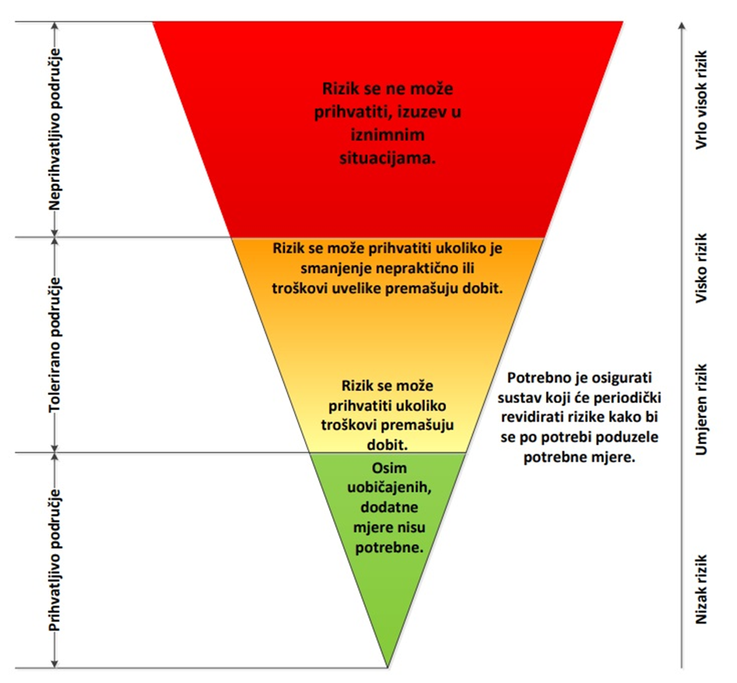
Slika 21. Vrednovanje rizika - ALARP načela
Izvor: Kriteriji za izradu smjernica koje donose čelnici područne (regionalne) samouprave za potrebe izrade procjena rizika od velikih nesreća na razinama jedinica lokalnih i područnih (regionalnih) samouprava
Vrednovanje rizika je proces uspoređivanja rezultata analize rizika s kriterijima i provodi se uz primjenu ALARP načela (As Low As Reasonably Practicable – što niže, a da je razumno moguće). Rizici se razvrstavaju u tri razreda:
- Prihvatljive: Prihvatljivi su svi niski, za koje uz uobičajene nije potrebno planirati poduzimanje dodatnih mjera.
- Tolerirane: Tolerirani rizici su svi:
- Umjereni koji se mogu prihvatiti iz razloga što troškovi smanjenja rizika premašuju korist/dobit;
- Visoki koji se mogu prihvatiti iz razloga što je njihovo umanjivanje nepraktično ili troškovi uvelike premašuju korist/dobit.
- Neprihvatljive: Neprihvatljivi rizici su svi vrlo visoki koji se ne mogu prihvatiti, izuzev u iznimnim situacijama.
Vrednovanje rizika se provodi u svrhu pripreme podloga za odlučivanje o važnosti pojedinih rizika, odnosno da li će se rizik prihvatiti ili će trebati poduzeti određene mjere kako bi se rizik sukcesivno umanjio. U procesu odlučivanja o daljnjim aktivnostima po specifičnim rizicima koriste se analize rizika i scenariji koji su sastavni dio Procjene rizika.
Tablica 99. Vrednovanje rizika
SCENARIJ | VREDNOVANJE
Potres | 3
Poplave izazvane izlijevanjem kopnenih vodenih tijela | 4
Poplave izazvane pucanjem brane | 3
Epidemije i pandemije | 3
Ekstremne temperature | 4
Mraz | 4
Klizišta | 4
Industrijske nesreće | 3
Suša | 4
Tolerirani rizici: potres, poplave izazvane izlijevanjem kopnenih vodenih tijela, poplave izazvane pucanjem brana, epidemije i pandemije, ekstremne temperature, mraz, klizišta, industrijske nesreće, suša.
Neprihvatljivi rizici: klizišta.

POPIS SUDIONIKA IZRADE PROCJENE RIZIKA ZA POJEDINE RIZIKE
Popis sudionika prikazuje se za svaki od identificiranih rizika zasebno.
RIZIK: Potres
Koordinator: | Nositelj:
Načelnik Stožera civilne zaštite Grada Ludbrega | Vatrogasna zajednica Grada Ludbrega  „Lukom“ d.o.o. Ludbreg
Izvršitelji:
Zapovjednik VZG Ludbreg
Direktor „Lukom“-a d.o.o.

RIZIK: Poplave izazvane izlijevanjem kopnenih vodenih tijela
Koordinator: | Nositelj:
Načelnik Stožera civilne zaštite Grada Ludbrega | Vatrogasna zajednica Grada Ludbrega  „Lukom“ d.o.o. Ludbreg
Izvršitelji:
Zapovjednik VZG Ludbreg
Direktor „Lukom“-a d.o.o.

RIZIK: Poplave izazvane pucanjem brana
Koordinator: | Nositelj:
Načelnik Stožera civilne zaštite Grada Ludbrega | Zapovjednik VZG Ludbreg  „Lukom“-a d.o.o.
Izvršitelji:
Zapovjednik VZG Ludbreg
Direktor „Lukom“-a d.o.o.

RIZIK: Epidemije i pandemije
Koordinator: | Nositelj:
Načelnik Stožera civilne zaštite Grada Ludbrega | Gradsko društvo crvenog križa  Ludbreg  Grad Ludbreg
Izvršitelji:
Predstavnik Gradskog društva crvenog križa Ludbreg
Pročelnica Upravnog odjela

RIZIK: Ekstremne temperature
Koordinator: | Nositelj:
Načelnik Stožera civilne zaštite Grada Ludbrega | Gradsko društvo crvenog križa  Ludbreg  Grad Ludbreg
Izvršitelji:
Predstavnik Gradskog društva crvenog križa Ludbreg
Pročelnica Upravnog odjela

RIZIK: Mraz
Koordinator: | Nositelj:
Načelnik Stožera civilne zaštite Grada Ludbrega | Pročelnica Upravnog odjela  Voditeljica Odsjeka za lokalnu samoupravu i opće poslove
Izvršitelji:
Grad Ludbreg

RIZIK: Klizišta
Koordinator: | Nositelj:
Načelnik Stožera civilne zaštite Grada Ludbrega | Zapovjednik VZG Ludbreg  Direktor „Lukom“-a d.o.o.
Izvršitelji:
Vatrogasna zajednica Grada Ludbrega
„Lukom“ d.o.o. Ludbreg

RIZIK: Industrijske nesreće
Koordinator: | Nositelj:
Načelnik Stožera civilne zaštite Grada Ludbrega | Predstavnik Gradskog društva crvenog križa Ludbreg  Zapovjednik VZG Ludbreg  Direktor „Lukom“-a d.o.o.
Izvršitelji:
Gradsko društvo crvenog križa Ludbreg
Vatrogasna zajednica Grada Ludbrega
„Lukom“ d.o.o. Ludbreg

RIZIK: Suša
Koordinator: | Nositelj:
Načelnik Stožera civilne zaštite Grada Ludbrega | Grad Ludbreg
Izvršitelji:
Pročelnica Upravnog odjela
Voditeljica Odsjeka za lokalnu samoupravu i opće poslove

- KARTOGRAFSKI PRIKAZ PRIJETNJI I RIZIKA

KARTE PRIJETNJI
- Karta opasnosti od poplava za 100 godišnje velike vode rijeke Bednje i Plitvice
- Anvelopa maksimalnih dubina vode pri dolasku 10.000 godišnjeg vodnog vala i formiranja 3 otvora na HE Čakovec
- Napredovanje poplavnog vala pri dolasku 10.000 godišnjeg vodnog vala i formiranja 3 otvora na HE Čakovec
- Anvelopa maksimalnog rušilačkog potencijala koji nastaje pri dolasku 10.000 vodnog vala i formiranja 3 otvora na HE Čakovec
- Anvelopa maksimalnih brzina koje nastaju pri dolasku 10.000 godišnjeg vodnog vala i formiranja 3 otvora na HE Čakovec
- Karta lokacija s opasnim tvarima

Naselje Poljanec je Zakonom o izmjenama i dopunama Zakona o područjima županija, gradova i općina u Republici Hrvatskoj („Narodne novine“, broj 37/13), izdvojeno iz sastava Općine Martijanec te je pripojeno Gradu Ludbregu.
USACE vidi FEMA IS-632
B. D. Phillips: Disaster recovery
Podaci preuzeti sa stranica HDMZ-a

